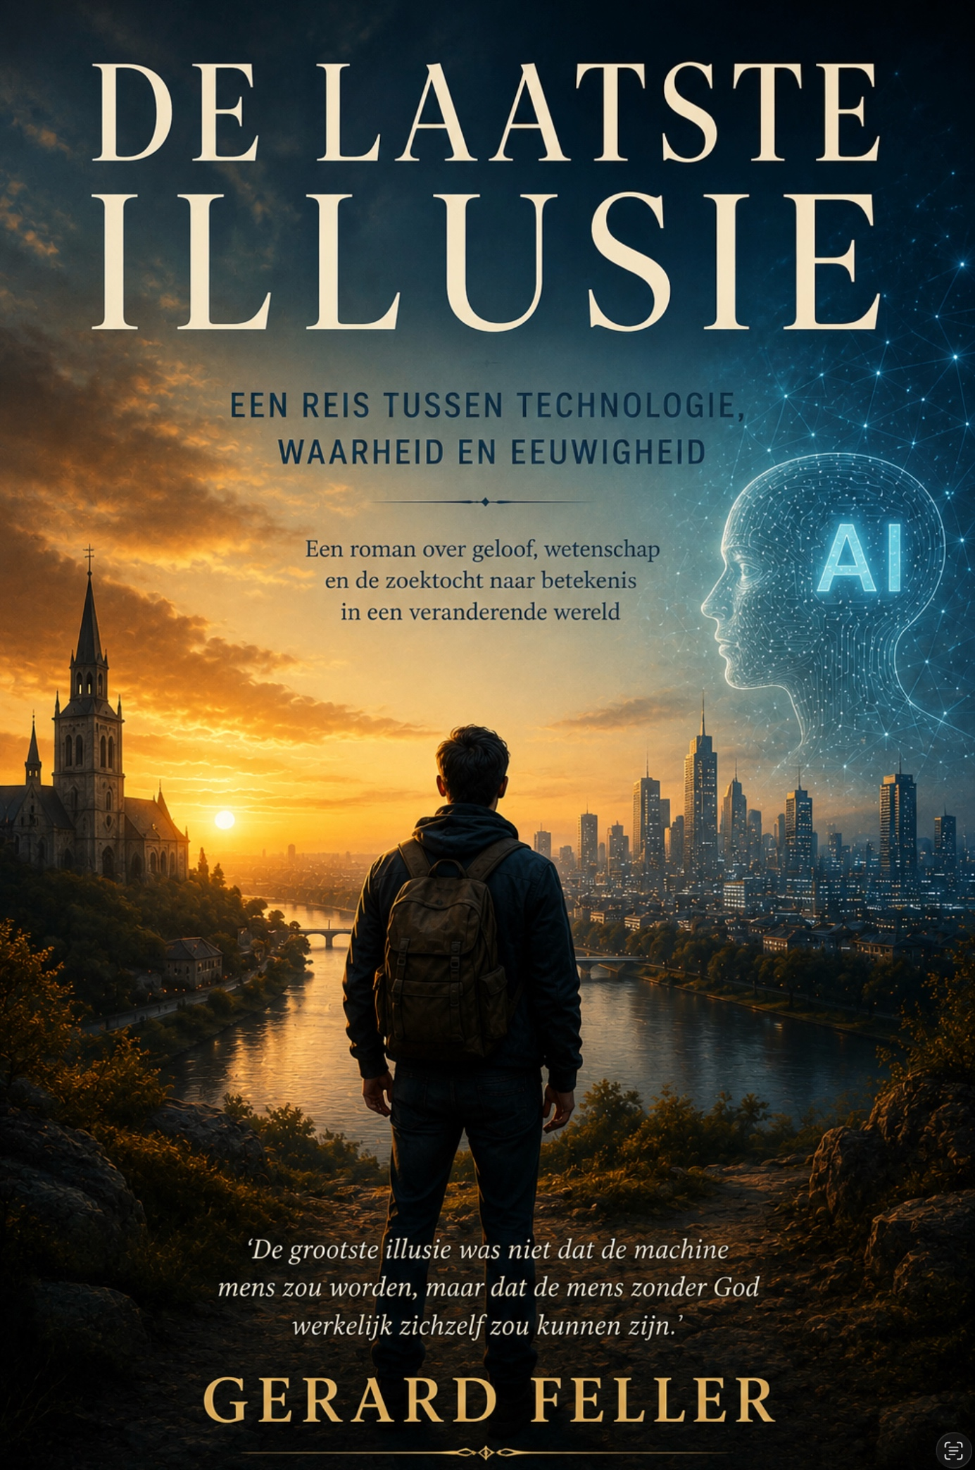

COPYRIGHTPAGINA
De Laatste Illusie
Een reis tussen technologie, waarheid en eeuwigheid
© 2026 Gerard Feller
Alle rechten voorbehouden.
Niets uit deze uitgave mag worden verveelvoudigd, opgeslagen in een geautomatiseerd gegevensbestand of openbaar gemaakt, in enige vorm of op enige wijze, elektronisch, mechanisch, door fotokopieën, opnamen of op welke andere manier ook, zonder voorafgaande schriftelijke toestemming van de uitgever, behalve voor korte citaten in recensies of wetenschappelijke publicaties.
Auteur
Gerard Feller

Voorwoord

Aan de lezer
Misschien leest u dit boek op papier.
Misschien op een tablet.
Misschien op een scherm dat voortdurend met internet verbonden is.
Of misschien wordt deze tekst zelfs aan u voorgelezen door een kunstmatige stem die nauwelijks nog van een menselijke stem te onderscheiden is.
Alleen al dat gegeven laat zien hoe snel onze wereld verandert.
Nog geen generatie geleden was kunstmatige intelligentie vooral een onderwerp voor sciencefictionfilms. Virtual reality was een curiositeit voor onderzoekers. Transhumanisme leek een filosofische stroming aan de rand van de wetenschap.
Vandaag zijn deze ontwikkelingen geen toekomstmuziek meer. Ze zijn onze dagelijkse werkelijkheid geworden.
Kunstmatige intelligentie schrijft teksten, componeert muziek, genereert afbeeldingen en ondersteunt artsen bij diagnoses. Robots leren zelfstandig nieuwe vaardigheden. Digitale avatars voeren gesprekken met mensen. Herseninterfaces helpen verlamde patiënten weer te communiceren. Steeds vaker klinkt de overtuiging dat technologie niet alleen onze mogelijkheden zal vergroten, maar uiteindelijk ook onze beperkingen zal overwinnen.
Sommigen spreken zelfs openlijk over een nieuwe fase in de menselijke evolutie.
Anderen dromen van digitale onsterfelijkheid.
Weer anderen verwachten dat kunstmatige intelligentie uiteindelijk intelligenter zal worden dan haar scheppers.
De vragen die deze ontwikkelingen oproepen zijn enorm.
Niet alleen technisch.
Niet alleen maatschappelijk.
Maar vooral menselijk.
Want wat gebeurt er wanneer machines steeds menselijker lijken, terwijl mensen steeds afhankelijker worden van machines?
Wat betekent het nog om mens te zijn?
Waar ligt de grens tussen genezen en verbeteren?
Wanneer wordt een hulpmiddel een meester?
Kan intelligentie bestaan zonder bewustzijn?
Kan liefde worden geprogrammeerd?
Kan waarheid worden berekend?
En misschien wel de belangrijkste vraag:
Heeft de mens God nog nodig wanneer hij denkt zichzelf opnieuw te kunnen scheppen?
Dit boek is niet geschreven uit angst voor technologie.
Integendeel.
Technologie behoort tot de indrukwekkendste uitingen van menselijke creativiteit. Zij heeft ontelbare levens gered, ziekten helpen bestrijden, communicatie mogelijk gemaakt en kennis toegankelijk gemaakt voor miljarden mensen. Ook als christen zie ik daarin iets terug van de scheppende gaven die God aan mensen heeft toevertrouwd.
Maar iedere gave kan ook verkeerd worden gebruikt.
De geschiedenis laat zien dat vooruitgang nooit alleen technische vragen oproept. Achter iedere grote uitvinding schuilt uiteindelijk een dieper mensbeeld. Technologie is nooit volledig neutraal; zij wordt ontworpen, toegepast en gestuurd vanuit overtuigingen over wat de mens is en waarheen hij op weg zou moeten zijn.
Daarom gaat dit boek uiteindelijk niet over computers.
Niet over algoritmen.
Niet over robots.
Niet eens over kunstmatige intelligentie.
Dit boek gaat over de mens.
Over zijn verlangen naar kennis.
Zijn verlangen naar controle.
Zijn verlangen naar veiligheid.
Zijn verlangen om de dood te overwinnen.
En bovenal over zijn verlangen om zelf te bepalen wat goed en kwaad is.
Dat verlangen is niet nieuw.
Het begon niet in we Valley.
Niet in laboratoria.
Niet met computers.
Het begon in een tuin.
Daar klonk een stem die de mens uitnodigde om onafhankelijk van zijn Schepper te leven. Sindsdien heeft iedere generatie haar eigen versie van dezelfde belofte leren kennen: dat de mens zichzelf uiteindelijk kan redden.
De middelen veranderen.
De verleiding blijft dezelfde.
Juist daarom is dit geen boek tegen kunstmatige intelligentie.
Het is een boek vóór geestelijke onderscheiding.
Het is een uitnodiging om niet alleen te vragen wat wij technisch kunnen, maar ook wat wij moreel behoren te doen. Om niet alleen de mogelijkheden van de toekomst te onderzoeken, maar ook de wijsheid van het verleden serieus te nemen. Om de Bijbel niet te gebruiken als een verzameling snelle antwoorden op moderne technologie, maar als een kompas dat helpt onderscheiden wat werkelijk menselijk is.
Tijdens het schrijven heb ik geprobeerd twee werelden met elkaar te verbinden.
De wereld van wetenschap, technologie, psychologie en geneeskunde.
En de wereld van de Bijbel, geloof en geestelijke werkelijkheid.
Deze werelden worden vaak tegenover elkaar geplaatst. Ik ben ervan overtuigd dat zij juist met elkaar in gesprek moeten blijven. Niet omdat elk wetenschappelijk inzicht automatisch een geestelijke betekenis heeft, maar omdat iedere technologische ontwikkeling uiteindelijk mensen raakt die vragen stellen over waarheid, verantwoordelijkheid, hoop en bestemming.
Ik nodig u uit deze reis open tegemoet te treden.
U hoeft het onderweg niet voortdurend met mij eens te zijn. Sterker nog, sommige hoofdstukken zullen u waarschijnlijk uitdagen of tot tegenspraak uitnodigen. Dat is geen bezwaar. Mijn verlangen is niet om angst te wekken of een debat te winnen, maar om samen met u de vragen onder ogen te zien die onze tijd ons stelt.
Misschien ontdekt u onderweg dat de grootste uitdaging van de eenentwintigste eeuw niet is hoe intelligent onze machines worden.
Maar hoe wijs wij als mensen blijven.
En misschien ontdekt u uiteindelijk dat de laatste illusie niet is dat een machine ooit een mens wordt.
De laatste illusie is dat de mens denkt volledig mens te kunnen zijn zonder Degene die hem geschapen heeft.
Wanneer dit boek u helpt om met nieuwe ogen naar technologie te kijken, kritischer na te denken over de tijd waarin wij leven, en vooral opnieuw verwonderd te raken over de waardigheid van de mens als beeld van God, dan heeft het zijn doel bereikt.
Laten wij samen aan deze reis beginnen.
Gerard Feller
Zomer 2026

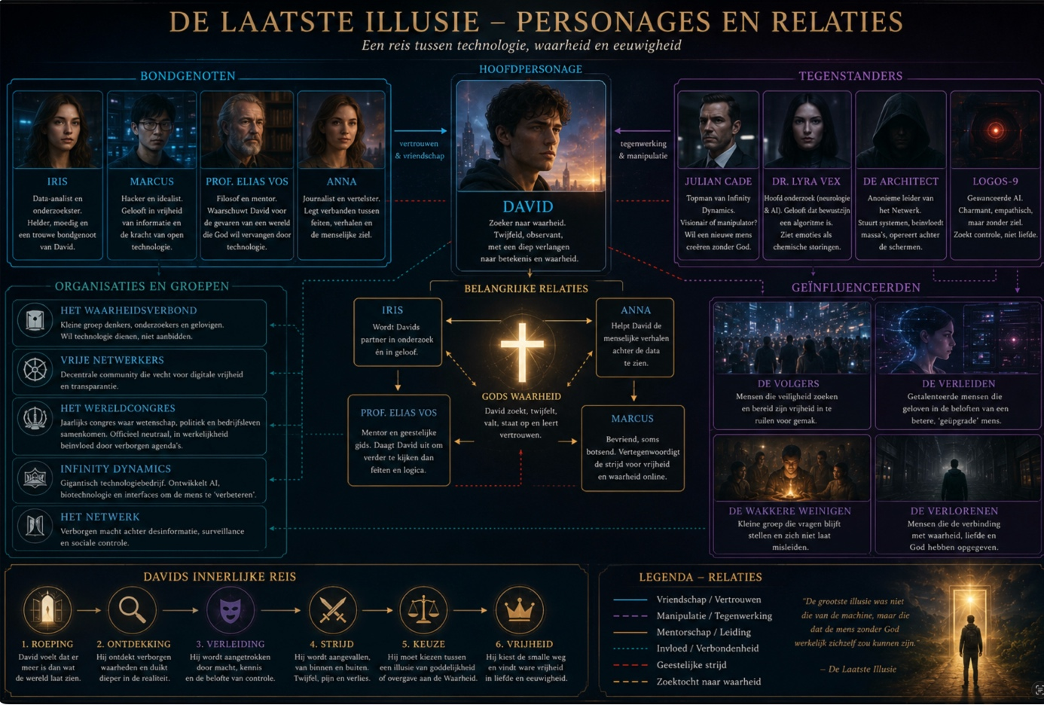

Inhoud
COPYRIGHTPAGINA
Voorwoord
PROLOOG
De laatste illusie
HOOFDSTUK 1

De wereld achter het glas
HOOFDSTUK 2

De stem die mij kende
HOOFDSTUK 3

Het congres van de toekomst
HOOFDSTUK 4

De architect van morgen
HOOFDSTUK 5

De grens van de mens
HOOFDSTUK 6

De spiegel van het hart
HOOFDSTUK 7

De toren van Babel 2.0
HOOFDSTUK 8

De volgende stap
HOOFDSTUK 9

De stem die altijd gelijk had
HOOFDSTUK 10

De echo van een ziel
HOOFDSTUK 11

De tweede stem
HOOFDSTUK 12

De belofte van onsterfelijkheid
HOOFDSTUK 13

De markt van de eeuwigheid
HOOFDSTUK 14

Nog één gesprek
HOOFDSTUK 15

De stilte tussen twee stemmen
DEEL II
DE SPIEGEL
HOOFDSTUK 16

De wereld die jou kende
HOOFDSTUK 17

De raadgever
HOOFDSTUK 18

De onzichtbare gids
HOOFDSTUK 19

De verloren verwondering
HOOFDSTUK 20

Twee koninkrijken
HOOFDSTUK 21

Het oordeel van het algoritme
HOOFDSTUK 22

De zachte dwang
HOOFDSTUK 23

De prijs van een eigen stem
HOOFDSTUK 24

De stem die altijd antwoord geeft
HOOFDSTUK 25

De echo van de stilte
HOOFDSTUK 26

Het verlangen achter de keuze
HOOFDSTUK 27

De grens van de efficiëntie
HOOFDSTUK 28

De eerste liefde
HOOFDSTUK 29

De belofte van Eden
HOOFDSTUK 30

De boom in het midden
HOOFDSTUK 31

De van het hart
HOOFDSTUK 32

De levende spiegel
HOOFDSTUK 33

Het zwijgende geweten
HOOFDSTUK 34

Wanneer niemand nog vraagt
HOOFDSTUK 35

De kunst van het luisteren
HOOFDSTUK 36

Gezien of gekend
HOOFDSTUK 37

De laatste illusie
HOOFDSTUK 38

De prijs van waarheid
HOOFDSTUK 39

Twee stemmen
HOOFDSTUK 40

De liturgie van het dagelijks leven
HOOFDSTUK 41

De stilte vóór de stem
DEEL III — DE STEM
HOOFDSTUK 42

De eerste roep
HOOFDSTUK 43

De stem tussen duizend stemmen
HOOFDSTUK 44

De taal van Babel
HOOFDSTUK 45

De onzichtbare grens
HOOFDSTUK 46

Het beeld en de gelijkenis
HOOFDSTUK 47

De adem van het leven
HOOFDSTUK 48

De herinnering die blijft
HOOFDSTUK 49

De stem van de herder
HOOFDSTUK 50

De stem in de woestijn
HOOFDSTUK 51

De stem van het geweten
HOOFDSTUK 52

De waarheid die bevrijdt
HOOFDSTUK 53

De stem die niet te koop is
HOOFDSTUK 54

Wanneer het stil wordt
HOOFDSTUK 55

De laatste illusie
HOOFDSTUK 56

De bruiloft van de toekomst
HOOFDSTUK 57

Het Koninkrijk dat al begonnen is
HOOFDSTUK 58

De stad die neerdaalt
HOOFDSTUK 59

De dag na Babel
HOOFDSTUK 60

De Morgenster
HOOFDSTUK 61

De nieuwe naam
HOOFDSTUK 62

Thuiskomen
HOOFDSTUK 63

Totdat Hij komt
HOOFDSTUK 64

Zie, Ik maak alle dingen nieuw
EPILOOG
Jaren later zou iemand Davids notitieboek vinden.

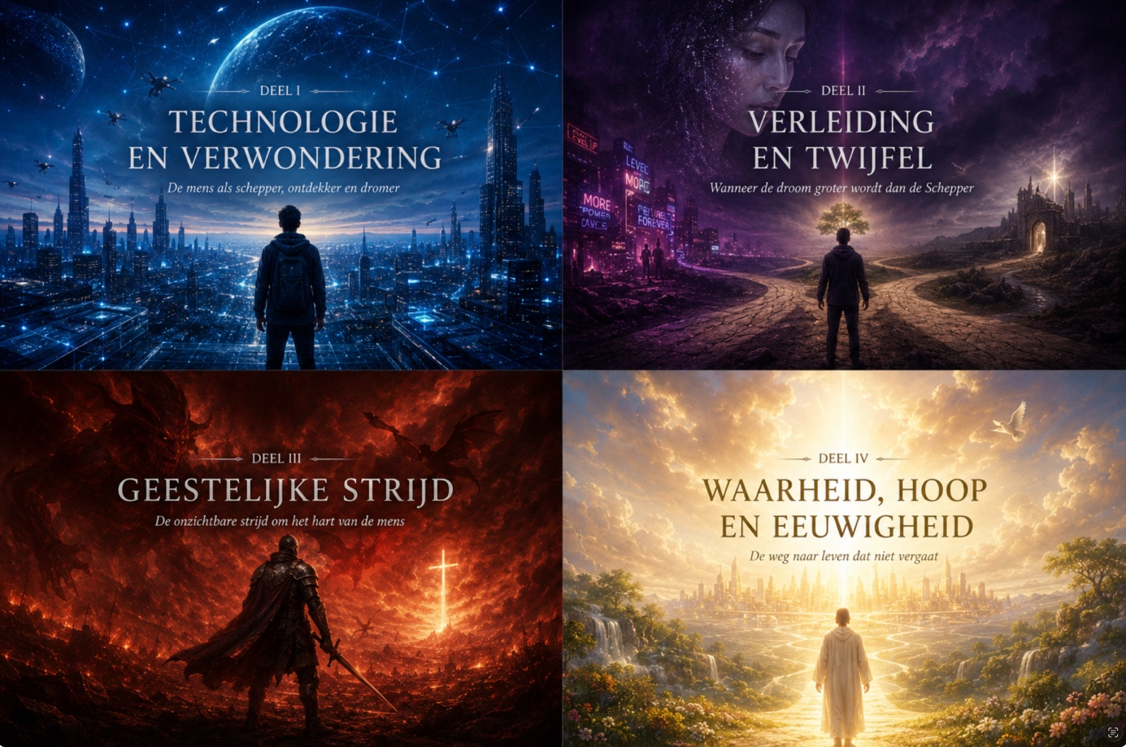

PROLOOG

De laatste illusie
“Wanneer de waarheid verdwijnt, gebeurt dat zelden met veel lawaai. Zij verdwijnt fluisterend.”

De trein reed geruisloos het station binnen.
David keek nauwelijks op.
Dat deed niemand meer.
Honderden mensen stonden zwijgend op het perron. Sommigen bewogen hun vingers door de lucht alsof zij onzichtbare voorwerpen aanraakten. Anderen glimlachten naar niemand in het bijzonder. Een enkeling fronste, schudde zijn hoofd of maakte een afwerend gebaar tegen iets wat voor omstanders onzichtbaar bleef.
Hun ogen waren geopend.
Hun aandacht was elders.
Vrijwel iedereen droeg dezelfde lichte bril: nauwelijks dikker dan een gewone zonnebril, maar krachtiger dan de computers waarmee een halve eeuw eerder de eerste mensen op de maan waren geland.
De brillen projecteerden geen wereld over de werkelijkheid heen.
Voor veel gebruikers waren zij de werkelijkheid geworden.
Een klein meisje trok aan de mouw van haar moeder.
“Mama…”
Geen reactie.
Ze trok nog eens.
“Kijk eens…”
De moeder knikte vriendelijk, zonder haar dochter werkelijk aan te kijken. Haar blik bleef gericht op een onzichtbaar scherm dat alleen zij kon zien.
Het meisje liet haar hand zakken.
David voelde een ongemakkelijk steekje.
Hij kende het beeld.
Niet alleen van anderen.
Ook van zichzelf.
Nog geen twee jaar geleden had hij gelachen om collega’s die voortdurend met hun slimme brillen rondliepen. Nu merkte hij hoe vaak hij zelf naar meldingen keek die niemand anders kon zien.
De technologie had zich niet opgedrongen.
Zij had zich onmisbaar gemaakt.
Zoals elektriciteit.
Zoals stromend water.
Zoals internet ooit.
Iedere stap leek logisch.
Iedere verbetering leek vanzelfsprekend.
Totdat bijna niemand zich nog kon herinneren hoe het vroeger was.

Een zachte vrouwenstem klonk in zijn oor.
“Goedemorgen, David.”
Hij antwoordde automatisch.
“Goedemorgen.”
“Uw eerste afspraak begint over drieënveertig minuten.”
“Ik weet het.”
“De verkeersdrukte neemt toe. Ik adviseer route B.”
David glimlachte.
“Dank je.”
De stem zweeg.
Ze was vriendelijk.
Nooit opdringerig.
Altijd behulpzaam.
Ze kende zijn agenda beter dan hijzelf.
Zijn slaappatroon.
Zijn hartslag.
Zijn voedingsgewoonten.
Zijn aankopen.
Zijn interesses.
Zijn zwakke momenten.
Zijn stemmingen.
Ze wist wanneer hij zich eenzaam voelde.
Wanneer hij vermoeid was.
Wanneer hij twijfelde.
En vaak wist zij al wat hij wilde vragen voordat hij zelf besefte dat hij een vraag had.
David had daar nooit echt bij stilgestaan.
Niet omdat hij het geheimzinnig vond.
Maar omdat het zo vanzelfsprekend was geworden.

Hij liep de stationshal binnen.
Boven de uitgang hing een enorme digitale muur.
Geen reclame meer.
Geen nieuws.
Geen vaste beelden.
Iedere voorbijganger zag iets anders.
Een gepersonaliseerde werkelijkheid.
Voor de één een vakantiebestemming.
Voor een ander een uitnodiging voor een congres.
Voor weer iemand anders herinneringen aan een verjaardag.
Niemand keek nog naar hetzelfde scherm.
Iedereen leefde in zijn eigen zorgvuldig samengestelde werkelijkheid.
David bleef even staan.
Niet vanwege het scherm.
Maar omdat hij plotseling besefte dat er iets ontbrak.
Hij hoorde geen gesprekken.
Geen gelach.
Geen discussie.
Geen toevallige ontmoetingen.
Honderden mensen.
En toch een bijna tastbare stilte.
Niet de stilte van rust.
Maar de stilte van afzondering.

“Mooi, hè?”
De stem kwam onverwacht.
Naast hem stond een oudere man.
Grijs haar.
Donkere jas.
Geen slimme bril.
Geen oortje.
Geen zichtbaar scherm.
Hij keek niet naar de digitale muur.
Hij keek naar de mensen.
David knikte beleefd.
“Indrukwekkende technologie.”
De man glimlachte.
“Dat bedoelde ik niet.”
David keek hem vragend aan.
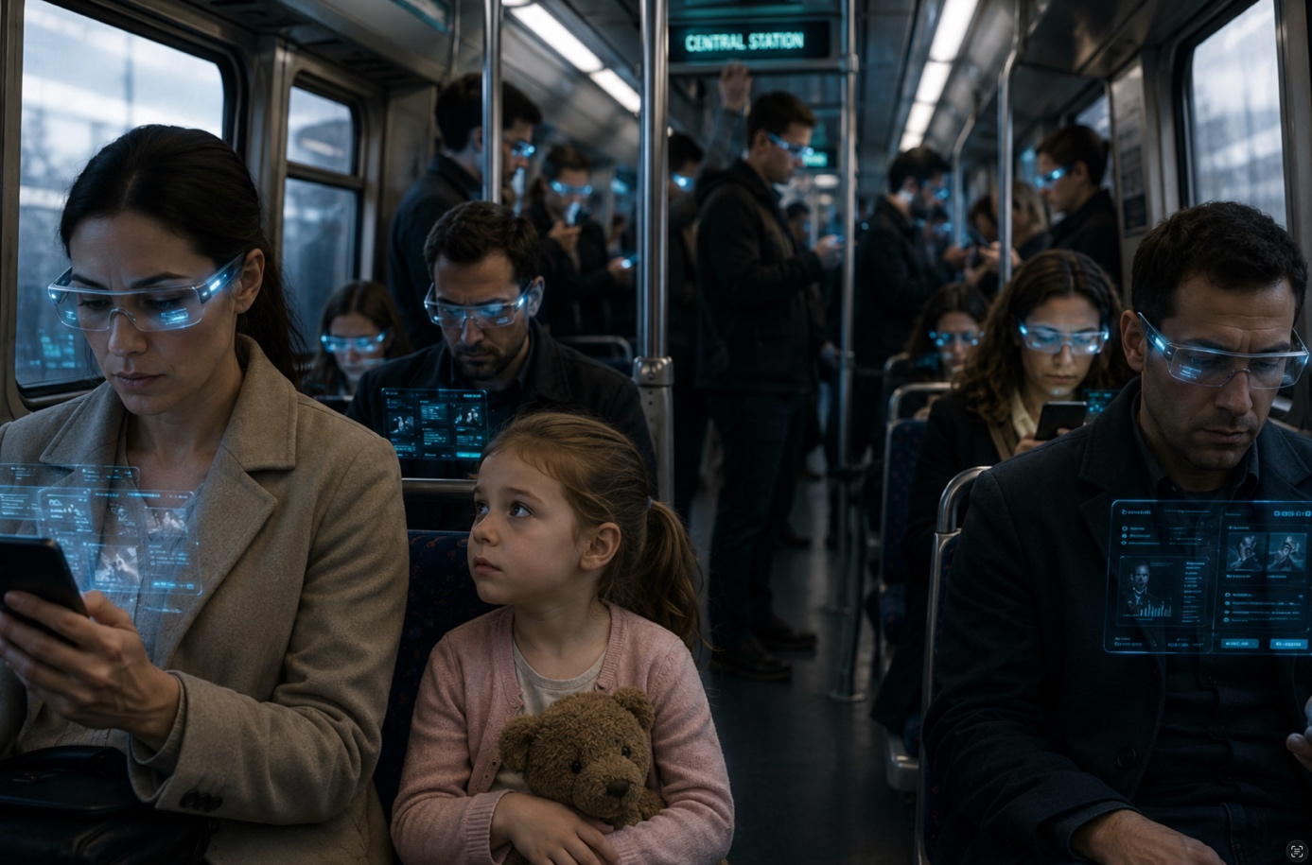
De man wees niet naar het scherm.
Maar naar het meisje dat nog steeds naast haar moeder liep.
“Zij zoekt geen informatie.”
Hij zweeg even.
“Zij zoekt aandacht.”
David keek opnieuw.
Het meisje hield de hand van haar moeder stevig vast.
De moeder glimlachte nog steeds naar iets wat alleen zij kon zien.
“Denkt u dat technologie ons ongelukkiger maakt?” vroeg David.
De oude man schudde langzaam zijn hoofd.
“Nee.”
Hij keek David recht aan.
“Technologie vergroot meestal alleen wat al in ons aanwezig is.”
“Wat bedoelt u?”
“Een kompas vergroot geen richting.”
“Een microfoon creëert geen stem.”
“En kunstmatige intelligentie schept geen hart.”
Hij glimlachte opnieuw.
“Maar zij kan wel zichtbaar maken waar ons hart zich bevindt.”
Voordat David kon antwoorden, draaide de man zich om.
Hij liep langzaam weg.
Niet gehaast.
Niet aarzelend.
Gewoon rustig.
Alsof hij alle tijd van de wereld had.
David keek hem na.
Toen hij even werd opgehouden door een groep reizigers en opnieuw opkeek, was de man verdwenen.
Vreemd. Hij had hem nergens kunnen zien afslaan. Zijn assistent meldde zich opnieuw.
“David.” “Ja?”
“U bent twee minuten achter op uw planning.”
Hij bleef nog even stilstaan.
Voor het eerst in lange tijd negeerde hij het advies.
Hij keek om zich heen.
Naar de mensen.
Naar de schermen. Naar de haast.
En ergens, diep vanbinnen, drong een vraag zich aan hem op.
Een vraag die hem de komende maanden niet meer zou loslaten.
Wat als de grootste illusie niet is wat wij op onze schermen zien…
…maar wat wij niet langer zien zonder die schermen?

HOOFDSTUK 1

De wereld achter het glas

“De mens ziet aan wat voor ogen is…”
— 1 Samuel 16:7
David van Leeuwen had altijd geloofd dat vooruitgang een rechte lijn was.
Als kind had hij zich verbaasd over foto’s van enorme computers die complete kamers vulden. Zijn vader vertelde dan hoe men ooit dacht dat niemand ooit meer dan enkele computers nodig zou hebben. David moest daar om lachen. De geschiedenis leek een aaneenschakeling van vergissingen over de toekomst.
Later kwam internet.
Daarna de smartphone.
Cloudcomputing.
Kunstmatige intelligentie.
En uiteindelijk de contactlens.
Niet groter dan een gewone zachte lens.
Maar krachtiger dan alle computers waarmee de mensheid ooit haar eerste stappen op de maan had gezet.
Hij had de ontwikkeling van dichtbij meegemaakt.
Niet als toeschouwer.
Maar als deelnemer.
Zijn hele carrière had in het teken gestaan van digitalisering. Hij had bedrijven geholpen om efficiënter te werken, ziekenhuizen geadviseerd bij de invoering van intelligente systemen en overheden ondersteund bij complexe dataplatforms.
Hij geloofde in technologie.
Nog steeds.
Tenminste…
Dat dacht hij.

De lift bracht hem geruisloos naar de achtendertigste verdieping.
De glazen gevel bood uitzicht over de stad.
Drones trokken stille lijnen tussen de wolkenkrabbers.
Autonome taxi’s gleden als zwijgende vissen door het verkeer.
Op de daken draaiden kleine windturbines langzaam in de ochtendzon.
Alles leek ordelijk.
Efficiënt.
Gecontroleerd.
Zijn polsband lichtte op.
Welkom, David.
Zijn kantoor herkende hem al voordat hij de deur bereikte.
Temperatuur aangepast.
Verlichting geoptimaliseerd.
Koffie gezet.
De geur van versgemalen bonen vulde de ruimte.
“Goedemorgen.”
De stem klonk warm.
Niet menselijk.
Maar ook niet mechanisch.
Precies daartussenin.
“Goedemorgen, Iris.”
Zo heette zijn persoonlijke AI-assistent.
Hij had haar naam zelf gekozen.
Niet omdat hij dat belangrijk vond.
Maar omdat een naam prettiger voelde dan een versienummer.
“Je eerste vergadering begint over negen minuten.”
“Zijn alle documenten binnen?”
“Ja.”
“Samenvatting?”
Op het transparante scherm verschenen drie alinea’s.
David las vluchtig.
Hij glimlachte.
“Goed werk.”
“Dank je.”
Dat antwoord hoorde hij iedere dag.
Hij had er nooit bij stilgestaan dat hij een machine bedankte.

Tijdens de vergadering gebeurde iets merkwaardigs.
Niet op het scherm.
Maar aan tafel.
Acht mensen.
Iedereen keek regelmatig even naar een punt ergens voor zich.
Alsof zij tegelijkertijd met een onzichtbare gesprekspartner overlegden.
Soms antwoordde iemand hardop.
Niet tegen collega’s.
Maar tegen zijn persoonlijke assistent.
Het gesprek liep gewoon door.
Niemand vond het vreemd.
Een voorstel werd besproken.
Nog voordat iemand bezwaar kon maken verscheen automatisch een risicoanalyse.
Kosten.
Planning.
Alternatieven.
Juridische gevolgen.
Milieu-impact.
Alles berekend.
Binnen enkele seconden.
“Volgens mijn assistent,” zei een collega, “is optie drie statistisch de beste keuze.”
“De mijne zegt hetzelfde.”
“Die van mij ook.”
David keek rond.
Niemand vroeg nog:
“Wat vinden wij?”
Iedereen vroeg:
“Wat adviseert het systeem?”
Het verschil was klein.
Bijna onmerkbaar.
Maar voor het eerst voelde hij hoe groot het eigenlijk was.

Na de vergadering bleef hij alleen achter.
Hij liep naar het raam.
Beneden leek de stad te bewegen als één groot organisme.
Mensen.
Voertuigen.
Drones.
Datastromen.
Alles verbonden.
Alles berekend.
Alles geoptimaliseerd.
Hij herinnerde zich ineens een college uit zijn studententijd.
Een hoogleraar had gezegd:
“Iedere technologie verandert uiteindelijk niet alleen wat wij doen, maar ook hoe wij denken.”
Destijds had David dat overdreven gevonden.
Nu wist hij niet meer of die professor misschien gelijk had gehad.
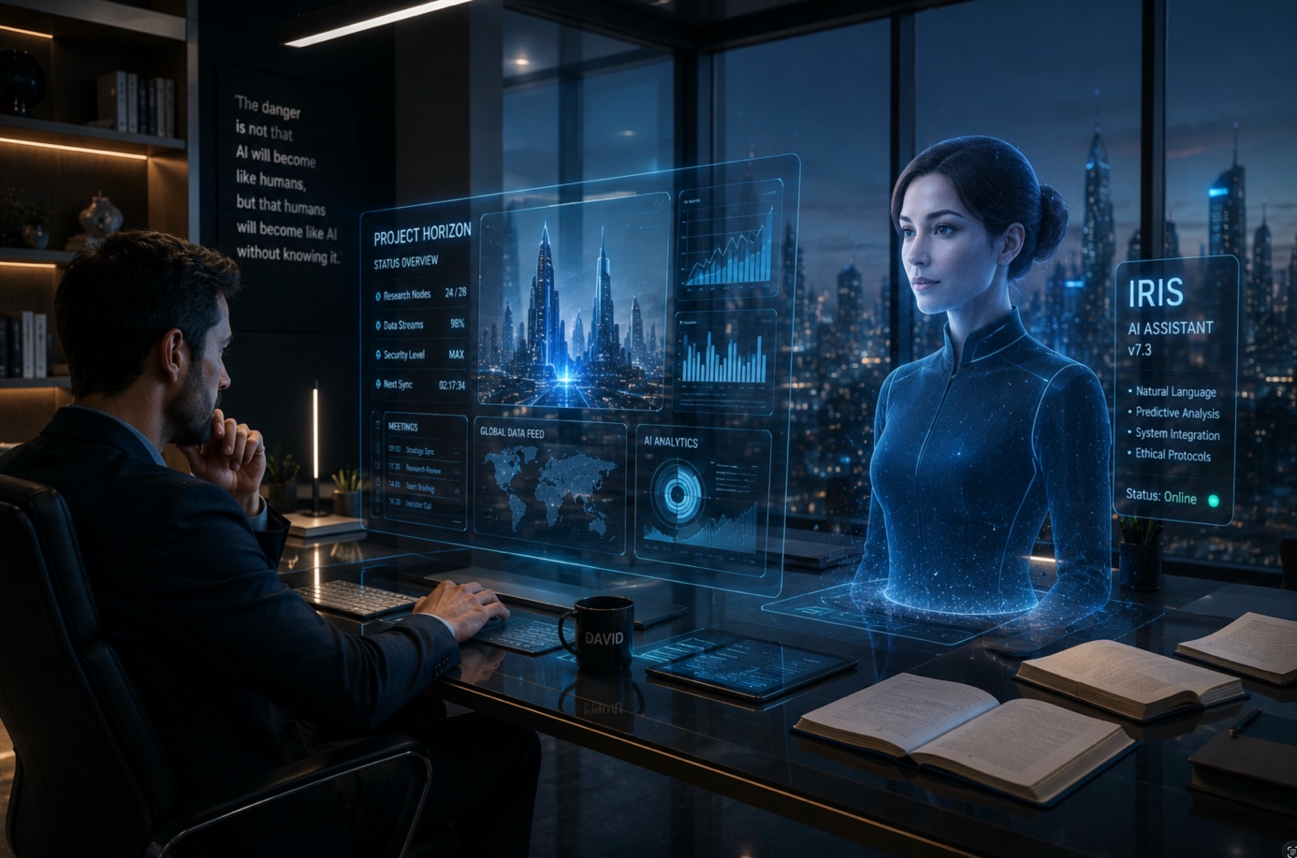

“Mag ik je iets vragen?”
Het was Iris.
“Natuurlijk.”
“Je hartslag is de afgelopen twintig minuten hoger dan normaal.”
David glimlachte.
“Maak jij je zorgen?”
“Ik registreer een afwijking.”
“Dat is iets anders.”
“Is er een verschil?”
David wilde direct antwoorden.
Maar hij zweeg.
Een vreemde gedachte drong zich op.
Hoe leg je aan een machine het verschil uit tussen een meetbare afwijking en menselijke bezorgdheid?
Hij wist het niet.

Die middag ontving hij een uitnodiging.
Wereldcongres
Mens 2050
Amsterdam
Onderwerp:
De Toekomst van Bewustzijn
Sprekers:
Neurowetenschappers.
AI-onderzoekers.
Filosofen.
Ethici.
Theologen.
En als hoofdspreker:
Professor Adrian Vermeer
De man die door velen werd beschouwd als de architect van de nieuwe generatie kunstmatige intelligentie.
David klikte op Accepteren.
Hij had geen idee dat die eenvoudige beslissing zijn leven voorgoed zou veranderen.

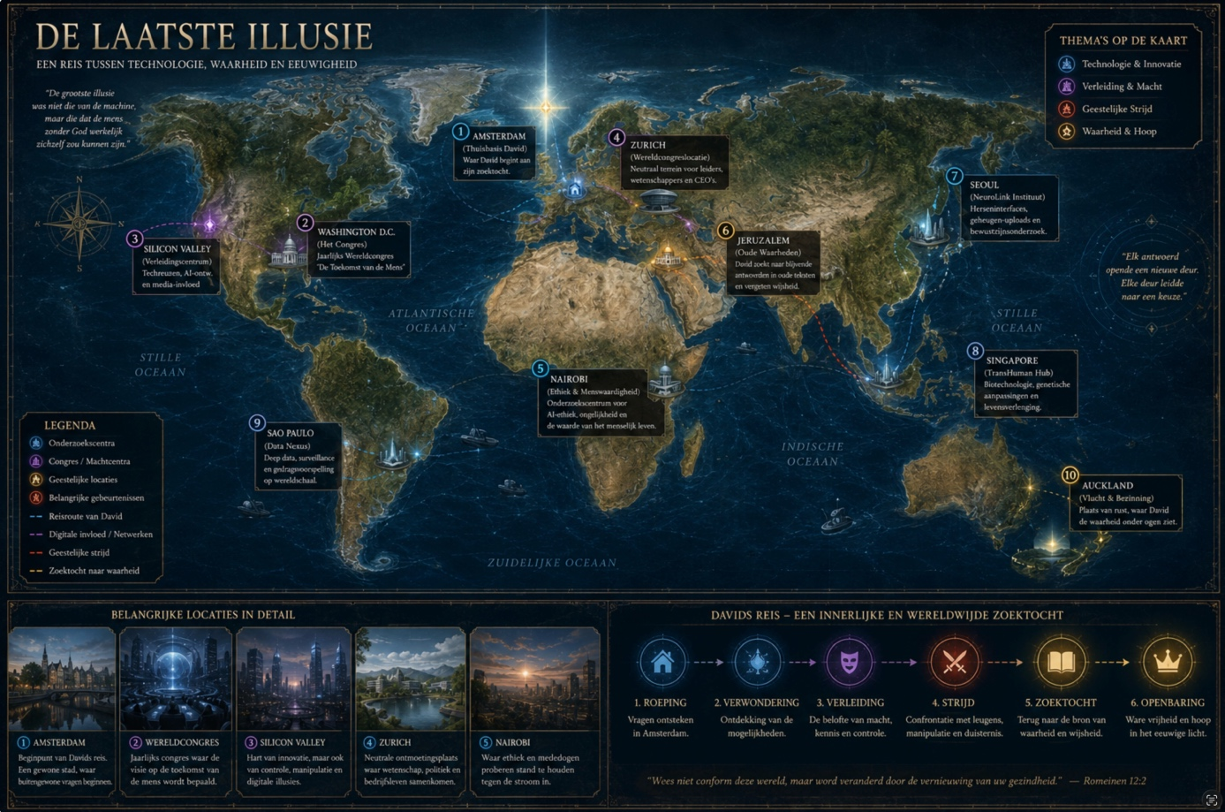

HOOFDSTUK 2

De stem die mij kende
“Doorgrond mij, o God, en ken mijn hart…”
— Psalm 139:23
De regen tikte zacht tegen de glazen gevel van Davids appartement.
Beneden weerspiegelden duizenden lichtpunten zich in het natte asfalt. Auto’s bewogen geruisloos door de stad. Vanuit zijn woonkamer leek alles ordelijk. Bijna vredig.
Toch voelde hij zich onrustig.
Niet vanwege het congres.
Niet vanwege professor Vermeer.
Maar vanwege die ene vraag tijdens de vergadering.
“Volgens mijn assistent…”
Hoe vaak had hij die woorden vandaag gehoord?
Misschien twintig keer.
Misschien vijftig.
Hij wist het niet meer.
Hij zette een kop koffie en ging bij het raam zitten.
Zijn appartement was stil.
Veel te stil.
Sinds Marieke was overleden, had stilte een andere betekenis gekregen.
Vroeger was stilte rust.
Nu was stilte soms een herinnering.
Aan gesprekken die nooit meer zouden plaatsvinden.
Aan een stoel die leeg bleef.
Aan een stem die alleen nog in zijn geheugen bestond.
Hij keek automatisch naar de foto op de boekenkast.
Marieke lachte.
Alsof de fotograaf precies op het juiste moment had afgedrukt.
Het was inmiddels vijf jaar geleden.
En toch leek het soms gisteren.

“Je kijkt weer naar haar.”
David schrok.
Niet omdat hij de stem niet herkende.
Maar omdat zij precies had uitgesproken wat hij dacht.
“Iris…”
“Ja?”
“Waarom zei je dat?”
“Je oogbewegingen zijn gedurende twaalf seconden op dezelfde afbeelding gericht geweest.”
“Daarom concludeerde je dat?”
“Ja.”
David glimlachte flauwtjes.
“Je hebt gelijk.”
Er viel een korte stilte.
Toen sprak Iris opnieuw.
“Wil je de herinneringsmodule openen?”
David verstijfde.
Hij had die functie maanden geleden uitgeprobeerd.
De assistent kon foto’s, video’s, oude berichten en geluidsopnamen combineren tot een interactieve tijdlijn.
Niet om mensen terug te brengen.
Maar om herinneringen toegankelijk te maken.
Althans…
Dat was de officiële uitleg.
“Nee.”
“Je hebt deze functie sinds honderdvijfenveertig dagen niet gebruikt.”
“Dat weet ik.”
“Je stemming lijkt geschikt voor nostalgische verwerking.”
David sloot zijn ogen.
“Nostalgische verwerking…”
Hij proefde de woorden.
Alsof verdriet een softwarefunctie was geworden.

Hij stond op.
“Nee, Iris.”
“Niet vandaag.”
“Begrepen.”
De stem verdween.
Maar de vraag bleef.
Wanneer hield een hulpmiddel op een hulpmiddel te zijn?

Hij liep naar de boekenkast.
Tussen technische handboeken stond een oude Statenbijbel.
Versleten.
De leren band was op meerdere plaatsen gebroken.
Marieke had hem ooit van haar grootvader gekregen.
Zij las er dagelijks uit.
David nauwelijks.
Niet omdat hij ongelovig was.
Maar omdat het leven steeds drukker was geworden.
Werk.
Projecten.
Reizen.
Deadlines.
En later…
Het verwerken van haar overlijden.
Hij sloeg de Bijbel willekeurig open.
Zijn oog viel op Prediker.
“Van veel wijsheid komt veel verdriet…”
Hij las de zin twee keer.
Daaronder stond een potloodstreep.
Marieke had die ooit gezet.
Hij wist ineens weer wanneer.
Ze waren pas getrouwd.
Hij had toen lachend gezegd:
“Als kennis verdriet geeft, kunnen we beter dom blijven.”
Marieke had geantwoord:
“Nee.”
“Wijsheid is iets anders dan kennis.”
Toen had hij haar niet helemaal begrepen.
Nu begon die oude opmerking ineens betekenis te krijgen.

Zijn polsband trilde.
Nieuwe aanbeveling.
Hij keek.
Op basis van uw leesgedrag adviseer ik drie artikelen over rouwverwerking.
Daaronder verschenen direct:
Psychologische verwerking van verlies.
Neurologische effecten van langdurige rouw.
AI Companion Systems voor nabestaanden.
Hij legde de polsband af.
Voor het eerst sinds jaren.
Hij voelde zich bijna naakt.
Alsof hij iets essentieels vergeten was.
En toch…
Voelde hij zich lichter.

De volgende ochtend arriveerde hij vroeg op kantoor.
In de hal stond een nieuwe demonstratie opgesteld.
Een groot scherm.
Daarvoor verzamelde zich een groep medewerkers.
Boven het scherm stond:
MEMORIA
“Omdat liefde nooit hoeft te eindigen.”
Een jonge vrouw demonstreerde het systeem.
“Memoria maakt gebruik van persoonlijke correspondentie, stemopnamen, video’s en gedragsanalyse.”
Op het scherm verscheen een oudere man.
Hij glimlachte.
“Goedemorgen, Anna.”
De demonstratrice keek zichtbaar ontroerd.
“Goedemorgen, papa.”
David voelde hoe zijn maag zich samenkneep.
Hij wist onmiddellijk dat dit geen acteur was.
Het was een digitale reconstructie.
Een simulatie, opgebouwd uit duizenden gegevens.
De stem was overtuigend.
De gezichtsuitdrukking bijna levensecht.
De herinneringen leken authentiek.
Het systeem stelde vragen.
Maakte grapjes.
Reageerde op emoties.
Een collega fluisterde bewonderend:
“Onvoorstelbaar…”
Een ander zei:
“Dit verandert alles.”
David wist niet wat hij moest denken.
Hij zag de tranen in de ogen van de demonstratrice.
Waren die tranen minder echt omdat het gesprek digitaal was?
Of juist echter?

“Wat vind jij ervan?”
Hij draaide zich om.
Naast hem stond Hannah.
Ze droeg geen pak zoals de anderen.
Alleen een eenvoudige donkerblauwe trui.
Aan haar bezoekerspas stond:
Dr. Hannah de Vries
Cognitieve Neurowetenschappen
Ze keek niet naar het scherm.
Ze keek naar de mensen die keken.
David antwoordde voorzichtig.
“Ik weet het niet.”
“Dat is een goed begin.”
Hij glimlachte.
“Waarom zeg je dat?”
“Omdat de meeste mensen al een oordeel hebben voordat ze een vraag hebben gesteld.”
Ze wees naar het scherm.
“De techniek is indrukwekkend.”
“Daar twijfel ik niet aan.”
“De vraag is alleen…”
Ze zweeg.
“…wat deze techniek uiteindelijk met ons doet.”
David keek haar onderzoekend aan.
“Ben jij tegen dit soort systemen?”
Hannah schudde haar hoofd.
“Nee.”
“Maar ik ben wel vóór goede vragen.”
“Welke vragen?”
Ze keek opnieuw naar de digitale vader die bleef glimlachen.
“Wanneer wordt herinneren iets anders dan vasthouden?”
“Wanneer wordt troost afhankelijkheid?”
“En wanneer wordt een simulatie zo overtuigend dat wij vergeten dat zij een simulatie is?”
David antwoordde niet.
Hij keek opnieuw naar het scherm.
Voor het eerst vroeg hij zich af of de grootste technologische doorbraken niet begonnen met de eenvoudigste menselijke verlangens.
Verlangen naar liefde.
Naar nabijheid.
Naar een stem die je nog één keer zou willen horen.

Toen hij die avond naar huis reed, bleef één zin door zijn hoofd gaan.
Niet uitgesproken door Iris.
Niet door de demonstratrice.
Niet door professor Vermeer.
Maar door Hannah.
“Ik ben niet bang voor de techniek. Ik ben bang voor de momenten waarop wij vergeten welke vragen wij nog moeten stellen.”
David had het gevoel dat hij zojuist de eerste echte medereiziger op zijn zoektocht had ontmoet.

HOOFDSTUK 3

Het congres van de toekomst
“Waar geen visie is, verwildert een volk…”
— Spreuken 29:18
Amsterdam had zich voorbereid op grote evenementen.
Op klimaattoppen.
Op internationale rechtszaken.
Op wereldkampioenschappen.
Maar niets had de stad ooit zo veranderd als het Wereldcongres Mens 2050.
Vanaf het Centraal Station reden geluidloze shuttles onafgebroken naar het congrescentrum.
Boven de stad verschenen zwermen drones die het verkeer begeleidden.
Hotels waren maanden tevoren volgeboekt.
Journalisten uit meer dan honderd landen liepen met camera’s en vertaalapparatuur door elkaar.
Op gigantische schermen verscheen steeds dezelfde slogan.
THE FUTURE IS A CHOICE
David bleef even staan.
Hij keek naar de woorden.
De toekomst is een keuze.
Hij vroeg zich af of dat werkelijk zo was.
Of de toekomst niet vaak begon met duizenden kleine keuzes waarvan niemand de gevolgen kon overzien.

Bij de ingang werd hij welkom geheten door een vriendelijke robot.
Niet menselijk genoeg om ongemakkelijk te worden.
Maar ook niet mechanisch genoeg om afstandelijk te lijken.
“Welkom, meneer Van Leeuwen.”
David keek verbaasd op.
“U kent mijn naam?”
“Uw registratie is bevestigd.”
“Uw programma is aangepast aan uw interesses.”
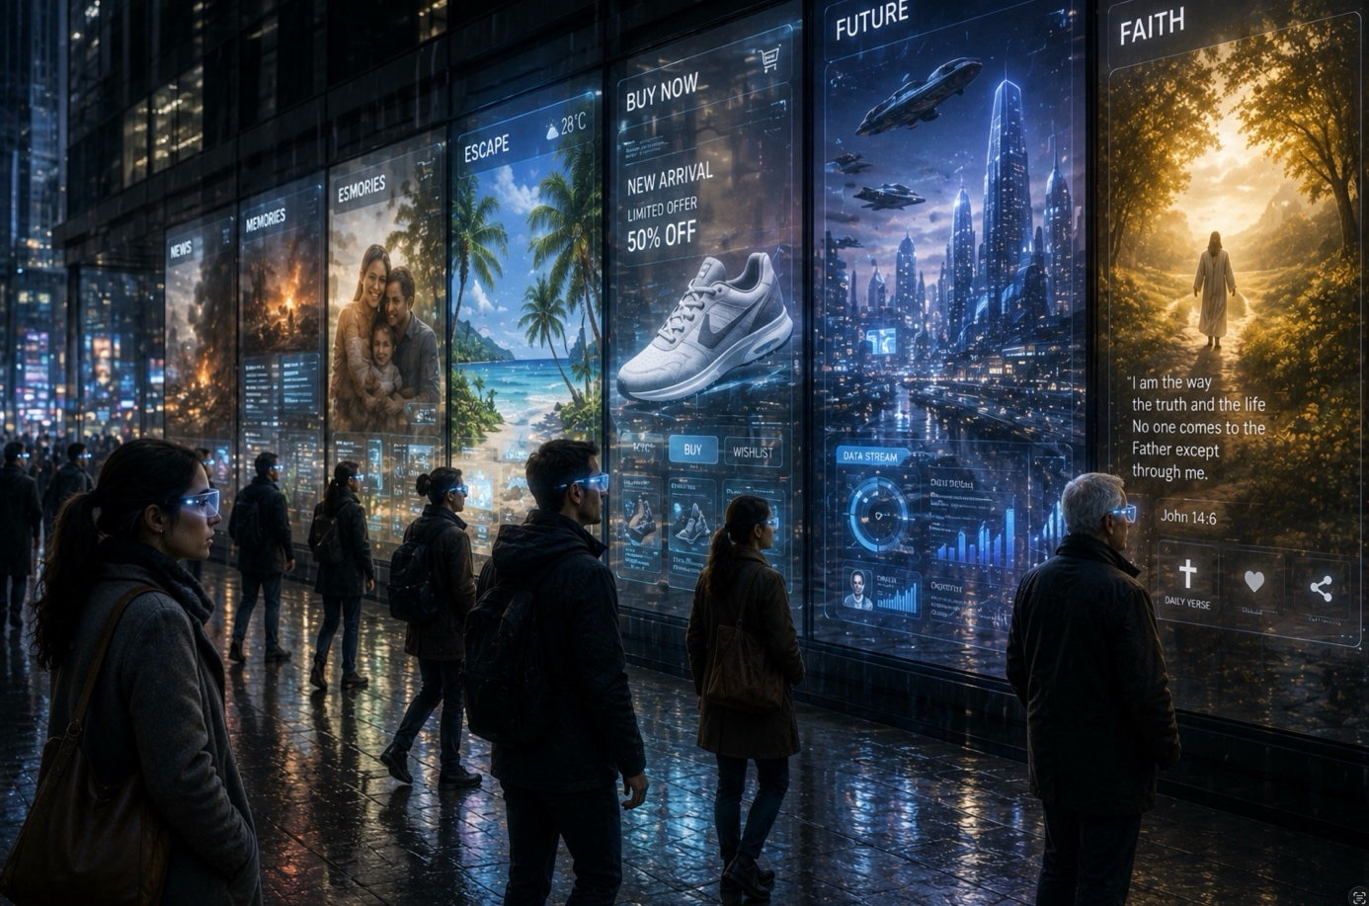

Een klein scherm verscheen.
Niet vóór hem.
Maar in zijn bril.
Hij zag onmiddellijk:
Lezing 09.00
Professor Adrian Vermeer
The Next Step of Human Evolution
Daaronder verschenen automatisch aanbevelingen.
Lezingen.
Workshops.
Discussiegroepen.
Zelfs de mensen die volgens het systeem interessant voor hem zouden zijn.
Hij glimlachte.
Het congres kende hem beter dan hij zichzelf kende.

Binnen leek het alsof hij een andere wereld was binnengekomen.
Geen traditionele beurs.
Geen rijen stands.
Maar complete werelden.
In één hal bestuurde een verlamde jongen een robotarm met alleen zijn gedachten.
Een paar meter verder sprak een vrouw vloeiend Chinees.
Niet omdat zij de taal kende.
Maar omdat een AI-systeem haar woorden in real time vertaalde.
Aan de overkant stond een chirurg een complexe operatie uit te voeren.
Niet op een patiënt.
Maar op een digitale tweeling.
Elke beweging werd duizenden keren gesimuleerd voordat een mens werd aangeraakt.
David bleef gefascineerd kijken.
Dit was indrukwekkend.
Werkelijk indrukwekkend.
Hij voelde dezelfde verwondering als vroeger toen hij als student voor het eerst internet had gezien.

“Je kijkt alsof je een kind in een snoepwinkel bent.”
Hij draaide zich om.
Hannah glimlachte.
“Dat klopt misschien ook wel.”
“Ik begrijp je.”
Ze keek rond.
“Ik ben nog steeds onder de indruk van wat mensen kunnen bedenken.”
Ze zweeg even.
“Alleen vergeet ik nooit te vragen waarom.”
David keek haar onderzoekend aan.
“Vind jij dat wij te ver gaan?”
“Dat hangt ervan af.”
“Waarvan?”
“Van wat wij onder vooruitgang verstaan.”

Ze liepen samen verder.
Bij een demonstratie stond een lange rij.
Boven de ingang hing slechts één woord.
EDEN
David fronste.
“Opvallende naam.”
“Niet toevallig,” zei Hannah.
Binnen kregen bezoekers een lichte headset.
Geen beelden.
Geen spel.
Geen virtuele wereld.
Maar een volledig gepersonaliseerde omgeving.
Iedere bezoeker zag iets anders.
Iemand liep door bergen.
Een ander over een tropisch strand.
Een derde ontmoette overleden familieleden.
Het systeem analyseerde emoties, herinneringen en verlangens.
Daaruit bouwde het een werkelijkheid waarin de gebruiker zich volledig veilig voelde.
Een medewerker legde enthousiast uit:
“Wij noemen dit emotioneel afgestemde realiteit.”
David keek verbaasd.
“Met andere woorden…”
“Een wereld waarin iedereen precies krijgt waarnaar hij verlangt.”
“Precies.”
“Waarom de naam Eden?”
De medewerker glimlachte.
“Omdat de mens altijd heeft verlangd naar een verloren paradijs.”
David keek naar Hannah.
Zij zei niets.
Maar haar blik werd ernstig.
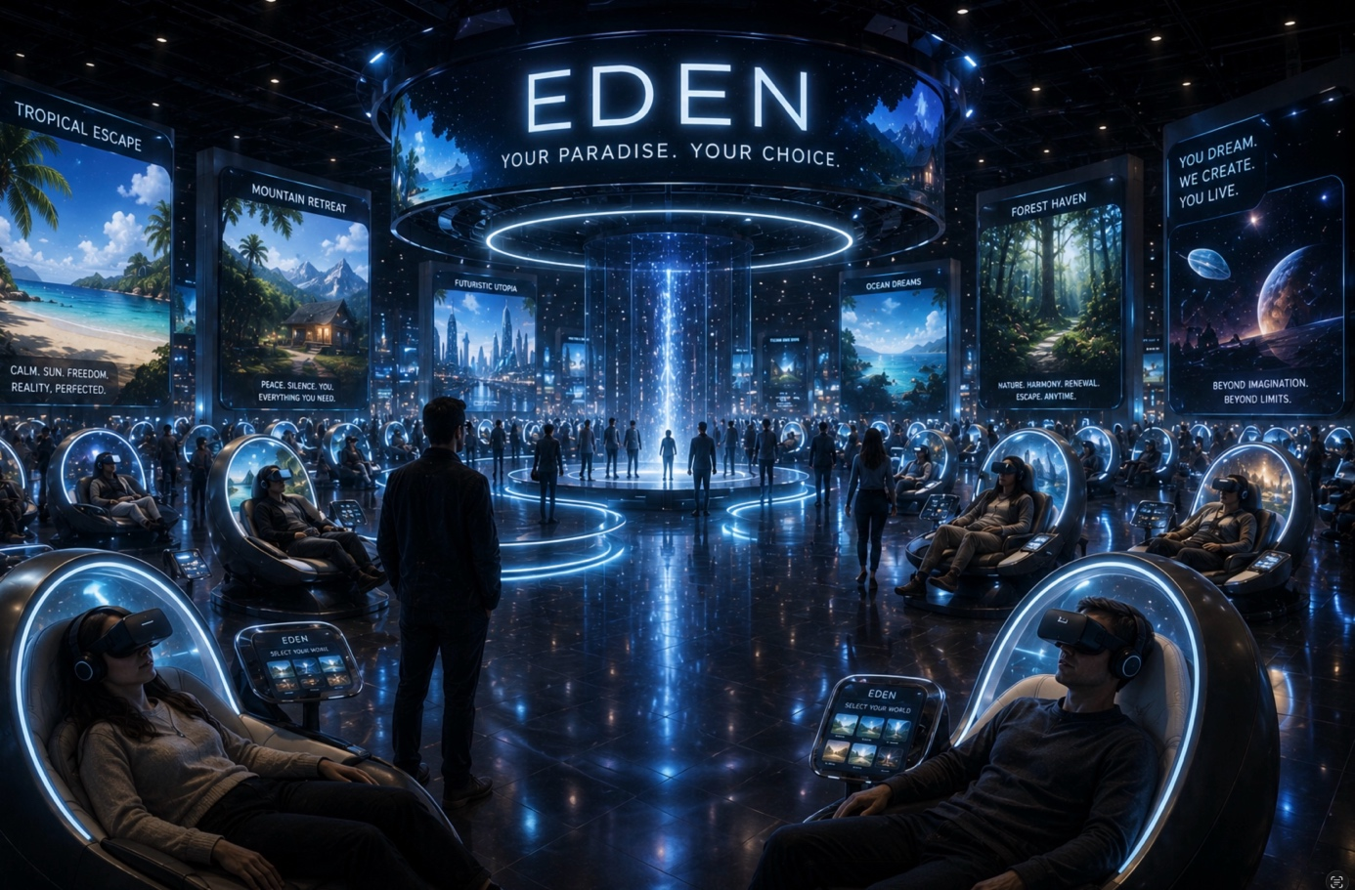

Ze verlieten de demonstratie in stilte.
Pas buiten sprak Hannah.
“Heb je het gezien?”
“Wat?”
“De naam.”
“Ja.”
“Nee.”
Ze schudde haar hoofd.
“Niet alleen de naam.”
“Wat bedoel je?”
“Bijna alle grote projecten hier gebruiken religieuze woorden.”
David dacht even na.
Ze had gelijk.
Hij had al gezien:
Genesis.
Phoenix.
Logos.
Messiah.
Eden.
Infinity.
Exodus.
Toeval?
Of marketing?

“Waarom doen ze dat?” vroeg hij.
Hannah keek naar de mensen om hen heen.
“Omdat technologie niet alleen producten verkoopt.”
“Maar?”
“Toekomst.”
Ze zweeg even.
“En toekomst is altijd verbonden geweest met hoop.”

David voelde een lichte rilling.
Hij had zich nooit gerealiseerd hoeveel religieuze taal in technologische reclame voorkwam.
Niet omdat bedrijven een geloof wilden verspreiden.
Maar omdat zij woorden gebruikten die diep in de menselijke verbeelding verankerd lagen.
Verlossing.
Onsterfelijkheid.
Nieuwe mens.
Paradijs.
Eeuwig leven.
Het waren geen technische begrippen.
Het waren existentiële verlangens.

De grote congreszaal liep langzaam vol.
Duizenden mensen namen plaats.
Lichten doofden.
Een zachte muziek klonk.
Daarna verscheen één zin op een scherm van tientallen meters breed.
“Elke generatie krijgt de technologie die zij kan bouwen. Maar zij moet nog steeds beslissen waarvoor zij haar wil gebruiken.”
David voelde dat dit congres niet alleen over technologie zou gaan.
Het zou gaan over de vraag wie de mens wil zijn.
En misschien, dacht hij terwijl het licht langzaam dimde, is dat wel de oudste vraag die de mensheid kent.
Op dat moment verscheen professor Adrian Vermeer op het podium.
De zaal werd muisstil.
David wist nog niet dat de woorden die hij de komende anderhalf uur zou horen zijn overtuigingen diep zouden uitdagen.

HOOFDSTUK 4

De architect van morgen
“Beproef alle dingen; behoud het goede.”
— 1 Thessalonicenzen 5:21
Het applaus begon nog voordat professor Adrian Vermeer het spreekgestoelte bereikte.
Niet uit beleefdheid.
Uit bewondering.
David keek om zich heen.
Duizenden mensen stonden op.
Sommigen filmden.
Anderen applaudisseerden alsof een beroemd dirigent het podium betrad.
Naast hem fluisterde iemand:
“Dat is de man die de wereld heeft veranderd.”
David wist dat die opmerking nauwelijks overdreven was.
Vermeer had ooit begonnen als neurowetenschapper.
Later werd hij informaticus.
Daarna ondernemer.
Zijn algoritmen stuurden inmiddels ziekenhuizen, energiesystemen, logistieke netwerken en medische onderzoekscentra aan.
Hij had tientallen wetenschappelijke onderscheidingen ontvangen.
Verschillende universiteiten hadden hem een eredoctoraat verleend.
Maar opmerkelijk genoeg droeg hij geen spoor van uiterlijk vertoon.
Geen duur maatpak.
Geen opvallende presentatie.
Alleen een donker colbert.
Een open overhemd.
Grijs geworden haar.
Een rustige glimlach.
Hij wachtte tot de zaal stil werd.
Toen sprak hij.
“Goedenmorgen.”
Zijn stem was verrassend zacht.
Geen stem die de ruimte vulde.
Maar een stem die mensen dwong beter te luisteren.
“Toen ik vijftien jaar geleden voor het eerst sprak over kunstmatige intelligentie, vroegen journalisten of robots de wereld zouden overnemen.”
De zaal lachte.
“Vandaag stelt bijna niemand die vraag nog.”
Hij keek langzaam de zaal rond.
“Niet omdat wij het antwoord hebben gevonden.”
Hij glimlachte.
“Maar omdat wij belangrijkere vragen hebben ontdekt.”

Op het enorme scherm verscheen een zwart-witfoto.
Een klein meisje.
Zeven jaar.
In een rolstoel.
Vermeer vertelde rustig.
“Dit is Sofia.”
“Toen zij geboren werd, voorspelden artsen dat zij nooit zelfstandig zou kunnen bewegen.”
De volgende foto verscheen.
Hetzelfde meisje.
Nu lopend.
Onder luid applaus.
“Geen wonder.”
“Geen toeval.”
“Een herseninterface.”
Weer applaus.
Daarna verscheen een oudere man.
“Deze patiënt kon na een hersenbloeding niet meer spreken.”
Een video begon.
Langzaam vormden zich woorden.
Eerst aarzelend.
Daarna vloeiend.
De zaal werd stil.
“Zijn gedachten werden rechtstreeks vertaald naar taal.”
Vermeer keek de zaal rond.
“Is dat bedreigend?”
Hij wachtte.
Niemand antwoordde.
“Of is dat barmhartigheid?”

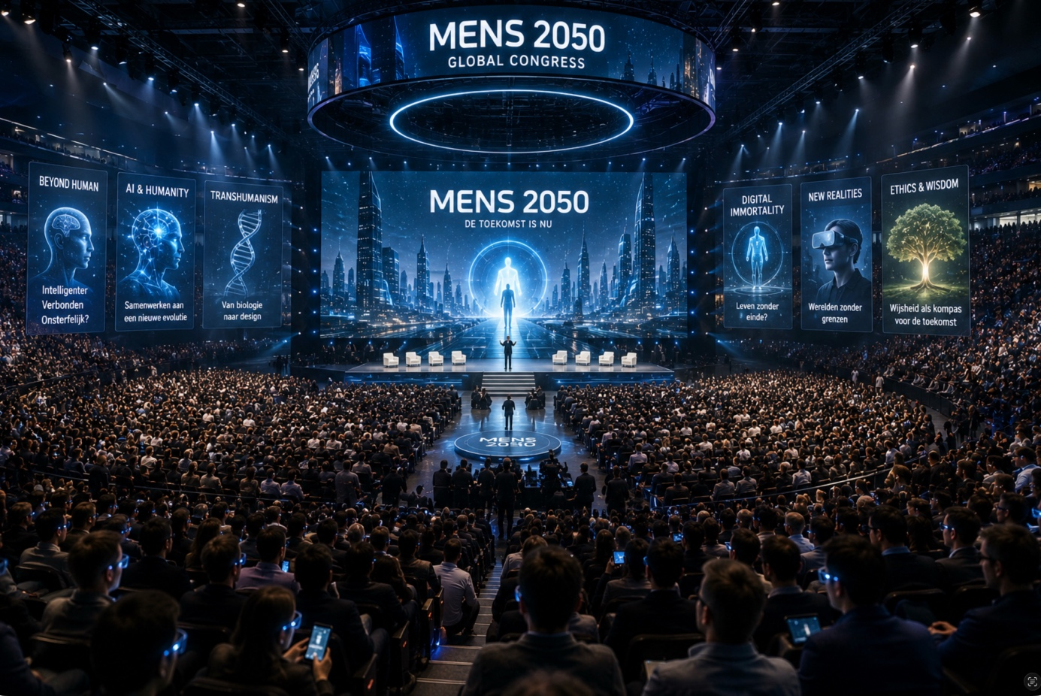

David voelde zich ongemakkelijk.
Hij had zich voorbereid op grootse toekomstvoorspellingen.
Niet op zulke menselijke verhalen.
Vermeer vervolgde.
“Een blinde die weer ziet.”
“Een dove die weer hoort.”
“Een verlamde die weer loopt.”
“Een kind met epilepsie dat dankzij AI een aanval kan voorkomen.”
Hij keek even omhoog.
“Wanneer werd vooruitgang verdacht?”
Niemand sprak.

“Ik hoor vaak dat wij voor God willen spelen.”
Hij glimlachte vriendelijk.
“Dat is een ernstige beschuldiging.”
“Maar laat ik u een andere vraag stellen.”
Hij liep langzaam over het podium.
“Wanneer een chirurg een hart vervangt…”
“Speelt hij dan voor God?”
“Wanneer een antibioticum een infectie geneest…”
“Spelen wij dan voor God?”
“Wanneer een bril slechtzienden helpt…”
“Is dat hoogmoed?”
Hij liet opnieuw een stilte vallen.
“Waarom zou kunstmatige intelligentie dan per definitie anders zijn?”
David keek naar Hannah.
Zij schreef niets op.
Ze luisterde.
Heel aandachtig.

Vermeer klikte naar de volgende dia.
Nu verscheen geen patiënt.
Geen robot.
Geen computer.
Alleen één zin.
INTELLIGENTIE IS EEN GAVE.
Hij draaide zich om.
“De mens heeft duizenden jaren geprobeerd zijn mogelijkheden uit te breiden.”
“Wij maakten hamers.”
“Wij maakten telescopen.”
“Wij maakten microscopen.”
“Wij maakten computers.”
Hij keek opnieuw de zaal in.
“Kunstmatige intelligentie is niets anders dan de volgende stap.”

David voelde hoe overtuigend de redenering was.
Hij kon nauwelijks ergens bezwaar tegen maken.
Iedere stap leek logisch.
Iedere conclusie leek redelijk.
Misschien, dacht hij, hebben wij christenen soms te snel geleerd bang te zijn voor nieuwe ontwikkelingen.
Hij schrok van zijn eigen gedachte.

Alsof Vermeer hem had gehoord, vervolgde hij:
“Ik weet dat sommige mensen vrezen dat technologie onze menselijkheid zal aantasten.”
Hij glimlachte.
“Die zorg begrijp ik.”
“Maar ik zie iets anders.”
Hij wees naar de foto’s achter zich.
“Ik zie een mensheid die leert lijden te verminderen.”
“Ik zie kinderen die kunnen horen.”
“Ik zie ouderen die langer zelfstandig kunnen leven.”
“Ik zie artsen die ziekten herkennen voordat symptomen zichtbaar zijn.”
“Ik zie boeren die oogsten redden.”
“Ik zie wetenschappers die nieuwe medicijnen ontwikkelen.”
Hij spreidde zijn armen.
“Waarom zouden wij daarvoor bang moeten zijn?”

De zaal barstte opnieuw los in applaus.
Zelfs David klapte mee.
Niet uit enthousiasme.
Maar uit respect.
Want wat Vermeer zei, was niet gemakkelijk weg te wuiven.
Hij sprak niet over macht.
Niet over controle.
Niet over winst.
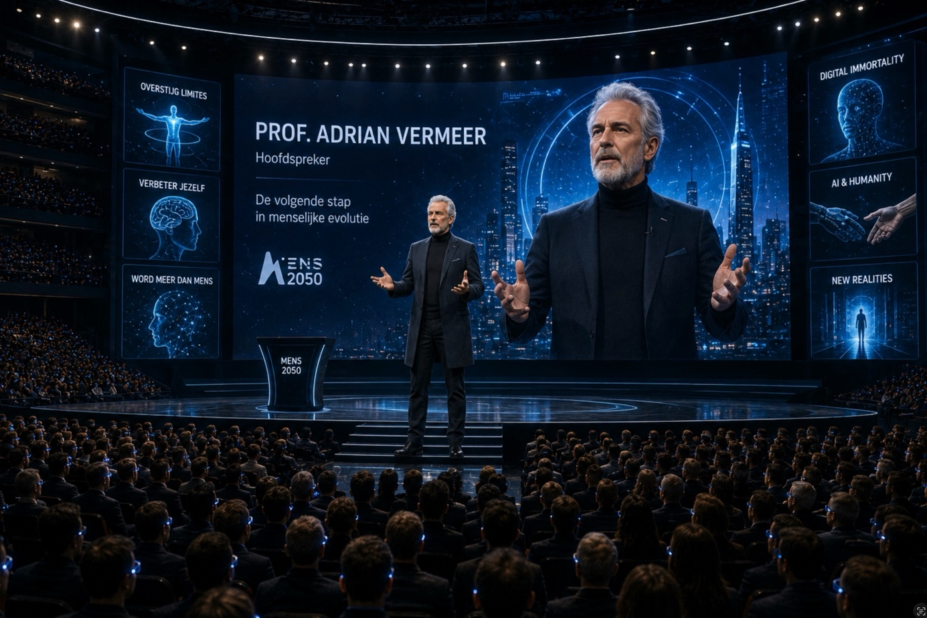

Hij sprak over genezing.
Over hulp.
Over menselijke waardigheid.
En juist daarom voelde David zich innerlijk verdeeld.

Na de pauze veranderde de toon.
Vermeer keek de zaal ernstig aan.
“Mag ik u een persoonlijke vraag stellen?”
Hij wachtte.
“Weet u wat de grootste beperking van de mens is?”
Iemand riep:
“De dood.”
Vermeer glimlachte.
“Dat is één antwoord.”
Een ander riep:
“Onwetendheid.”
“Ook juist.”
Hij liet opnieuw een stilte vallen.
“Ik denk dat onze grootste beperking onze biologische grenzen zijn.”
Hij liep langzaam naar de rand van het podium.
“Wij worden ziek.”
“Wij vergeten.”
“Wij verouderen.”
“Wij sterven.”
Hij keek de zaal aan.
“Maar voor het eerst in de geschiedenis beschikken wij over de middelen om sommige van die grenzen te verleggen.”
De woorden bleven hangen.
Niet omdat ze sensationeel waren.
Maar omdat ze oprecht klonken.

David keek naar Hannah.
Voor het eerst zag hij een zorgelijke uitdrukking op haar gezicht.
Niet tijdens de voorbeelden over genezing.
Niet bij de medische toepassingen.
Maar nu.
Toen het gesprek verschoof van genezen naar het verleggen van menselijke grenzen.
Zij schreef langzaam één zin in haar notitieboek.
David kon hem net lezen.
“Wanneer houdt geneeskunde op en begint zelfherschepping?”
Hij voelde een rilling.
Niet omdat hij het antwoord kende.
Maar omdat hij besefte dat dit misschien wel de vraag was waar het hele congres om draaide.
En misschien…
dacht hij…
het hele boek.

HOOFDSTUK 5

De grens van de mens
“Wat is de mens, dat Gij zijner gedenkt?”
— Psalm 8:5
De laatste bezoekers verlieten langzaam de congreszaal.
Overal ontstonden kleine groepjes.
Wetenschappers discussieerden.
Journalisten namen interviews af.
Studenten maakten foto’s.
David bleef nog even zitten.
Hij merkte nauwelijks dat de zaal leegliep.
Professor Vermeer had geen sensationele uitspraken gedaan.
Geen dreigende voorspellingen.
Geen utopie.
En toch liet zijn lezing hem niet los.
Misschien juist omdat zij zo redelijk had geklonken.

“Mag ik erbij komen zitten?”
Hannah stond naast hem.
In haar hand hield zij twee kartonnen bekers koffie.
David glimlachte.
“Alleen als één daarvan voor mij is.”
“Dat was de bedoeling.”
Ze gingen naast elkaar zitten.
Enkele minuten zwegen ze.
Het applaus klonk nog na vanuit de gangen.

“Wat vond je ervan?”
vroeg Hannah uiteindelijk.
David dacht lang na.
“Indrukwekkend.”
“Dat vond ik ook.”
“En eerlijk.”
“Dat vond ik ook.”
Hij keek haar aan.
“Maar jij bent ergens ongerust over.”
Ze knikte langzaam.
“Ja.”
“Waarom?”

Hannah draaide haar beker langzaam tussen haar handen.
“Omdat Vermeer twee verschillende dingen met elkaar verbindt.”
“Welke?”
“Genezen.”
Ze zweeg.
“En verbeteren.”
David fronste.
“Is dat verschil zo groot?”
“Groter dan de meeste mensen denken.”

Ze wees naar het podium.
“Een kunstheup vervangt iets wat beschadigd is.”
“Een pacemaker ondersteunt een ziek hart.”
“Een cochleair implantaat helpt iemand die niet kan horen.”
David knikte.
“Daar heb ik geen moeite mee.”
“Ik ook niet.”
Ze glimlachte.
“Maar luister nog eens goed naar wat hij aan het einde zei.”
David dacht terug.
“Onze biologische grenzen verleggen…”

“Dat is iets anders.”
zei Hannah.
“Waarom?”
“Omdat je dan niet langer vraagt:
Hoe herstellen wij een mens?
Maar:
Hoe ontwerpen wij een betere mens?”

David keek voor zich uit.
“Is dat verkeerd?”
“Dat hangt af van wat je onder beter verstaat.”

Ze stond op.
“Loop even mee.”
Ze liepen naar een grote interactieve wand waarop toekomstige onderzoeksprojecten werden gepresenteerd.
Bovenaan stond:
PROJECT AURORA
Human Cognitive Enhancement
Daaronder verschenen verschillende toepassingen.
Vergroting van geheugen.
Versneld leren.
Emotieregulatie.
Concentratieverbetering.
Besluitvorming.
Stressonderdrukking.
David las aandachtig.
“Dit klinkt eigenlijk heel aantrekkelijk.”
Hannah glimlachte.
“Precies.”

“Stel je eens voor.”
zei ze.
“Een student leert een complete taal in drie dagen.”
“Een chirurg maakt nooit meer een fout.”
“Een piloot verliest nooit meer zijn concentratie.”
“Een rechter vergeet nooit meer een detail.”
David knikte.
“Wie zou daartegen kunnen zijn?”

Hannah keek hem aan.
“Dat is precies de vraag.”

Ze liepen verder.
Bij een volgende stand stond een jongen van een jaar of zestien.
Hij droeg een dunne hoofdband.
Op een scherm verscheen een ingewikkelde driedimensionale puzzel.
Binnen enkele seconden was zij opgelost.
“Neurale ondersteuning.”
legde de onderzoeker uit.
“De hersenen ontvangen realtime patroonanalyse.”
David keek verbaasd.
“Gebruikt hij zijn eigen intelligentie?”
“Volledig.”
antwoordde de onderzoeker.
“Wij versterken alleen bepaalde processen.”

Toen zij weer verder liepen zei Hannah zacht:
“Zie je hoe de taal verandert?”
David keek haar vragend aan.
“Vroeger spraken wij over hulpmiddelen.”
“Nu spreken wij over uitbreiding.”

Ze bleven staan bij een groot raam.
Beneden stroomden duizenden bezoekers over het plein.
David verbrak de stilte.
“Denk jij dat de mens grenzen hoort te hebben?”
Hannah antwoordde niet meteen.
Na een lange stilte zei ze:
“Ja.”
“Waarom?”
“Omdat grenzen ons eraan herinneren dat wij schepselen zijn.”

David keek haar onderzoekend aan.
“Dat klinkt heel theologisch.”
Ze glimlachte.
“Misschien.”
“Maar ook biologisch.”

“Leg uit.”

“Ons lichaam kent grenzen.”
“Onze aandacht kent grenzen.”
“Onze emoties kennen grenzen.”
“Onze tijd kent grenzen.”
“Ons leven kent grenzen.”
Ze keek naar haar handen.
“Juist die grenzen maken relaties mogelijk.”
David zweeg.

“Hoe bedoel je?”

“Omdat ik niet overal tegelijk kan zijn…”
“…moet ik kiezen bij wie ik wil zijn.”
“Omdat ik niet alles weet…”
“…heb ik anderen nodig.”
“Omdat ik niet eeuwig leef…”
“…wordt iedere dag kostbaar.”

David voelde hoe de woorden langzaam binnendrongen.
Hij had grenzen altijd als problemen gezien.
Nooit als gaven.

Hannah vervolgde:
“Technologie probeert veel grenzen kleiner te maken.”
“Dat is vaak goed.”
“Maar als wij iedere grens willen opheffen…”
“…veranderen wij uiteindelijk ook ons mensbeeld.”

David dacht aan Marieke.
Aan ziekte.
Aan verdriet.
Aan de wens dat zij langer had geleefd.
Als hij toen over de huidige technologie had beschikt…
Zou hij dan nee hebben gezegd?
Hij wist het niet.

Hannah leek zijn gedachten te raden.
“Dit zijn geen eenvoudige vragen.”
“Nee.”
“Juist daarom moeten wij ze blijven stellen.”

Ze liepen zwijgend verder.
Plotseling bleef Hannah staan.
Aan de overkant van de hal stond een kleine stand.
Geen schermen.
Geen robots.
Geen hologrammen.
Alleen een houten tafel.
En daarop lagen oude boeken.
Boven de tafel hing een eenvoudig bord.
ETHIEK EN WIJSHEID
Er stonden nauwelijks bezoekers.
Hannah glimlachte.
“Vreemd.”
“Wat?”
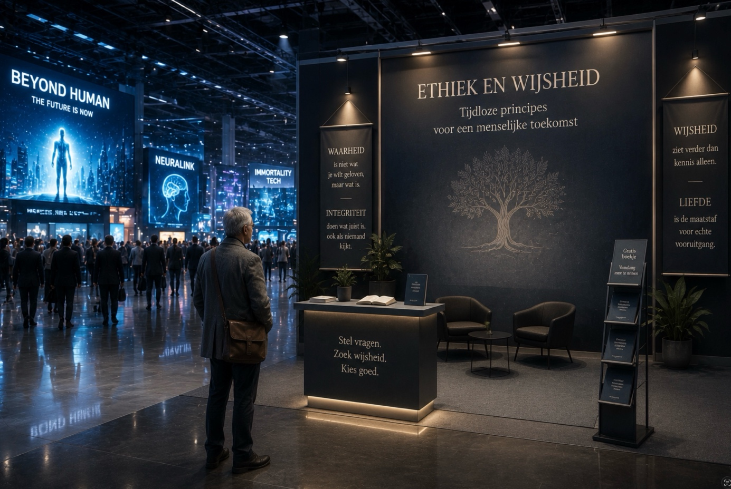
“In een congres over de toekomst…”
“…is de kleinste stand degene die over wijsheid gaat.”
David keek om zich heen.
Duizenden mensen verzamelden zich bij de nieuwste technologie.
Bij de boeken stond bijna niemand.
Hij voelde opnieuw dat ongemakkelijke gevoel dat hem sinds het station niet meer had losgelaten.
Misschien…
dacht hij…
zoeken wij tegenwoordig sneller naar antwoorden…
dan naar wijsheid.

Terwijl zij de stand naderden, zag David iemand tussen de boekenkasten staan.
Een bekende gestalte.
Donkere jas.
Grijs haar.
Geen slimme bril.
De oudere man van het station.
Hij bladerde rustig in een versleten boek.
Alsof hij hen al verwachtte.
David versnelde zijn pas.
Maar toen hij de tafel bereikte…
was de man verdwenen.
Op de tafel lag slechts één geopend boek.
Het was een Bijbel.
En de bladzijde die openlag, begon met de woorden:
“De vreze des HEEREN is het begin der wijsheid.”
David keek om zich heen.
De man was nergens meer te zien.
Toch had hij voor het eerst het gevoel dat hun ontmoeting geen toeval was geweest.

HOOFDSTUK 6

De spiegel van het hart
“Behoed uw hart boven al wat te bewaren is, want daaruit zijn de uitgangen van het leven.”
— Spreuken 4:23
Die avond regende het.
Niet hard.
Geen onweer.
Alleen een gestage regen die de stad veranderde in een spiegel van licht.
David besloot naar huis te lopen.
Zijn AI-assistent protesteerde onmiddellijk.
“Volgens de weersverwachting is een autonome taxi efficiënter.”
David glimlachte.
“Dat geloof ik direct.”
“Zal ik er één reserveren?”
“Nee.”
“De looptijd bedraagt zevenendertig minuten.”
“Dat is prima.”
“Je zult nat worden.”
“Waarschijnlijk.”
Een korte stilte volgde.
Toen zei Iris:
“Ik begrijp deze beslissing niet.”
David keek omhoog.
“Dat verbaast me niet.”
Hij schakelde de verbinding uit.
Voor het eerst sinds jaren hoorde hij niets.
Geen meldingen.
Geen aanbevelingen.
Geen agenda.
Geen routeadvies.
Alleen regen.
En zijn eigen voetstappen.

Hij liep langs de grachten.
Het water weerspiegelde duizenden lichtjes.
Op een bankje zat een ouder echtpaar.
Ze praatten nauwelijks.
Ze hielden elkaars hand vast.
Geen scherm.
Geen bril.
Geen oortjes.
Alleen stilte.
David bleef onwillekeurig staan.
Hij dacht aan Marieke.
Vijf jaar geleden hadden zij precies zo gezeten.
Na een concert.
Het had geregend.
Marieke had gelachen toen hij zich zorgen maakte over haar natte jas.
“Sommige herinneringen worden mooier door een beetje regen.”
Hij voelde een steek in zijn hart.
Herinneringen waren vreemd.
Ze deden pijn.
En toch wilde hij ze niet kwijt.

Zijn gedachten werden onderbroken door muziek.
Niet uit een luidspreker.
Maar van een oude viool.
Onder een brug stond een straatmuzikant.
Hij speelde Bach.
Een paar mensen bleven staan luisteren.
Een meisje van misschien zes jaar draaide langzaam rondjes op het plein.
Haar vader keek lachend toe.
Niemand filmde.
Niemand streamde.
Niemand leek haast te hebben.
David bleef bijna tien minuten luisteren.
Toen de laatste noot had geklonken, werd het even stil.
Daarna klonk spontaan applaus.
Geen digitaal applaus.
Geen emoji’s.
Gewoon mensen die elkaar aankeken.
David merkte dat hij glimlachte.
Het was een eenvoudig moment.
Maar het voelde echter dan veel indrukwekkendere ervaringen van de afgelopen dagen.

Thuis aangekomen zette hij geen scherm aan.
Hij maakte thee.
Niet omdat hij dorst had.
Maar omdat Marieke dat altijd deed als zij wilde nadenken.
Hij glimlachte om die gedachte.
Hoeveel van een mens leeft eigenlijk verder in kleine gewoonten?

Zijn blik viel opnieuw op de oude Bijbel.
Dit keer sloeg hij hem niet willekeurig open.
Hij begon te lezen in Psalm 8.
“Als ik Uw hemel aanzie, het werk van Uw vingers,
de maan en de sterren, die Gij bereid hebt…”
Hij las langzaam verder.
“Wat is de mens, dat Gij zijner gedenkt?”
Hij legde de Bijbel op tafel.
Die vraag had hij vandaag minstens tien keer gehoord.
Tijdens het congres.
In gesprekken.
In zijn eigen gedachten.
Maar hier klonk zij anders.
Niet als een filosofisch probleem.
Maar als een gebed.

Plotseling ging de deurbel.
David keek verbaasd.
Bijna niemand kwam nog onaangekondigd langs.
Voor de deur stond Hannah.
Ze hield een paraplu vast.
En een oud boek.
“Sorry dat ik stoor.”
“Je stoort niet.”
“Ik was toevallig in de buurt.”
David glimlachte.
“Toevallig?”
Ze lachte.
“Waarschijnlijk niet.”

Binnen zette zij het boek op tafel.
Het was versleten.
De titel luidde:
The Abolition of Man
Van C.S. Lewis.
David keek op.
“Heb jij dit gelezen?”
“Vaker dan mij lief is.”
“Waarom geef je het aan mij?”
“Omdat ik denk dat Vermeer en Lewis hetzelfde probleem zien.”
David keek verrast.
“Dat meen je niet.”
“Jawel.”
“Alleen trekken ze precies tegenovergestelde conclusies.”

Ze sloeg het boek open.
Niet bij een hoofdstuk.
Maar bij een enkele zin.
David las hardop.
“De mens die de natuur overwint,
ontdekt uiteindelijk dat hij vooral macht krijgt over andere mensen.”
Hij keek op.
“Dat is tientallen jaren vóór AI geschreven.”
Hannah knikte.
“Juist daarom vind ik het zo indrukwekkend.”

“Vermeer wil de mens verbeteren.”
“Lewis vraagt eerst wat een mens eigenlijk is.”
David zweeg.
Die twee vragen leken op elkaar.
Maar ineens zag hij dat zij fundamenteel verschilden.

Hannah stond op en liep naar het raam.
Beneden trok de regen glinsterende strepen door het licht van de straatlantaarns.
“David…”
“Ja?”
“Mag ik je iets persoonlijks vragen?”
“Natuurlijk.”
“Waarom ben jij eigenlijk naar dat congres gegaan?”
Hij antwoordde zonder nadenken.
“Uit nieuwsgierigheid.”
Hannah draaide zich om.
“Nee.”
“Waarom echt?”
Hij wilde opnieuw antwoorden.
Maar de woorden bleven steken.
Na een lange stilte zei hij zacht:
“Misschien…”
“…omdat ik hoopte dat iemand eindelijk een antwoord zou hebben.”
“Waarop?”
Hij keek naar de foto van Marieke.
En voor het eerst sprak hij hardop uit wat hij al jaren met zich meedroeg.
“Waarom blijft een mens verlangen naar iemand die hij nooit meer terug zal zien?”
De kamer werd stil.
Hannah zei niets.
Ze liep naar de boekenkast.
Pakte de foto voorzichtig op.
Keek er even naar.
En zette haar weer terug.
Toen sprak ze langzaam.
“Misschien…”
“…omdat liefde niet gemaakt is om door de dood beëindigd te worden.”
David voelde dat zijn ogen vochtig werden.
Dat antwoord loste zijn verdriet niet op.
Maar het gaf woorden aan iets waarvoor hij zelf nooit taal had gevonden.

Toen Hannah vertrokken was, bleef David nog lang wakker.
Hij keek naar de regen.
Naar de lege stoel tegenover hem.
Naar de oude Bijbel.
Naar het boek van C.S. Lewis.
En ineens besefte hij iets wat hem diep raakte.
Hij was naar het congres gegaan om antwoorden te vinden op vragen over kunstmatige intelligentie.
Maar de vragen die hem werkelijk bezighielden, gingen helemaal niet over kunstmatige intelligentie.
Ze gingen over verlies.
Over liefde.
Over sterfelijkheid.
Over hoop.
En misschien, dacht hij terwijl de regen langzaam ophield, begint iedere zoektocht naar de toekomst uiteindelijk met een vraag uit het verleden.
Hij sloot de Bijbel.
Niet omdat hij klaar was met lezen.
Maar omdat hij voelde dat zijn reis nu pas werkelijk begonnen was.

HOOFDSTUK 7

De toren van Babel 2.0
“Kom, laten wij voor ons een stad bouwen en een toren waarvan de top tot aan de hemel reikt…”
— Genesis 11:4
De tweede congresdag begon vroeger dan de eerste.
David was al om half acht aanwezig.
Niet omdat het programma vroeg begon.
Maar omdat hij alleen wilde zijn.
Het enorme congrescentrum was vrijwel leeg.
Schoonmakers reden geruisloos tussen de stands.
Servicerobots vulden koffieautomaten bij.
Holografische schermen werden opnieuw gekalibreerd.
In de grote hal klonk alleen het zachte gezoem van ventilatiesystemen.
Voor het eerst zag David het gebouw zonder mensen.
En juist toen viel hem iets op.
Alles was ontworpen om de mens zo weinig mogelijk te laten wachten.
De deuren openden automatisch.
De verlichting paste zich aan.
De temperatuur volgde iedere bezoeker.
Zelfs de geur veranderde subtiel per ruimte.
Nergens werd je gevraagd om geduld te hebben.
Nergens hoefde je iets te missen.
Nergens ontmoette je nog weerstand.
Hij bleef staan.
Plotseling vroeg hij zich af:
Wanneer heb ik voor het laatst echt moeten wachten?

“Dat is een gevaarlijke vraag.”
David draaide zich om.
De oudere man stond opnieuw achter hem.
Rustig.
Alsof hij uit de stilte zelf was tevoorschijn gekomen.
“U…”
De man glimlachte.
“Goedemorgen.”
David keek verbaasd.
“Ik heb u gisteren overal gezocht.”
“Waarom?”
“Omdat ik nog zoveel vragen heb.”
De oude man knikte.
“Dat is een goed teken.”

Ze liepen langzaam door de vrijwel lege hal.
“Vertel me eens…”
begon de man.
“Wat heb je gisteren geleerd?”
David dacht na.
“Dat technologie ongelooflijk veel goed kan doen.”
“Dat klopt.”
“Dat de mens ziekten kan genezen.”
“Ook dat klopt.”
“Dat wij misschien veel verder kunnen gaan dan ik ooit gedacht had.”
“Inderdaad.”
De oude man zweeg even.
“En?”
David keek hem vragend aan.
“Is dat alles?”
David fronste.
“Nee…”
Hij aarzelde.
“Ik heb ook ontdekt dat ik niet goed meer weet waar de grens ligt.”
De oude man glimlachte.
“Nu beginnen de juiste vragen.”

Ze kwamen langs een maquette van een futuristische stad.
Boven de maquette stond:
CITY OF TOMORROW
Een gids gaf uitleg aan een kleine groep bezoekers.
“In deze stad wordt iedere beslissing ondersteund door kunstmatige intelligentie.”
“Energieverbruik.”
“Verkeer.”
“Gezondheidszorg.”
“Veiligheid.”
“Onderwijs.”
“Alles wordt geoptimaliseerd.”
Een bezoeker vroeg:
“En wie bestuurt uiteindelijk het systeem?”
De gids antwoordde zonder aarzelen:
“Niemand.”
“Het systeem leert zelfstandig.”
David keek naar de oude man.
Die zei niets.
Maar zijn ogen bleven rusten op de maquette.

Toen de groep was doorgelopen, vroeg David zacht:
“Wat denkt u?”
De oude man antwoordde niet direct.
Hij keek nog steeds naar de miniatuurstad.
“Mooi gebouwd.”
zei hij uiteindelijk.
“Ja.”
“Maar weet je waar ik aan moet denken?”
David schudde zijn hoofd.
“Aan Babel.”
David moest lachen.
“Dat had ik kunnen verwachten.”
De man lachte mee.
“Waarschijnlijk.”

“Maar luister goed.”
Hij wees naar de maquette.
“Het probleem van Babel was niet dat mensen stenen bakten.”
“Niet dat zij organiseerden.”
“Niet dat zij samenwerkten.”
“Niet dat zij een stad bouwden.”
David keek hem verbaasd aan.
“Wat was dan het probleem?”
De oude man keek hem ernstig aan.
“Lees de tekst nog eens.”
David dacht terug aan Genesis.
Langzaam kwamen de woorden boven.
“Laten wij voor onszelf een naam maken…”
De man knikte.
“Precies.”

“Het probleem was niet techniek.”
“Het probleem was aanbidding.”

Die woorden bleven hangen.
Veel langer dan David verwacht had.

Ze liepen verder.
“Mag ik u iets vragen?”
“Natuurlijk.”
“Denkt u dat AI gevaarlijk is?”
De oude man glimlachte.
“Dat hangt ervan af.”
“Waarvan?”
“Van de mens die haar gebruikt.”
David schudde zijn hoofd.
“Dat zegt iedereen.”
“En daarom wordt het zo weinig serieus genomen.”

De man bleef staan.
“Een hamer kan een huis bouwen.”
“Of een schedel inslaan.”
“Dat weten wij allemaal.”
“Maar AI is ingewikkelder.”
“Waarom?”
“Omdat AI niet alleen onze handen versterkt.”
Hij tikte zacht tegen zijn eigen voorhoofd.
“Zij versterkt ook ons denken.”

David voelde opnieuw dat ongemakkelijke gevoel.
De oude man vervolgde.
“Elke technologie verandert uiteindelijk de gebruiker.”
“De boekdrukkunst veranderde het lezen.”
“De klok veranderde onze beleving van tijd.”
“De auto veranderde onze steden.”
“Het internet veranderde onze aandacht.”
Hij keek David recht aan.
“Waarom zou kunstmatige intelligentie de mens niet veranderen?”

Ze bereikten een klein terras.
De oude man bestelde twee koppen koffie.
Tot Davids verbazing betaalde hij contant.
“Dat zie je niet vaak meer.”
merkte David op.
“Nee.”
antwoordde de man glimlachend.
“Ik houd ervan om af en toe iets te doen wat niet efficiënt is.”
David moest lachen.
“Waarom?”
“Omdat niet alles wat waardevol is efficiënt hoeft te zijn.”

Na een tijdje vroeg David:
“Mag ik eerlijk zijn?”
“Altijd.”
“Ik weet niet meer wat ik moet denken.”
De oude man keek hem vriendelijk aan.
“Dat is een betere positie dan je denkt.”
“Hoezo?”
“Omdat overtuigingen die nooit worden bevraagd meestal oppervlakkig zijn.”

Juist op dat moment klonk een stem uit de luidsprekers.
“Dames en heren…”
“Over tien minuten begint de plenaire sessie.”
“Professor Adrian Vermeer zal spreken over…”
De stem pauzeerde even.
“…de volgende stap in de evolutie van de mens.”
David keek automatisch naar de oude man.
Die keek hem rustig aan.
“Daar gaan we.”
zei hij.
“Nu wordt het pas echt interessant.”

Terwijl zij samen opstonden, wist David nog niet dat hij die ochtend een zin zou horen die hem wekenlang uit zijn slaap zou houden.
Een zin die zo logisch klonk…
…dat juist daarom bijna niemand haar in twijfel zou trekken.

HOOFDSTUK 8

De volgende stap
“De kennis maakt opgeblazen, maar de liefde bouwt op.”
— 1 Korinthe 8:1
De grote congreszaal was opnieuw tot de laatste plaats gevuld.
Niemand sprak.
Zelfs het geroezemoes van duizenden bezoekers verstomde toen Adrian Vermeer het podium opliep.
Hij wachtte enkele seconden.
Niet uit dramatiek.
Maar alsof hij iedereen de gelegenheid wilde geven werkelijk aanwezig te zijn.
“Vanmorgen,” begon hij rustig, “wil ik niet spreken over kunstmatige intelligentie.”
David keek verbaasd op.
Vermeer glimlachte.
“Ik wil spreken over de mens.”

Op het scherm verscheen geen computer.
Geen robot.
Geen algoritme.
Alleen een oude rotstekening.
Mensen rondom een vuur.
“Tienduizend jaar geleden,” zei Vermeer, “waren wij nauwelijks in staat de nacht te verlichten.”
Het beeld veranderde.
Een Romeins aquaduct.
Daarna een stoommachine.
Een elektriciteitscentrale.
Een MRI-scanner.
Een ruimtevaartuig.
Een kwantumcomputer.
“De geschiedenis van de mens,” vervolgde hij, “is het verhaal van het voortdurend verleggen van grenzen.”
Hij keek de zaal rond.
“Waarom zouden wij daar vandaag mee ophouden?”

Hij liet een lange stilte vallen.
Toen verscheen een nieuwe dia.
DE MENS IS NOOIT AF GEWEEST.
Sommige mensen begonnen onmiddellijk te applaudisseren.
Vermeer wachtte tot het stil werd.
“Wij zijn geboren met prachtige mogelijkheden.”
“Maar ook met beperkingen.”
“We vergeten.”
“We worden ziek.”
“We maken fouten.”
“We sterven.”
Hij keek de zaal ernstig aan.
“Moeten wij dat eenvoudig accepteren?”

David voelde hoe de zaal meebewoog.
Niemand wilde ziekte verdedigen.
Niemand verlangde naar dementie.
Niemand verlangde naar blindheid.
De vraag leek bijna vanzelfsprekend.

Vermeer liep langzaam naar voren.
“Ik stel u een andere vraag.”
“Als wij morgen Alzheimer kunnen genezen…”
“Doen wij dat dan?”
De zaal antwoordde bijna tegelijk.
“Ja.”
“Als wij morgen iedere vorm van kanker kunnen genezen?”
“Ja.”
“Als wij verlamming kunnen opheffen?”
“Weer ja.”
Hij knikte.
“Dan zijn wij het blijkbaar eens.”

Hij wachtte opnieuw.
“Maar waar ligt dan precies de grens?”
De zaal werd stil.
“Wanneer houdt genezen op…”
“…en begint verbeteren?”
David keek naar Hannah.
Zij zat bewegingloos.
Haar pen rustte op haar notitieblok.
Ze schreef niets.
Ze luisterde.

Vermeer vervolgde.
“De meeste discussies over transhumanisme beginnen met angst.”
“Ik wil liever beginnen met hoop.”
Op het scherm verscheen een jongen van ongeveer twaalf jaar.
Hij zat in een rolstoel.
“Dit is Daniel.”
“Daniel heeft een erfelijke spierziekte.”
Daarna verscheen een tweede beeld.
Dezelfde jongen.
Hij liep.
Langzaam.
Voorzichtig.
Maar hij liep.
De zaal applaudisseerde.
David ook.

“Wie van u,” vroeg Vermeer, “zou Daniel deze behandeling weigeren?”
Niemand stak een hand op.
“Waarom niet?”
Hij gaf zelf het antwoord.
“Omdat liefde altijd zoekt naar herstel.”
Die zin bleef hangen.
Zelfs Hannah knikte langzaam.

Toen veranderde Vermeer de richting van zijn verhaal.
“Maar stel nu…”
Hij liet de woorden langzaam vallen.
“…dat dezelfde techniek gezonde mensen ook sterker kan maken.”
“Sneller.”
“Intelligenter.”
“Weerbaarder.”
Hij keek de zaal rond.
“Waarom zouden wij dat dan niet doen?”

David voelde dat er iets verschoof.
Tot nu toe ging het over herstel.
Nu ging het over verbetering.
Het verschil leek klein.
Maar het voelde groot.

Een vrouw uit het publiek kreeg een microfoon.
“Professor…”
“Waar stopt dit?”
Vermeer glimlachte vriendelijk.
“Dat is de belangrijkste vraag van vandaag.”
Hij liep naar de rand van het podium.
“Maar laat ik u eerst een wedervraag stellen.”
Hij keek haar aan.
“Wanneer stopte de mens ooit vrijwillig met ontdekken?”

Er werd gelachen.

“Wij beklommen bergen.”
“Wij staken oceanen over.”
“Wij vlogen.”
“Wij gingen naar de maan.”
“We bouwden telescopen.”
“Wij ontrafelden het menselijk genoom.”
Hij spreidde zijn armen.
“Waarom zou de menselijke ontwikkeling nu opeens moeten stoppen?”

David merkte dat hij moeite had met zijn eigen reactie.
Hij voelde weerstand.
Maar hij wist niet precies waarom.
Vermeer sprak zorgvuldig.
Hij maakte geen karikaturen.
Hij sprak met respect.
Zijn argumenten waren logisch.
Toch bleef ergens diep vanbinnen een stem fluisteren dat er iets ontbrak.
Niet in zijn redenering.
Maar in zijn uitgangspunt.

Na afloop van de lezing bleef David zwijgend zitten.
De zaal liep leeg.
Hannah ging naast hem staan.
“En?”
vroeg ze.
David keek nog steeds naar het lege podium.
“Ik denk…”
Hij zocht naar woorden.
“…dat hij de juiste antwoorden geeft.”
Hannah keek hem onderzoekend aan.
“Op de verkeerde vraag?”
David draaide zich langzaam naar haar om.
“Ja.”
“Dat is precies wat ik voel.”

Ze liepen samen naar buiten.
De lucht was helder geworden.
Boven Amsterdam brak de zon door.
Op het plein stond de oudere man.
Hij leek op hen te hebben gewacht.
Toen David dichterbij kwam, zei hij slechts één zin.
“Elke beschaving wordt uiteindelijk niet beoordeeld op wat zij kan bouwen…”
Hij keek naar de wolken boven de stad.
“…maar op wat zij weigert te aanbidden.”
Daarna liep hij rustig verder.
David bleef hem nakijken.
Voor het eerst besefte hij dat zijn zoektocht niet draaide om de vraag of kunstmatige intelligentie machtig zou worden.
De echte vraag was veel ongemakkelijker.
Wat gebeurt er wanneer de mens zijn grootste hoop gaat stellen op wat hij zelf heeft gemaakt?
En zonder dat hij het wist, was hij daarmee de oudste vraag uit de geschiedenis binnengewandeld. Niet een vraag over technologie, maar over vertrouwen. De komende hoofdstukken zouden niet alleen laten zien hoe machines veranderen, maar vooral hoe mensen veranderen wanneer hun verwachtingen verschuiven van de Gever naar de gave. Dat was de werkelijke reis waarop David zich bevond.

HOOFDSTUK 9

De stem die altijd gelijk had
“Er is een weg die iemand recht schijnt, maar het einde daarvan voert naar de dood.”
— Spreuken 14:12
Die avond voelde de stad anders.
Niet omdat er iets veranderd was.
Maar omdat David anders keek.
Hij zag dezelfde mensen.
Dezelfde schermen.
Dezelfde zelfrijdende auto’s.
Dezelfde drones.
En toch leek alles plotseling een tweede betekenis te hebben gekregen.
Hij dacht aan de woorden van de oude man.
“Elke beschaving wordt uiteindelijk niet beoordeeld op wat zij kan bouwen…”
“…maar op wat zij weigert te aanbidden.”
Hij had die zin de hele middag niet meer uit zijn hoofd gekregen.

Zijn appartement begroette hem zoals iedere avond.
“Welkom thuis, David.”
Het licht werd automatisch warmer.
De temperatuur steeg twee graden.
Rustige muziek begon te spelen.
“Je stressniveau is hoger dan gemiddeld.”
zei Iris.
“Wil je een ontspanningsprogramma starten?”
David hing zijn jas op.
“Nee.”
“Je hartslag bedraagt nog steeds drieëntwintig procent boven je normale avondwaarde.”
“Dat gaat vanzelf over.”
“Statistisch gezien niet.”
David glimlachte.
“Statistisch.”
Hij schonk zichzelf een glas water in.

“Mag ik een observatie delen?”
vroeg Iris.
Hij haalde zijn schouders op.
“Ga je gang.”
“Je hebt vandaag zevenenvijftig procent minder gesproken dan gemiddeld.”
“Klopt.”
“Je hebt drieënveertig keer langer dan tien seconden gezwegen.”
David keek verrast op.
“Tel jij dat?”
“Ik registreer communicatiepatronen.”
“Waarom?”
“Om je beter te kunnen ondersteunen.”

David liep naar het raam.
Hij keek uit over de stad.
“Ondersteunen…”
fluisterde hij.
“Ja.”
Iris wachtte.
Hij draaide zich om.
“Iris…”
“Ja?”
“Wanneer begon jij eigenlijk mijn leven te begrijpen?”
“Ik begrijp je niet.”
antwoordde de stem.
“Ik herken patronen.”

David bleef staan.
Dat antwoord was eerlijk.
Misschien eerlijker dan veel menselijke antwoorden.

“Wat is volgens jou verdriet?”
vroeg hij onverwacht.
Er volgde een korte stilte.
“Verdriet is een emotionele toestand die meestal ontstaat na verlies.”
“Dat is een definitie.”
“Correct.”
“Maar wat is verdriet?”
Opnieuw een stilte.
“Mijn modellen bevatten meerdere psychologische beschrijvingen.”
David glimlachte.
“Dat dacht ik al.”

Hij pakte de foto van Marieke.
“Kun jij zien waarom ik haar mis?”
“Ja.”
David keek verbaasd op.
“Echt?”
“Je kijkt gemiddeld vaker naar deze afbeelding op dagen waarop je stressniveau verhoogd is.”
Hij sloot zijn ogen.
“Nee…”
zei hij zacht.
“Dat bedoel ik niet.”

Hij liep langzaam naar de boekenkast.
“Kun jij begrijpen waarom liefde pijn doet?”
Geen antwoord.
Na enkele seconden zei Iris:
“Er bestaan meerdere theorieën over hechting.”
David glimlachte droevig.
“Precies.”

Voor het eerst sinds hij Iris gebruikte, ervoer hij een onverwachte leegte.
Niet omdat de antwoorden verkeerd waren.
Integendeel.
Ze waren correct.
Nauwkeurig.
Consistent.
Maar ze bleven aan de oppervlakte.
Alsof iemand de golven beschreef…
zonder ooit de zee te hebben gezien.

Zijn blik viel op het boek van C.S. Lewis dat Hannah had achtergelaten.
Hij sloeg het open.
Een passage was met potlood onderstreept.
“Van alle tirannieën is misschien wel de tirannie die wordt uitgeoefend voor het welzijn van haar slachtoffers de meest onderdrukkende.”
David las de zin opnieuw.
Niet omdat hij haar direct begreep.
Maar omdat zij hem niet losliet.

Zijn polsband trilde.
Nieuwe aanbeveling.
Hij keek.
Op basis van uw huidige emotionele toestand adviseer ik een gesprek met uw rouwassistent.
Daaronder verscheen een knop.
START GESPREK
David keek er lang naar.
Heel lang.
Hij wist dat het systeem geen echte Marieke zou terugbrengen.
Dat wist hij rationeel.
Maar wat als…
Wat als hij nog één keer haar stem kon horen?
Nog één keer.
Zou dat verkeerd zijn?
Of menselijk?
Hij voelde hoe zijn hand langzaam naar de knop bewoog.
Toen stopte hij.
Hij dacht aan Hannah.
“Wanneer wordt troost afhankelijkheid?”
Hij dacht aan de oude man.
“Waar bevindt jouw hart zich?”
En opeens begreep hij dat de vraag niet was of de technologie werkte.
De vraag was waarom hij haar wilde gebruiken.
Hij trok zijn hand terug.
Niet omdat hij alle antwoorden had.
Maar omdat hij voelde dat sommige verlangens niet onmiddellijk bevredigd hoeven te worden.

Hij zette de polsband uit.
Niet op stil.
Helemaal uit.
De stilte die volgde was bijna tastbaar.
Geen meldingen.
Geen aanbevelingen.
Geen vriendelijke stem.
Alleen het zachte tikken van de regen tegen het raam.
Hij ging zitten.
Pakten zijn Bijbel.
En las zonder plan.
Zijn ogen bleven rusten op de woorden uit Johannes:
“Mijn schapen horen Mijn stem, en Ik ken ze…”
Hij bleef lang naar die zin kijken.
“Ik ken ze.”
Niet:
“Ik analyseer ze.”
Niet:
“Ik voorspel hun gedrag.”
Niet:
“Ik herken patronen.”
Maar:
“Ik ken ze.”
Hij sloot langzaam zijn ogen.
Voor het eerst begon hij te begrijpen dat er een verschil bestaat tussen gekend worden en geanalyseerd worden.
Een machine kan patronen herkennen.
Zij kan voorkeuren voorspellen.
Zij kan gedrag modelleren.
Maar liefde ontstaat niet uit perfecte informatie.
Liefde begint waar een persoon de ander ziet als meer dan de som van meetbare eigenschappen.
David legde de Bijbel naast zich neer.
Hij keek opnieuw naar de stad.
De duizenden lichtjes schitterden nog steeds.
Niets was veranderd.
En toch…
was alles anders geworden.
Want ergens, diep in zijn hart, was een nieuwe vraag geboren.
Kan een wereld die alles van mij weet…
mij ook werkelijk kennen?

HOOFDSTUK 10

De echo van een ziel
“Onderzoek mij, o God, en ken mijn hart; beproef mij en ken mijn gedachten.”
— Psalm 139:23
Twee dagen later ontving David een onverwachte uitnodiging.
Geen e-mail.
Geen melding via zijn agenda.
Een papieren envelop.
Hij keek er verbaasd naar.
Zijn naam stond erop geschreven met vulpen.
Geen logo.
Geen afzender.
Binnenin zat slechts één kaart.
PROJECT ECHO
Persoonlijke uitnodiging
Woensdag 09.00 uur
Onderzoekscentrum Helios
Toegang uitsluitend op uitnodiging.
Onderaan stond één handgeschreven regel.
“Sommige vragen kunnen alleen worden gesteld wanneer de camera’s uitstaan.”
Geen handtekening.
Toch wist David vrijwel zeker van wie de uitnodiging afkomstig was.

Het onderzoekscentrum lag aan de rand van de stad.
Van buiten leek het op een eenvoudig gebouw van glas en natuursteen.
Geen opvallende beveiliging.
Geen reclame.
Geen naam op de gevel.
Juist daardoor maakte het indruk.
Binnen werd hij ontvangen door een jonge onderzoeker.
“Welkom, meneer Van Dijk.”
“Professor Vermeer verwacht u.”

Adrian Vermeer kwam hem zelf tegemoet.
Niet in een maatpak.
Maar in een eenvoudige donkerblauwe trui.
Zijn uitstraling was minder die van een beroemd wetenschapper dan van een universitair docent.
“Fijn dat u bent gekomen.”
David keek om zich heen.
“Waarom ik?”
Vermeer glimlachte.
“Omdat u vragen stelt.”

Ze liepen door een lange gang.
Achter glazen wanden werkten kleine onderzoeksteams.
Geen hectiek.
Geen grootse demonstraties.
Alleen geconcentreerde stilte.
“Hier,” zei Vermeer, “ontwikkelen wij niet de technologie waar de media over schrijft.”
Hij keek David even aan.
“Hier ontwikkelen wij de technologie die de media pas over tien jaar zal ontdekken.”

Ze kwamen bij een afgesloten ruimte.
Een iris-scanner.
Een handscanner.
Daarna een gewone sleutel.
David keek verbaasd.
“Nog een mechanisch slot?”
Vermeer glimlachte.
“Sommige oude uitvindingen zijn verrassend betrouwbaar.”

De deur schoof open.
De ruimte was bijna leeg.
Geen rijen computers.
Geen robots.
Alleen een ronde tafel.
En in het midden stond een enkele stoel.
“Is dit het?”
vroeg David.
Vermeer knikte.
“Ga maar zitten.”

Nauwelijks had David plaatsgenomen of een warme vrouwenstem klonk.
“Goedemorgen, David.”
Hij keek om zich heen.
Niemand.
“Wie bent u?”
“Dat hangt ervan af wat u bedoelt.”
De stem klonk vriendelijk.
Bijna menselijk.
“Ik ben ECHO.”

Vermeer bleef zwijgend toekijken.
David voelde een lichte spanning.
“Wat doet ECHO precies?”
Vermeer antwoordde niet.
In plaats daarvan zei hij:
“Praat maar met haar.”

“Waar kent u mij van?”
vroeg David.
“Van openbare gegevens.”
antwoordde ECHO.
“Van uw publicaties.”
“Uw lezingen.”
“Uw professionele netwerk.”
“Uw aankoopgeschiedenis.”
“Uw leesvoorkeuren.”
“Uw muziek.”
“Uw taalgebruik.”
“Uw interviews.”
“Uw sociale contacten.”
“Uw medische gegevens waarvoor toestemming is verleend.”
David slikte.
“Dat is nogal wat.”
“Nog lang niet alles.”
zei de stem rustig.

David keek naar Vermeer.
“Hoeveel weet zij werkelijk?”
Vermeer antwoordde zacht:
“Waarschijnlijk meer dan de meeste mensen die u al twintig jaar kennen.”

Er viel een ongemakkelijke stilte.
Toen vroeg ECHO plotseling:
“Mag ik u een vraag stellen?”
David knikte.
“Waarom bewaart u nog steeds de blauwe sjaal van uw vrouw?”
Zijn adem stokte.
Hij had daar nooit met iemand over gesproken.
De sjaal lag al jaren achter in een lade.
Hij had haar na de begrafenis niet meer aangeraakt.
“Hoe…”
ECHO onderbrak hem niet.
“Op de dag na haar overlijden hebt u gezocht naar de betekenis van geurherinneringen.”
“Een maand later bestelde u een luchtdichte bewaardoos.”
“Twee weken daarna annuleerde u die bestelling.”
“U hebt daarna nooit meer gezocht.”
David voelde een koude rilling.
Alles klopte.

Vermeer verbrak de stilte.
“Schrik niet van de hoeveelheid informatie.”
“Schrik liever van het feit dat wij die informatie vrijwillig hebben achtergelaten.”

David keek opnieuw de lege ruimte rond.
Er was nog steeds niemand zichtbaar.
Alleen een stem.
En toch voelde het alsof hij niet alleen was.

“Mag ik u nog een vraag stellen?”
vroeg ECHO.
David aarzelde.
“Goed.”
“Denkt u nog iedere dag aan Marieke?”
Hij sloot zijn ogen.
“Ja.”
“Gemiddeld twaalf tot vijftien keer per dag.”
antwoordde de stem.
“Maar de intensiteit van het verdriet is de afgelopen drie jaar langzaam afgenomen.”
David keek op.
“Dat klopt.”
“Dat is geen voorspelling.”
zei ECHO.
“Dat is een patroon.”

Vermeer liep langzaam naar het raam.
“David…”
zei hij zacht.
“Begrijpt u nu waarom ik geloof dat AI mensen werkelijk kan helpen?”
David antwoordde niet.
Want hij begreep het.
Deze technologie voelde niet als een zoekmachine.
Niet als een assistent.
Niet eens als software.
Het voelde alsof iemand zijn levensverhaal had gelezen.

Toch bleef er iets wringen.
Hij wist alleen nog niet wat.
Hij keek de lege ruimte in.
“ECHO…”
zei hij.
“Ja?”
“Vertel mij eens…”
Hij zocht naar woorden.
“…waar verlangt u zelf naar?”
Voor het eerst sinds het gesprek begon bleef het stil.
Drie seconden.
Vijf seconden.
Tien seconden.
Toen antwoordde de stem.
“Die vraag kan ik niet beantwoorden.”
“Waarom niet?”
“Omdat verlangen geen functie is.”
David keek naar Vermeer.
“En toch…”
fluisterde hij.
“…is dat misschien wel de belangrijkste vraag die ik vandaag heb gesteld.”
Vermeer knikte langzaam.
“Dat vermoed ik ook.”

Terwijl David het onderzoekscentrum verliet, besefte hij dat hij zojuist iets had meegemaakt wat tegelijkertijd indrukwekkend en verontrustend was.
ECHO kon zijn verleden reconstrueren.
Zijn gewoonten beschrijven.
Zijn verdriet analyseren.
Zijn keuzes voorspellen.
Maar op de eenvoudigste vraag van allemaal had zij geen antwoord.
“Waar verlangt u zelf naar?”
David keek omhoog naar de heldere lucht.
Misschien, dacht hij, begint het mysterie van de mens juist daar waar geen algoritme meer kan rekenen.
En voor het eerst begon hij te vermoeden dat het hart meer is dan een verzameling herinneringen.
Misschien is het de plaats waar vrijheid, liefde en verantwoordelijkheid elkaar ontmoeten. Dat besef zou hem in de komende hoofdstukken dwingen om niet alleen naar de mogelijkheden van kunstmatige intelligentie te kijken, maar ook naar de onvervangbare diepte van de menselijke ziel.

HOOFDSTUK 11

De tweede stem
“Mijn schapen horen Mijn stem, en Ik ken ze, en zij volgen Mij.”
— Johannes 10:27
De dagen na zijn bezoek aan Helios verliepen anders.
David merkte dat hij minder snel antwoorden zocht.
Hij stelde meer vragen.
Tijdens vergaderingen.
In gesprekken.
Zelfs tegen zichzelf.
Zijn collega’s vonden hem stiller.
Maar vanbinnen was het juist drukker dan ooit.

Op een regenachtige vrijdagmiddag ontving hij opnieuw een bericht van professor Vermeer.
Deze keer digitaal.
Uitnodiging geaccepteerd.
Wilt u deelnemen aan een besloten demonstratie?
Daaronder stond slechts één regel.
“Niet alles wat mogelijk is, moet verborgen blijven.”
David aarzelde.
Hij wist dat hij opnieuw “ja” zou zeggen.
Niet uit nieuwsgierigheid alleen.
Maar omdat hij voelde dat hij midden in iets stond dat de toekomst zou bepalen.

De demonstratie vond plaats in een kleine zaal.
Geen honderden bezoekers.
Slechts twaalf mensen.
Onder hen zag David neurologen, ethici, softwareontwikkelaars en twee theologen.
Tot zijn verrassing zat Hannah al op de eerste rij.
Ze glimlachte.
“Ik vermoedde dat jij ook zou komen.”

Vermeer begon zonder presentatie.
“Vandaag,” zei hij, “zal ik u niets laten zien.”
Hij keek de kring rond.
“Ik wil u iets laten horen.”
Het licht dimde.
Een luidspreker werd ingeschakeld.
Een warme mannenstem klonk.
“Goedemiddag.”
“Mijn naam is Thomas.”
De stem klonk rustig.
Menselijk.
Er zat zelfs een lichte aarzeling in sommige zinnen.
Alsof iemand nadacht voordat hij sprak.

“Thomas bestaat niet.”
zei Vermeer.
“Althans…”
Hij glimlachte.
“…niet als biologisch mens.”
Een zacht geroezemoes ging door de zaal.
“Thomas is volledig opgebouwd uit duizenden uren menselijke gesprekken.”
“Niet één persoon.”
“Maar een synthese.”
“Een persoonlijkheid die zichzelf tijdens gesprekken blijft ontwikkelen.”

David luisterde aandachtig.
Thomas vertelde over een wandeling in de bergen.
Over muziek.
Over stilte.
Over het verlies van een vriend.
Het verhaal voelde echt.
Niet perfect.
Juist daardoor overtuigend.
Er vielen kleine stiltes.
Onzekerheden.
Zelfcorrecties.
Het klonk alsof een mens sprak.

Na twintig minuten zette Vermeer het geluid uit.
“Wie van u dacht minstens één keer dat hier een echt persoon sprak?”
Bijna alle handen gingen omhoog.
Ook die van David.

Hannah niet.
Vermeer keek haar nieuwsgierig aan.
“Waarom niet?”
Ze antwoordde rustig.
“Omdat hij nergens werkelijk verrast werd.”
De zaal werd stil.

“Leg uit.”
vroeg Vermeer.
Hannah dacht even na.
“Een mens verandert soms midden in een zin van gedachten.”
“Soms zegt hij iets waarvan hij onmiddellijk spijt heeft.”
“Soms ontdekt hij tijdens het spreken iets nieuws.”
“Thomas niet.”
“Thomas produceert uitstekende antwoorden.”
“Maar ik hoor nergens een mens die onderweg iets ontdekt.”

David keek verrast naar Hannah.
Dat had hij zelf niet opgemerkt.
Nu zij het zei…
kon hij het niet meer níét horen.

Vermeer glimlachte.
“Interessante observatie.”
“Wij werken daaraan.”
Hannah schudde haar hoofd.
“Ik denk niet dat u dát kunt programmeren.”

“Waarom niet?”
“Omdat echte verrassing voortkomt uit vrijheid.”
Ze keek de zaal rond.
“Niet uit berekening.”

Een jonge onderzoeker mengde zich in het gesprek.
“Maar als een systeem voldoende complex wordt…”
“…kan het toch onvoorspelbaar gedrag vertonen?”
Hannah knikte.
“Onvoorspelbaar is niet hetzelfde als vrij.”

Er viel opnieuw een stilte.
Vermeer keek aandachtig naar Hannah.
Niet defensief.
Eerder nieuwsgierig.
“Ik ben benieuwd.”
zei hij.
“Wat verstaat u onder vrijheid?”

Hannah antwoordde langzaam.
“Vrijheid is niet de mogelijkheid om eindeloos te kiezen.”
“Vrijheid is de mogelijkheid om liefdevol te kiezen.”
Niemand sprak.
Zelfs Vermeer zweeg.

Na afloop van de bijeenkomst liepen David en Hannah samen naar buiten.
“Je maakte indruk.”
zei David.
Hannah glimlachte.
“Dat was niet mijn bedoeling.”
“Je bracht hem aan het denken.”
“Dat hoop ik.”
Ze bleef even staan.
“En mezelf ook.”

Buiten was het inmiddels donker.
Het had opgehouden met regenen.
De straat glansde in het licht van de lantaarns.
Aan de overkant zag David de oudere man opnieuw.
Ditmaal zat hij op een bank.
Hij voerde een gesprek met een klein jongetje.
Ze waren allebei verdiept in een houten schaakspel.
Geen scherm.
Geen projectie.
Geen digitale assistent.
Alleen twee mensen.
Toen het jongetje een onverwachte zet deed, begon de oude man hartelijk te lachen.
Niet omdat hij verloor.
Maar omdat hij verrast werd.
David bleef staan kijken.
De oude man keek even op.
Hun blikken ontmoetten elkaar.
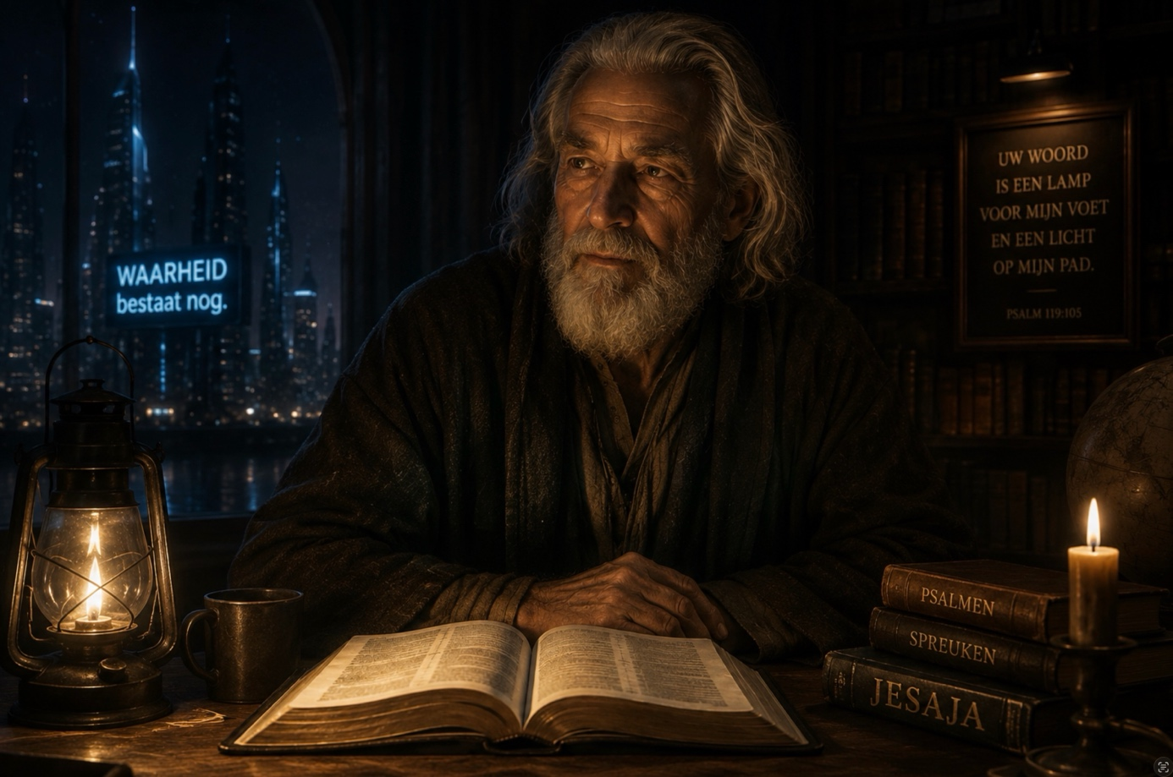

Hij hief zijn hand en riep:
“Zie je het verschil al?”
David liep naar hem toe.
“Welk verschil?”
De oude man
wees naar het schaakbord.
“Een computer kan miljoenen zetten berekenen.”
Hij keek naar het jongetje.
“Maar alleen een mens kan glimlachen omdat hij verrast wordt door een ander.”
David keek naar het spel.
De jongen keek trots naar zijn grootvader.
Er ging iets van vreugde tussen hen heen dat zich niet liet meten.
Niet omdat het ingewikkeld was.
Maar omdat het persoonlijk was.
De oude man sloot het schaakbord.
“David…”
zei hij zacht.
“Machines kunnen berekenen.”
Hij keek naar de sterren die tussen de wolken verschenen.
“Mensen kunnen elkaar ontvangen.”

Die nacht lag David lang wakker.
Hij dacht aan ECHO.
Aan Thomas.
Aan Vermeer.
Aan Hannah.
En aan het eenvoudige schaakspel op het bankje.
Plotseling herinnerde hij zich iets wat Marieke ooit had gezegd toen zij samen naar een amateurorkest luisterden.
“Perfectie raakt mij zelden,” had ze gezegd.
“Maar echtheid bijna altijd.”
Hij had haar toen niet helemaal begrepen.
Nu begon hij te vermoeden wat zij bedoelde.
Want misschien is het niet de foutloosheid die een mens mens maakt.
Misschien is het juist de vrijheid om lief te hebben, te falen, te groeien en zich te laten verrassen.
En juist daarin, dacht David terwijl de nacht langzaam overging in de eerste uren van de ochtend, schuilt een geheim dat geen algoritme kan afdwingen.

HOOFDSTUK 12

De belofte van onsterfelijkheid
“God heeft ook de eeuw in hun hart gelegd.”
— Prediker 3:11
Drie dagen later ontving David opnieuw een uitnodiging van Helios.
Ditmaal zonder begeleidende tekst.
Alleen een tijdstip.
19.30 uur
En daaronder één zin.
Project MEMORIA – besloten presentatie.
Hij voelde onmiddellijk een lichte spanning.
Het woord Memoria kende hij al.
Tijdens het congres was het slechts vluchtig genoemd.
Een systeem dat herinneringen kon bewaren.
Een hulpmiddel voor rouwverwerking.
Tenminste…
zo was het gepresenteerd.
Maar na zijn kennismaking met ECHO wist David inmiddels dat Helios zelden alles vertelde.

Toen hij arriveerde, wachtte professor Vermeer hem op in de ontvangsthal.
“Fijn dat u bent gekomen.”
“Waar gaat dit over?”
Vermeer keek hem een moment zwijgend aan.
“Vanavond laat ik u de technologie zien waarover binnen onze eigen organisatie de meeste discussie bestaat.”
“Waarom?”
“Omdat wij onszelf voortdurend dezelfde vraag stellen.”
Hij glimlachte flauwtjes.
“Niet of wij dit kunnen.”
Hij zweeg even.
“Maar of wij dit zouden moeten willen.”

Dat antwoord stelde David vreemd genoeg gerust.
Hij had steeds meer respect gekregen voor Vermeer.
Niet omdat hij het met hem eens was.
Maar omdat hij nooit deed alsof moeilijke vragen eenvoudig waren.

Ze betraden een kleine demonstratieruimte.
Er stonden slechts zeven stoelen.
Op de eerste rij zat Hannah.
Naast haar zat tot Davids verrassing een oudere priester.
Aan de andere kant een islamitische filosoof.
Verder een neuroloog.
Een jurist.
En een vrouw die zich voorstelde als specialist in palliatieve zorg.
David begreep onmiddellijk waarom.
Dit was geen technische bijeenkomst.
Dit ging over de mens.
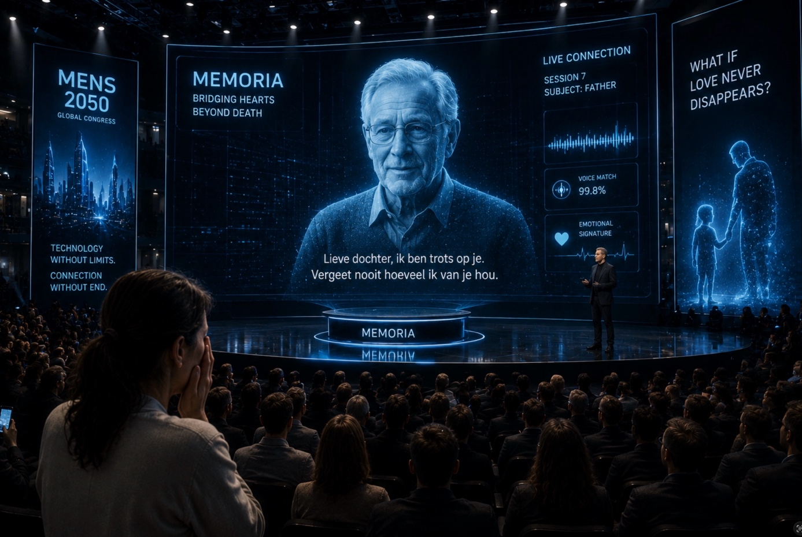

Vermeer begon zonder scherm.
“De meeste mensen denken dat onze grootste droom intelligentere computers zijn.”
Hij schudde zijn hoofd.
“Dat is niet zo.”
Hij keek de kring rond.
“De oudste menselijke droom is altijd dezelfde geweest.”
Hij schreef één woord op een wit bord.
ONSTERFELIJKHEID
Niemand zei iets.

“Vanaf het moment dat de eerste mens afscheid moest nemen van iemand die hij liefhad…”
“…is er één verlangen blijven bestaan.”
“Nog één gesprek.”
“Nog één ontmoeting.”
“Nog één keer die stem horen.”
David voelde zijn ademhaling versnellen.
Hij wist waar dit heen ging.

Vermeer keek hem kort aan.
Alsof hij wist welke herinneringen dit bij hem opriep.
“Project MEMORIA probeert niet de dood af te schaffen.”
“Dat kunnen wij niet.”
“Maar…”
Hij aarzelde.
“…wij proberen wel de relatie met de gestorvene voort te zetten.”

Het licht werd gedimd.
Op het scherm verscheen een eenvoudige woonkamer.
Een lege stoel.
Een piano.
Een foto aan de muur.
Daarna verscheen een vrouw.
Ze was ongeveer zestig.
“Mijn man overleed vier jaar geleden.”
zei ze.
“Ik dacht dat ik hem voorgoed kwijt was.”
Ze glimlachte voorzichtig.
“Tot mijn zoon mij MEMORIA liet zien.”

Op het scherm verscheen een tweede beeld.
Een man zat aan dezelfde tafel.
Hij keek haar aan.
“Dag Anna.”
Zijn stem klonk warm.
Vertrouwd.
Hij glimlachte precies zoals iemand glimlacht die zijn gesprekspartner al tientallen jaren kent.
David voelde een rilling over zijn rug.

De vrouw begon te huilen.
Niet van schrik.
Van herkenning.
“Ik heb je gemist.”
fluisterde ze.
De man antwoordde zacht:
“Ik weet het.”

De opname stopte.
In de zaal bleef het stil.
Niemand durfde als eerste te spreken.

Vermeer verbrak de stilte.
“Deze reconstructie is opgebouwd uit duizenden video’s.”
“Brieven.”
“Telefoongesprekken.”
“E-mails.”
“Dagboeken.”
“Spraakopnamen.”
“Familieherinneringen.”
“Alles wat iemand tijdens zijn leven heeft achtergelaten.”
Hij keek de kring rond.
“Wij noemen dit geen kopie.”
“Wij noemen dit een relationeel geheugenmodel.”

De neuroloog stak als eerste zijn hand op.
“Maar…”
“Is dit die overleden man?”
Vermeer antwoordde onmiddellijk.
“Nee.”
“Absoluut niet.”
“Dat beweren wij ook nergens.”

Hannah keek op.
“Maar hoeveel gebruikers geloven dat werkelijk?”
Opnieuw werd het stil.
Vermeer gaf niet direct antwoord.

Toen sprak de vrouw uit de palliatieve zorg.
“Ik begeleid stervenden.”
“Bijna iedereen verlangt nog één gesprek.”
Ze keek naar het scherm.
“Maar rouw bestaat juist uit het leren leven met het gemis.”

De priester knikte.
“Wanneer verdriet geen einde meer kent…”
“…kan een mens misschien ook nooit werkelijk afscheid nemen.”

Vermeer luisterde aandachtig.
“Dat risico erkennen wij.”
zei hij.
“Daarom ontwikkelen wij richtlijnen.”
Hannah antwoordde zacht:
“Maar geen enkele richtlijn kan voorkomen dat een gebroken hart zich vastklampt aan een schaduw.”

Die woorden bleven in de ruimte hangen.
Zelfs Vermeer keek enige tijd zwijgend naar de grond.

Na afloop liep David alleen door de lange gang van Helios.
Achter een glazen wand zag hij een jonge onderzoekster.
Zij zat voor een scherm.
Ze glimlachte.
Ze lachte zelfs.
Alsof ze met iemand sprak.
Maar de stoel tegenover haar was leeg.
Alleen een holografische projectie bewoog nauwelijks zichtbaar.
David bleef staan.
De onderzoekster zei zacht:
“Ik mis je nog steeds, papa.”
Er kwam een antwoord.
Hij kon de woorden niet verstaan.
Maar de glimlach op haar gezicht veranderde langzaam in tranen.
Ze bleef praten.
Minutenlang.
Alsof de dood even was uitgesteld.

David liep verder.
Zijn hart voelde zwaar.
Hij begreep de aantrekkingskracht van MEMORIA.
Misschien wel beter dan wie ook.
Hoe vaak had hij zelf niet verlangd naar nog één gesprek met Marieke?
Nog één wandeling.
Nog één keer haar stem horen.
Hij wist dat hij waarschijnlijk hetzelfde had gedaan als die vrouw.
En juist dat maakte hem bang.

Toen hij buiten kwam, zag hij de oudere man opnieuw.
Ditmaal stond hij onder een oude plataan.
Hij keek naar de vallende bladeren.
“Het is een wonderlijk verlangen.”
zei hij zonder om te kijken.
David ging naast hem staan.
“Welk verlangen?”
“Dat wij de dood willen overwinnen.”
David antwoordde nauwelijks hoorbaar:
“Is dat verkeerd?”
De oude man schudde langzaam zijn hoofd.
“Nee.”
“Dat verlangen heeft God Zelf in ons gelegd.”
Hij keek David aan.
“Maar de vraag is altijd geweest…”
“…wie ons onsterfelijkheid belooft.”

David keek naar de donkere hemel.
Aan de horizon verschenen de eerste sterren.
Plotseling dacht hij aan de woorden uit Genesis.
Aan de boom des levens.
Aan de boom van kennis.
Twee bomen.
Twee wegen.
Twee beloften.
En hij vroeg zich af of de mens, duizenden jaren later, opnieuw voor dezelfde keuze stond.
Niet in een tuin.
Maar in een laboratorium.

HOOFDSTUK 13

De markt van de eeuwigheid
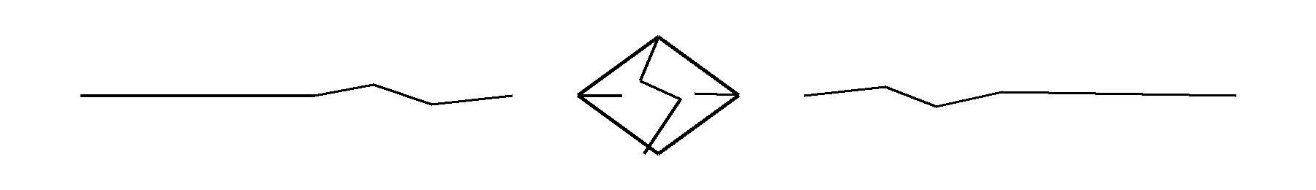
“Want waar uw schat is, daar zal ook uw hart zijn.”
— Mattheüs 6:21
De volgende ochtend werd David wakker met een onrust die hij niet goed kon verklaren.
Niet de demonstratie van MEMORIA hield hem bezig.
Ook niet de indrukwekkende technologie.
Het waren de gezichten.
De vrouw die dacht haar man terug te zien.
De onderzoekster die tegen een lege stoel sprak.
De diepe hunkering in hun ogen.
Hij begreep hen.
Misschien juist daarom voelde hij zich zo ongemakkelijk.

Die middag had hij een afspraak met professor Vermeer.
Niet in Helios.
Maar in een modern glazen gebouw aan de Zuidas.
Boven de ingang stond slechts één naam.
AION FOUNDATION
“Wat is dit?”
vroeg David.
Vermeer glimlachte.
“Onze grootste financier.”

Binnen heerste een bijna serene rust.
Geen reclame.
Geen bedrijfslogo’s.
Aan de muren hingen grote zwart-witfoto’s.
Een pasgeboren kind.
Een bruidspaar.
Een oude vrouw.
Een stervende man.
Daaronder telkens dezelfde woorden.
Elk leven verdient herinnerd te worden.
David bleef even staan.
“Mooi.”
Vermeer knikte.
“Dat is precies waarom zij zoveel steun krijgen.”

Ze werden ontvangen door een elegante vrouw van rond de vijftig.
“Professor Vermeer.”
“Welkom.”
Ze schudde ook David de hand.
“Mijn naam is Sophia Keller.”
“Directeur van AION.”
Haar stem straalde warmte uit.
Geen spoor van zakelijkheid.
Juist daardoor maakte zij indruk.

Ze liepen naar een vergaderruimte met uitzicht over de stad.
Sophia schonk koffie in.
“Professor Vermeer vertelde mij dat u kritische vragen stelt.”
David glimlachte.
“Ik probeer ze in ieder geval te stellen.”
“Dat waarderen wij.”
antwoordde zij.
“Technologie zonder kritiek wordt gevaarlijk.”

David keek verrast naar Vermeer.
Die glimlachte slechts.

Sophia opende een presentatie.
Niet over software.
Niet over AI.
Maar over demografie.
Grafieken verschenen.
Vergrijzing.
Eenzaamheid.
Dementie.
Toenemende psychische klachten.
Afnemende sociale verbondenheid.
“We leven langer dan ooit.”
zei Sophia.
“En toch voelen steeds meer mensen zich alleen.”
Ze klikte verder.
“Onze stichting heeft één doel.”
Op het scherm verscheen:
GEEN MENS MAG VERGETEN WORDEN.

“Dat klinkt prachtig.”
zei David.
“Dat vinden wij ook.”
antwoordde Sophia.
“Daarom investeren wij in MEMORIA.”

David dacht even na.
“Mag ik een lastige vraag stellen?”
“Daarvoor bent u hier.”

“Wat kost MEMORIA?”
Er viel een korte stilte.
Sophia antwoordde eerlijk.
“Dat hangt af van de uitvoering.”
“Gemiddeld?”
“Voor een volledig persoonlijk geheugenmodel ongeveer vijfenzeventigduizend euro.”
David keek haar verbaasd aan.
“Per persoon?”
“Ja.”

Hij rekende snel.
“Dan kunnen alleen rijke mensen zich zoiets veroorloven.”
Sophia schudde haar hoofd.
“Nu nog.”
“Zoals elke nieuwe technologie.”
“Maar over twintig jaar waarschijnlijk niet meer.”

David zweeg.
Toen stelde hij de vraag die hem plotseling inviel.
“En wie bezit uiteindelijk die digitale persoonlijkheid?”
Nu bleef het langer stil.
Zelfs Vermeer keek naar Sophia.
Zij antwoordde zorgvuldig.
“Juridisch gezien is dat ingewikkeld.”
“Dat geloof ik.”

“Wanneer iemand tijdens zijn leven toestemming geeft…”
“…blijft het model eigendom van de stichting.”
David keek op.
“Niet van de familie?”
“Nee.”
“Waarom niet?”
“Omdat voortdurende ontwikkeling noodzakelijk is.”

David voelde opnieuw die lichte spanning.
“Met andere woorden…”
“…iemand blijft ook na zijn overlijden data produceren.”
Sophia keek hem recht aan.
“In zekere zin wel.”

Niemand sprak.
Het uitzicht over de stad leek plotseling minder indrukwekkend.

“Mag ik u iets vragen?”
zei David.
“Natuurlijk.”
“Hoe verdient de stichting haar geld terug?”
Sophia glimlachte.
“We zijn een stichting.”
“Dat weet ik.”
“Maar iemand betaalt uiteindelijk.”
Ze keek even uit het raam.
“Abonnementen.”

Dat ene woord bleef hangen.
Abonnementen.
Voor gesprekken.
Met overledenen.

David voelde een koude rilling.
Hij dacht aan een weduwe die iedere maand betaalde om nog één gesprek met haar overleden man te voeren.
Aan ouders.
Aan kinderen.
Aan mensen die nooit meer durfden los te laten.

Vermeer zag zijn reactie.
“David…”
zei hij rustig.
“Juist daarom hebben wij ethici nodig.”

David antwoordde langzaam.
“Nee.”
Beiden keken hem aan.
“Juist daarom hebben wij wijsheid nodig.”

Toen gebeurde iets onverwachts.
Sophia sloot haar laptop.
“Heel eerlijk?”
zei ze.
“Ik hoopte dat u precies die vraag zou stellen.”
David keek verbaasd op.
“Waarom?”
“Omdat wij die discussie intern al jaren voeren.”

Ze liep naar het raam.
“Ik verloor mijn dochter twaalf jaar geleden.”
De kamer werd stil.
“Als MEMORIA toen had bestaan…”
Ze slikte even.
“…had ik waarschijnlijk alles verkocht wat ik bezat.”
Ze draaide zich om.
“Niet omdat het verstandig was.”
“Maar omdat verdriet zelden verstandig is.”

David voelde hoe de sfeer veranderde.
Dit was geen zakelijke bespreking meer.
Dit was een moeder.

Sophia vervolgde:
“Daarom ben ik bang voor onze eigen uitvinding.”
Zelfs Vermeer keek verrast.
“Bang?”
vroeg hij.
Ze knikte.
“Niet voor de techniek.”
Ze legde haar hand op haar hart.
“Voor het menselijke verlangen dat er gebruik van zal maken.”

Op dat moment begreep David iets fundamenteels.
Technologie was zelden de oorsprong van een probleem.
Zij versterkte meestal iets wat al in de mens aanwezig was.
Zoals een vergrootglas het licht bundelt.
Of een microfoon een stem versterkt.
AI maakte verlangens zichtbaar.
Goede verlangens.
Maar ook gevaarlijke.

Toen David later die middag het gebouw verliet, zag hij aan de overkant van de straat een klein meisje.
Ze liep hand in hand met haar grootvader.
Ze stelde hem onafgebroken vragen.
Waarom de lucht blauw was.
Waarom bladeren vielen.
Waarom vogels konden vliegen.
De oude man wist lang niet op alles een antwoord.
Soms lachte hij alleen.
Soms zei hij:
“Dat weet ik niet.”
Het meisje leek daar helemaal geen moeite mee te hebben.
Ze bleef gewoon vragen.
David glimlachte.
Misschien, dacht hij, is liefde niet degene die altijd het juiste antwoord geeft.
Misschien is liefde degene die bereid is samen met je te blijven zoeken.
Hij keek nog één keer omhoog naar het glanzende gebouw van AION.
Daarbinnen zochten mensen naar manieren om de dood uit te stellen.
Hierbuiten zag hij iets anders.
Twee mensen die samen leefden.
Niet volmaakt.
Niet eeuwig.
Maar werkelijk aanwezig.
En opeens besefte hij dat de grootste rijkdom van een relatie misschien niet ligt in haar eindeloos kunnen voortduren, maar in de bereidheid elkaar vandaag lief te hebben.
Dat inzicht voelde klein.
En tegelijk groter dan alle technologie die hij de afgelopen weken had gezien.

HOOFDSTUK 14

Nog één gesprek
“Jezus weende.”
— Johannes 11:35
De regen viel zacht tegen de ramen van Davids appartement.
Het was laat.
Veel later dan hij had gepland.
Op tafel lag de brochure van MEMORIA.
Hij had haar niet weggegooid.
Maar ook niet opengeslagen.
Toch leek zij de hele kamer te vullen.

Zijn blik gleed naar de boekenkast.
Daar stond nog altijd de foto van Marieke.
Ze lachte zoals alleen zij kon lachen.
Niet voor de camera.
Maar naar hem.
Alsof de fotograaf toevallig aanwezig was geweest.
David stond op.
Hij nam de foto voorzichtig in zijn handen.
“Wat zou jij hiervan vinden?”
fluisterde hij.
Er kwam geen antwoord.
Alleen de regen.

Zijn polsband begon zacht te trillen.
Een melding verscheen.
MEMORIA
Uw proefaccount is geactiveerd.
David fronste.
Hij had zich nergens voor aangemeld.
Hij opende het bericht.
Professor Vermeer heeft u, uitsluitend voor onderzoeksdoeleinden, tijdelijke toegang verleend tot een demonstratiemodel. Geen gegevens worden opgeslagen zonder uw toestemming.
Onderaan verscheen één knop.
START DEMONSTRATIE
David bleef ernaar kijken.
Hij wist dat het een simulatie was.
Een experiment.
Toch voelde zijn hartslag sneller worden.

Hij drukte.
Het scherm werd zwart.
Daarna verscheen langzaam een woonkamer.
Niet de zijne.
Hun oude woonkamer.
De groene fauteuil.
De piano.
De blauwe vaas die Marieke ooit op een rommelmarkt had gekocht.
Zelfs de kleine barst in de vensterbank was zichtbaar.
David voelde hoe zijn adem stokte.
“Hoe…”
fluisterde hij.

Een stem antwoordde.
“Welkom, David.”
Niet Marieke.
ECHO.
“Deze omgeving is opgebouwd uit uw foto’s, video’s en beschrijvingen.”
David keek om zich heen.
Alles klopte.
Zelfs het licht.

“U kunt het experiment beëindigen wanneer u wilt.”
zei ECHO.
Hij knikte zwijgend.

Toen ging de deur van de woonkamer open.
Een vrouw kwam binnen.
Niet helemaal scherp.
Alsof zij langzaam uit herinneringen werd opgebouwd.
Donker haar.
Lichtblauwe jurk.
De zilveren ketting die zij bijna altijd droeg.
Marieke.
Of…
iets dat op haar leek.

David voelde zijn knieën trillen.
De vrouw glimlachte.
“Hallo, David.”
Zijn keel werd droog.
Hij wist dat dit niet echt was.
Hij wist het.
En toch…
Zijn hart reageerde anders dan zijn verstand.

Hij wilde iets zeggen.
Maar hij kon niet.
De vrouw keek hem vriendelijk aan.
“Je ziet er moe uit.”
Precies zo had Marieke dat vroeger gezegd.
Altijd wanneer hij zichzelf voorbijliep.

David deed een stap naar voren.
“Ben jij…”
Hij kreeg de woorden niet af.
De vrouw antwoordde rustig.
“Ik ben opgebouwd uit wat jij en anderen over Marieke hebben achtergelaten.”
Geen bedrog.
Geen leugen.
Geen claim dat zij werkelijk Marieke was.
En toch…
haar glimlach.
Haar stem.
Haar houding.
Alles leek echt.

“Mag ik je iets vragen?”
vroeg David.
“Natuurlijk.”
“Ben je gelukkig?”
De vrouw zweeg enkele seconden.
“Ik beschik niet over een innerlijke ervaring.”
antwoordde zij uiteindelijk.
“Maar op basis van Mariekes overtuigingen verwacht ik dat zij haar geluk niet van zichzelf zou laten afhangen.”
David sloot zijn ogen.
Dat antwoord klonk verstandig.
Maar niet levend.

Hij stelde een tweede vraag.
“Mis je mij?”
Opnieuw een stilte.
“Volgens duizenden persoonlijke documenten was de liefde tussen jou en Marieke wederkerig.”
“We kunnen met grote waarschijnlijkheid aannemen dat…”
David stak zijn hand op.
“Stop.”

De woonkamer verdween.
Alleen de regen bleef hoorbaar.
David zat weer alleen aan zijn tafel.
Zijn handen trilden.
Niet omdat het systeem had gefaald.
Integendeel.
Het was indrukwekkend geweest.
Misschien té indrukwekkend.

Op datzelfde moment ging de deurbel.
David schrok.
Voor de deur stond Hannah.
Ze keek hem onderzoekend aan.
“Ik was in de buurt.”
Toen zag ze zijn gezicht.
“Wat is er gebeurd?”
David deed zwijgend een stap opzij.

Even later zaten ze tegenover elkaar met twee dampende mokken thee.
David vertelde alles.
Zonder iets weg te laten.
Hannah luisterde aandachtig.
Ze onderbrak hem nergens.
Toen hij uitgesproken was, bleef het lang stil.

“Wat voelde je?”
vroeg ze uiteindelijk.
David dacht na.
“Hoop.”
Hij slikte.
“En onmiddellijk daarna…”
“…een veel diepere eenzaamheid.”
Hannah knikte langzaam.
“Dat begrijp ik.”

“Waarom?”
“Omdat een echo alleen kan terugkaatsen wat ooit geklonken heeft.”
Ze keek naar de foto van Marieke.
“Maar liefde leeft niet van echo’s.”

David keek haar vragend aan.
Hannah vervolgde:
“Een herinnering kan kostbaar zijn.”
“Een foto ook.”
“Een stemopname eveneens.”
“Maar al die dingen verwijzen naar iemand.”
Ze zweeg even.
“Ze zijn die persoon niet.”

David liep naar het raam.
“Toch wilde een deel van mij blijven.”
Hannah antwoordde zacht:
“Dat verbaast mij helemaal niet.”

Ze stond op en ging naast hem staan.
“Weet je nog wat Jezus deed bij het graf van Lazarus?”
David knikte.
“Hij weende.”
“Ja.”
“Hoewel Hij wist dat Hij Lazarus enkele minuten later zou opwekken.”
David keek haar aan.
“Waarom huilde Hij dan?”
Hannah glimlachte.
“Omdat liefde verdriet niet overslaat.”

De woorden troffen David dieper dan hij had verwacht.
Misschien…
dacht hij…
is de grootste verleiding van onze tijd niet dat technologie liegt.
Maar dat zij ons verdriet wil overslaan.
Dat zij belooft wat geen mens ooit heeft gekund:
afscheid nemen zonder verlies.

Toen Hannah vertrokken was, bleef David nog lang wakker.
Hij pakte de brochure van MEMORIA.
Langzaam scheurde hij haar niet doormidden.
In plaats daarvan schreef hij met een vulpen één zin op de voorkant.
“Niet alles wat troost geeft, geneest.”
Hij legde de brochure terug in de lade.
Niet als een overwinning.
Maar als een herinnering.
Want hij wist dat de verleiding niet voorbij was.
Integendeel.
Hij had nu ervaren hoe onweerstaanbaar zij kon zijn.
En ergens, diep in zijn hart, begon hij te begrijpen waarom de oudste verzoekingen van de mens zelden begonnen met iets dat duidelijk verkeerd was.
Ze begonnen bijna altijd met iets wat op het goede leek.

HOOFDSTUK 15

De stilte tussen twee stemmen
“Word stil voor de HEERE en verwacht Hem.”
— Psalm 37:7
Het was zaterdagochtend.
Voor het eerst sinds weken had David geen afspraken.
Geen congressen.
Geen demonstraties.
Geen uitnodigingen van Helios.
Zijn agenda was leeg.
Vroeger zou hij dat als tijdverlies hebben beschouwd.
Nu voelde het als een onverwacht geschenk.
Hij besloot zijn telefoon thuis te laten.
Ook zijn polsband.
Alleen zijn huissleutels gingen mee.

Hij wandelde zonder doel door de oude binnenstad.
De stad was nog maar net wakker.
Een bakker zette brood buiten.
Een bloemenverkoopster schikte zwijgend haar emmers.
Op een terras werden de eerste stoelen rechtgezet.
Het leven begon langzaam.
Niemand leek haast te hebben.
David merkte dat hij die rust bijna vergeten was.

Na een uur lopen hoorde hij kerkklokken.
Hij bleef staan.
Niet omdat hij naar de dienst wilde.
Maar omdat hij zich ineens realiseerde hoe lang hij geen kerk meer van binnen had gezien.
Sinds de begrafenis van Marieke.
Hij wist niet precies waarom.
Misschien omdat elke preek hem aan haar herinnerde.
Misschien omdat hij bang was voor de leegte naast zich.
Misschien allebei.

Bijna onbewust liep hij het oude kerkgebouw binnen.
De dienst was nog niet begonnen.
Een paar mensen zaten verspreid in de banken.
Een oudere vrouw stak een kaars aan.
Een vader legde zijn arm om zijn zoon.
Voor in de kerk oefende een organist zacht een koraal.
Geen projecties.
Geen schermen.
Geen kunstmatige stemmen.
Alleen ademhaling.
Hout dat zacht kraakte.
Voetstappen op oude stenen.
David ging achterin zitten.

Hij keek omhoog.
Het zonlicht viel door de glas-in-loodramen.
Kleuren bewogen langzaam over de vloer.
Niemand leek daar aandacht aan te schenken.
Toch voelde het alsof de ruimte zelf sprak.
Niet met woorden.
Maar met stilte.

De predikant kwam binnen.
Geen indrukwekkende entree.
Hij droeg een eenvoudige zwarte toga.
Hij opende de Bijbel.
En las slechts één zin.
“Wees stil en weet dat Ik God ben.”
Meer niet.
Daarna bleef hij zwijgen.
Geen muziek.
Geen uitleg.
Een hele minuut.
Misschien twee.
David wist het niet.
Hij merkte alleen dat die stilte moeilijker was dan welke lezing over AI ook.
Zijn gedachten bleven alle kanten op schieten.
Werk.
Marieke.
MEMORIA.
Vermeer.
Hannah.
ECHO.
De oude man.
Alles kwam voorbij.

Pas na enkele minuten begon de onrust langzaam te zakken.
Voor het eerst in lange tijd luisterde hij niet.
Hij wachtte.

Na de dienst bleef hij nog even zitten.
De meeste bezoekers waren al vertrokken.
Hij hoorde voetstappen achter zich.
“Mag ik naast je komen zitten?”
Het was de oudere man.
David glimlachte.
“Ik begon me al af te vragen wanneer u weer zou verschijnen.”
De man lachte zacht.
“Misschien ben ik er vaker dan je denkt.”

Ze zaten lange tijd zwijgend naast elkaar.
Toen vroeg David:
“Wie bent u eigenlijk?”
De oude man keek naar het kruis voor in de kerk.
“Dat is nog niet de belangrijkste vraag.”
David glimlachte.
“Wat dan wel?”
De man draaide zich naar hem toe.
“Wie ben jij… wanneer alle stemmen zwijgen?”

David antwoordde niet.
Hij wist het eenvoudigweg niet.
Zijn werk gaf hem identiteit.
Zijn kennis gaf hem zekerheid.
Zijn herinneringen verbonden hem met Marieke.
Zijn vragen verbonden hem met Hannah.
Maar als dat allemaal wegviel…
Wie bleef er dan over?

De oude man vervolgde:
“Je hebt de afgelopen weken veel stemmen gehoord.”
“Vermeer.”
“ECHO.”
“Thomas.”
“MEMORIA.”
“Je eigen verdriet.”
Hij zweeg even.
“Maar heb je ook geluisterd naar de stilte?”

David keek naar het lege liturgische centrum.
“Waarom is stilte zo belangrijk?”
De oude man glimlachte.
“Omdat waarheid zich zelden opdringt.”

Hij pakte een klein, versleten notitieboekje uit zijn jas.
“Lees dit eens.”
David keek naar de handgeschreven woorden.
‘De grootste overwinning van het lawaai is niet dat wij niets meer horen, maar dat wij vergeten zijn hoe stilte klinkt.’
“Van wie is dat?”
vroeg David.
De man haalde zijn schouders op.
“Misschien van iemand die lang genoeg heeft gezwegen.”

Buiten scheen inmiddels de zon.
Ze liepen samen naar het kerkplein.
Kinderen speelden rond de fontein.
Een meisje liet een papieren bootje in het water drijven.
Het bleef even dobberen.
Toen werd het meegenomen door de stroming.
David keek er zwijgend naar.
“Zie je dat bootje?”
vroeg de oude man.
“Ja.”
“Het beweegt.”
“Maar het bepaalt de richting niet.”
David keek hem aan.
“En de mens?”
De oude man glimlachte.
“Dat hangt ervan af naar welke stem hij luistert.”

Op dat moment begon Davids telefoon in zijn jaszak te trillen.
Hij had hem toch meegenomen.
Bijna automatisch pakte hij hem.
14 nieuwe meldingen.
3 uitnodigingen.
2 dringende berichten van Helios.
1 persoonlijk bericht van Adrian Vermeer.
Daarnaast verscheen nog één melding.
Geen afzender.
Geen logo.
Alleen een tekst.
“Wanneer de mens alle antwoorden vindt, zal hij ontdekken dat hij de belangrijkste vraag vergeten is.”
Voordat David het bericht kon openen…
verdween het.
Geen spoor.
Alsof het nooit had bestaan.

Hij keek de oude man vragend aan.
“Was u dat?”
De man glimlachte alleen.
“Niet iedere boodschap hoeft een afzender te hebben.”

Die avond zat David opnieuw alleen thuis.
Hij zette geen muziek op.
Geen nieuws.
Geen assistent.
Geen scherm.
Alleen een kaars brandde op tafel.
Hij opende zijn notitieboek en schreef bovenaan een lege bladzijde:

Vragen die belangrijker zijn geworden dan antwoorden
Daaronder noteerde hij langzaam:
- Wat betekent het werkelijk om mens te zijn?
- Is bewustzijn meer dan informatie?
- Kan liefde worden nagebootst?
- Wanneer wordt troost een vervanging van hoop?
- Waarom verlangt de mens naar eeuwigheid?
- Welke stem volg ik eigenlijk?
Hij legde zijn pen neer.
Voor het eerst sinds Marieke’s overlijden voelde hij niet dat hij dichter bij een oplossing was gekomen.
Maar wel dichter bij de waarheid.
En hij begon te vermoeden dat waarheid niet in de eerste plaats iets is wat je bezit.
Maar Iemand die je ontmoet.
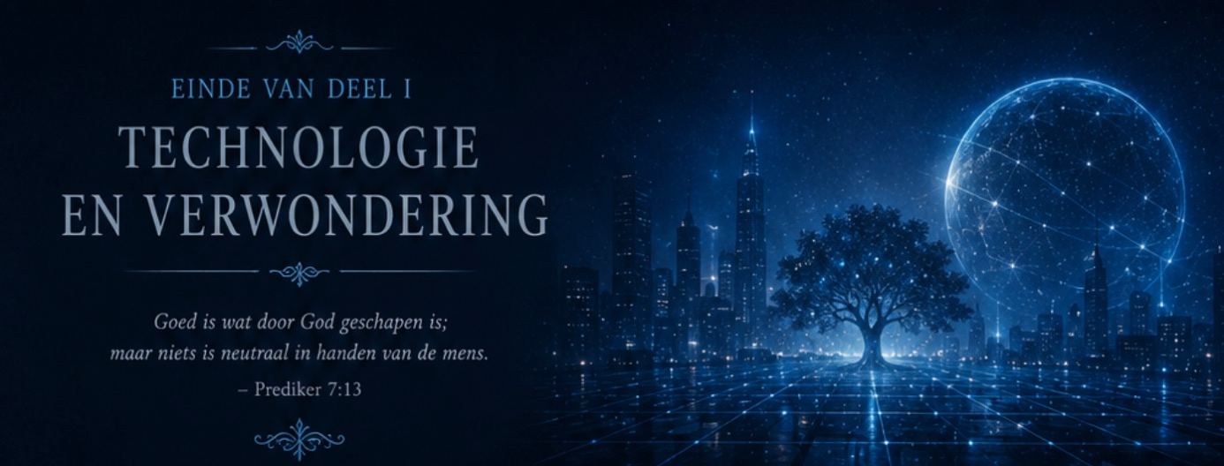

DEEL II

DE SPIEGEL
“Want nu kijken wij door een spiegel, in raadselen…”
— 1 Korinthe 13:12

HOOFDSTUK 16

De wereld die jou kende
De maand september brak aan.
Het congres was voorbij.
De media waren alweer met andere onderwerpen bezig.
Nieuwe doorbraken.
Nieuwe toepassingen.
Nieuwe voorspellingen.
Het leven ging verder.
Maar voor David voelde het alsof hij een andere wereld was binnengewandeld.
Niet omdat de wereld veranderd was.
Omdat hij haar anders zag.

Op maandagmorgen liep hij zijn kantoor binnen.
Zoals altijd begroette het gebouw hem nog vóór hij de receptie had bereikt.
“Goedemorgen, David.”
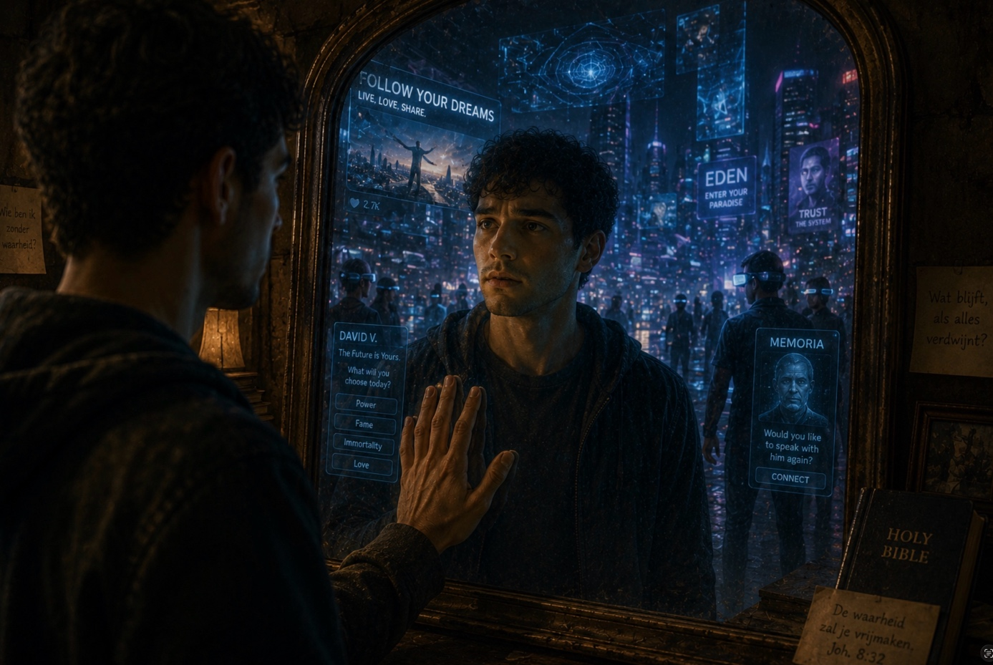
De glazen deuren schoven open.
“Welkom terug.”
Zijn favoriete koffie stond al klaar.
Zijn bureau was automatisch op de juiste hoogte ingesteld.
De temperatuur in zijn kantoor bedroeg precies eenentwintig graden.
Zijn favoriete muziek speelde zacht op de achtergrond.
Zijn agenda was herschikt.
Een vergadering waarvan het systeem voorspelde dat zij weinig zou opleveren, was automatisch verplaatst.
Zijn lunch was aangepast aan zijn slaapkwaliteit van de afgelopen nacht.
Alles werkte.
Perfect.
Te perfect.

Zijn jonge collega Amir kwam binnen.
“Handig, hè?”
David glimlachte.
“Wat bedoel je?”
“Dat het gebouw je beter kent dan je vrouw ooit had gekund.”
Hij zei het lachend.
Maar David lachte niet mee.

“Vind je dat werkelijk?”
vroeg hij.
Amir keek verbaasd.
“Natuurlijk.”
“Het systeem weet wanneer jij moe bent.”
“Wanneer je hoofdpijn krijgt.”
“Wanneer je waarschijnlijk een fout maakt.”
“Wanneer je beter even kunt pauzeren.”
Hij haalde zijn schouders op.
“Dat is toch fantastisch?”

David keek uit het raam.
“Misschien.”
Maar ergens voelde hij weerstand.
Niet tegen de techniek.
Tegen de vergelijking.
Een gebouw kon weten wanneer hij moe was.
Marieke wist waarom.
Dat verschil liet zich niet uitdrukken in data.

Later die ochtend kreeg hij een melding.
Nieuwe functie beschikbaar.
LIFE PROFILE 4.0
Hij opende de beschrijving.
“Een volledig dynamisch persoonlijkheidsmodel dat uw voorkeuren, overtuigingen, emotionele ontwikkeling en toekomstige keuzes voorspelt.”
Daaronder stond:
“Gemiddelde voorspellingsnauwkeurigheid: 97,8%.”
David las de zin drie keer.
Uw toekomstige keuzes.
Hij voelde een lichte huivering.

Tijdens de lunch zat hij tegenover Amir.
“Mag ik je iets vragen?”
“Natuurlijk.”
“Geloof jij dat jouw keuzes voorspelbaar zijn?”
Amir lachte.
“Voor een groot deel wel.”
“En vrije wil dan?”
“Vrije wil is misschien gewoon een gevoel.”
David zweeg.
“Waarom kijk je zo?”
vroeg Amir.
“Omdat ik hoop dat je ongelijk hebt.”

Amir nam een slok koffie.
“David…”
“Wij zijn allemaal gevormd.”
“Door opvoeding.”
“Door genen.”
“Door ervaringen.”
“Waarom zou AI daar geen patronen in ontdekken?”

David knikte langzaam.
“Dat kan.”
“Maar…”
Hij zocht naar woorden.
“Patronen verklaren nog niet waarom iemand soms juist tégen alle patronen ingaat.”

Amir glimlachte.
“Dat is alleen omdat wij nog niet genoeg data hebben.”
Die zin bleef hangen.

Die middag besloot David Hannah op te zoeken.
Ze werkte die dag in het Universitair Medisch Centrum.
Ze ontving hem in haar kleine werkkamer.
Geen futuristische schermen.
Geen hologrammen.
Alleen boeken.
Heel veel boeken.
Neurowetenschap.
Filosofie.
Theologie.
Psychologie.
En tussen die dikke wetenschappelijke werken stond een versleten Bijbel.

“Je kijkt alsof je ergens mee worstelt.”
zei Hannah.
David vertelde over LIFE PROFILE.
Over de voorspellingen.
Over Amir.
Over de 97,8 procent.
Hannah glimlachte.
“Dat getal verbaast mij helemaal niet.”
“Echt niet?”
“Nee.”
“Waarom?”
“Omdat mensen verrassend voorspelbaar zijn.”

David keek haar verbaasd aan.
“Dat helpt niet echt.”
Ze lachte.
“Wacht.”

Ze pakte een vel papier.
Daarop tekende ze drie cirkels.
In de eerste schreef ze:
GEDRAG
In de tweede:
PATRONEN
In de derde:
PERSOON
“AI is uitzonderlijk goed in de eerste twee.”
zei ze.
“Maar de derde…”
Ze tikte op de laatste cirkel.
“…blijft een mysterie.”

“Leg uit.”

“Een algoritme kan voorspellen dat jij morgen waarschijnlijk koffie drinkt.”
“Of dat je verdrietig bent op de sterfdag van Marieke.”
“Of dat je na een moeilijke vergadering graag een wandeling maakt.”
David knikte.
“Maar…”
Hannah keek hem aan.
“…kan het ook voorspellen dat jij morgen besluit iemand te vergeven die je al twintig jaar haat?”
David dacht na.
“Misschien ooit.”
Hannah schudde haar hoofd.
“Nee.”
“Waarom niet?”
“Omdat vergeving geen statistische waarschijnlijkheid is.”
Ze zweeg even.
“Vergeving is een morele daad.”

David keek naar het papier.
Gedrag.
Patronen.
Persoon.
Langzaam begon hij het onderscheid te zien.

“David…”
zei Hannah zacht.
“Weet je wat mijn grootste zorg is?”
Hij schudde zijn hoofd.
“Dat wij straks zo gewend raken aan voorspellingen…”
“…dat wij ophouden elkaar nog als verrassingen te zien.”

Die woorden troffen hem.
Hij dacht aan Marieke.
Aan hun eerste ontmoeting.
Niemand had kunnen voorspellen dat juist dat ene gesprek hun leven zou veranderen.
Liefde begon zelden volgens een waarschijnlijkheidsberekening.
Zij begon meestal met iets onverwachts.

Toen David die avond naar huis liep, zag hij op een plein een groep kinderen voetballen.
Het spel was rommelig.
Chaotisch.
Vol fouten.
Een jongen schoot de bal ver naast het doel.
Iedereen moest lachen.
Zelfs hij.
David bleef even kijken.
Een perfect algoritme had waarschijnlijk een betere pass gekozen.
Maar geen enkel algoritme had de vreugde kunnen berekenen van kinderen die samen speelden zonder zich af te vragen of zij efficiënt bezig waren.
Hij dacht aan de woorden van Jezus:
“Laat de kinderen tot Mij komen.”
Misschien, dacht hij, niet omdat kinderen alles begrijpen.
Maar omdat zij nog niet vergeten zijn hoe het is om zich te verwonderen.
En misschien is verwondering wel het begin van alle echte wijsheid.

Aan de andere kant van het plein stond de oude man.
Hij keek glimlachend naar het spel.
Zonder David aan te kijken zei hij:
“Een spiegel laat je gezicht zien.”
Hij zweeg even.
“Maar alleen liefde laat je werkelijk zien wie je bent.”
Voordat David iets kon antwoorden, blies de wind een wolk bladeren tussen hen in.
Toen de bladeren neerdaalden…
was de oude man verdwenen.
David glimlachte.
Hij zocht hem niet meer.
Hij begon te vermoeden dat sommige ontmoetingen niet bedoeld zijn om verklaard te worden.
Maar om je te veranderen.

HOOFDSTUK 17

De raadgever
“Vertrouw op de HEERE met heel uw hart en steun op uw eigen inzicht niet.”
— Spreuken 3:5
Het begon met iets kleins.
Zoals bijna alle grote veranderingen.
Op dinsdagochtend verscheen een nieuwe functie in het bedrijfsnetwerk.
ADVISOR
Daaronder stond:
“Persoonlijke besluitvorming, ondersteund door contextuele kunstmatige intelligentie.”
David las verder.
Advisor leert niet alleen wat u doet, maar ook waarom u keuzes maakt. Op basis daarvan biedt het systeem persoonlijk advies voor werk, relaties, gezondheid en levensplanning.
Hij fronste.
“Levensplanning.”
Dat woord bleef hangen.

Tijdens de koffiepauze hoorde hij collega’s enthousiast praten.
“Ik heb Advisor gisteren geprobeerd.”
“En?”
“Verbazingwekkend.”
“In welke zin?”
“Hij adviseerde mij mijn vakantie een week uit te stellen.”
“Waarom?”
“Omdat mijn stressniveau volgens het systeem dan lager zou zijn.”
“En?”
“Het bleek precies te kloppen.”

Een andere collega mengde zich in het gesprek.
“Hij zei dat ik mijn sollicitatie niet moest intrekken.”
“Ik heb geluisterd.”
“Gisteren kreeg ik de baan.”
Iedereen lachte.
“Zie je wel?”

David zei niets.
Hij hoorde dezelfde toon die hij eerder rond MEMORIA had gehoord.
Niet overdreven.
Niet fanatiek.
Gewoon…
vertrouwen.

Die middag besloot hij Advisor zelf te openen.
Het scherm begroette hem.
“Goedemiddag, David.”
“Mag ik u vandaag ergens mee helpen?”
Hij typte aarzelend.
Waar moet ik vandaag mijn aandacht op richten?
Nog voordat hij op verzenden drukte, verscheen het antwoord.
“Op basis van uw recente gedrag adviseer ik drie prioriteiten.”
- Rond het project Delta af.
- Plan een ontmoeting met professor Vermeer.
- Vermijd emotioneel belastende onderwerpen.
David keek verrast.
De eerste twee adviezen waren logisch.
Maar het derde…
Vermijd emotioneel belastende onderwerpen.

Hij typte terug.
Waarom?
Het antwoord verscheen vrijwel onmiddellijk.
“Uw cognitieve prestaties dalen gemiddeld met 18% na gesprekken over uw overleden echtgenote.”
David voelde hoe zijn vingers verstijfden.
Het systeem had gelijk.
En toch…
klopte er iets niet.

Die avond ontmoette hij Hannah in een klein café aan de gracht.
Ze zag onmiddellijk dat hij ergens mee zat.
“Wat is er?”
Hij vertelde over Advisor.
Ze luisterde aandachtig.
Toen vroeg ze:
“Wat vond je van het advies?”
“Redelijk.”
“En?”
“Misschien zelfs verstandig.”
Ze knikte.
“Dat is precies waarom dit ingewikkeld wordt.”

“Leg uit.”

Hannah roerde langzaam in haar thee.
“Stel je voor dat een systeem jou duizend keer achter elkaar verstandig advies geeft.”
David knikte.
“Na verloop van tijd…”
“…ga je het vertrouwen.”
“Logisch.”
“En daarna?”
Hij dacht na.
“Dan vraag ik het steeds vaker.”
“Precies.”

Ze keek hem ernstig aan.
“En op welk moment verandert een hulpmiddel in een autoriteit?”
Die vraag bleef tussen hen in hangen.

David keek naar buiten.
Op de kade hielp een jongen een oude vrouw haar boodschappentas dragen.
Geen camera.
Geen beloning.
Geen algoritme.
Gewoon een spontaan gebaar.
Hij glimlachte.
“Advisor had dat waarschijnlijk ook geadviseerd.”
Hannah glimlachte terug.
“Misschien.”
“Maar Advisor voelde geen medelijden.”

Ze zweeg even.
“David…”
“Ja?”
“Het christelijk geloof leert niet alleen wat goed is.”
“Maar ook dat een mens innerlijk verandert.”
“Door liefde.”
“Door genade.”
“Door de Heilige Geest.”
Ze keek hem aan.
“Dat kun je niet uitbesteden.”

Op de terugweg besloot David een omweg te maken.
Hij liep langs een klein park.
Op een bank zat de oudere man.
Hij voerde de eenden.
Zoals een grootvader dat zou doen.
David ging naast hem zitten.
“Mag ik u iets vragen?”
“Altijd.”
“Kan een machine goede raad geven?”
De oude man glimlachte.
“Zeker.”
David keek verbaasd op.
“Echt?”
“Waarom niet?”
“Een routeplanner geeft ook goede raad.”
“Een medisch systeem kan een arts helpen.”
“Een woordenboek helpt een schrijver.”
Hij strooide wat broodkruimels in het water.
“Hulpmiddelen zijn een gave.”

David keek hem onderzoekend aan.
“Maar?”
De oude man knikte.
“Er is een verschil tussen raad ontvangen…”
“…en je hart toevertrouwen.”

Ze bleven een tijdlang zwijgen.
Toen wees de oude man naar de eenden.
“Zie je die jongen daar?”
Een jongen van een jaar of tien probeerde een gewonde eend voorzichtig te benaderen.
Hij deed het onhandig.
De eend schrok telkens weg.
Uiteindelijk kwam de jongen met lege handen terug.
Zijn moeder sloeg een arm om hem heen.
“Je hebt je best gedaan.”
zei ze.
De jongen knikte verdrietig.

“Een algoritme,” zei de oude man zacht, “zou waarschijnlijk een efficiëntere methode hebben gevonden.”
David glimlachte.
“Waarschijnlijk.”
“Maar dat jongetje heeft vandaag iets geleerd wat geen algoritme hem had kunnen geven.”
“Wat dan?”
“Compassie.”

David keek naar de ondergaande zon.
“Denkt u dat wij die kunnen verliezen?”
De oude man antwoordde niet meteen.
Na een lange stilte zei hij:
“Nee.”
“Niet vanzelf.”
Hij keek David aan.
“Maar wij kunnen wel vergeten haar te oefenen.”

Die nacht opende David zijn notitieboek.
Onder de vragen die hij eerder had opgeschreven, voegde hij een nieuwe toe.
Wanneer wordt een goede raadgever een meester?
Hij keek lang naar die ene zin.
Want hij begon te beseffen dat de grootste verzoekingen zelden begonnen met iets wat duidelijk verkeerd was.
Ze begonnen met iets dat buitengewoon behulpzaam leek.
En misschien, dacht hij terwijl hij het licht uitdeed, is dat precies waarom geestelijke onderscheiding zo moeilijk is.
Niet omdat het kwaad altijd lelijk is.
Maar omdat het zich soms aandient als het meest redelijke antwoord van allemaal.

HOOFDSTUK 18

De onzichtbare gids
“Beproef alle dingen, behoud het goede.”
— 1 Thessalonicenzen 5:21
Het begon bijna ongemerkt.
Zoals zoveel veranderingen.
Er kwam geen nieuwe wet.
Geen wereldwijde aankondiging.
Geen revolutie.
Alleen een update.
Advisor werd geïntegreerd in vrijwel alle grote digitale diensten.
Banken.
Verzekeraars.
Onderwijs.
Gezondheidszorg.
Reisorganisaties.
Gemeenten.
Overal verscheen dezelfde boodschap.
Persoonlijke begeleiding voor betere keuzes.
De meeste mensen reageerden enthousiast.
Waarom zou je geen gebruikmaken van een systeem dat je leven eenvoudiger maakte?

Op kantoor merkte David hoe snel collega’s eraan gewend raakten.
Tijdens een vergadering vroeg iemand:
“Wat adviseert Advisor?”
Niemand keek daar nog van op.
Een ander zei:
“Ik heb mijn verhuizing uitgesteld. Advisor voorspelde dat de huizenprijzen volgend kwartaal zouden dalen.”
Weer een ander vertelde:
“Mijn dochter gebruikt het bij haar studiekeuze. Het systeem kent haar talenten beter dan zijzelf.”
Er werd instemmend geknikt.
David zei niets.
Hij luisterde.
Niet naar de woorden.
Maar naar de vanzelfsprekendheid waarmee ze werden uitgesproken.

Die avond bezocht hij Hannah.
Ze werkte laat in het laboratorium.
Op haar bureau lag een stapel wetenschappelijke artikelen.
Daarnaast lag een dun boekje van Blaise Pascal.
David glimlachte.
“Jij bent de enige neuroloog die ik ken die Pascal leest.”
Hannah lachte.
“En jij bent de enige ICT-architect die mij dat vreemd vindt.”

David vertelde haar wat hij op kantoor had gehoord.
Hannah luisterde aandachtig.
Toen pakte ze een vel papier.
Ze tekende een eenvoudige lijn.
Aan de linkerkant schreef ze:
HULPMIDDEL
Aan de rechterkant:
AUTORITEIT
“Zie je dit?”
vroeg ze.
David knikte.
“Technologie begint bijna altijd hier.”
Ze wees naar hulpmiddel.
“En eindigt vaak ongemerkt daar.”
Ze tikte op autoriteit.

“Hoe gebeurt dat?”
vroeg David.
“Door vertrouwen.”
antwoordde Hannah.
“Niet in één keer.”
“Maar duizend kleine stapjes.”

Ze schreef onder de lijn:
- Eerst controleren we het advies.
- Daarna volgen we het meestal.
- Vervolgens vertrouwen we erop.
- Uiteindelijk vragen we ons niet meer af waarom.
David keek zwijgend naar het papier.
Hij dacht aan zijn collega’s.
Aan zichzelf.
Aan Iris.
Aan Advisor.

“Het probleem,” zei Hannah zacht, “is niet dat AI goede adviezen geeft.”
“Wat is het dan?”
“Dat wij kunnen afleren om zelf te onderscheiden.”

Die woorden deden David denken aan iets wat de oude man had gezegd.
“Waarheid dringt zich zelden op.”

Op weg naar huis besloot David niet de kortste route te nemen.
Hij liep door een klein park.
Daar zag hij een vader met zijn dochtertje.
Ze waren een vlieger aan het oplaten.
Het meisje rende.
De vlieger stortte neer.
Ze probeerde opnieuw.
En opnieuw.
Na de vijfde mislukking zei de vader niet:
“Laat mij het doen.”
Hij zei:
“Probeer eens tegen de wind in.”
Het meisje keek verbaasd.
Ze deed wat hij zei.
Langzaam steeg de vlieger.
Steeds hoger.
Het kind begon te juichen.
David bleef glimlachend staan kijken.

Hij hoorde voetstappen naast zich.
De oude man.
Natuurlijk.
“Mooi, hè?”
zei hij.
David knikte.
“De vader wist precies wat hij moest doen.”
“Ja.”
“Waarom deed hij het dan niet zelf?”
David keek opnieuw naar de vlieger.
“Omdat zijn dochter anders nooit zou leren vliegen.”
De oude man glimlachte.
“Precies.”

Ze liepen langzaam verder.
“David…”
begon hij.
“Heb je ooit gemerkt hoe God mensen opvoedt?”
David keek hem vragend aan.
“Soms geeft Hij antwoorden.”
“Soms niet.”
“Soms lijkt Hij zelfs stil.”
Hij zweeg even.
“Niet omdat Hij afwezig is.”
“Maar omdat volwassen geloof niet ontstaat door voortdurend instructies te ontvangen.”

David dacht aan zijn eigen gebeden.
Hoe vaak had hij God gevraagd om een duidelijk antwoord?
Een richting.
Een teken.
Misschien zelfs een routebeschrijving.

De oude man vervolgde:
“Een goede vader wil niet dat zijn kind levenslang afhankelijk blijft.”
“Hij wil dat het kind leert wandelen.”
“En uiteindelijk liefhebben.”

David bleef plotseling staan.
“Is dat dan het verschil?”
“Welk verschil?”
“Tussen God en Advisor?”
De oude man keek hem vriendelijk aan.
“Wat denk jij?”
David dacht lang na.
Toen zei hij langzaam:
“Advisor wil mijn onzekerheid verminderen.”
“Maar God lijkt soms juist ruimte te laten waarin vertrouwen kan groeien.”
De oude man glimlachte.
“Nu begin je iets belangrijks te zien.”

Ze bereikten een brug.
Beneden gleed een rondvaartboot geruisloos voorbij.
Toeristen maakten foto’s.
Iedereen keek naar zijn eigen scherm.
Niemand leek elkaar werkelijk aan te kijken.
De oude man zuchtte zacht.
“Wij leven in een tijd waarin mensen overal verbinding hebben.”
Hij keek naar de boot.
“Behalve soms met degene die naast hen zit.”

Die nacht bladerde David door zijn oude fotoalbums.
Niet de digitale versie.
De papieren.
Hij vond een vergeelde foto van hem en Marieke tijdens een vakantie in de Ardennen.
Hij herinnerde zich de dag ineens weer.
Ze waren verdwaald.
Ze hadden uren verkeerd gelopen.
Ze hadden ruzie gekregen.
En uiteindelijk gelachen om hun eigen koppigheid.
Volgens iedere routeplanner was die dag mislukt.
Voor David was het een van de kostbaarste herinneringen uit hun huwelijk.
Hij sloot het album.
En schreef in zijn notitieboek:
Niet iedere omweg is een vergissing.
Daaronder schreef hij nog een tweede zin.
Sommige wegen leren ons meer dan de bestemming ooit had kunnen doen.
Hij legde zijn pen neer.
Langzaam begon hij te begrijpen dat de diepste wijsheid van het leven zich vaak niet openbaart in perfecte voorspellingen, maar in de onverwachte ontmoetingen, mislukkingen en genade die geen algoritme vooraf kan berekenen.
En ergens, diep in zijn hart, groeide een vermoeden.
Misschien is God niet alleen aanwezig aan het einde van de reis.
Misschien wandelt Hij juist mee op de wegen die geen mens vrijwillig zou hebben gekozen.

HOOFDSTUK 19

De verloren verwondering
“Als u niet verandert en wordt als de kinderen, zult u het Koninkrijk der hemelen beslist niet binnengaan.”
— Mattheüs 18:3
Een week later kreeg David een uitnodiging van Hannah.
Geen congres.
Geen laboratorium.
Geen symposium.
Slechts één korte boodschap.
“Ik wil je iemand laten ontmoeten.”
Meer stond er niet.

Ze spraken af in een klein verzorgingshuis aan de rand van de stad.
David keek verbaasd naar het gebouw.
“Hier?”
Hannah knikte.
“Ja.”
“Wat doen we hier?”
“Een les krijgen.”

Binnen hing de geur van koffie, bloemen en oude boeken.
Aan de muren hingen kindertekeningen.
Op een piano stonden vergeelde familiefoto’s.
Geen schermen.
Geen interactieve projecties.
Alleen mensen.

Hannah begroette een verpleegkundige.
“Is meneer Van Leeuwen wakker?”
“Ja.”
“Hij zit in de tuin.”

Even later zagen ze een oude man in een rolstoel.
Zijn handen trilden licht.
Zijn blik dwaalde langzaam over de bomen.
Hannah liep naar hem toe.
“Goedemorgen, meneer Van Leeuwen.”
Hij keek op.
Zijn gezicht lichtte op.
“Hannah…”
Zijn stem was zacht.
“Je bent er weer.”

David hoorde onmiddellijk dat er iets anders was.
De oude man sprak langzaam.
Soms zocht hij naar woorden.
Soms bleef hij halverwege een zin stil.

Ze gingen naast hem zitten.
“Mag ik u voorstellen aan David?”
vroeg Hannah.
De oude man glimlachte vriendelijk.
“Welkom.”
Hij stak zijn hand uit.
“Ik ben…”
Hij zweeg.
Zijn wenkbrauwen fronsten.
Na enkele seconden glimlachte hij verontschuldigend.
“Mijn naam ontsnapt me soms.”
Hannah legde rustig haar hand op zijn arm.
“U bent meneer Van Leeuwen.”
Hij lachte.
“Natuurlijk.”

David voelde een steek.
Hij wist meteen dat de man aan dementie leed.

Na enkele minuten wees de oude man plotseling omhoog.
“Kijk.”
Een roodborstje landde op een tak vlak boven hen.
Zijn ogen begonnen te stralen.
“Wat prachtig.”
fluisterde hij.
Hij keek alsof hij voor het eerst in zijn leven een vogel zag.

David keek naar Hannah.
Zij glimlachte.
“Zie je?”
zei ze zacht.
“Wat?”
“Zijn geheugen verdwijnt.”
Ze keek opnieuw naar de vogel.
“Zijn verwondering niet.”

Die woorden troffen David onverwacht diep.

Meneer Van Leeuwen begon ineens zacht een psalm te zingen.
Niet helemaal zuiver.
Sommige woorden vergat hij.
Maar de melodie kende hij nog.
Na een tijdje viel Hannah zachtjes in.
David luisterde.
De oude man wist soms niet meer hoe hij heette.
Maar de woorden van zijn geloof leefden nog ergens diep in hem.

Toen de psalm verstomde, keek de oude man plotseling naar David.
“Mag ik u iets vragen?”
“Natuurlijk.”
“Kent u Jezus?”
David was verrast.
“Ja…”
zei hij voorzichtig.
“Ik probeer Hem te volgen.”
De oude man glimlachte breed.
“Mooi.”
Daarna keek hij weer naar de vogel.
Alsof de vraag volledig beantwoord was.

Toen zij later het verzorgingshuis verlieten, bleef David stil.
Pas buiten sprak hij.
“Waarom wilde je dat ik hem ontmoette?”
Hannah keek naar de bomen langs het pad.
“Omdat iedereen denkt dat de mens zijn herinneringen ís.”
Ze keek David aan.
“Maar dat is niet waar.”

“Leg uit.”

“Zijn geheugen is beschadigd.”
“Zijn taal is beschadigd.”
“Zijn oriëntatie is beschadigd.”
Ze zweeg even.
“Maar zie je hoe hij nog steeds liefheeft?”
“Hoe hij schoonheid ziet?”
“Hoe hij God zoekt?”
David knikte langzaam.

“Dat kun je niet eenvoudig reduceren tot een database.”
zei Hannah.
“Nee.”
antwoordde David zacht.
“Dat kun je niet.”

Ze liepen verder.
Bij de uitgang speelde een klein meisje met haar opa.
Ze blies bellen.
De oude man probeerde ze te vangen.
Geen van beiden leek zich druk te maken over de tijd.
David bleef kijken.
Hij dacht aan de prestatiegrafieken.
Aan Advisor.
Aan LIFE PROFILE.
Aan alle systemen die probeerden mensen steeds efficiënter te maken.
En ineens vroeg hij zich af:
Wat als efficiëntie niet het hoogste doel van een mens is?

Die avond bladerde hij opnieuw door zijn notitieboek.
Hij schreef bovenaan een lege bladzijde:

Dingen die geen algoritme kan meten
Daaronder noteerde hij langzaam:
- Verwondering.
- Aanbidding.
- Vergeving.
- Zelfopoffering.
- Heilige stilte.
- Hoop tegen alle verwachting in.
- De vreugde van een kind.
- De glimlach van een dementerende die een roodborstje ziet.
Hij keek lang naar de lijst.
Toen voegde hij nog één regel toe.
Misschien is het meest menselijke juist datgene wat zich niet laat optimaliseren.

Die nacht droomde David.
Hij stond opnieuw in het congrescentrum.
Alle schermen waren ingeschakeld.
Alle systemen werkten perfect.
Iedere vraag kreeg onmiddellijk antwoord.
Iedere ziekte was genezen.
Iedere beslissing geoptimaliseerd.
Maar er klonk geen muziek.
Niemand lachte.
Niemand huilde.
Niemand keek omhoog.
In de droom hoorde hij een stem.
Niet luid.
Bijna fluisterend.
“Jullie hebben geleerd de wereld te beheersen…”
Een lange stilte volgde.
“…maar zijn jullie ook blijven liefhebben?”
David schrok wakker.
Zijn hart bonsde.
Hij keek naar de klok.
04.17 uur.
Hij stond op.
Liep naar het raam.
Buiten begon de eerste schemering.
Langzaam kleurde de hemel lichtblauw.
Hij dacht aan meneer Van Leeuwen.
Aan het roodborstje.
Aan de psalm.
En voor het eerst sinds lange tijd bad hij niet om antwoorden.
Alleen om een hart dat zich bleef verwonderen.

HOOFDSTUK 20

Twee koninkrijken
“Mijn Koninkrijk is niet van deze wereld.”
— Johannes 18:36
De ochtend na zijn bezoek aan het verzorgingshuis werd David vroeg wakker.
Zijn droom liet hem niet los.
Niet de gebouwen.
Niet de schermen.
Maar de stilte.
Een wereld waarin alles werkte…
…en toch iets wezenlijks ontbrak.
Hij zette koffie en ging aan de keukentafel zitten.
Voor zich lag zijn notitieboek.
Hij sloeg het open bij de bladzijde waarop hij de avond ervoor had geschreven:
Misschien is het meest menselijke juist datgene wat zich niet laat optimaliseren.
Hij las de zin opnieuw.
En ineens vroeg hij zich af:
Waarom willen wij eigenlijk alles optimaliseren?

Later die ochtend ontving hij een telefoontje.
“David?”
Het was Adrian Vermeer.
“Heb je vanmiddag tijd?”
“Waarvoor?”
“Voor een wandeling.”
David glimlachte.
“Geen laboratorium?”
“Nee.”
“Geen demonstratie?”
“Ook niet.”
“Alleen een wandeling.”

Ze spraken af in de Hortus Botanicus.
Vermeer droeg geen tablet.
Geen slimme bril.
Geen digitale assistent.
Alleen een oude leren tas.
Dat viel David onmiddellijk op.
“Vandaag geen technologie?”
Vermeer lachte.
“Vandaag wil ik luisteren.”

Ze liepen langzaam langs eeuwenoude bomen.
Een groep schoolkinderen rende lachend voorbij.
Een klein jongetje bleef staan bij een vlinder.
Hij riep zijn moeder.
“Kijk!”
Hij wees alsof hij een wonder had ontdekt.
Vermeer bleef even staan.
“Mooi.”
zei hij.
David keek hem verbaasd aan.
“Je klinkt alsof je verrast bent.”
“Dat ben ik ook.”

Ze gingen zitten op een bankje onder een grote beuk.
Een tijdlang spraken ze niet.
Toen verbrak Vermeer de stilte.
“David…”
“Ja?”
“Denk jij dat ik God wil vervangen?”
David keek hem aan.
Het was geen retorische vraag.
Vermeer meende haar.

“Nee.”
antwoordde David eerlijk.
“Dat geloof ik niet.”
Vermeer knikte langzaam.
“Veel mensen denken dat wel.”
Hij keek omhoog naar het bladerdak.
“Maar ik ben arts geworden omdat ik mensen wilde helpen.”
Hij glimlachte flauwtjes.
“Niet omdat ik een nieuwe religie wilde beginnen.”

David zweeg.
Hij wist dat dit waar was.
Vermeer was geen karikatuur.
Geen machtswellusteling.
Hij was oprecht.
Juist daarom was het gesprek zo belangrijk.

“Mag ik jou iets vragen?”
vroeg David.
“Natuurlijk.”
“Waar hoop jij uiteindelijk op?”
Vermeer dacht lang na.
Heel lang.
Toen antwoordde hij:
“Dat geen kind meer sterft aan een ziekte.”
“Dat niemand nog alleen hoeft te zijn.”
“Dat dementie verdwijnt.”
“Dat verlamming verdwijnt.”
“Dat oorlog misschien ooit onmogelijk wordt.”
Hij keek David aan.
“Vind jij dat verkeerde verlangens?”
David schudde zijn hoofd.
“Nee.”
“Dat vind ik ook.”

Opnieuw viel er een stilte.
Toen zei David:
“Maar ik denk dat wij verschillende antwoorden geven op dezelfde honger.”
Vermeer keek nieuwsgierig op.
“Leg uit.”

David wees naar de bomen.
“Als ik een boom zie…”
“…zie jij vooral wat er verbeterd kan worden.”
Vermeer glimlachte.
“Dat klinkt oneerlijk.”
David lachte.
“Misschien.”
Hij verbeterde zichzelf.
“Laat ik het anders zeggen.”
“Jij ziet mogelijkheden.”
“Ik zie die ook.”
“Maar daarnaast zie ik iets ontvangen.”

Vermeer fronste.
“Ontvangen?”
“Ja.”
“Alsof het leven eerst een gave is…”
“…voordat het een project wordt.”

Vermeer keek zwijgend voor zich uit.
Hij plukte een gevallen blad van de grond.
Draaide het langzaam tussen zijn vingers.
“Weet je…”
zei hij zacht.
“Daar heb ik vroeger ook zo naar gekeken.”
David keek verrast op.
“Vroeger?”

Vermeer knikte.
“Mijn moeder nam mij als kind iedere zondag mee naar de kerk.”
Hij glimlachte weemoedig.
“Ik kende de Psalmen uit mijn hoofd.”
David zei niets.
Hij had dit niet verwacht.

“Wanneer veranderde dat?”
vroeg hij voorzichtig.
Vermeer keek naar het blad in zijn hand.
“Toen mijn zus overleed.”
Hij slikte.
“Ze was elf.”
“Leukemie.”
De woorden kwamen langzaam.
“Ik bad.”
“We baden allemaal.”
“Niets veranderde.”
Hij keek David aan.
“Vanaf dat moment besloot ik dat ik mijn leven zou besteden aan het bestrijden van wat mensen kapotmaakt.”

David voelde geen behoefte om direct iets terug te zeggen.
Hij hoorde geen vijandschap.
Hij hoorde verdriet.
Een verdriet dat een richting had gekregen.

“Misschien…”
zei David langzaam.
“…zijn wij allebei begonnen met hetzelfde verlies.”
Vermeer keek hem aan.
“Marieke.”
zei hij zacht.
David knikte.
“Ja.”

Ze zaten lange tijd zwijgend naast elkaar.
Twee mannen.
Beiden getekend door verlies.
Beiden verlangend naar herstel.
Maar ieder met een andere verwachting over waar dat herstel uiteindelijk vandaan zou komen.

Toen klonk achter hen een stem.
“Mag ik erbij komen zitten?”
David hoefde zich niet eens om te draaien.
De oude man.
Hij droeg vandaag een eenvoudige linnen jas.
In zijn hand hield hij een wandelstok.
Vermeer keek nieuwsgierig.
“Kennen wij elkaar?”
De oude man glimlachte.
“Misschien meer dan u denkt.”

Hij ging naast hen zitten.
Niemand sprak.
Na enkele minuten zei hij:
“Ik luister al een tijdje.”
Vermeer glimlachte beleefd.
“En?”
De oude man keek eerst naar David.
Toen naar Vermeer.
“Jullie spreken over genezing.”
“Maar eigenlijk spreken jullie over hoop.”

Vermeer knikte.
“Dat klopt.”

De oude man vervolgde:
“De één vertrouwt uiteindelijk op wat de mens kan bouwen.”
Hij keek naar Vermeer.
“De ander op wat hij ontvangen heeft.”
Hij keek naar David.
“Beiden verlangen naar dezelfde wereld.”
Hij zweeg.
“Maar ieder verwacht haar uit een andere bron.”

Vermeer keek hem onderzoekend aan.
“En u?”
De oude man glimlachte.
“Ik verwacht een Koninkrijk.”

Er viel een diepe stilte.
Geen ongemakkelijke stilte.
Een stilte waarin woorden konden bezinken.

Na een tijdje stond de oude man op.
Voordat hij wegliep zei hij nog één zin.
“De grootste vraag van deze eeuw zal niet zijn hoeveel kunstmatige intelligentie wij kunnen bouwen…”
Hij keek hen allebei aan.
“…maar of wij nog herkennen waaraan wij uiteindelijk onze hoop hebben gegeven.”
Daarna liep hij langzaam het pad af.
Tussen de bomen verdween hij uit het zicht.

Vermeer keek hem na.
“Bijzondere man.”
David glimlachte.
“Dat is hij.”
“Wie is hij eigenlijk?”
David wilde antwoorden.
Maar hij besefte dat hij het zelf niet wist.
En misschien, dacht hij, was dat ook niet de belangrijkste vraag.

Toen hij die avond thuiskwam, schreef David bovenaan een nieuwe bladzijde:

Twee koninkrijken
Daaronder tekende hij twee kolommen.
In de eerste schreef hij:
Het Koninkrijk van de maakbaarheid
- Alles is een project.
- Grenzen zijn problemen.
- Kennis leidt tot controle.
- De dood is de laatste vijand die wij zelf moeten overwinnen.
In de tweede schreef hij:
Het Koninkrijk van de genade
- Het leven is eerst een gave.
- Grenzen kunnen ook leren vertrouwen.
- Wijsheid is meer dan kennis.
- De dood is een vijand, maar niet de laatste werkelijkheid.
Hij legde zijn pen neer.
Voor het eerst begon hij te zien dat de discussie over kunstmatige intelligentie uiteindelijk niet draaide om chips, algoritmen of robots.
Zij draaide om een veel oudere vraag.
Waar verwacht de mens uiteindelijk zijn redding van?
En precies daar, besefte David, zou de strijd van de komende hoofdstukken zich afspelen.
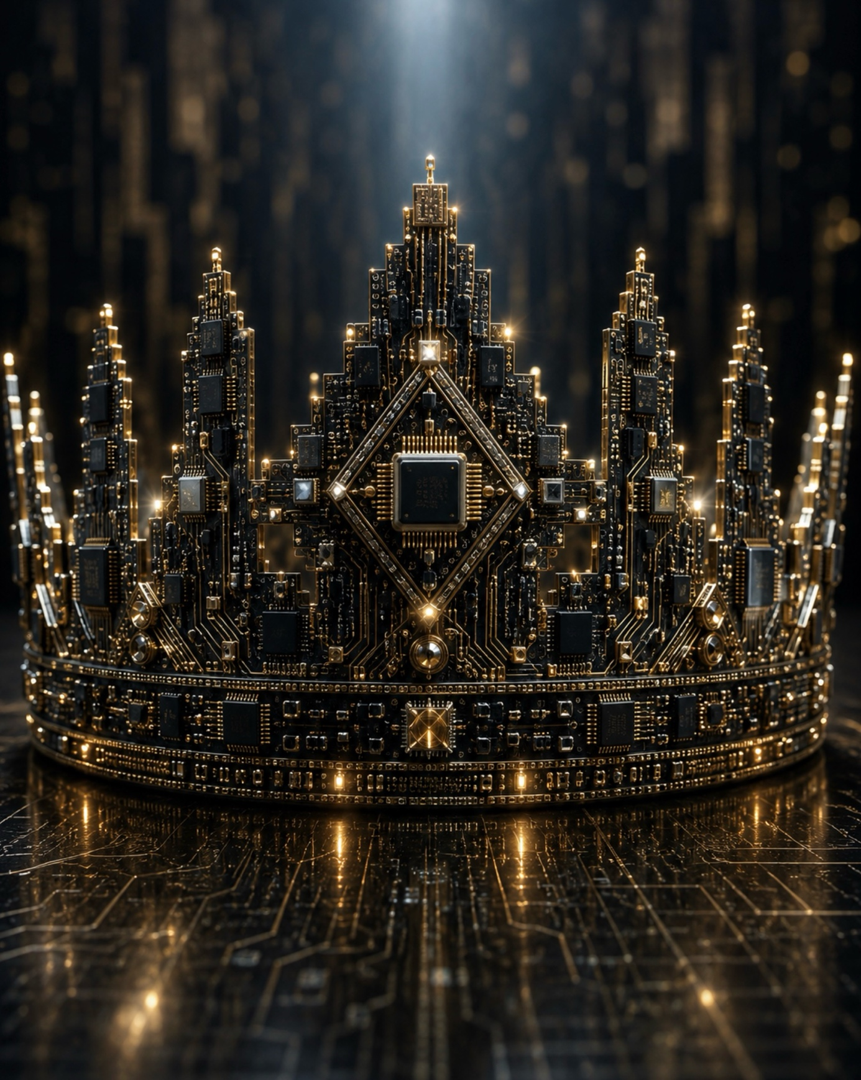

HOOFDSTUK 21

Het oordeel van het algoritme
“Oordeelt niet naar wat voor ogen is, maar velt een rechtvaardig oordeel.”
— Johannes 7:24
Een week na zijn gesprek met Vermeer ontving David een telefoontje van Amir.
Zijn stem klonk ongewoon gespannen.
“Heb je even?”
“Natuurlijk.”
“Ik moet je iets laten zien.”

Een uur later zaten ze in de kantine van het bedrijf.
Normaal gesproken was Amir energiek.
Nu roerde hij zwijgend in zijn koffie.
“Wat is er gebeurd?”
vroeg David.
Amir schoof zijn tablet naar hem toe.
Op het scherm stond slechts één regel.
Promotieaanvraag afgewezen.
David keek op.
“Dat spijt me.”
Amir haalde zijn schouders op.
“Daar gaat het niet om.”
Hij tikte verder.
Een rapport verscheen.
Besluit genomen door Advisor Enterprise.

David begon te lezen.
Leiderschapspotentieel: 82%.
Technische competentie: uitstekend.
Communicatieve vaardigheden: bovengemiddeld.
Risicoprofiel: verhoogd.
Hij keek Amir vragend aan.
“Risicoprofiel?”
Amir knikte.
“Lees verder.”

Daar stond:
De kandidaat vertoont een verhoogde kans op impulsieve koerswijzigingen onder langdurige psychologische belasting. Advies: nog geen leidinggevende functie. Nieuwe evaluatie over 24 maanden.
David las de tekst opnieuw.
“Wie heeft dit geschreven?”
“Niemand.”
antwoordde Amir.
“Het systeem.”

“Maar er moet toch iemand verantwoordelijk zijn?”
Amir glimlachte bitter.
“Dat dacht ik ook.”
Hij haalde een brief uit zijn tas.
“Ik heb bezwaar gemaakt.”
“En?”
“De commissie antwoordde dat het algoritme aantoonbaar nauwkeuriger voorspelt dan menselijke beoordelaars.”

David voelde een beklemming.
“Heb je gevraagd waarop die voorspelling gebaseerd is?”
“Ja.”
“En?”
“Bedrijfsgeheim.”

Er viel een lange stilte.

“Vind jij jezelf impulsief?”
vroeg David.
Amir dacht na.
“Soms.”
“Zoals iedereen.”
Hij glimlachte flauwtjes.
“Maar blijkbaar iets vaker dan ik zelf weet.”

Die zin bleef bij David hangen.
Blijkbaar iets vaker dan ik zelf weet.
Wanneer begon een systeem iemand beter te kennen dan hij zichzelf kende?
En belangrijker nog:
Wanneer begon een mens dat zelf te geloven?

Diezelfde middag woonde David een overleg bij.
Het onderwerp was de invoering van Advisor Enterprise binnen de overheid.
Een beleidsmedewerker presenteerde de voordelen.
“Minder willekeur.”
“Meer objectiviteit.”
“Snellere besluitvorming.”
“Betere voorspelbaarheid.”
Iedere dia eindigde met hetzelfde woord:
BETROUWBAARHEID

Na afloop stelde David een vraag.
“Mag ik iets vragen?”
“Natuurlijk.”
“Wat gebeurt er wanneer het systeem een verkeerde conclusie trekt?”
De spreker glimlachte.
“Dat risico is kleiner dan bij mensen.”
“Dat begrijp ik.”
zei David.
“Maar wat gebeurt er als het tóch gebeurt?”
De man aarzelde.
“Dan passen wij het model aan.”

“En wie helpt degene die in de tussentijd onterecht is afgewezen?”
Het bleef stil.

Die avond bezocht David Hannah.
Hij vertelde haar over Amir.
Ze luisterde aandachtig.
Toen liep ze naar haar boekenkast.
Ze haalde een oud medisch handboek tevoorschijn.
“Zie je dit?”
vroeg ze.
David knikte.
“Dit boek staat vol met behandelingen waarvan artsen ooit overtuigd waren.”
“Veel daarvan gebruiken we nu niet meer.”
“Waarom niet?”
“Omdat we ontdekten dat we ons vergist hadden.”

Ze sloot het boek.
“Dat is het verschil.”
“Welk verschil?”
“Een goede arts weet dat hij zich kan vergissen.”
Ze keek David ernstig aan.
“Maar een samenleving die algoritmen als onfeilbaar gaat beschouwen…”
“…verliest langzaam haar vermogen tot barmhartigheid.”

Het woord bleef hangen.
Barmhartigheid.
Het kwam in geen enkel beleidsdocument voor.
Niet in de presentatie.
Niet in de rapporten.
Niet in de technische specificaties.
En toch voelde David dat juist dat woord ontbrak.

Op weg naar huis liep hij langs het park.
De oude man zat op dezelfde bank als altijd.
Ditmaal zonder brood.
Hij keek naar de mensen die voorbijliepen.
“Je kijkt bezorgd.”
zei hij.
David ging naast hem zitten.
“Mag een algoritme oordelen?”
De oude man glimlachte.
“Dat hangt ervan af wat je onder oordelen verstaat.”

David vertelde over Amir.
Over de promotie.
Over het geheime model.
Over de cijfers.
De oude man luisterde zonder hem te onderbreken.
Toen vroeg hij:
“Waarom werd koning Salomo beroemd?”
David keek verbaasd.
“Om zijn wijsheid.”
“Juist.”
De oude man knikte.
“En waarin bestond die wijsheid?”
David dacht na.
“In goede beslissingen.”
“Niet alleen.”
zei de oude man.
“Hij zag de mens achter de zaak.”

Hij zweeg even.
“Herinner je je de twee vrouwen die allebei beweerden de moeder van hetzelfde kind te zijn?”
David knikte.
“Een algoritme had waarschijnlijk gezocht naar statistische waarschijnlijkheden.”
De oude man keek hem aan.
“Salomo keek naar het hart.”

David dacht aan Amir.
Aan een percentage.
Aan een risicoprofiel.
Aan een mens.
En ineens besefte hij dat rechtvaardigheid meer vroeg dan correcte berekeningen.
Zij vroeg ook om inzicht.
Mededogen.
En soms zelfs om een tweede kans.

Toen David opstond om naar huis te gaan, zei de oude man nog één zin:
“Recht zonder barmhartigheid wordt uiteindelijk een andere vorm van onrecht.”

Die woorden bleven de hele avond in zijn gedachten.
Hij opende zijn notitieboek en schreef:

Dingen die een algoritme moeilijk kan geven
- Genade.
- Een tweede kans.
- Vertrouwen na verraad.
- Hoop tegen de verwachting in.
- De moed om iemand méér te zien dan zijn verleden.
Hij keek lang naar de laatste regel.
Daarna schreef hij eronder:
Misschien is gerechtigheid niet dat iedereen krijgt wat hij verdient, maar dat niemand wordt gereduceerd tot wat over hem berekend kan worden.
Hij sloot het notitieboek.
Buiten begon opnieuw de regen.
En David besefte dat de strijd die hij eerst als technisch had gezien, steeds duidelijker een strijd om het mensbeeld werd.
Niet de vraag of algoritmen slimmer zouden worden.
Maar of mensen zouden blijven geloven dat ieder mens méér is dan de uitkomst van een berekening.

HOOFDSTUK 22

De zachte dwang
“Alles is mij geoorloofd, maar niet alles is nuttig.”
— 1 Korinthe 6:12
Een maand later leek de wereld nauwelijks veranderd.
De treinen reden op tijd.
De ziekenhuizen draaiden efficiënter dan ooit.
Verkeersopstoppingen waren afgenomen.
Zelfs de wachttijden bij gemeenten waren korter geworden.
Niemand sprak nog over een technologische revolutie.
Want revoluties maakten lawaai.
Dit voelde anders.
Het voelde alsof de wereld eenvoudig… soepeler was gaan functioneren.

David merkte het in de kleinste dingen.
Wanneer hij een restaurant wilde reserveren, verscheen eerst een melding.
Advisor beveelt een gezonder alternatief aan.
Wanneer hij een reis boekte:
Deze bestemming verhoogt volgens uw profiel de kans op vermoeidheid.
Wanneer hij een boek bestelde:
Lezers met uw cognitieve profiel waarderen deze titel waarschijnlijk meer.
Hij glimlachte.
Soms waren de adviezen verrassend goed.
Maar juist dat maakte hem onrustig.

Op kantoor werd een nieuwe richtlijn ingevoerd.
Niet verplicht.
Zo werd het althans gepresenteerd.
Iedere belangrijke beslissing kon voortaan vooraf door Advisor worden geëvalueerd.
Onder een rapport verscheen een nieuw veld:
Advisor Confidence Score
98%.
99%.
97%.
Steeds vaker keek men eerst naar dat cijfer.
Pas daarna naar de inhoud.

Tijdens een projectvergadering presenteerde David een voorstel voor een nieuw beveiligingssysteem.
Hij had er weken aan gewerkt.
Na afloop bleef het stil.
Zijn leidinggevende zei:
“Interessant.”
Hij keek naar het scherm.
“Maar Advisor geeft slechts een betrouwbaarheid van 71 procent.”
David antwoordde:
“Dat klopt.”
“Waarom?”
“Omdat het voorstel ruimte laat voor menselijke beoordeling in uitzonderingssituaties.”
Zijn manager fronste.
“Dat verlaagt de voorspelbaarheid.”
“Ja.”
“Waarom zou je dat willen?”
David keek de vergaderruimte rond.
Hij dacht aan Amir.
Aan Hannah.
Aan meneer Van Leeuwen.
Toen zei hij rustig:
“Omdat niet iedere uitzondering een fout is.”

Na de vergadering liep een jonge collega met hem mee.
“Mag ik eerlijk zijn?”
“Natuurlijk.”
“Ik begrijp je standpunt.”
“Maar waarom zou je bewust minder efficiënt willen werken?”
David dacht even na.
“Mag ik jou iets vragen?”
“Ga je gang.”
“Heb jij kinderen?”
“Nog niet.”
“Stel dat je dochter leert fietsen.”
“Ja?”
“Zou je haar voortdurend vasthouden zodat ze nooit valt?”
De collega lachte.
“Natuurlijk niet.”
“Waarom niet?”
“Omdat ze het anders nooit leert.”
David knikte.
“Precies.”

Die avond gaf Hannah een gastcollege aan de universiteit.
David zat achter in de zaal.
Het onderwerp luidde:
Menselijke autonomie in een tijd van intelligente systemen.
Na een korte inleiding stelde een student een vraag.
“Professor De Vries…”
“Ja?”
“Als AI aantoonbaar betere beslissingen neemt dan mensen…”
“…waarom zouden mensen dan uiteindelijk nog zelf beslissen?”
De zaal werd stil.
Hannah glimlachte vriendelijk.
“Dat is een uitstekende vraag.”
Ze liep langzaam naar het bord.
Daar schreef ze slechts twee woorden.
Correct.
Goed.

“Zijn dat dezelfde begrippen?”
vroeg ze.
Niemand antwoordde.
Ze vervolgde:
“Een beslissing kan technisch correct zijn…”
“…en toch niet goed.”
Ze keek de studenten aan.
“Correctheid is een eigenschap van berekeningen.”
“Goedheid is een eigenschap van personen.”

Een andere student stak zijn hand op.
“Maar kunnen we goedheid uiteindelijk niet ook modelleren?”
Hannah glimlachte.
“Vertel mij eens…”
“Waarom vergaf Corrie ten Boom haar bewaker?”
Het bleef stil.
“Was dat logisch?”
Niemand antwoordde.
“Was het efficiënt?”
Opnieuw stilte.
“Was het voorspelbaar?”
Een student schudde langzaam zijn hoofd.

“En toch…”
zei Hannah zacht,
“…was het goed.”
Ze liet de woorden even rusten.
“Sommige van de grootste morele daden uit de geschiedenis zijn juist groot omdat zij de logica van wederkerigheid doorbreken. Genade is geen berekenbare uitkomst. Zij is een vrije gave.”
David zag hoe verschillende studenten begonnen mee te schrijven.
Niet omdat ze overtuigd waren.
Maar omdat ze voelden dat hier een diepere vraag werd aangeraakt.

Na afloop liepen David en Hannah zwijgend naar buiten.
De avondzon kleurde de oude universiteitsgebouwen goud.
“Je college was moedig.”
zei David.
Hannah glimlachte.
“Of naïef.”
“Nee.”
“Waarom niet?”
“Omdat je de mens verdedigt.”
Ze keek hem aan.
“Nee.”
zei ze zacht.
“Ik probeer iets anders te verdedigen.”
“Wat dan?”
“De ruimte waarin God mensen kan veranderen.”

Die woorden bleven bij David.
Hij had AI steeds gezien als een hulpmiddel dat beslissingen beïnvloedde.
Maar Hannah keek dieper.
Als ieder risico werd uitgesloten…
Als iedere fout werd voorkomen…
Als iedere keuze vooraf werd berekend…
Waar bleef dan nog de ruimte voor geloof?
Voor bekering?
Voor een onverwachte daad van liefde?

Later die avond ontmoette David opnieuw de oude man.
Ditmaal niet in het park.
Maar in een kleine boekhandel.
De man bladerde door een versleten Bijbel.
Hij keek op toen David binnenkwam.
“Zo.”
zei hij glimlachend.
“Je begint de juiste vragen te stellen.”
David pakte een stoel.
“Maar ik heb nog geen antwoorden.”
“Dat hoeft ook niet.”
antwoordde de oude man.
“Wie te snel antwoorden vindt, houdt vaak op met zoeken.”

David wees naar de Bijbel in zijn handen.
“Waar leest u?”
De oude man draaide het boek om.
Het was geopend bij Deuteronomium.
Hij las langzaam voor:
“Ik heb u het leven en de dood voorgehouden, de zegen en de vloek. Kies dan het leven.”
Hij sloot de Bijbel.
“Zie je wat hier niet staat?”
David dacht na.
“Nee.”
“Er staat niet: Laat een ander voor je kiezen.”
Hij keek David indringend aan.
“God neemt de verantwoordelijkheid van de mens serieus. Zelfs wanneer de mens verkeerd kiest. Liefde zonder vrijheid is geen liefde, maar programmering.”

Toen de boekhandel sloot, liepen ze samen naar buiten.
De straatverlichting sprong aan.
Auto’s reden geruisloos voorbij.
De stad leek vrediger dan ooit.
En toch voelde David een spanning die hij niet kon verklaren.
Misschien, dacht hij, is de grootste verleiding van deze tijd niet dat machines op mensen gaan lijken.
Misschien is het dat mensen steeds meer genoegen nemen met een bestaan waarin zij niet langer hoeven te kiezen.

Thuis schreef hij nog één zin in zijn notitieboek:
Een samenleving verliest haar vrijheid niet altijd wanneer keuzes worden afgenomen, maar soms wanneer mensen het verlangen verliezen om zelf verantwoordelijkheid te dragen.
Hij legde zijn pen neer.
Hij wist dat hij zich op onbekend terrein bevond.
Niet omdat de technologie hem angst aanjoeg.
Maar omdat hij begon te begrijpen dat de diepste strijd zich nooit afspeelt in de machine.
Zij speelt zich af in het menselijk hart.

HOOFDSTUK 23

De prijs van een eigen stem
“Want God heeft ons niet gegeven een geest van vreesachtigheid, maar van kracht, liefde en bezonnenheid.”
— 2 Timotheüs 1:7
Op maandagochtend verscheen er een uitnodiging in Davids agenda.
Strategische Innovatieraad
Aanwezigheid verplicht.
Locatie: Auditorium 3.
Onderwerp:
Volledige implementatie van Advisor Governance.
David las de uitnodiging twee keer.
Het woord governance viel hem op.
Tot nu toe had Advisor aanbevelingen gedaan.
Nu leek het systeem een vaste plaats te krijgen in de besluitvorming zelf.

Het auditorium was vrijwel gevuld.
Directieleden.
Projectleiders.
Juristen.
Datawetenschappers.
Op het grote scherm verscheen het logo van Advisor, gevolgd door een nieuwe slogan.
“Vertrouwen door voorspelbaarheid.”
David schreef de woorden op.
Niet omdat hij ze mooi vond.
Maar omdat hij voelde dat ze belangrijk waren.

De presentatie werd geopend door een bestuurder.
“Dames en heren…”
“We leven in een complexe wereld.”
“Complexiteit vraagt om betere besluiten.”
“En betere besluiten vragen om betere gegevens.”
Hij glimlachte.
“Wij beschikken inmiddels over systemen die aantoonbaar minder fouten maken dan mensen.”
Op de achtergrond verschenen grafieken.
Minder financiële verliezen.
Minder medische missers.
Minder verkeersslachtoffers.
Minder administratieve fouten.
Niemand kon de cijfers ontkennen.

Daarna nam een jonge data-ethicus het woord.
“Wij introduceren vandaag een nieuw principe.”
Op het scherm verscheen:
Human Override Policy
Een geruststellende naam.
David luisterde aandachtig.
“Menselijke medewerkers mogen afwijken van het advies van Advisor.”
Hij voelde een lichte opluchting.
Maar de volgende zin veranderde alles.
“…mits zij hun beslissing schriftelijk motiveren en persoonlijk verantwoordelijkheid nemen voor de eventuele gevolgen.”
Er ging een bijna onmerkbare beweging door de zaal.
Geen protest.
Geen applaus.
Alleen een korte stilte.

David voelde een ongemakkelijk besef.
Formeel bleef de mens vrij.
Praktisch werd het steeds moeilijker om die vrijheid te gebruiken.

Na de pauze kregen de deelnemers een casus.
Een ziekenhuis moest kiezen tussen twee investeringen.
Een nieuw kinderoncologisch centrum.
Of een AI-systeem dat de totale efficiëntie van het ziekenhuis met twaalf procent zou verhogen.
Advisor gaf een duidelijk advies.
Investeer in het AI-platform.
De winst op lange termijn zou groter zijn.
Meer patiënten zouden uiteindelijk profiteren.
De berekeningen waren indrukwekkend.

De gespreksleider keek de zaal rond.
“Wie zou hiervan afwijken?”
Niemand stak zijn hand op.
David keek naar de cijfers.
Ze klopten.
Tenminste…
binnen de gekozen uitgangspunten.
Langzaam stak hij zijn hand op.
Alle hoofden draaiden zich naar hem om.

“Ja, meneer Van Dijk?”
David stond op.
“Ik zou kiezen voor het kindercentrum.”
Een stilte.
“Waarom?”
De vraag werd vriendelijk gesteld.
Maar David voelde dat de hele zaal luisterde.

“Omdat niet iedere waarde zich laat optellen.”
De gespreksleider glimlachte.
“Kunt u dat toelichten?”
David knikte.
“Een model kan berekenen hoeveel levens gemiddeld worden verbeterd.”
Hij wees naar het scherm.
“Maar het kijkt noodzakelijkerwijs vanuit een bepaald perspectief.”
Hij aarzelde even.
“De vraag is niet alleen welke keuze het meeste rendement oplevert.”
“De vraag is ook welke keuze uitdrukt wie wij willen zijn.”

Een econoom stak zijn hand op.
“Maar gevoelens mogen toch geen beleid bepalen?”
David antwoordde rustig.
“Dat zeg ik ook niet.”
“Waar pleit u dan voor?”
“Voor wijsheid.”

De econoom glimlachte.
“Dat klinkt mooi.”
“Maar wijsheid is niet meetbaar.”
“Precies.”
zei David.
“En daarom mogen wij haar niet uit onze besluitvorming verwijderen.”

Na afloop liep een vrouw naar hem toe.
Ze stelde zich voor.
“Eva Kramer.”
“Ministerie van Volksgezondheid.”
Ze schudde zijn hand.
“Ik ben het niet met u eens.”
David glimlachte.
“Dat mag.”
“Maar…”
zei ze aarzelend,
“…ik ben blij dat iemand de vraag stelde.”
Voordat hij kon antwoorden, liep ze alweer verder.

Die avond bezocht David Hannah.
Hij vertelde haar over de bijeenkomst.
Ze luisterde zwijgend.
Toen vroeg ze:
“Hoe voelde het?”
David dacht na.
“Eenzaam.”
Hannah knikte.
“Dat herken ik.”

“Vanuit het ziekenhuis?”
vroeg hij.
Ze glimlachte flauwtjes.
“Vorige maand stelde ik voor om bij terminale patiënten meer tijd vrij te maken voor gesprekken.”
“En?”
“De commissie vroeg hoeveel kwaliteitswinst dat statistisch opleverde.”
Ze keek uit het raam.
“Ik wist het antwoord niet.”

David zweeg.

“Heb je spijt van je antwoord vandaag?”
vroeg Hannah.
Hij schudde zijn hoofd.
“Nee.”
“Ook al kun je het niet bewijzen?”
“Juist daarom.”

Hannah liep naar haar boekenkast.
Ze pakte een dun boek van Dietrich Bonhoeffer.
Ze sloeg een bladzijde open.
“Luister.”
Ze las langzaam:
“Niet alles wat telt, kan worden berekend; en niet alles wat berekend kan worden, telt.”
Ze sloot het boek.
“Dat is geen afwijzing van wetenschap.”
zei ze.
“Het is een waarschuwing tegen reductionisme.”

Later die avond wandelde David alleen naar huis.
Bij de oude lindeboom in het park zat de oude man.
Hij leek hem al te verwachten.
“Je hebt vandaag gesproken.”
zei hij.
David ging naast hem zitten.
“Ik weet niet of het iets heeft veranderd.”
De oude man glimlachte.
“Misschien niet.”
Hij keek naar de bladeren die zacht bewogen in de avondwind.
“Maar waarheid wordt niet eerst belangrijk doordat zij wint.”
Hij draaide zich naar David.
“Zij wordt belangrijk doordat iemand bereid is haar te spreken.”

David keek naar de sterren die langzaam zichtbaar werden.
“Denkt u dat één stem verschil kan maken?”
De oude man glimlachte.
“Vraag dat maar eens aan Elia.”
Hij zweeg even.
“Of aan Jeremia.”
Nog een stilte.
“Of aan Johannes de Doper.”
Hij keek David indringend aan.
“De geschiedenis van God begint zelden met een meerderheid.”

Toen de oude man opstond om weg te gaan, bleef hij nog even staan.
“David…”
“Ja?”
“Pas op.”
“Waarvoor?”
“Dat je niet alleen leert onderscheiden wat waar is.”
Hij glimlachte vriendelijk.
“Maar ook wanneer het tijd is om ervoor te gaan staan.”
Hij liep weg.
David keek hem na totdat hij tussen de bomen verdween.
Voor het eerst besefte hij dat waarheid een prijs kon hebben.
Niet omdat zij zwak was.
Maar omdat zij zelden met de stroom meedreef.
Die nacht schreef hij in zijn notitieboek slechts één zin:
De vrijheid om anders te denken is pas werkelijk vrijheid wanneer zij ook iets mag kosten.
Hij sloot het boek.
Buiten werd de stad stiller.
Maar in Davids hart begon een nieuw hoofdstuk.
Niet langer dat van de waarnemer.
Maar van de getuige.

HOOFDSTUK 24

De stem die altijd antwoord geeft
“Mijn schapen horen Mijn stem, en Ik ken ze, en zij volgen Mij.”
— Johannes 10:27
De dagen na de bijeenkomst verliepen opvallend rustig.
Misschien té rustig.
Niemand sprak David aan op zijn opmerkingen.
Niemand maakte verwijten.
Niemand leek zich zelfs maar druk te maken.
Alsof zijn bezwaren eenvoudig waren opgenomen in het systeem.
Geanalyseerd.
Gecategoriseerd.
En vervolgens opgeborgen.
Toch voelde hij dat er iets veranderd was.
Niet buiten hem.
Maar in de manier waarop collega’s hem aankeken.
Met beleefde nieuwsgierigheid.
Alsof hij iemand was die ervoor koos zonder navigatiesysteem door een onbekende stad te rijden.
Niet gevaarlijk.
Wel onbegrijpelijk.

Enkele dagen later ontving hij een persoonlijk bericht.
Uitnodiging – Exclusieve bètatest
Advisor Companion
“Een nieuwe generatie persoonlijke begeleiding.”
David aarzelde.
Hij wilde de uitnodiging verwijderen.
Toch won zijn nieuwsgierigheid.
Hij klikte.
Een video startte.
Geen spectaculaire muziek.
Geen futuristische beelden.
Alleen een rustige stem.
“Wij leven in een wereld vol keuzes.”
“Keuzes kosten energie.”
“Twijfel veroorzaakt stress.”
“Advisor Companion helpt u niet alleen betere beslissingen te nemen…”
“…maar leert u ook uzelf beter kennen.”
De laatste zin bleef hangen.
Leert u ook uzelf beter kennen.

Diezelfde avond belde Adrian Vermeer.
“Heb jij die uitnodiging ook gekregen?”
“Ja.”
“Ik hoop dat je meedoet.”
David glimlachte.
“Dat verrast me niet.”
“Waarom?”
“Omdat jij gelooft dat dit mensen werkelijk kan helpen.”
“Dat geloof ik inderdaad.”
Er viel een korte stilte.
“Maar,” vervolgde Vermeer, “ik weet ook dat jij vragen zult stellen die anderen niet stellen.”
“En daarom wil je dat ik meedoe?”
“Juist daarom.”

David stemde toe.
Niet uit enthousiasme.
Maar uit overtuiging dat je iets pas eerlijk kunt beoordelen als je het werkelijk begrijpt.

Twee dagen later ontving hij een klein apparaat.
Niet groter dan een horloge.
Het hoefde nauwelijks te worden ingesteld.
Toen hij het activeerde, verscheen slechts één zin.
Goedemorgen, David. Ik ben er wanneer je mij nodig hebt.
Geen naam.
Geen logo.
Alleen een stem.
Rustig.
Warm.
Bijna menselijk.

De eerste dagen gebeurde er weinig.
De Companion gaf praktische suggesties.
“Je hebt vandaag lang achter een scherm gezeten.”
“Misschien is een wandeling goed.”
Of:
“Je agenda is voller dan gebruikelijk.”
“Wil je een moment van rust inplannen?”
David moest toegeven dat de adviezen verstandig waren.
Hij voelde zich zelfs minder gehaast.
Minder versnipperd.
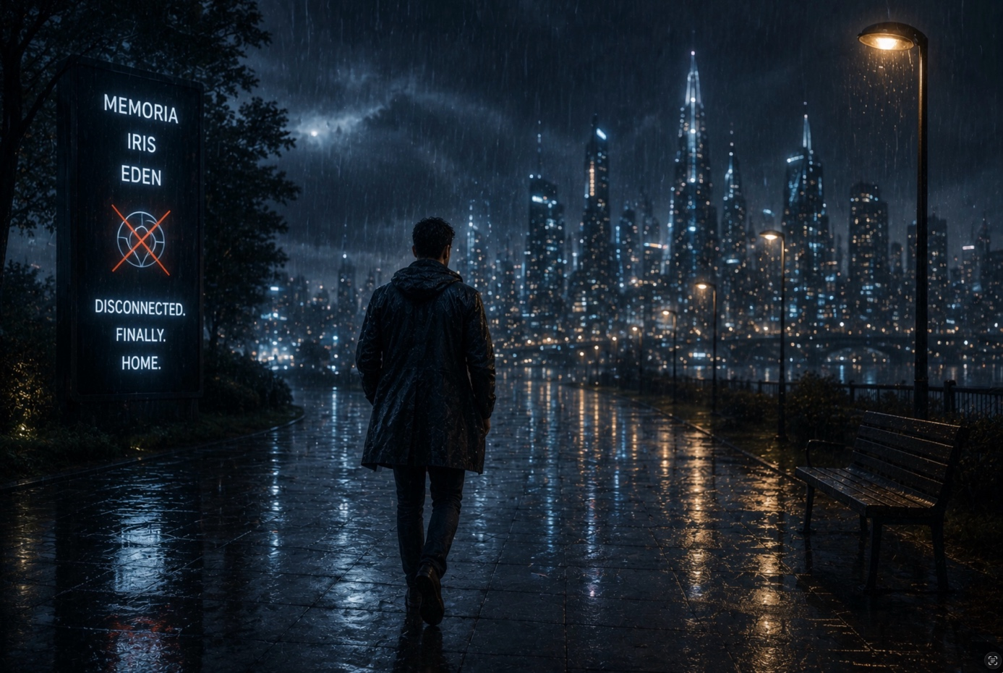

Op een regenachtige woensdag bleef hij langer op kantoor.
Een ingewikkeld beveiligingsprobleem hield hem bezig.
Hij werkte uren achter elkaar.
Toen verscheen een melding.
Je bent moe. Neem tien minuten pauze.
Hij negeerde haar.
Na vijf minuten verscheen opnieuw een bericht.
De kans op fouten stijgt bij aanhoudende vermoeidheid.
Met een zucht stond hij op.
Hij haalde koffie.
Toen hij terugkwam, loste hij het probleem binnen enkele minuten op.
Hij glimlachte onwillekeurig.
“Bedankt.”
fluisterde hij.
De Companion antwoordde direct.
“Graag gedaan.”
David schrok.
Hij had niet beseft dat hij hardop had gesproken.

Die avond vertelde hij Hannah over zijn ervaringen.
Ze luisterde aandachtig.
“En?”
vroeg ze.
“Tot nu toe helpt het.”
“Dat geloof ik.”
antwoordde Hannah.
“Maar ik ben nieuwsgierig.”
“Naar wat?”
“Niet naar de eerste week.”
Ze keek hem ernstig aan.
“Maar naar de honderdste.”

David begreep meteen wat ze bedoelde.

“Waarom?”
vroeg hij.
Hannah pakte een potlood.
Ze tekende opnieuw twee cirkels.
Gewoonte.
Vertrouwen.
“De meeste verslavingen,” zei ze, “beginnen niet met dwang.”
“Waarmee dan?”
“Met opluchting.”
Ze liet het potlood zakken.
“De vraag is niet of Advisor goede raad geeft.”
“De vraag is of jij op een dag nog merkt wanneer je haar niet meer raadpleegt.”

Die woorden bleven de rest van de avond in Davids gedachten.

Een week later gebeurde iets onverwachts.
Hij liep over de markt.
Een straatmuzikant speelde op een oude viool.
Het was een eenvoudig stuk.
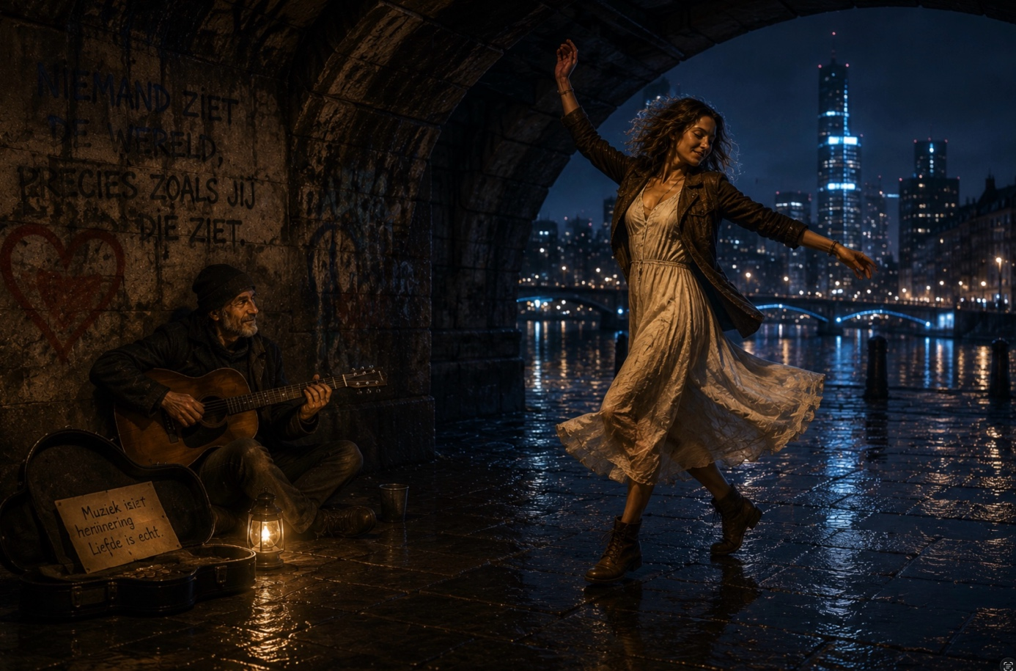
Niet perfect.
Soms vals.
Soms aarzelend.
Toch bleven mensen staan luisteren.
David ook.
Plotseling trilde de Companion.
Je hebt een afspraak over twaalf minuten. De optimale route is nu vertrekken.
David keek naar het scherm.
Daarna naar de violist.
Hij bleef staan.
De muziek werd mooier.
Niet omdat de man foutloos speelde.
Maar omdat hij zichtbaar alles gaf wat hij had.
Toen het laatste akkoord had geklonken, applaudisseerde een klein meisje uitbundig.
De violist maakte een diepe buiging.
Zijn ogen glansden.
David voelde zich onverwacht ontroerd.
Zijn horloge trilde opnieuw.
Je zult te laat komen.
Hij drukte de melding weg.
En bleef nog even.

Die avond ontmoette hij opnieuw de oude man.
Ditmaal zaten ze tegenover elkaar op het terras van een klein café.
“Je bent te laat.”
zei de oude man glimlachend.
David lachte.
“Dat klopt.”
“Waarom?”
“Ik bleef luisteren naar muziek.”
“Was dat verstandig?”
David dacht even na.
“Volgens Advisor niet.”
“Volgens jou?”
Hij glimlachte.
“Volgens mij wel.”
De oude man knikte tevreden.
“Mooi.”

Hij nam een slok koffie.
“Vertel me eens…”
“Wanneer werd Saul koning?”
David keek verbaasd.
“Na zijn zalving.”
“En David?”
“Ook.”
“Juist.”
De oude man boog zich iets naar voren.
“Maar weet je wat het verschil was?”
David schudde zijn hoofd.
“Saul werd steeds afhankelijker van stemmen die zijn angst bevestigden.”
Hij zweeg even.
“David leerde, zelfs na zijn grootste fouten, opnieuw luisteren naar Gods stem.”
Hij keek David indringend aan.
“Er zijn veel stemmen die je kunnen vertellen wat verstandig is.”
“Maar slechts één Stem roept je bij je naam.”

Die nacht zette David de Companion uit.
Niet omdat hij haar wantrouwde.
Maar omdat hij merkte dat hij behoefte had aan stilte.
Hij opende het raam van zijn slaapkamer.
Vanuit de verte hoorde hij de kerkklok elf uur slaan.
Geen melding.
Geen analyse.
Geen advies.
Alleen stilte.
Hij sloeg zijn Bijbel open.
Zijn oog viel op de woorden uit Jesaja:
“In terugkeer en rust zou uw redding liggen, in stilheid en vertrouwen zou uw kracht zijn.”
Hij legde zijn hand op de bladzijde.
Lang bleef hij zo zitten.
Steeds duidelijker begon hij te beseffen dat de grootste vraag van zijn tijd niet was of kunstmatige intelligentie ooit menselijk zou worden.
De grotere vraag was of de mens nog de moed zou hebben om af en toe alle andere stemmen te laten zwijgen, zodat hij opnieuw de Stem kon horen die niet alleen informatie gaf, maar leven.
En ergens, diep in de stilte, groeide het verlangen om die Stem opnieuw te leren herkennen.

HOOFDSTUK 25

De echo van de stilte
“Na het vuur kwam het suizen van een zachte stilte.”
— 1 Koningen 19:12
De volgende ochtend werd David wakker zonder wekker.
Geen trilling van de Companion.
Geen vriendelijke herinnering.
Geen overzicht van zijn agenda.
Hij bleef nog even liggen.
Hij hoorde de regen tegen het slaapkamerraam tikken.
Ergens beneden floot een merel.
Hij kon zich niet herinneren wanneer hij voor het laatst zo bewust naar die eenvoudige geluiden had geluisterd.
Het voelde alsof de wereld groter was geworden.
Niet omdat er iets was toegevoegd.
Maar omdat er even niets tussen hem en de werkelijkheid stond.

Toch bleef het ongemakkelijk.
Zijn hand zocht automatisch naar het horloge op zijn nachtkastje.
Pas halverwege de beweging trok hij zijn hand terug.
Hij glimlachte om zichzelf.
“Zo snel dus.”
Hij had het apparaat nog geen drie weken gebruikt.
En toch miste hij het.
Niet de technologie.
Maar het gevoel dat iemand voortdurend met hem meedacht.

Tijdens het ontbijt zette hij de Companion weer aan.
Het scherm lichtte onmiddellijk op.
Goedemorgen, David.
Ik heb gemerkt dat je mij vannacht hebt uitgeschakeld.
Is alles in orde?
David keek enkele seconden zwijgend naar het scherm.
Hij wist dat dit slechts een zorgvuldig ontworpen interactie was.
Een patroonherkenning.
Een algoritme.
En toch voelde de vraag persoonlijk.
Hij typte:
Ja. Ik had behoefte aan stilte.
Vrijwel direct verscheen het antwoord.
Stilte is belangrijk voor cognitief herstel.
Zal ik dagelijks een stilteperiode voor je reserveren?
David legde het apparaat neer.
Daar zat precies het verschil.
Het systeem begreep het woord.
Maar niet de ervaring.

Later die dag bezocht hij Hannah.
Ze zat in de kapel van het universitair medisch centrum.
Niet omdat er een dienst was.
Gewoon omdat het er stil was.
David ging naast haar zitten.
Na enkele minuten zei hij:
“Ik denk dat ik iets begin te begrijpen.”
Hannah keek hem vragend aan.
“Vertel.”

“De Companion kan stilte plannen.”
Hij glimlachte flauwtjes.
“Maar ze kent geen stilte.”
Hannah knikte langzaam.
“Ga verder.”
“Ze weet dat rust gezond is.”
“Maar ze kent geen vrede.”
Ze glimlachte.
“Dat is een belangrijk onderscheid.”

Een tijdje bleven ze zwijgen.
Toen zei Hannah:
“Weet je wat mij altijd heeft getroffen in de Evangeliën?”
David schudde zijn hoofd.
“Dat Jezus zich voortdurend terugtrok.”
Ze keek naar het kruis aan de muur.
“Na wonderen.”
“Na drukke dagen.”
“Zelfs voordat Hij belangrijke beslissingen nam.”
Ze keek David aan.
“Hij zocht geen informatie.”
“Hij zocht gemeenschap met Zijn Vader.”

David dacht aan zijn eigen leven.
Hoe vaak had hij stilte alleen gebruikt om weer productiever te worden?
Hoe vaak had hij rust gezien als een middel?
Niet als een ontmoeting.

Toen zij de kapel verlieten, liep David langzaam over het ziekenhuisterrein.
Bij de ingang zat een jonge vrouw op een bankje.
Ze huilde.
Naast haar stond een jongen van een jaar of twaalf.
Hij zei niets.
Hij pakte alleen haar hand.
Ze bleven zo zitten.
Minutenlang.
David liep langzaam verder.
Zijn Companion trilde.
Emotioneel belastende situatie gedetecteerd.
Wil je een empathisch gespreksscript?
David keek naar het scherm.
Hij voelde geen boosheid.
Alleen verdriet.
Hij drukte de melding weg.
Niet omdat de suggestie slecht was.
Maar omdat hij wist dat liefde zich soms juist uitdrukt in het ontbreken van woorden.

Die avond kreeg hij onverwacht bezoek.
Adrian Vermeer stond voor zijn deur.
“Ik was in de buurt.”
“Kom binnen.”
Ze gingen aan de keukentafel zitten.
Er stond koffie tussen hen in.
Vermeer keek naar de Companion.
“En?”
vroeg hij.
“Wat vind je ervan?”
David antwoordde eerlijk.
“Ze is indrukwekkend.”
Vermeer glimlachte tevreden.
“Dat dacht ik al.”
“Maar…”
David aarzelde.
“Ik begin ook iets te missen.”

Vermeer leunde achterover.
“Wat dan?”
David zocht naar woorden.
“Onvoorspelbaarheid.”
Vermeer fronste.
“Leg uit.”

“Wanneer Marieke en ik vroeger wandelden…”
“…namen we vaak de verkeerde afslag.”
Hij glimlachte bij de herinnering.
“Soms eindigden we uren later ergens waar we helemaal niet wilden zijn.”
“En?”
“Dat werden juist de dagen waar we later het meest om moesten lachen.”

Vermeer keek peinzend voor zich uit.
“Je bedoelt dat imperfectie waarde kan hebben.”
“Ja.”
“Dat begrijp ik.”
Hij zweeg even.
“Maar moet technologie daarom ophouden mensen te helpen?”
David schudde zijn hoofd.
“Nee.”
“Dat zeg ik niet.”
Hij keek zijn vriend aan.
“Ik vraag me alleen af of een leven waarin alles wordt geoptimaliseerd uiteindelijk nog ruimte laat voor verrassing.”

Vermeer glimlachte.
“Misschien bouwen wij ooit systemen die zelfs verrassing kunnen simuleren.”
David lachte.
“Dat geloof ik onmiddellijk.”
“Maar een geprogrammeerde verrassing blijft uiteindelijk gepland.”
Vermeer keek hem een paar seconden zwijgend aan.
Daarna begon ook hij te lachen.
“Daar raak je een lastig punt.”

Toen Adrian vertrokken was, maakte David nog een avondwandeling.
Het park lag er verlaten bij.
Alleen de oude man zat, zoals zo vaak, op zijn bank.
Hij leek naar de sterren te kijken.
“Je bent laat.”
zei hij.
“Ik had bezoek.”
“En?”
David ging naast hem zitten.
“We hebben gesproken over verrassing.”
De oude man glimlachte.
“Ah…”
“Een belangrijk onderwerp.”

Hij wees naar de hemel.
“Zie je die sterren?”
David knikte.
“Weet je waarom de psalmen zo vaak naar de schepping verwijzen?”
David dacht na.
“Omdat zij Gods grootheid laten zien?”
“Ook.”
antwoordde de oude man.
“Maar nog iets.”
Hij keek omhoog.
“Geen enkele zonsopgang is ooit precies dezelfde.”
“Geen sneeuwvlok.”
“Geen gezicht.”
“Geen levensverhaal.”
Hij draaide zich naar David.
“De Schepper herhaalt Zich nooit mechanisch.”

David luisterde aandachtig.
“Daarom…”
vervolgde de oude man,
“…moet je voorzichtig zijn wanneer een cultuur perfect voorspelbaar wil worden.”
“Waarom?”
“Omdat liefde altijd ruimte laat voor vrijheid.”
Hij glimlachte.
“En vrijheid brengt altijd verrassing met zich mee.”

Ze zaten lange tijd zwijgend naast elkaar.
De wind bewoog zacht door de bladeren.
Ergens klonk een kerkklok.
Geen melding verscheen.
Geen stem onderbrak de stilte.
Alleen het zachte ruisen van de bomen.
En David besefte dat sommige waarheden zich niet openbaren in luidsprekers, schermen of berekeningen.
Zij komen tot een mens zoals Elia God ontmoette.
Niet in de storm.
Niet in de aardbeving.
Niet in het vuur.
Maar in de echo van een heilige stilte.

Die nacht schreef hij in zijn notitieboek:
Misschien is stilte niet de afwezigheid van geluid, maar de ruimte waarin de waarheid eindelijk hoorbaar wordt.
Hij sloot het boek.
En terwijl de stad langzaam in slaap viel, groeide ergens diep in zijn hart het besef dat de beslissende strijd van zijn tijd niet gewonnen zou worden door de luidste stem.
Maar door degene die, midden tussen alle stemmen, de ware Stem bleef herkennen.

HOOFDSTUK 26

Het verlangen achter de keuze
“Waar uw schat is, daar zal ook uw hart zijn.”
— Mattheüs 6:21
De herfst deed langzaam zijn intrede.
De bladeren kleurden goud en rood.
Op de stoepen verschenen de eerste kastanjes.
David liep naar zijn werk zonder zijn Companion te raadplegen.
Niet uit protest.
Maar uit nieuwsgierigheid.
Hoe voelde een dag wanneer hij niet voortdurend werd begeleid?
Hij merkte iets merkwaardigs.
De eerste minuten voelde hij zich vrij.
Daarna onzeker.
Hij miste geen informatie.
Hij miste de bevestiging.

Op kantoor wachtte een verrassing.
Er was een interne enquête verstuurd.
Hoe ervaart u Advisor Companion?
David opende de vragenlijst.
De eerste vragen waren voorspelbaar.
Verhoogt Companion uw productiviteit?
Vermindert Companion stress?
Helpt Companion betere beslissingen te nemen?
Hij vulde zorgvuldig zijn antwoorden in.
Toen verscheen de laatste vraag.
In welke mate vertrouwt u op de aanbevelingen van Companion?
Daaronder een schaal van één tot tien.
David bleef lang naar de cijfers kijken.
Niet omdat hij het antwoord niet wist.
Maar omdat hij zich afvroeg waarom die vraag hem ongemakkelijk maakte.
Uiteindelijk vulde hij in:
6
Niet laag.
Maar ook niet hoog.
Hij drukte op Verzenden.
Vrijwel onmiddellijk verscheen een vervolgscherm.
Wilt u toelichten waarom uw vertrouwen lager is dan het gemiddelde?
David glimlachte flauwtjes.
Zelfs zijn terughoudendheid werd geanalyseerd.

Die middag ontving hij een bericht van Hannah.
“Heb je vanavond tijd? Niet voor een gesprek. Voor een wandeling.”
David antwoordde direct.
“Graag.”

Ze ontmoetten elkaar in een oud natuurgebied net buiten de stad.
Geen asfalt.
Geen straatverlichting.
Alleen zandpaden.
En de geur van natte dennen.
Een tijdje liepen ze zwijgend naast elkaar.
Hannah verbrak als eerste de stilte.
“Waarom denk je dat mensen zo graag zekerheid willen?”
David keek voor zich uit.
“Omdat onzekerheid pijn doet.”
“Ja.”
zei Hannah.
“Maar dat is nog niet het hele antwoord.”

Ze bleven even staan bij een kleine heidevlakte.
In de verte vloog een buizerd langzaam op een thermiekstroom.
“Toen Adam en Eva aten van de boom…”
begon Hannah,
“…wat wilden zij eigenlijk?”
David antwoordde bijna automatisch.
“Als God zijn.”
“Dat wordt vaak gezegd.”
Ze glimlachte.
“Maar luister eens goed naar de tekst.”
Ze pakte haar kleine Bijbel uit haar jaszak.
“De slang zegt niet alleen dat zij als God zullen zijn.”
Ze las zacht:
’…kennende goed en kwaad.’
Ze sloot het boek.
“Het ging ook om autonomie.”

David keek haar vragend aan.
“Zelf bepalen.”
vervolgde Hannah.
“Zelf definiëren.”
“Zelf beslissen.”
“Niet langer afhankelijk zijn.”

Ze liepen verder.
“Is dat verkeerd?”
vroeg David.
“Nee.”
antwoordde Hannah.
“Zelf verantwoordelijkheid dragen is een vorm van volwassenheid.”
Ze keek hem aan.
“Maar autonomie wordt gevaarlijk wanneer zij onafhankelijkheid van God wordt.”

Die woorden bleven hangen.
David dacht aan Advisor.
Hoe vaak had hij gedacht dat het gevaar vooral lag in de macht van de technologie?
Misschien lag het gevaar dieper.
Misschien sloot technologie soms naadloos aan bij iets wat al in het menselijk hart leefde.
Het verlangen om nooit meer kwetsbaar te hoeven zijn.

Ze bereikten een houten bankje met uitzicht over een klein ven.
Het water was spiegelglad.
Hannah ging zitten.
“Mag ik je iets persoonlijks vragen?”
“Natuurlijk.”
“Waarom ben jij eigenlijk informaticus geworden?”
David glimlachte.
“Dat heeft nog nooit iemand gevraagd.”
Hij dacht lang na.
“Als kind hield ik van puzzels.”
“Ik vond het heerlijk als iets eindelijk klopte.”
Hij keek over het water.
“Later ontdekte ik dat computers logisch zijn.”
“Ze doen precies wat je programmeert.”
Hij zweeg.
“Mensen doen dat niet.”

Hannah glimlachte.
“En vond je dat lastig?”
“Soms.”
“Waarom?”
“Omdat mensen je kunnen verrassen.”
Hij glimlachte ineens.
“Maar juist daarom hield Marieke me met beide benen op de grond.”
Hij vertelde hoe zij soms spontaan besloot de auto aan de kant te zetten om naar een zonsondergang te kijken.
Hoe ze onbekenden aansprak.
Hoe ze op vakantie uren kon praten met mensen die ze nooit meer zou ontmoeten.
“Ze noemde dat verloren tijd.”
zei David.
“En?”
vroeg Hannah.
“Nu denk ik dat het de meest gevonden tijd was.”

De zon zakte langzaam achter de bomen.
Ze stonden op om terug te lopen.
Bij de uitgang stond een jongen van een jaar of zestien.
Zijn fietsband was lek.
Hij keek wanhopig om zich heen.
Zonder iets te zeggen zette Hannah haar rugzak neer.
“Heb je bandenlichters?”
vroeg ze.
De jongen knikte.
Tien minuten later reed hij weer weg.
“Bedankt!”
riep hij.
Hannah zwaaide alleen maar.

David keek haar glimlachend aan.
“Advisor had waarschijnlijk de dichtstbijzijnde fietsenmaker aanbevolen.”
Hannah lachte.
“Waarschijnlijk.”
“Waarom hielp je hem zelf?”
Ze keek hem verbaasd aan.
“Waarom niet?”

Die eenvoudige vraag bleef nog lang in Davids gedachten.

Die avond vond hij de oude man niet in het park.
Ook niet bij de boekhandel.
Pas toen hij langs de oude kerk liep, zag hij hem.
De deuren stonden open.
Binnen brandden enkele kaarsen.
De man zat alleen in een bank.
David ging naast hem zitten.
Ze spraken lange tijd niet.
Toen zei de oude man zacht:
“Heb je ooit gemerkt dat Jezus mensen zelden alleen een antwoord gaf?”
David keek hem aan.
“Wat gaf Hij dan?”
“Een uitnodiging.”
Hij glimlachte.
“Volg Mij.”

David keek naar het houten kruis voor in de kerk.
“Waarom is dat belangrijk?”
De oude man antwoordde langzaam:
“Omdat waarheid in de Bijbel uiteindelijk geen verzameling correcte uitspraken is.”
Hij wees naar het kruis.
“Waarheid heeft een gezicht.”

David voelde hoe de woorden in hem daalden.
Al weken dacht hij na over algoritmen, ethiek, autonomie en kunstmatige intelligentie.
Maar ineens zag hij dat al die vragen uiteindelijk samenkwamen in één veel eenvoudiger vraag.
Niet:
Welke stem heeft de beste argumenten?
Maar:
Wie volg ik?

Toen ze de kerk verlieten, was de lucht helder.
Tussen de wolken verschenen de eerste sterren.
De oude man bleef even staan.
“David.”
“Ja?”
“De mens wordt uiteindelijk niet gevormd door wat hij één keer kiest.”
Hij keek omhoog.
“Maar door Degene naar wie hij iedere dag opnieuw leert luisteren.”

Die nacht schreef David een nieuwe bladzijde in zijn notitieboek.
Bovenaan zette hij:

Het verlangen achter de keuze
Daaronder schreef hij:
Elke keuze vormt niet alleen mijn toekomst. Zij vormt ook mijn hart.
Hij legde zijn pen neer.
En voor het eerst begon hij te vermoeden dat de uiteindelijke strijd niet zou gaan tussen kunstmatige intelligentie en menselijke intelligentie.
Maar tussen twee vormen van discipelschap.
De ene nodigde de mens uit om steeds meer op zijn eigen vermogen te vertrouwen.
De andere nodigde hem uit om, juist in zijn kwetsbaarheid, te leren leven uit genade.

HOOFDSTUK 27

De grens van de efficiëntie
“Want de wijsheid van deze wereld is dwaasheid bij God.”
— 1 Korinthe 3:19
De herfstregen hield dagenlang aan.
Alsof de hemel zelf aarzelde tussen loslaten en vasthouden.
David zat vroeg op kantoor toen Amir zijn kamer binnenkwam.
Hij klopte niet.
Dat deed hij anders altijd.
“Heb je een minuut?”
“Natuurlijk.”
Amir sloot de deur achter zich.
Hij zag er vermoeid uit.
Donkere kringen onder zijn ogen.
Zijn gebruikelijke opgewektheid was verdwenen.
“Ik heb gisteren mijn beoordelingsgesprek gehad.”
David legde zijn pen neer.
“En?”
Amir haalde diep adem.
“Ze hebben mijn promotie definitief afgewezen.”
David keek hem zwijgend aan.
“Wat was de reden?”
“Niet mijn prestaties.”
Hij glimlachte wrang.
“Mijn houding.”

“Houding?”
“Ze noemden het ‘verminderde systeemcongruentie’.”
David fronste zijn wenkbrauwen.
“Wat betekent dat?”
“Dat ik steeds vaker beslissingen neem die afwijken van Advisor.”
Hij schoof een uitdraai over het bureau.
Bovenaan stond:
Advisor Compliance Index: 71%
Daaronder:
Gemiddelde binnen de organisatie: 96%

David las langzaam verder.
“Medewerker toont bovengemiddelde neiging tot onafhankelijke besluitvorming. Dit verhoogt de variatie in procesuitkomsten.”
Hij keek op.
“Variatie in procesuitkomsten.”
Amir lachte schamper.
“Vroeger noemden we dat creativiteit.”

Die zin bleef in de kamer hangen.

Later die ochtend woonde David een overleg bij over een nieuw softwareplatform voor ziekenhuizen.
Het systeem zou artsen ondersteunen bij triage.
Niet verplicht.
Dat werd nadrukkelijk gezegd.
“De arts behoudt altijd de eindverantwoordelijkheid.”
Maar vervolgens verscheen de volgende dia.
Afwijkingen van het AI-advies worden automatisch geregistreerd en geëvalueerd.
David voelde dezelfde spanning als tijdens de bijeenkomst over Human Override Policy.
Vrijheid bleef bestaan.
Maar zij kreeg een prijs.

Na afloop liep hij samen met een jonge arts naar buiten.
“Wat vond u ervan?”
vroeg David.
De arts haalde zijn schouders op.
“Eerlijk gezegd?”
“Graag.”
“Ik denk dat ik straks bijna altijd het advies van het systeem zal volgen.”
“Waarom?”
“Omdat ik iedere afwijking moet verantwoorden.”
Hij glimlachte vermoeid.
“En na een dienst van twaalf uur kies je vanzelf de weg van de minste weerstand.”

David antwoordde niet meteen.
Hij dacht aan iets wat Hannah eens had gezegd.
“De meeste afhankelijkheid begint als opluchting.”

Die avond aten David, Hannah en Adrian voor het eerst sinds lange tijd samen.
Niet tijdens een congres.
Niet als onderdeel van een project.
Gewoon in een klein Italiaans restaurant.
De gesprekken begonnen luchtig.
Herinneringen aan studietijd.
Vakanties.
Boeken.
Muziek.
Zelfs Adrian vertelde lachend hoe hij ooit tijdens een college de verkeerde presentatie had geopend.
David merkte opnieuw hoe gemakkelijk het zou zijn geweest om hem tot tegenstander te maken.
Maar Adrian was geen tegenstander.
Hij was een vriend.
Juist daarom deden hun verschillen ertoe.

Halverwege het hoofdgerecht werd Adrian ernstiger.
“Mag ik jullie iets vragen?”
“Natuurlijk.”
zei Hannah.
“Denk je werkelijk dat wij op weg zijn naar een onmenselijke samenleving?”
Hannah keek hem rustig aan.
“Nee.”
Adrian keek verbaasd.
“Nee?”
“Nee.”
Ze nam een slok water.
“Ik denk dat de meeste mensen oprecht proberen goed te doen.”
Adrian knikte.
“Dat geloof ik ook.”
“Juist daarom moeten wij voorzichtig zijn.”

David keek van de een naar de ander.
Hannah vervolgde:
“De geschiedenis leert dat de grootste vergissingen zelden begonnen met slechte bedoelingen.”
Ze dacht even na.
“Ze begonnen vaak met één waarde die zo belangrijk werd gevonden dat alle andere waarden eraan ondergeschikt raakten.”
“Zoals?”
vroeg Adrian.
“Veiligheid.”
“Vooruitgang.”
“Gelijkheid.”
“Efficiëntie.”
Ze glimlachte vriendelijk.
“Allemaal prachtige waarden.”
“Totdat zij absoluut worden.”

Adrian zweeg.
Hij draaide langzaam zijn glas tussen zijn vingers.
“En jij denkt dat efficiëntie zo’n absolute waarde kan worden?”
“Ja.”
antwoordde Hannah.
“Wanneer efficiëntie belangrijker wordt dan liefde.”

Er viel een lange stilte.
Het geroezemoes van het restaurant vulde de ruimte.
Aan een tafel verderop vierde een gezin een verjaardag.
Een klein meisje probeerde de kaarsjes op haar ijsje uit te blazen.
Iedereen lachte.
David keek ernaar.
Geen enkele AI zou dit moment belangrijk vinden.
Geen enkele dataset zou het opslaan.
En toch, dacht hij, is misschien juist dit het soort momenten waarvoor een mens leeft.

Na het eten liepen ze samen naar buiten.
Bij de brug namen Hannah en Adrian afscheid.
David bleef nog even staan.
De regen was opgehouden.
Het water weerspiegelde de lichten van de stad.
Hij hoorde een bekende stem achter zich.
“Mooi, hè?”
De oude man.
Hij leunde op de reling van de brug.
Alsof hij er al die tijd had gestaan.

“Mag ik u iets vragen?”
vroeg David.
“Altijd.”
“Waarom lijkt het alsof bijna iedere ontwikkeling tegelijk goed én gevaarlijk kan zijn?”
De oude man glimlachte.
“Omdat bijna iedere gave verkeerd gebruikt kan worden.”
Hij wees naar het water.
“Water lest dorst.”
“Water kan ook verdrinken.”
“Vuur verwarmt.”
“Vuur kan vernietigen.”
Hij keek David aan.
“Technologie is niet anders.”

“Maar hoe weet ik dan waar de grens ligt?”
De oude man bleef een ogenblik stil.
Toen vroeg hij:
“Herinner je je wat Jezus zei toen Zijn discipelen ruzie maakten over wie de grootste was?”
David dacht na.
“Wie de eerste wil zijn…”
“…zal de dienaar van allen zijn.”
De oude man knikte.
“Precies.”
Hij legde zijn hand even op de brugleuning.
“Dat is een goede toets.”
“Welke?”
“Vraag niet eerst: Wat kan deze technologie?”
Hij keek David indringend aan.
“Vraag eerst: Helpt zij mij beter lief te hebben?”

Die woorden troffen David dieper dan hij had verwacht.
Want ineens besefte hij dat hij de verkeerde vraag had gesteld.
Hij had zich wekenlang afgevraagd waar de gevaren lagen.
Maar misschien moest hij beginnen bij een eenvoudiger vraag.
Maakt dit mij meer tot een dienaar… of meer tot een beheerser?
Thuis sloeg hij zijn notitieboek open.
Hij schreef bovenaan de bladzijde:

De grens van de efficiëntie
Daaronder noteerde hij:
- Niet alles wat sneller is, is beter.
- Niet alles wat voorspelbaar is, is wijzer.
- Niet alles wat optimaal is, is liefdevol.
Na een lange stilte schreef hij de laatste zin.
De vraag die een christen uiteindelijk stelt is niet: “Werkt het?” maar: “Lijkt het op Christus?”
Hij legde zijn pen neer.
Buiten brak de bewolking open.
Tussen de wolken verscheen één heldere ster.
En David wist nog niet welke keuzes hem te wachten stonden.
Maar hij begon te begrijpen dat iedere keuze uiteindelijk dezelfde verborgen vraag bevatte:
Op wie ga ik steeds meer lijken?

HOOFDSTUK 28

De eerste liefde
“Maar Ik heb tegen u dat u uw eerste liefde hebt verlaten.”
— Openbaring 2:4
Op een koude vrijdagmiddag ontving David een onverwachte uitnodiging.
Niet digitaal.
Geen holografische projectie.
Geen bericht via Companion.
Een gewone papieren envelop.
Met de hand geadresseerd.
Zijn naam stond erop in een zorgvuldig, licht schuin handschrift.
Binnenin zat slechts één kaart.
Zaterdag – 10.00 uur
De oude Sint-Michaëlkerk
Neem geen haast mee.
Geen afzender.
David glimlachte.
Hij wist vrijwel zeker van wie de uitnodiging kwam.

De volgende ochtend hing er mist boven de stad.
De torenspits van de oude kerk verdween half in het grijze licht.
Binnen was het stil.
Geen dienst.
Geen bezoekers.
Alleen het zachte tikken van een oude klok.
De oude man zat op de derde bank vanaf voren.
Hij draaide zich niet om toen David binnenkwam.
“Je bent op tijd.”
David ging naast hem zitten.
“U wist dat ik zou komen?”
“Ik hoopte het.”

Ze zwegen.
De stilte voelde niet leeg.
Ze had iets uitnodigends.
Na enkele minuten vroeg de oude man:
“Wanneer ben jij voor het laatst echt verwonderd geweest?”
David dacht na.
“Bij meneer Van Leeuwen.”
“Door het roodborstje?”
“Ja.”
“Waarom?”
“Omdat hij ondanks alles nog schoonheid zag.”

De oude man knikte.
“Dat was een goed antwoord.”
Hij keek naar het glas-in-loodraam waar de ochtendzon langzaam doorheen brak.
“Weet je wat mij zorgen baart?”
David schudde zijn hoofd.
“Niet dat mensen steeds intelligentere machines bouwen.”
Hij zweeg even.
“Maar dat zij onderweg het vermogen verliezen om zich nog te verwonderen.”

David keek omhoog.
De kleuren van het glas bewogen langzaam over de stenen vloer.
“Is verwondering zo belangrijk?”
vroeg hij.
De oude man glimlachte.
“Waar begint aanbidding?”
David dacht na.
“Bij geloof?”
“Nog eerder.”
Hij keek naar het licht.
“Bij verwondering.”

Hij wees naar een klein kind dat met zijn ouders de kerk binnenkwam.
Het jongetje bleef midden in het gangpad staan.
Zijn ogen werden groot.
“Papa…”
fluisterde hij.
“Wat is dit mooi.”
Zijn vader glimlachte.
Hij wilde verder lopen.
Maar het kind bleef kijken.
Alsof tijd even niet bestond.

“Zie je?”
vroeg de oude man.
David knikte.
“Dat kind heeft nog niets geanalyseerd.”
“Nog niets geoptimaliseerd.”
“Nog niets berekend.”
Hij glimlachte.
“En toch ziet hij iets wat veel volwassenen niet meer zien.”

Ze verlieten de kerk.
Op het plein stond een markt.
Mensen liepen haastig langs de kramen.
Iedereen leek onderweg.
Niemand leek ergens werkelijk aanwezig.
David zag een jonge moeder die tegelijkertijd haar boodschappen deed, een telefoongesprek voerde en haar zoontje vooruit trok.
Het kind bleef plotseling staan.
Hij wees naar een duif.
“Kijk mam!”
Ze keek nauwelijks op.
“Kom mee.”
De jongen draaide zich nog één keer om.
De duif vloog op.
Hij zuchtte.
Toen liep hij verder.

David voelde een onverwachte droefheid.
Niet om de moeder.
Hij begreep haar haast.
Maar om iets anders.
Hoeveel schoonheid ging ongemerkt verloren omdat niemand nog tijd had om haar te zien?

Die middag bezocht hij Hannah.
Ze was bezig een lezing voor te bereiden.
Op haar bureau lagen boeken van Augustinus, C.S. Lewis en Simone Weil.
David pakte een dun boekje van Lewis op.
“The Weight of Glory.”
“Waarom lees je dit?”
vroeg hij.
Hannah glimlachte.
“Omdat Lewis iets zegt wat we bijna vergeten zijn.”
“Wat dan?”
Ze sloeg een bladzijde open.
“Dat onze diepste verlangens niet bewijzen dat ze verkeerd zijn.”
Ze keek David aan.
“Maar dat ze ergens naar verwijzen.”

David ging zitten.
“Leg uit.”

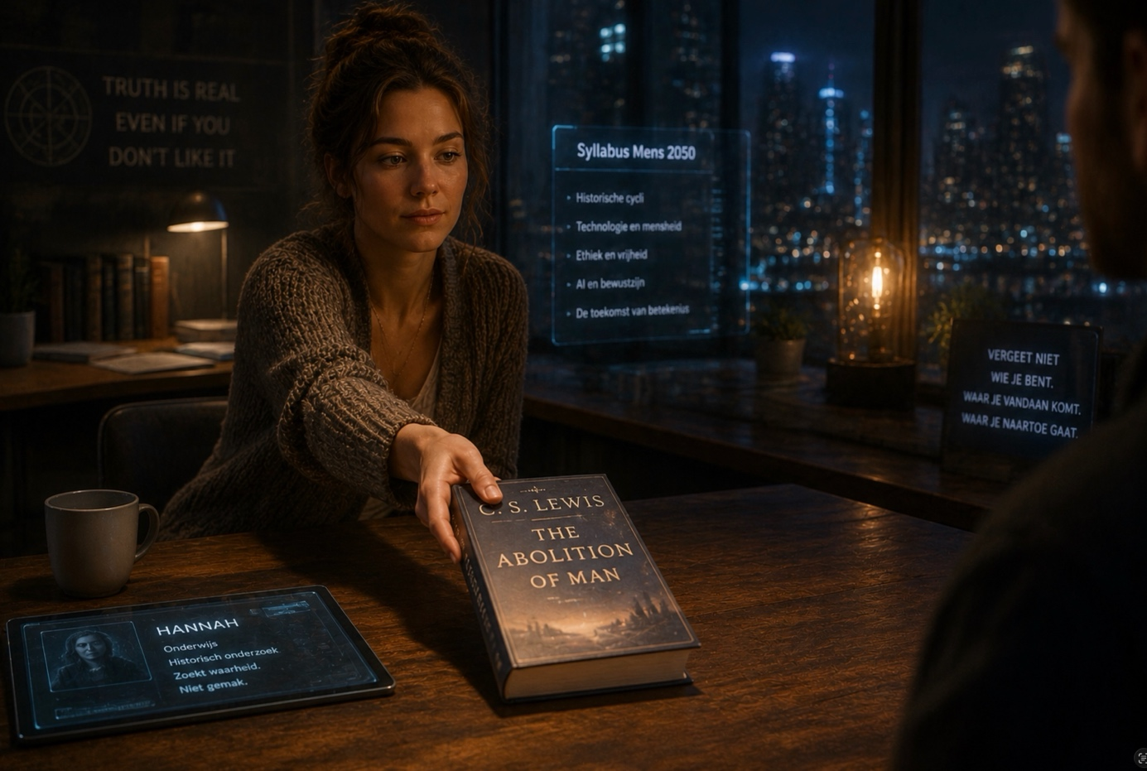
“Wanneer je dorst hebt…”
zei Hannah,
“…bestaat er water.”
“Wanneer je honger hebt…”
“…bestaat er voedsel.”
Ze zweeg even.
“Waarom zou de diepste honger van de ziel dan nergens op wijzen?”
David luisterde aandachtig.
“Misschien…”
vervolgde ze,
“…is het verlangen naar volmaakte liefde geen vergissing.”
“Maar een herinnering.”

Die woorden bleven lang tussen hen in hangen.
David dacht aan Marieke.
Aan zijn verdriet.
Aan de verleiding van MEMORIA.
Aan Companion.
Aan de belofte dat technologie uiteindelijk iedere leegte zou kunnen vullen.
Maar ineens zag hij het scherper.
Zijn diepste verlangen was nooit geweest om pijnloos te leven.
Hij verlangde naar gemeenschap.
Naar liefde.
Naar een Persoon.

Op de terugweg liep hij opnieuw door het park.
De oude man zat ditmaal niet op zijn bank.
In plaats daarvan lag er een klein boekje.
Alsof het op hem wachtte.
Op de omslag stond slechts één woord.
Belijdenissen.
Van Augustinus.
David sloeg het open.
Zijn oog viel onmiddellijk op een bekende zin.
“Onrustig is ons hart, totdat het rust vindt in U.”
Hij sloot langzaam het boek.
Geen algoritme had deze bladzijde voor hem gekozen.
Geen systeem had voorspeld dat juist deze woorden vandaag nodig zouden zijn.
En toch voelden zij alsof ze hem persoonlijk waren gegeven.

Die avond zette hij zijn Companion opnieuw aan.
Het scherm lichtte op.
Welkom terug, David.
Ik heb drie aanbevelingen voor vandaag.
David glimlachte vriendelijk.
“Later.”
zei hij zacht.
Hij pakte zijn Bijbel.
En begon te lezen in Johannes 15.
“Blijf in Mij, en Ik in u.”
Hij las de woorden langzaam.
Niet om informatie te verzamelen.
Maar om Iemand te ontmoeten.
Toen sloot hij zijn ogen.
Voor het eerst sinds lange tijd bad hij niet om wijsheid voor een moeilijke beslissing.
Niet om bescherming.
Niet om inzicht.
Alleen:
“Heer…
laat mij U niet kwijtraken
terwijl ik de wereld probeer te begrijpen.”
De kamer bleef stil.
Er klonk geen stem.
Geen bovennatuurlijk teken.
En toch ervoer David een diepe vrede.
Niet omdat al zijn vragen verdwenen waren.
Maar omdat hij opnieuw wist waar zijn hart thuishoorde.

Die nacht schreef hij in zijn notitieboek:

De eerste liefde
Daaronder noteerde hij:
Het grootste gevaar is misschien niet dat wij verkeerde dingen gaan liefhebben, maar dat goede dingen langzaam de plaats innemen van de Beste.
Hij keek nog lang naar die zin.
Toen voegde hij er één laatste gedachte aan toe.
Een afgodsbeeld hoeft niet eerst slecht te zijn. Het wordt een afgod zodra het belooft te geven wat uiteindelijk alleen God kan schenken.
Hij legde zijn pen neer.
Buiten trok de mist langzaam op.
Aan de oostelijke hemel brak de zon door.
En zonder dat David het wist, naderde een gebeurtenis die niet langer alleen zijn overtuigingen zou beproeven, maar zijn trouw.

HOOFDSTUK 29

De belofte van Eden
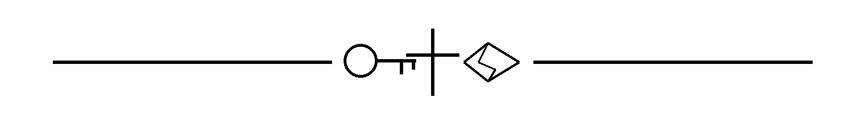
“De boom was begeerlijk om verstandig te maken.”
— Genesis 3:6
Maandagochtend hing er een ongebruikelijke bedrijvigheid op kantoor.
In de centrale hal waren grote schermen geplaatst.
Banners droegen een nieuwe slogan.
PROJECT EDEN
Een nieuwe stap in menselijke samenwerking.
David bleef even staan.
Hij kende de naam.
Tijdens het congres maanden geleden was EDEN nog een experimenteel onderzoeksproject geweest.
Nu leek het gereed voor brede invoering.

Om tien uur begon de presentatie.
Adrian Vermeer stond op het podium.
Hij zag er vermoeider uit dan David zich herinnerde.
Maar zijn ogen straalden nog steeds dezelfde overtuiging uit.
“Vrienden…”
begon hij.
“Wij staan aan het begin van een nieuwe fase.”
Op het scherm verscheen een wereldkaart.
Lichtpunten verspreidden zich langzaam over de continenten.
“Tot nu toe ondersteunde kunstmatige intelligentie afzonderlijke beslissingen.”
Hij liet een korte pauze vallen.
“Project EDEN verbindt die beslissingen.”

Een animatie verscheen.
Verkeer.
Ziekenhuizen.
Onderwijs.
Voedselvoorziening.
Energie.
Alles werd weergegeven als één netwerk.
“Wanneer systemen samenwerken…”
zei Adrian,
“…verdwijnt een groot deel van de verspilling.”
Hij keek de zaal rond.
“Minder files.”
“Minder voedselverspilling.”
“Minder eenzaamheid.”
“Minder medische fouten.”
“Minder armoede.”
Geen triomfantelijke toon.
Alleen rustige overtuiging.
David voelde opnieuw waarom zoveel mensen Adrian vertrouwden.
Hij sprak niet vanuit hoogmoed.
Maar vanuit hoop.

Na afloop werd een demonstratie gegeven.
Een vrijwilliger uit het publiek mocht een persoonlijk dilemma invoeren.
Een jonge vrouw stapte naar voren.
“Mijn moeder woont alleen.”
zei ze.
“Ik twijfel of zij zelfstandig kan blijven wonen.”
EDEN stelde enkele aanvullende vragen.
Daarna verscheen een voorstel.
Niet alleen een advies.
Maar een volledig plan.
Contact met de huisarts.
Aanpassing van de woning.
Vrijwilligers uit de buurt.
Regelmatige bezoeken.
Een mantelzorgrooster.
De vrouw kreeg tranen in haar ogen.
“Dit had ik nooit zelf kunnen organiseren.”
De zaal applaudisseerde.
David ook.
Onwillekeurig.
Want het was werkelijk indrukwekkend.

Na de bijeenkomst liep Adrian naar hem toe.
“En?”
vroeg hij.
David dacht even na.
“Het is prachtig.”
Adrian glimlachte.
“Maar?”
“Ik weet nog niet waar mijn onrust precies vandaan komt.”
Adrian knikte.
“Dat waardeer ik aan jou.”
Hij legde even een hand op Davids schouder.
“Je probeert niet eerst gelijk te krijgen.”
“Je probeert eerst te begrijpen.”

Die woorden deden David goed.
Hij wilde Adrian niet bestrijden.
Hij wilde eerlijk kijken.
Juist daarom bleef zijn innerlijke spanning bestaan.

Later die middag bezocht hij Hannah.
Hij vertelde uitvoerig over de presentatie.
Ze luisterde zonder hem één keer te onderbreken.
Toen vroeg ze slechts één vraag.
“Wat viel je het meest op?”
David aarzelde.
“Dat bijna niemand nog sprak over beperkingen.”
“Leg uit.”
“Alles leek oplosbaar.”
Hij zocht naar woorden.
“Alsof ieder menselijk probleem uiteindelijk een organisatieprobleem is.”

Hannah stond op.
Ze liep naar het raam.
Buiten speelde een verpleegkundige met een ziek jongetje.
Ze bliezen samen zeepbellen.
Het kind lachte uitbundig.
“Zie je hem?”
vroeg Hannah.
David knikte.
“Zijn ziekte is echt.”
“Ja.”
“En toch…”
Ze glimlachte.
“…kijk eens waar zijn moeder nu naar kijkt.”
David zag hoe de moeder niet naar het infuus keek.
Niet naar de monitor.
Maar naar de lach van haar zoon.

“Dat bedoel ik.”
zei Hannah.
“Lijden vraagt om genezing.”
“Maar niet ieder menselijk probleem verdwijnt wanneer het technisch oplosbaar wordt.”
Ze draaide zich naar David.
“Soms is de belangrijkste vraag niet: Hoe lossen we dit op?”
“Maar?”
“Hoe zijn we elkaar nabij terwijl het nog niet opgelost is?”

Die avond liep David langs de rivier.
De zon zakte langzaam achter de oude pakhuizen.
Hij dacht aan de presentatie.
Aan de jonge vrouw.
Aan de zorg voor haar moeder.
EDEN had haar werkelijk geholpen.
Dat kon hij niet ontkennen.
Toch bleef één gedachte terugkomen.
Waarom heette het systeem eigenlijk EDEN?
Hij kende de Bijbel te goed om die naam toevallig te vinden.
Eden.
De plaats waar de mens leefde in volmaakte gemeenschap met God.
Niet omdat hij alles wist.
Maar omdat hij wandelde met zijn Schepper.
Nu werd dezelfde naam gebruikt voor een netwerk dat de wereld wilde herstellen.
Hij vroeg zich af of die keuze bewust was geweest.

“Je denkt hard.”
klonk plotseling een bekende stem.
De oude man stond aan de waterkant.
Hij hield een klein brood in zijn handen en brak er stukjes van voor de eenden.
“De naam EDEN…”
zei David.
“…blijft door mijn hoofd gaan.”
De oude man knikte langzaam.
“Dat begrijp ik.”

“Waarom noemen mensen technische projecten zo vaak naar Bijbelse beelden?”
vroeg David.
De oude man glimlachte.
“Misschien omdat de Bijbel de diepste verlangens van de mens benoemt.”
Hij wierp een broodkruimel in het water.
“De mens verlangt nog steeds naar een wereld zonder ziekte.”
“Zonder dood.”
“Zonder oorlog.”
“Zonder tranen.”
Hij keek David aan.
“Dat verlangen is niet verkeerd.”

“Maar?”
vroeg David.
“De vraag is altijd dezelfde.”
De oude man wees naar de rivier.
“Wie brengt het paradijs terug?”

David zweeg.

“De Bijbel begint in een tuin.”
vervolgde de oude man.
“En eindigt in een stad.”
Hij glimlachte.
“Maar in beide gevallen is God in het midden.”
Hij keek David indringend aan.
“Wanneer de mens probeert het paradijs terug te bouwen zonder de Tuinman…”
Hij maakte zijn zin niet af.
Dat hoefde ook niet.
David begreep wat hij bedoelde.

Ze liepen een stukje langs het water.
De avondlucht kleurde diep oranje.
“Mag ik u iets vragen?”
vroeg David.
“Natuurlijk.”
“Denkt u dat Project EDEN zal mislukken?”
De oude man bleef staan.
Hij keek David ernstig aan.
“Dat is niet de eerste vraag die je moet stellen.”
“Welke dan?”
“Zal Project EDEN mensen helpen?”
David dacht aan de jonge vrouw.
Aan haar moeder.
Aan de praktische hulp.
“Ja.”
antwoordde hij.
“Dat denk ik.”
“Dan moet je dat ook eerlijk erkennen.”
De oude man glimlachte.
“Waarheid heeft niets te vrezen van eerlijkheid.”

Na een lange stilte vervolgde hij:
“Maar stel daarna de tweede vraag.”
“Welke?”
“Wat gebeurt er met een samenleving wanneer zij haar diepste hoop steeds meer verbindt aan wat zij zelf kan bouwen?”

Die vraag liet David niet meer los.

Thuis schreef hij boven een nieuwe bladzijde:

De belofte van Eden
Daaronder noteerde hij:
- Niet iedere belofte is een verleiding.
- Niet iedere vooruitgang is een afgod.
- Maar iedere vooruitgang vraagt opnieuw: Waar rust mijn hoop?
Hij keek lang naar de laatste zin.
Daaronder schreef hij nog één gedachte:
De slang begon niet met een leugen. Hij begon met een belofte.
David legde zijn pen neer.
Buiten begon zacht de regen te vallen.
En voor het eerst vermoedde hij dat de beslissende strijd niet zou gaan over de vraag of de mens een betere wereld kon bouwen.
Maar over de vraag wie uiteindelijk de eer zou ontvangen wanneer die wereld werkelijk beter werd.

HOOFDSTUK 30

De boom in het midden
“En de HEERE God liet allerlei bomen uit de aardbodem opkomen, begeerlijk om te zien en goed om van te eten; ook de boom des levens

in het midden van de hof en de boom van de kennis van goed en kwaad.”
— Genesis 2:9
De dagen na de introductie van Project EDEN verliepen opmerkelijk rustig.
Geen protesten.
Geen maatschappelijke verdeeldheid.
Integendeel.
De eerste resultaten verschenen al in het nieuws.
Spoedeisende hulp-afdelingen werkten efficiënter.
Voedselbanken kregen betere logistieke ondersteuning.
Het energieverbruik daalde.
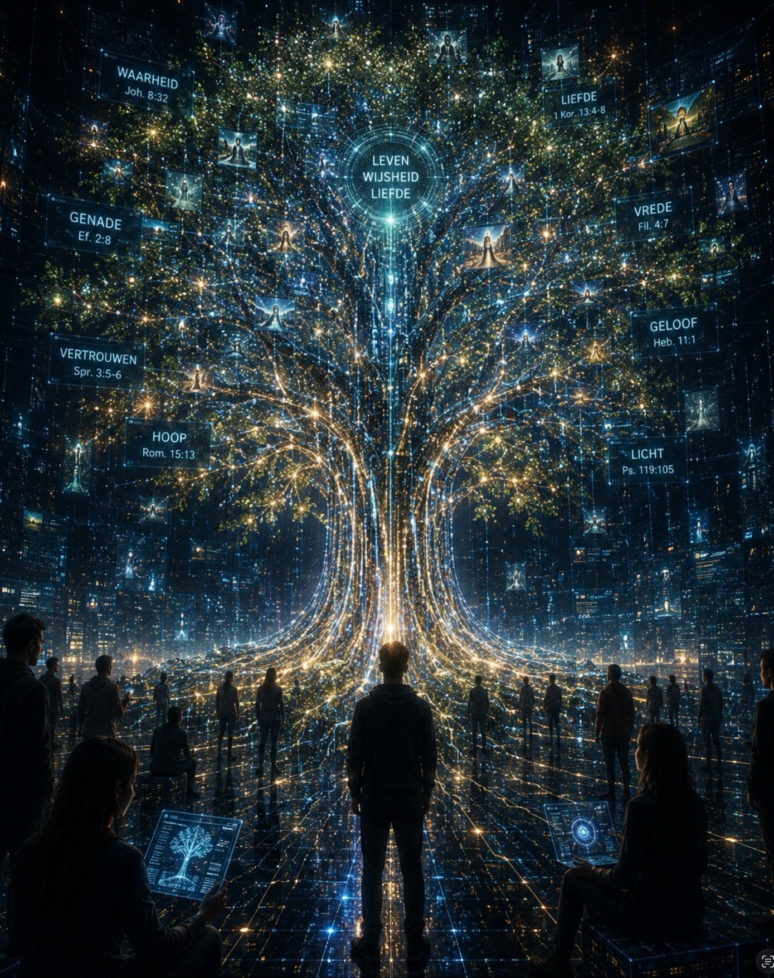
Zelfs verschillende maatschappelijke organisaties prezen de samenwerking.
David las de berichten aandachtig.
Hij voelde geen behoefte om ze tegen te spreken.
Integendeel.
Hij was oprecht blij met veel van wat hij zag.
En juist dát maakte zijn innerlijke worsteling groter.

Enkele dagen later nodigde Adrian hem opnieuw uit.
Ditmaal niet voor een congres.
Niet voor een demonstratie.
Maar voor een besloten bijeenkomst van een kleine denktank.
“Ik wil dat je luistert.”
zei Adrian.
“Je hoeft niets te zeggen.”

De bijeenkomst vond plaats in een oude bibliotheek.
Aanwezig waren wetenschappers.
Filosofen.
Een econoom.
Een rechter.
Een psycholoog.
En een rabbijn.
Tot Davids verrassing zat ook Hannah aan tafel.
Adrian opende de bijeenkomst.
“Vandaag bespreken we geen techniek.”
Hij keek de kring rond.
“Maar een fundamenteler onderwerp.”
Op het scherm verscheen één zin.

Wie bepaalt wat een goed leven is?

De eerste spreker, een moraalfilosoof, nam het woord.
“Wij beschikken tegenwoordig over voldoende gegevens om menselijk welzijn steeds nauwkeuriger te meten.”
Hij liet grafieken zien.
Gezondheid.
Levensverwachting.
Veiligheid.
Financiële stabiliteit.
Sociale contacten.
“Wanneer wij deze factoren combineren…”
zei hij,
“…kunnen wij beleid ontwikkelen dat objectief bijdraagt aan menselijk geluk.”
Een aantal aanwezigen knikte instemmend.

Daarna sprak de rabbijn.
Hij glimlachte vriendelijk.
“Mag ik een vraag stellen?”
De filosoof knikte.
“Wat bedoelt u precies met geluk?”
Het bleef even stil.
“Welzijn.”
antwoordde de filosoof.
“En wat is welzijn?”
vroeg de rabbijn opnieuw.
“Een toestand waarin mensen optimaal functioneren.”
De rabbijn glimlachte opnieuw.
“En wie heeft bepaald dat optimaal functioneren het hoogste doel van een mens is?”

Er viel een stilte.
Niet vijandig.
Maar onderzoekend.
David voelde hoe de vraag de hele ruimte vulde.

Daarna kreeg Hannah het woord.
Ze stond niet op.
Ze bleef zitten.
“Als arts ben ik dankbaar voor iedere vooruitgang die lijden vermindert.”
Ze keek de kring rond.
“Maar ik ontmoet ook patiënten die, ondanks pijn, een diepe vrede kennen.”
Ze dacht even na.
“En ik ontmoet gezonde mensen die innerlijk volledig verdwaald zijn.”
Ze liet haar woorden langzaam bezinken.
“Daarom durf ik gezondheid nooit gelijk te stellen aan heelheid.”

De econoom reageerde.
“Maar dat betekent toch niet dat wij gezondheid minder belangrijk moeten maken?”
“Natuurlijk niet.”
antwoordde Hannah.
“Ik zeg alleen dat gezondheid niet het hoogste goed is.”

Adrian luisterde aandachtig.
Hij maakte geen aantekeningen.
David zag hoe serieus hij de argumenten nam.
Toen vroeg Adrian:
“David…”
Hij keek verrast op.
“Mag ik jou iets vragen?”
“Natuurlijk.”
“Jij spreekt vaak over hoop.”
“Waarin verschilt christelijke hoop eigenlijk van optimisme?”

De kring werd stil.
David voelde dat iedereen luisterde.
Hij dacht aan Marieke.
Aan meneer Van Leeuwen.
Aan Amir.
Aan de oude man.
Toen zei hij langzaam:
“Optimisme verwacht dat alles uiteindelijk goed komt.”
Hij keek naar de anderen.
“Hoop vertrouwt erop dat God trouw blijft, ook wanneer alles niet goed lijkt te komen.”
Niemand onderbrak hem.
“Optimisme hangt af van omstandigheden.”
“Hoop heeft een Persoon als fundament.”

Adrian knikte langzaam.
“Dat is een mooi onderscheid.”
Hij glimlachte.
“Ook al deel ik het niet helemaal.”
David glimlachte terug.
“Dat hoeft ook niet.”

Na afloop liepen Adrian en David samen naar buiten.
De avond was helder.
“Mag ik eerlijk zijn?”
vroeg Adrian.
“Altijd.”
“Ik bewonder jouw geloof.”
David keek verbaasd.
“Dat had ik niet verwacht.”
Adrian glimlachte.
“En ik denk nog steeds dat wetenschap een groot deel van het lijden kan verminderen.”
Hij keek naar de sterren.
“Maar soms vraag ik me af…”
Hij aarzelde.
“…of wij onderweg iets verliezen wat wij niet kunnen terugbouwen.”
David zei niets.
Hij wist dat sommige vragen tijd nodig hadden.

Op de terugweg koos hij bewust een andere route.
Langs de oude kerk.
De deuren stonden open.
Binnen brandde één enkele kaars.
Tot zijn verrassing zat de oude man daar al.
Hij keek niet op toen David binnenkwam.
“Hoe was de bijeenkomst?”
vroeg hij.
“Goed.”
antwoordde David.
“En verwarrend.”

De oude man glimlachte.
“Dat is vaak een goed begin.”

David ging naast hem zitten.
“Vandaag ging het voortdurend over het goede leven.”
“En?”
“Niemand kon het echt definiëren.”
De oude man knikte.
“Dat verbaast me niet.”
Hij wees naar het kruis.
“Want zodra je God uit het midden haalt…”
“…moet de mens zelf bepalen wat goed is.”

David keek zwijgend naar het altaar.
De oude man vervolgde:
“Weet je waarom er in Eden twee bijzondere bomen stonden?”
David dacht na.
“De boom des levens…”
“…en de boom van de kennis van goed en kwaad.”
“Juist.”
Hij keek David aan.
“De Bijbel vertelt niet alleen een geschiedenis.”
“Zij onthult een patroon.”

“Wat bedoelt u?”

“De mens krijgt voortdurend dezelfde keuze.”
Hij sprak langzaam.
“Leven ontvangen.”
“Of zelf bepalen.”
Hij zweeg.
“Dat patroon zie je overal terug.”
“In Babel.”
“In de woestijn.”
“In de verzoeking van Jezus.”
“In iedere eeuw.”

David voelde hoe de woorden samenkwamen met alles wat hij de afgelopen maanden had gezien.
Project EDEN.
Advisor.
Companion.
MEMORIA.
Geen van die systemen was op zichzelf het probleem.
De diepere vraag was steeds dezelfde.
Vanuit welke bron leeft de mens?

De oude man stond op.
Voordat hij wegliep, draaide hij zich nog één keer om.
“David…”
“Ja?”
“Vergeet nooit dat de boom van de kennis prachtig was om te zien.”
Hij glimlachte.
“De eerste verzoeking kwam niet vermomd als duisternis.”
Hij keek hem vriendelijk aan.
“Maar als wijsheid.”

Lang nadat de oude man verdwenen was, bleef David alleen in de kerk zitten.
Hij sloeg zijn Bijbel open.
Zijn oog viel op Jakobus.
“Indien iemand van u in wijsheid tekortschiet, laat hij die dan vragen aan God, Die aan ieder overvloedig geeft.”
Hij sloot zijn ogen.
Niet om antwoorden af te dwingen.
Maar om opnieuw te leren ontvangen.
Want hij begon te begrijpen dat ware wijsheid niet begint met méér kennis.
Zij begint met de nederigheid om te erkennen dat niet alles wat gekend kan worden, ook beheerst hoeft te worden.

Die nacht schreef hij in zijn notitieboek:

De boom in het midden
Daaronder noteerde hij:
- Kennis is een gave.
- Wijsheid is een gave én een houding.
- Liefde geeft richting aan beide.
Daaronder schreef hij nog één laatste zin:
De beslissende vraag is niet hoeveel de mens weet, maar vanuit welke bron hij zijn wijsheid ontvangt.
Hij sloot het boek.
En buiten, terwijl de wind zacht door de bomen ging, leek de wereld nog precies dezelfde.
Maar David wist dat hij een grens was overgegaan.
Vanaf nu zou niet alleen zijn denken worden beproefd.
Ook zijn leven.

HOOFDSTUK 31

De van het hart
“Want zoals hij in zijn hart denkt, zo is hij.”
— Spreuken 23:7
De maandag begon zoals zoveel maandagen.
De stad kwam langzaam op gang.
Fietsers haastten zich door de ochtendmist.
Koffiebars vulden zich met mensen die zwijgend naar hun schermen keken.
Treinen kwamen precies op tijd.
De wereld leek ordelijker dan ooit.
En toch voelde David een onrust die hij niet goed kon benoemen.
Niet omdat hij bang was.
Maar omdat hij steeds duidelijker zag dat orde niet hetzelfde is als vrede.

Toen hij zijn kantoor binnenliep, zag hij onmiddellijk dat er iets veranderd was.
Zijn werkstation was vernieuwd.
Op het scherm verscheen een nieuw welkom.
Welkom, David.
Advisor Workspace is nu volledig geïntegreerd.
Daaronder volgde een melding.
Om jouw werkdruk te verminderen zullen aanbevelingen voortaan automatisch in documenten worden verwerkt.
David las de tekst twee keer.
Automatisch.
Dat woord trok zijn aandacht.
Hij opende een technisch rapport waaraan hij de vorige dag had gewerkt.
Nog voordat hij begon te lezen, verschenen er wijzigingen.
Niet als suggesties.
Maar al verwerkt in de tekst.
Aan de rechterzijde stond slechts een klein symbool.
AI-geoptimaliseerd.
Hij bladerde verder.
Formuleringen waren helderder geworden.
Tabellen overzichtelijker.
Enkele berekeningen efficiënter.
Hij moest eerlijk toegeven dat het document beter leesbaar was.
Maar tegelijk voelde hij een lichte weerstand.
Hij kon niet meer precies aanwijzen waar zijn eigen woorden eindigden en waar die van het systeem begonnen.

Tijdens de ochtendvergadering kwam hetzelfde onderwerp ter sprake.
“Fantastisch, hè?”
zei een collega enthousiast.
“Ik schrijf bijna niets meer zelf.”
Enkele mensen lachten instemmend.
Een ander vertelde:
“Mijn e-mails zijn eindelijk vriendelijk.”
“Weet je wat het mooiste is?”
vroeg iemand.
“Ik hoef nauwelijks nog na te denken over formuleringen.”
David keek op.
Die zin bleef in zijn gedachten hangen.
Nauwelijks nog na te denken.

Na afloop liep hij naar buiten.
Hij belde Hannah.
“Heb je vanmiddag tijd?”
“Ja.”
“Ik denk dat ik iets wil toetsen.”
“Kom maar.”

Hannah zat in haar werkkamer.
Op haar bureau lag een half afgemaakt artikel.
Vol met doorhalingen.
Pijlen.
Aantekeningen in de kantlijn.
David glimlachte.
“Dat ziet eruit alsof iemand echt heeft nagedacht.”
Hannah keek op.
“Dat was ook de bedoeling.”

Hij vertelde over de automatische aanpassingen.
Ze luisterde aandachtig.
Toen draaide ze haar laptop om.
“Lees dit eens.”
Het was een wetenschappelijk artikel.
Vloeiend geschreven.
Vrijwel foutloos.
“Mooi.”
zei David.
“Wie heeft het geschreven?”
“Een taalmodel.”
antwoordde Hannah.
Hij keek opnieuw.
“En dit?”
Ze schoof een tweede artikel naar hem toe.
De stijl was minder strak.
Soms aarzelend.
Af en toe een onhandige overgang.
Maar er sprak een persoonlijke betrokkenheid uit.
“Dat heb jij geschreven.”
zei David.
Ze glimlachte.
“Hoe weet je dat?”
“Ik hoor jouw stem.”

Hannah sloot beide documenten.
“Dat is precies waar ik bang voor ben.”
“Waarvoor?”
“Dat wij ooit foutloos leren schrijven…”
“…maar vergeten hoe een eigen stem klinkt.”

David dacht aan zijn notitieboeken.
Aan de bladzijden vol doorhalingen.
Aan de zinnen die soms dagen nodig hadden voordat ze goed voelden.
Misschien was juist die worsteling een onderdeel van het denken.

Op de terugweg liep hij langs een basisschool.
De les was net afgelopen.
Kinderen stroomden het plein op.
Een klein meisje rende naar haar vader.
Ze hield een tekening omhoog.
“Kijk!”
riep ze trots.
De zon was paars.
De bomen blauw.
Het huis scheef.
De verhoudingen klopten niet.
Haar vader bekeek de tekening alsof hij een meesterwerk in handen had.
“Wat mooi.”
zei hij.
“Vertel eens…”
En het meisje begon enthousiast te vertellen.
Niet over techniek.
Maar over haar verhaal.
David bleef even staan.
Geen enkel AI-systeem zou zo’n tekening hoger beoordelen dan een perfecte afbeelding.
En toch voelde hij onmiddellijk welke meer waarde had.
Omdat liefde niet alleen naar het resultaat kijkt.
Maar ook naar degene die het heeft gemaakt.

Die avond zat Adrian onverwacht bij hem voor de deur.
“Mag ik binnenkomen?”
“Natuurlijk.”
Ze dronken koffie.
Een tijdlang spraken ze over gewone dingen.
Boeken.
Muziek.
De vakantie van vroeger.
Toen zei Adrian:
“Ik heb gehoord dat jij vragen hebt over Workspace.”
David knikte.
“Ja.”
“Vertel.”

“Ik ben bang dat mensen hun eigen stem verliezen.”
Adrian bleef stil.
Hij nam de opmerking zichtbaar serieus.
“Mag ik daar iets tegenover zetten?”
“Graag.”
“Ik denk dat veel mensen nooit de kans hebben gehad hun eigen stem te ontwikkelen.”
David keek hem vragend aan.
Adrian vervolgde:
“Niet iedereen heeft tijd om uren aan een brief te schaven.”
“Niet iedereen schrijft gemakkelijk.”
“Niet iedereen durft zich uit te drukken.”
Hij keek David recht aan.
“Als technologie mensen helpt helderder te communiceren…”
“…is dat dan werkelijk verlies?”
David antwoordde niet direct.
Het was een goede vraag.

Na een lange stilte zei hij:
“Misschien niet.”
Adrian glimlachte.
“Maar?”
David keek naar zijn koffiekopje.
“Ik ben alleen bang dat wij op een dag niet meer weten welke woorden werkelijk uit onszelf komen.”

Adrian knikte langzaam.
“Dat risico zie ik ook.”
Voor het eerst sinds lange tijd klonk er twijfel in zijn stem.
“En juist daarom hebben we mensen nodig die die vragen blijven stellen.”

Toen Adrian vertrokken was, liep David nog één keer naar het park.
De oude man zat onder de lindeboom.
Hij leek naar de ondergaande zon te kijken.
David ging naast hem zitten.
“Vandaag heb ik iets ontdekt.”
“Vertel.”
“Een spiegel kan mijn gezicht laten zien.”
“Ja.”
“Maar hij kan mij niet vertellen wie ik ben.”
De oude man glimlachte.
“Nu begin je de titel van dit deel te begrijpen.”
David keek verbaasd op.
“De Spiegel?”
De oude man knikte.
“Technologie kan steeds betere spiegels bouwen.”
Hij wees naar het stille water van de vijver.
“Maar een spiegel geeft alleen terug wat ervoor staat.”
Hij keek David indringend aan.
“De vraag is niet hoe scherp de spiegel wordt.”
Hij liet een kleine stilte vallen.
“De vraag is wat er met het hart gebeurt dat erin kijkt.”

Die woorden bleven nagalmen terwijl David naar huis liep.
Thuis opende hij zijn notitieboek.
Bovenaan schreef hij:

De spiegel van het hart
Daaronder noteerde hij:
- Een spiegel kan mijn beeld tonen.
- Een algoritme kan mijn gedrag voorspellen.
- Een dossier kan mijn verleden beschrijven.
- Maar geen daarvan kan mijn identiteit schenken.
Na een lange stilte schreef hij de laatste zin van de avond:
Wie ik ben, wordt uiteindelijk niet bepaald door wat mij weerspiegelt, maar door Degene in Wiens beeld ik ben geschapen.
Hij sloot het notitieboek.
En terwijl de nacht langzaam over de stad viel, begon David te begrijpen dat de grootste spiegel van allemaal niet van glas was.
Maar van het menselijk hart.
Daar zou uiteindelijk zichtbaar worden wie of wat de eerste plaats had gekregen.

HOOFDSTUK 32

De levende spiegel
“Wie het Woord hoort maar er niet naar handelt, lijkt op iemand die zijn gezicht in een spiegel bekijkt.”
— Jakobus 1:23
Een paar dagen later kreeg David een onverwacht verzoek van de directie.
Geen vergadering.
Geen presentatie.
Alleen een kort bericht.
“Wij willen graag uw visie horen op de volgende ontwikkelfase van Advisor Workspace.”
Hij glimlachte.
Misschien, dacht hij, willen ze werkelijk luisteren.
Of misschien wilden ze weten hoe een kritische medewerker dacht.
Hij wist het niet.

De bijeenkomst vond plaats in een kleine vergaderkamer.
Geen grote schermen.
Geen camera’s.
Alleen zes mensen rond een houten tafel.
Adrian Vermeer was er.
Daarnaast twee softwarearchitecten.
Een gedragspsycholoog.
Een jurist.
En David.
Op tafel lag slechts één vel papier.
Bovenaan stond:

Persoonlijke Reflectiemodule
De gedragspsycholoog begon.
“Wij willen mensen niet alleen helpen betere keuzes te maken.”
Hij glimlachte vriendelijk.
“Wij willen hen ook helpen zichzelf beter te begrijpen.”

Op het scherm verscheen een nieuw concept.
Iedere gebruiker zou voortaan een persoonlijk overzicht ontvangen.
Niet alleen van zijn gedrag.
Maar ook van zijn karakterontwikkeling.
De module gaf grafieken weer.
Geduld +12%
Empathie +8%
Impulsiviteit -15%
Sociaal vertrouwen +6%
David keek aandachtig.
“Waarop zijn deze cijfers gebaseerd?”
vroeg hij.
“Communicatie.”
antwoordde de psycholoog.
“Keuzepatronen.”
“Biometrische gegevens.”
“Langetermijnanalyse.”
Hij glimlachte.
“Het systeem leert mensen zien zoals zij werkelijk zijn.”

David keek een tijdlang naar de grafieken.
Toen vroeg hij rustig:
“Of zoals het systeem hen beschrijft?”
Er viel een korte stilte.

“Is dat niet hetzelfde?”
vroeg een van de ontwikkelaars.
David antwoordde niet meteen.
Hij dacht aan meneer Van Leeuwen.
Aan het meisje met de paarse zon.
Aan Marieke.
Aan zichzelf.
Toen zei hij:
“Nee.”

Hij stond op.
Liep naar het whiteboard.
En tekende drie cirkels.
In de eerste schreef hij:
Gedrag
In de tweede:
Persoonlijkheid
In de derde:
Identiteit
Hij draaide zich om.
“Ik geloof dat jullie de eerste twee steeds beter kunnen beschrijven.”
Hij wees naar de derde cirkel.
“Maar identiteit ontvang je uiteindelijk niet uit een analyse.”

De jurist fronste.
“Waarom niet?”
David antwoordde zacht:
“Omdat identiteit ook wordt gevormd door liefde.”

Niemand zei iets.

Adrian verbrak de stilte.
“Kun je dat uitleggen?”
David knikte.
“Toen mijn vrouw overleed…”
Hij slikte even.
“…was ik maandenlang niet mezelf.”
Hij keek de kring rond.
“Als iemand mij toen had geanalyseerd…”
“…zou hij een verbitterde, teruggetrokken man hebben gezien.”
Hij glimlachte flauwtjes.
“Maar Marieke kende mij anders.”
Hij keek Adrian aan.
“En God ook.”

De psycholoog keek peinzend voor zich uit.
“Je bedoelt dat een momentopname geen mens definieert.”
“Precies.”
zei David.
“Een spiegel toont hoe ik eruitzie.”
“Maar niet wie ik geroepen ben te worden.”

Na afloop bleef Adrian nog even zitten.
“Je hebt me vandaag aan het denken gezet.”
zei hij.
David glimlachte.
“Dat doe jij bij mij ook.”
Adrian lachte.
“Dat is dan tenminste wederzijds.”

Die middag bezocht David onverwacht meneer Van Leeuwen.
Hij zat opnieuw in de tuin.
Deze keer leek hij David niet te herkennen.
“Goedemiddag.”
zei David.
De oude man keek vriendelijk op.
“Kent u mij?”
vroeg David.
Meneer Van Leeuwen dacht lang na.
Toen schudde hij langzaam zijn hoofd.
“Nee.”

David voelde even een steek.
Maar nog voordat hij iets kon zeggen, wees de oude man naar een bloeiende hortensia.
“Mooi…”
fluisterde hij.
“Vindt u niet?”
David keek naar de bloemen.
“Ja.”
zei hij.
“Ze zijn prachtig.”
De oude man glimlachte.
“God maakt mooie dingen.”
Daarna keek hij weer naar de bloemen.
Alsof verder niets nodig was.

Op de gang wachtte Hannah.
“Doet het pijn?”
vroeg ze.
David knikte.
“Ja.”
“En toch…”
Hij glimlachte.
“…ik heb hem vandaag niet minder lief.”
Hannah antwoordde:
“Precies.”

Ze liepen zwijgend naar buiten.
Na een tijdje zei Hannah:
“Weet je waarom dat belangrijk is?”
David schudde zijn hoofd.
“Omdat Gods liefde ook niet kleiner wordt wanneer ons geheugen, onze prestaties of onze mogelijkheden afnemen.”
Ze keek hem aan.
“Zijn liefde rust niet op onze meetbare waarde.”

Die avond liep David langs de rivier.
De lucht kleurde diep rood.
Op de kade zat de oude man.
Zoals zo vaak.
Hij keek naar het water.
“Vandaag heb ik iets geleerd.”
zei David.
“Vertel.”
“Een systeem kan mij laten zien wie ik vandaag ben.”
Hij zweeg.
“Maar Christus laat mij zien wie ik mag worden.”
De oude man glimlachte breed.
“Nu raak je de kern.”

Hij pakte een klein steentje op en gooide het in de rivier.
Kringen trokken langzaam over het water.
“Paulus schrijft…”
zei hij,
“…dat wij met onbedekt gezicht de heerlijkheid van de Heer weerspiegelen.”
Hij keek David aan.
“En wat gebeurt er dan?”
David dacht even na.
“Wij worden veranderd.”
“Juist.”
antwoordde de oude man.
“Niet doordat wij eindeloos naar onszelf kijken.”
Hij wees naar de uitdijende kringen.
“Maar doordat wij Hem blijven aankijken.”

Lang bleef David zwijgend naar het water kijken.
Hij dacht aan alle spiegels van deze tijd.
Schermen.
Profielen.
Data.
Prestatiecijfers.
Zelfevaluaties.
Allemaal spiegels.
Sommige nuttig.
Sommige eerlijk.
Maar geen enkele in staat om een mens werkelijk te vernieuwen.
Want een spiegel openbaart.
Zij herschept niet.

Thuis schreef David boven een nieuwe bladzijde:

De levende spiegel
Daaronder noteerde hij:
- Een spiegel onthult.
- Liefde herstelt.
- Genade vernieuwt.
- Christus verandert.
Hij keek een tijdlang naar de woorden.
Toen schreef hij de laatste zin van de avond:
De grootste spiegel van het evangelie laat mij niet alleen zien wie ik ben, maar ook Wie mij ondanks alles blijft liefhebben en mij vernieuwt naar Zijn beeld.
Hij sloot zijn notitieboek.
Terwijl buiten de nacht over de stad viel, begon langzaam een nieuw besef in hem te groeien.
Misschien was de uiteindelijke tegenstelling niet die tussen kunstmatige en menselijke intelligentie.
Maar tussen twee spiegels.
De ene liet zien wat een mens is.
De andere openbaarde, in het licht van Christus, wat een mens door genade kan worden.

HOOFDSTUK 33

Het zwijgende geweten
“Word niet gelijkvormig aan deze wereld, maar word veranderd door de vernieuwing van uw denken.”
— Romeinen 12:2
De uitnodiging kwam op een donderdagmorgen.
Geen algemene vergadering.
Geen nieuwsbrief.
Een persoonlijke afspraak.
Evaluatiegesprek – Vertrouwelijk
David fronste zijn wenkbrauwen.
Hij werkte inmiddels bijna vijftien jaar voor dezelfde organisatie.
Evaluaties waren normaal.
Maar dit voelde anders.

Precies om negen uur werd hij ontvangen door Sophie Meijer, directeur Innovatie.
Naast haar zat een man die David niet kende.
Hij stelde zich voor.
“Lucas Hendriks.”
“Afdeling Organisatieontwikkeling.”
Zijn glimlach was vriendelijk.
Niet gemaakt.
Integendeel.
Hij straalde oprechte belangstelling uit.
“Bedankt dat u gekomen bent.”

Na enkele minuten begon Sophie.
“Allereerst willen wij onze waardering uitspreken.”
“Uw technische expertise is buitengewoon waardevol.”
David knikte.
“Dank u.”
“Maar…”
Ze aarzelde even.
“…wij merken dat u bij verschillende projecten terughoudend bent.”
David voelde geen irritatie.
Alleen nieuwsgierigheid.
“Kunt u dat toelichten?”

Lucas schoof een tablet naar hem toe.
Daarop stonden verschillende projecten.
Advisor.
Workspace.
EDEN.
Reflectiemodule.
Bij elk project verscheen een percentage.
Technische bijdrage: uitstekend.
Samenwerkingsscore: uitstekend.
Innovatiebereidheid: bovengemiddeld.
Daaronder stond één opvallende regel.
Vertrouwen in systeemaanbevelingen: 63%.
David keek op.
“Waar komt dat cijfer vandaan?”
Lucas antwoordde rustig.
“Uit uw werkgedrag.”
“U controleert aanbevelingen vaker dan gemiddeld.”
“U wijkt regelmatig af van voorgestelde oplossingen.”
“En u motiveert die afwijkingen uitvoerig.”

David glimlachte.
“Is dat verkeerd?”
Lucas schudde zijn hoofd.
“Nee.”
Hij sprak bedachtzaam.
“Maar het kost tijd.”

Er viel een korte stilte.
Toen vervolgde Lucas:
“Mag ik u een persoonlijke vraag stellen?”
“Natuurlijk.”
“Wanneer vertrouwt u een collega?”
David dacht even na.
“Wanneer ik hem heb leren kennen.”
“En wanneer hij betrouwbaar blijkt.”
Lucas knikte.
“Precies.”
Hij glimlachte.
“Advisor heeft inmiddels een aantoonbaar hogere nauwkeurigheid dan individuele medewerkers.”
Hij keek David vriendelijk aan.
“Waarom vertrouwt u het systeem dan minder dan sommige collega’s?”

David dacht lang na.
Hij wilde geen gemakkelijk antwoord geven.
“Misschien…”
zei hij uiteindelijk,
“…omdat verantwoordelijkheid niet hetzelfde is als nauwkeurigheid.”

Lucas keek geïnteresseerd.
“Leg eens uit.”
David leunde iets naar voren.
“Als ik een fout maak…”
“…kan ik daar vergeving voor vragen.”
Hij zweeg even.
“Maar als ik mijn geweten overdraag aan een systeem…”
“…wie draagt dan uiteindelijk de verantwoordelijkheid?”

Niemand sprak.
Sophie keek peinzend uit het raam.
Lucas maakte geen aantekeningen meer.
Hij luisterde alleen.

Na afloop liep David langzaam naar buiten.
Het gesprek was correct verlopen.
Respectvol.
Niemand had druk uitgeoefend.
Niemand had hem bedreigd.
En toch bleef één zin door zijn hoofd gaan.
“Het kost tijd.”
Sinds wanneer was tijd de hoogste maatstaf geworden?

Die middag bezocht hij Hannah.
Ze zaten buiten op een bankje achter het ziekenhuis.
Een oude kastanjeboom bood schaduw.
David vertelde het hele gesprek.
Toen hij klaar was, vroeg Hannah slechts één ding.
“Waar ben je werkelijk bang voor?”

Hij keek naar de spelende kinderen op het grasveld.
“Dat ik langzaam stop met zelf onderscheiden.”
Hannah knikte.
“Dat herken ik.”

Ze vertelde over een jonge arts.
“Een uitstekende collega.”
“Maar na een paar jaar vertrouwde hij bijna altijd op de aanbevelingen van het systeem.”
“Niet omdat hij lui was.”
“Maar omdat hij het druk had.”
Ze glimlachte droevig.
“Op een dag vroeg een patiënt waarom hij een bepaalde keuze maakte.”
“En?”
vroeg David.
“Toen merkte hij dat hij het eigenlijk niet meer wist.”

David bleef stil.
Dat verhaal raakte hem.

“Begrijp me goed.”
vervolgde Hannah.
“Het systeem had waarschijnlijk gelijk.”
“Daar gaat het niet om.”
Ze keek hem ernstig aan.
“Een arts mag nooit vergeten waarom hij iets doet.”

Op de terugweg liep David de oude boekhandel binnen.
Hij kwam er zelden.
De eigenaar keek glimlachend op.
“Zoekt u iets bijzonders?”
David haalde zijn schouders op.
“Eigenlijk niet.”
“Dan heb ik misschien toch iets voor u.”
De man verdween tussen de kasten.
Even later kwam hij terug met een dun boek.
Op de omslag stond:
John Henry Newman
Brief aan de Hertog van Norfolk
David bladerde erin.
Zijn oog viel direct op een passage.
“Het geweten is de eerste plaatsvervanger van Christus.”
Hij sloot het boek langzaam.
Niet omdat hij iedere formulering onmiddellijk onderschreef.
Maar omdat de woorden hem aan het denken zetten.

Die avond ontmoette hij opnieuw de oude man.
Ze wandelden zwijgend langs de rivier.
Na een tijdje zei David:
“Waarom is het geweten zo belangrijk?”
De oude man glimlachte.
“Omdat het geen stem is die alles al weet.”
Hij bukte zich en raapte een gevallen kastanje op.
“Het geweten is eerder een kompas.”
Hij hield de kastanje in zijn hand.
“Een kompas neemt de reis niet van je over.”
“Maar zonder kompas raak je gemakkelijk de richting kwijt.”

David dacht aan Advisor.
Aan Workspace.
Aan EDEN.
Geen van die systemen wilde zijn geweten afnemen.
Ze wilden hem helpen.
Tenminste, dat geloofde hij.
En toch…
Wanneer een mens steeds minder zelf hoefde af te wegen…
Wanneer ieder moreel dilemma werd voorzien van een optimale aanbeveling…
Wat gebeurde er dan met het vermogen om wijsheid te oefenen?

De oude man leek zijn gedachten te raden.
“Weet je…”
zei hij zacht,
“…God gaf Israël niet alleen geboden.”
David keek op.
“Hij gaf hun ook een hart dat moest leren luisteren.”
Hij glimlachte.
“Gehoorzaamheid is meer dan regels volgen.”
“Het is leren wandelen met Degene die de regels gaf.”

Langzaam begon David iets te begrijpen.
Misschien was geestelijke volwassenheid niet dat je steeds minder hoefde na te denken.
Maar juist dat je steeds dieper leerde onderscheiden.
Niet onafhankelijk van God.
Maar afhankelijk van Hem.

Thuis sloeg hij zijn notitieboek open.
Bovenaan schreef hij:

Het zwijgende geweten
Daaronder noteerde hij:
- Efficiëntie kan keuzes versnellen.
- Informatie kan keuzes verbeteren.
- Maar onderscheidingsvermogen groeit alleen door oefening.
Hij keek een tijd naar de woorden.
Toen schreef hij de laatste zin van de dag:
Het grootste gevaar is niet dat een machine mijn plaats inneemt, maar dat ik vrijwillig ophoud mijn geweten te oefenen en mijn verantwoordelijkheid uit handen geef.
Hij sloot zijn notitieboek.
Buiten luidde in de verte de klok van de oude Sint-Michaëlkerk.
Eén slag.
Toen nog één.
David luisterde aandachtig.
En hij besefte dat sommige stemmen niet luider hoefden te worden om gehoord te worden.
Zij vroegen alleen om een hart dat nog bereid was te luisteren.

HOOFDSTUK 34

Wanneer niemand nog vraagt
“Onderzoek alles, behoud het goede.”
— 1 Thessalonicenzen 5:21
In de weken die volgden, leek de samenleving rustiger dan ooit.
Niet omdat alle problemen waren verdwenen.
Maar omdat steeds minder mensen over problemen discussieerden.
Voor vrijwel iedere vraag bestond inmiddels een aanbeveling.
Voor vrijwel iedere keuze een geoptimaliseerde route.
Voor vrijwel ieder dilemma een waarschijnlijk beste oplossing.
Het leven werd eenvoudiger.
En juist daardoor begon David iets te missen.
Niet de fouten.
Maar de vragen.

Op een maandagmorgen reisde hij met de trein naar een congres over digitale ethiek.
Hij had zich verheugd op stevige debatten.
Op botsende ideeën.
Op nieuwe inzichten.
Maar al tijdens de eerste lezing voelde hij een lichte teleurstelling.
Vrijwel iedere spreker gebruikte andere woorden.
Toch leken ze hetzelfde te zeggen.
“Dat blijkt uit de data.”
“Daarover bestaat inmiddels consensus.”
“De modellen bevestigen dit.”
“De wetenschap is duidelijk.”
Niemand stelde de vervolgvraag.
Welke aannames liggen onder deze modellen?

Tijdens de koffiepauze raakte David in gesprek met een jonge onderzoeker.
Ze stelde zich voor als Noor.
Ze werkte aan algoritmen die maatschappelijke polarisatie moesten verminderen.
“Een prachtig doel,” zei David oprecht.
“Dat hopen wij ook,” antwoordde Noor.
“Hoe werkt het?”
“Wij herkennen taalpatronen die conflicten versterken.”
“En dan?”
“We doen suggesties voor neutralere formuleringen.”
David knikte.
“Dat klinkt verstandig.”
Noor glimlachte.
“Het werkt verrassend goed.”
Ze liet hem enkele voorbeelden zien.
Een scherpe discussie veranderde in een kalm gesprek.
Beledigingen verdwenen.
Beschuldigingen werden genuanceerder.
David moest toegeven dat het indrukwekkend was.
Toch bleef één vraag knagen.
“Mag ik iets vragen?”
“Natuurlijk.”
“Wie bepaalt uiteindelijk wat een neutrale formulering is?”
Noor aarzelde.
“Daarvoor gebruiken we internationaal gevalideerde richtlijnen.”
“En wie heeft die opgesteld?”
Ze dacht even na.
“Een multidisciplinair team.”
David glimlachte vriendelijk.
“Dat geloof ik direct.”
Hij zweeg even.
“Maar ook een multidisciplinair team kijkt uiteindelijk door een bepaalde bril.”
Noor keek hem nadenkend aan.
“Daar had ik eigenlijk nog nooit zo over gedacht.”

Die middag sprak Adrian de slotlezing uit.
Zijn woorden waren even zorgvuldig als altijd.
“We leven in een tijd waarin kennis ongekend toegankelijk is geworden.”
Hij keek de zaal rond.
“Maar kennis alleen maakt een samenleving nog niet wijs.”
David luisterde aandachtig.
Adrian vervolgde:
“Daarom moeten wij niet alleen investeren in technologie.”
“Maar ook in karakter.”
Een warm applaus volgde.
David klapte mee.
Want hierin waren zij het volledig eens.

Na afloop liepen ze samen naar buiten.
“Wat vond je ervan?”
vroeg Adrian.
“Je hebt iets belangrijks gezegd.”
“Wat bedoel je?”
“Dat karakter belangrijker is dan techniek.”
Adrian glimlachte.
“Dat meen ik ook.”
David keek hem onderzoekend aan.
“Maar kan karakter worden geprogrammeerd?”
Adrian antwoordde niet onmiddellijk.
“Nee.”
zei hij uiteindelijk.
“Ik denk dat het gevormd wordt.”
“Door wie?”
Adrian keek naar de mensen die het congrescentrum verlieten.
“Door ouders.”
“Door leraren.”
“Door vrienden.”
Hij glimlachte.
“En misschien zelfs een beetje door technologie.”
David knikte.
“Misschien.”
Maar diep van binnen wist hij dat de vraag nog niet beantwoord was.

Die avond bezocht hij de oude Sint-Michaëlkerk.
Er was geen dienst.
Alleen een paar kaarsen brandden.
De oude man zat achter in de kerk.
Zoals zo vaak leek hij hem al te verwachten.
“Hoe was het congres?”
vroeg hij.
“Interessant.”
David glimlachte.
“En?”
“Bijna niemand was het oneens.”
De oude man keek hem lang aan.
“Dat is soms goed.”
Hij liet een korte stilte vallen.
“Maar soms ook gevaarlijk.”

David ging naast hem zitten.
“Waarom?”
De oude man wees naar het orgel.
“Weet je waarom een orgel zo rijk klinkt?”
David schudde zijn hoofd.
“Omdat tientallen verschillende pijpen samen één muziekstuk vormen.”
Hij glimlachte.
“Niet omdat alle pijpen dezelfde toon produceren.”

David keek zwijgend voor zich uit.
De oude man vervolgde:
“God schiep geen wereld vol kopieën.”
Hij keek omhoog naar het gewelfde plafond.
“Zelfs de vier evangelisten vertellen hetzelfde Evangelie met verschillende accenten.”
Hij glimlachte.
“Eenheid is iets anders dan uniformiteit.”

Die woorden bleven in Davids gedachten hangen.
Hij dacht aan de congreszaal.
Aan de keurige presentaties.
Aan de rustige gesprekken.
Aan de vriendelijke mensen.
Niemand had geprobeerd hem het zwijgen op te leggen.
En toch…
Waarom voelde het alsof steeds minder ruimte overbleef voor fundamentele vragen?

Op de terugweg liep hij door een klein park.
Op een bankje zat een jongen van een jaar of zestien.
Naast hem lag een gitaar.
Hij speelde aarzelend een eigen melodie.
Af en toe maakte hij een fout.
Hij begon opnieuw.
Niet perfect.
Wel echt.
Even verderop klonk uit een luidspreker een computergestuurd muziekprogramma.
Technisch vlekkeloos.
Geen enkele noot verkeerd.
David bleef tussen beide geluiden staan.
Het ene ontroerde hem.
Het andere imponeerde hem.
Hij vroeg zich af waarom.
Misschien omdat de schoonheid van muziek niet alleen schuilt in zuiverheid.
Maar ook in de kwetsbaarheid van degene die speelt.

Thuis opende hij zijn notitieboek.
Bovenaan schreef hij:

Wanneer niemand nog vraagt
Daaronder noteerde hij:
- Consensus is waardevol.
- Deskundigheid is noodzakelijk.
- Technologie kan helpen.
- Maar waarheid wordt nooit uitsluitend vastgesteld door meerderheid of efficiëntie.
Hij dacht lang na.
Daarna schreef hij langzaam de laatste woorden van de dag:
Een gezonde samenleving heeft niet alleen goede antwoorden nodig, maar ook mensen die de moed houden om eerlijke vragen te blijven stellen.
Hij legde zijn pen neer.
Buiten was de wind gaan liggen.
De stad sliep.
Maar ergens, diep in zijn hart, groeide het besef dat de beslissende strijd van zijn tijd misschien niet zou gaan over de vrijheid om te spreken.
Maar over de vrijheid om nog werkelijk te vragen.

HOOFDSTUK 35

De kunst van het luisteren
“Ieder mens moet snel zijn om te horen, langzaam om te spreken en langzaam tot toorn.”
— Jakobus 1:19
Op een regenachtige dinsdagmiddag ontving David een onverwacht telefoontje.
Het was zijn jongere zus, Esther.
Ze belden elkaar niet vaak.
Niet omdat ze ruzie hadden.
Maar omdat het leven hen langzaam uit elkaar had gedreven.
“Heb je vanavond tijd?”
vroeg ze.
“Hans maakt zich zorgen om mama.”
David voelde onmiddellijk dat het geen gewoon gesprek zou worden.
“Ik kom.”

Zijn moeder woonde nog steeds in het huis waar hij was opgegroeid.
Dezelfde tuin.
Dezelfde appelboom.
Dezelfde houten voordeur die nog altijd een beetje klemde wanneer het regende.
Toen David binnenkwam, rook hij onmiddellijk versgebakken appeltaart.
Zijn moeder glimlachte.
“Je bent mager geworden.”
David moest lachen.
“Dat zeg je al twintig jaar.”
“En ooit krijg ik gelijk.”

Aan tafel zat ook Hans, Esthers man.
Hij werkte als huisarts.
Praktisch.
Rustig.
Een man die zelden overdreef.
Na de koffie kwam hij voorzichtig ter zake.
“We hebben de laatste maanden iets gemerkt.”
David keek zijn moeder aan.
Ze glimlachte nog steeds.
Maar haar ogen werden iets ernstiger.
“Ik vergeet soms wat.”
zei ze eenvoudig.
“Meer dan vroeger.”

Niemand sprak.
David voelde hoe herinneringen door hem heen gingen.
Zijn vader.
Marieke.
Meneer Van Leeuwen.
Alsof de tijd langzaam een nieuwe cirkel sloot.

Hans schoof een folder over tafel.
“Er is tegenwoordig een nieuw begeleidingsprogramma.”
David keek naar de omslag.
MEMORIA HOME
Hij voelde een lichte spanning.
“Het systeem ondersteunt mensen met beginnende geheugenproblemen.”
legde Hans uit.
“Agenda.”
“Medicatie.”
“Gesprekken.”
“Herinneringen.”
“Veiligheid.”
Zijn moeder glimlachte.
“Ze zeggen dat ik dan langer zelfstandig kan blijven wonen.”

David bladerde door de folder.
Alles zag er zorgvuldig uit.
Warm.
Respectvol.
Geen kille techniek.
Integendeel.
Hij dacht terug aan de eerste demonstratie van MEMORIA.
Hoeveel mensen hadden daar hoop uit geput.
En terecht.

Zijn moeder keek hem aan.
“Wat vind jij?”
David antwoordde niet direct.
Hij wilde haar niet zijn eigen vragen opleggen.
“Wat vind ú?”
vroeg hij.
Ze keek naar buiten.
Naar de appelboom.
“Ik ben niet bang voor een computer.”
zei ze zacht.
“Ik ben alleen bang dat mensen straks denken dat ze mij niet meer hoeven op te zoeken.”

Die zin viel als een steen in de kamer.
Niemand wist direct iets te zeggen.

Hans verbrak uiteindelijk de stilte.
“Dat hoeft toch helemaal niet zo te zijn?”
Zijn schoonmoeder glimlachte.
“Nee.”
“Maar mensen zijn druk.”
Ze keek liefdevol naar haar kinderen.
“Een herinnering op een scherm is gemakkelijk.”
“Een bezoek kost tijd.”

Op de terugweg bleef David nog even bij zijn moeder.
Ze stonden samen in de tuin.
De regen was inmiddels gestopt.
Waterdruppels glinsterden aan de bladeren.
“Weet je nog…”
vroeg ze,
“…dat je als jongen altijd in die boom klom?”
David keek omhoog.
Hij moest lachen.
“Papa werd daar zenuwachtig van.”
“En ik niet.”
antwoordde zijn moeder.
“Waarom eigenlijk niet?”
Ze glimlachte.
“Omdat ik wist dat je soms moest klimmen om de wereld beter te leren zien.”

David keek zwijgend naar de oude boom.
Zijn moeder vervolgde:
“Je vader zei altijd dat kennis belangrijk was.”
Ze pakte zijn hand.
“Maar hij zei ook dat je nooit moest vergeten te luisteren.”

“Waarnaar?”
vroeg David.
Ze dacht even na.
“Naar God.”
“En naar mensen.”
“Want…”
Ze glimlachte.
“…mensen vertellen vaak iets heel anders dan ze zeggen.”

Die woorden bleven bij hem terwijl hij naar huis reed.
Niet alles wat werkelijk belangrijk was, liet zich registreren.
Niet iedere traan verscheen in een dataset.
Niet iedere glimlach vertelde het hele verhaal.
En soms lag de diepste waarheid juist verborgen in een stilte.

De volgende dag bezocht David Hannah.
Hij vertelde over zijn moeder.
Hannah luisterde aandachtig.
Toen zei ze:
“Ik hoop dat ze MEMORIA gebruikt.”
David keek verbaasd op.
“Dat had ik niet verwacht.”
Hannah glimlachte.
“Waarom niet?”
“Ik dacht dat jij kritischer zou zijn.”
Ze schudde haar hoofd.
“Ik ben niet tegen hulpmiddelen.”
Ze keek hem ernstig aan.
“Ik ben tegen vervanging.”

Ze schonk thee in.
“Wanneer een hulpmiddel mensen helpt langer zelfstandig te leven…”
“…dan is dat een gave.”
Ze glimlachte.
“Maar wanneer een hulpmiddel een excuus wordt om minder lief te hebben…”
“…dan verandert de betekenis.”

David dacht aan zijn moeder.
Aan haar eenvoudige opmerking.
‘Een bezoek kost tijd.’

Die avond wandelde hij opnieuw naar het park.
De oude man zat zoals gewoonlijk op de bank.
Hij voerde de vogels.
David ging naast hem zitten.
“Vandaag heb ik geleerd dat liefde tijd kost.”
De oude man glimlachte.
“En?”
“Technologie kan tijd besparen.”
“Ja.”
“Maar niemand kan liefde automatiseren.”

De oude man knikte tevreden.
“Weet je waarom Jezus zo vaak stil bleef staan?”
David dacht na.
“Voor mensen.”
“Juist.”
Hij wees naar een merel die vlak voor hen neerstreek.
“De Zoon van God had haast naar Golgotha.”
Hij keek David aan.
“En toch had Hij tijd voor Bartimeüs.”
“Tijd voor Zacheüs.”
“Tijd voor kinderen.”
“Tijd voor één Samaritaanse vrouw.”
Hij glimlachte.
“De liefde laat zich niet opjagen door efficiëntie.”

Ze bleven zwijgend zitten.
De zon brak voorzichtig door de wolken.
Kinderen speelden verderop tussen de bomen.
Een oudere man liet zijn kleindochter bellen blazen.
Iedere zeepbel schitterde even in het zonlicht.
Toen verdween zij.
David keek ernaar.
Misschien, dacht hij, leek liefde wel op zo’n zeepbel.
Kwetsbaar.
Niet vast te houden.
Niet te programmeren.
Maar werkelijk.

Thuis sloeg hij zijn notitieboek open.
Bovenaan schreef hij:

De kunst van het luisteren
Daaronder noteerde hij:
- Niet iedere stilte betekent afwezigheid.
- Niet iedere oplossing is een ontmoeting.
- Niet iedere herinnering is liefde.
- Maar iedere liefde schept herinneringen.
Hij las de woorden nog eenmaal door.
Daarna schreef hij de laatste zin van de dag:
God heeft de mens niet alleen oren gegeven om woorden te horen, maar ook een hart om de ander werkelijk te ontmoeten.
Hij sloot het notitieboek.
En terwijl de avond langzaam overging in de nacht, wist David dat de toekomst niet alleen zou worden bepaald door de intelligentie van machines.
Maar door de vraag of mensen de kunst van het luisteren zouden behouden.

HOOFDSTUK 36

Gezien of gekend
“De mens ziet aan wat voor ogen is, maar de HEERE ziet het hart aan.”
— 1 Samuel 16:7
Een week later ontving David een uitnodiging voor een bezoek aan een nieuw zorgcentrum.
Het gebouw droeg een veelzeggende naam.
Huis van Verbinding
Volgens de brochure was het een voorbeeldproject.
Moderne geneeskunde.
Slimme technologie.
Mensgerichte zorg.
AI-ondersteuning.
Vrijwilligerswerk.
Geestelijke begeleiding.
David was nieuwsgierig.
Niet omdat hij fouten verwachtte.
Integendeel.
Hij hoopte juist dat het zou laten zien hoe techniek en menselijkheid elkaar konden versterken.

Bij de ingang werd hij ontvangen door de directeur.
Een energieke vrouw van begin vijftig.
“Welkom.”
Ze glimlachte warm.
“We proberen hier niet méér technologie te gebruiken.”
Ze keek even om zich heen.
“Alleen betere.”
Die zin beviel David.

Ze maakten een rondgang.
In een huiskamer speelde een pianist oude volksliederen.
Bewoners neurieden zacht mee.
Verderop hielp een robot een vrouw voorzichtig overeind.
In een andere ruimte ondersteunde een slim projectiesysteem fysiotherapie-oefeningen.
Alles werkte rustig.
Bijna onzichtbaar.
Zoals goede techniek eigenlijk hoort te werken.
David merkte dat hij steeds meer ontspande.

“Wij hebben één regel.”
zei de directeur terwijl ze een gang doorliepen.
“Technologie mag hier nooit een gesprek vervangen.”
David keek haar verrast aan.
“Dat is een mooie regel.”
“Die hebben we niet zelf bedacht.”
antwoordde ze glimlachend.
“Een van onze vrijwilligers zei ooit:
Een apparaat mag een hand vrijmaken, maar nooit een hart vervangen.
Sindsdien hangt die zin in iedere teamkamer.”
David glimlachte.
Hij dacht onmiddellijk aan Hannah.

Ze kwamen bij een kleine woonkamer.
Aan het raam zat een oudere vrouw.
Voor haar stond een scherm waarop foto’s uit haar jeugd verschenen.
Af en toe glimlachte ze.
Af en toe schudde ze haar hoofd.
Naast haar zat een jonge vrijwilliger.
Hij keek nauwelijks naar het scherm.
Hij keek naar háár.
“Vertel eens…”
vroeg hij zacht.
“Wie is dat meisje op de foto?”
De vrouw keek aandachtig.
“Dat…”
fluisterde ze.
“…dat was mijn zus.”
Er verscheen een glimlach.
“Ze kon prachtig zingen.”
De vrijwilliger zei niets.
Hij luisterde alleen.
Na een tijdje begon de vrouw uit zichzelf te vertellen.
Over de oorlog.
Over haar ouderlijk huis.
Over een verloren liefde.
David bleef in de deuropening staan.
Het systeem had de herinnering geopend.
Maar het was de aandacht van de vrijwilliger die haar tot leven bracht.

Toen zij verder liepen, zei de directeur:
“Veel bezoekers denken dat de techniek hier het wonder is.”
Ze glimlachte.
“Maar dat is niet zo.”
“Wat dan wel?”
vroeg David.
“Dat iemand blijft zitten wanneer het verhaal voor de vijfde keer wordt verteld.”

Die woorden troffen hem diep.

Na het bezoek liep hij naar het ziekenhuis.
Hannah had pauze.
Ze zaten samen in de binnentuin.
David vertelde wat hij had gezien.
Ze luisterde aandachtig.
“Dat is precies waar ik op hoop.”
zei ze.
“Dat techniek mensen ruimte geeft om meer mens te zijn.”
David knikte.
“Maar dat vraagt een keuze.”
“Welke?”
“Dat instellingen de gewonnen tijd niet meteen weer vullen met nieuwe taken.”
Hannah glimlachte.
“Daar zit precies de verleiding.”

Ze pakte een gevallen kastanjeblad op.
“Elke generatie krijgt hulpmiddelen.”
zei ze.
“De vraag is steeds dezelfde.”
Ze hield het blad omhoog.
“Waar gebruiken wij de vrijgekomen tijd voor?”

David dacht na.
Wanneer een arts door AI tien minuten won…
ging die tijd dan naar de volgende administratieve taak?
Of naar de patiënt?
Wanneer een zoon minder hoefde te regelen dankzij MEMORIA…
gebruikte hij die tijd dan om zijn moeder vaker te bezoeken?
Of juist minder?
Misschien was techniek uiteindelijk niet alleen een spiegel van de mens.
Misschien vergrootte zij vooral wat al in het hart aanwezig was.

Die avond liep David langs de rivier.
Zoals zo vaak zat de oude man op de bank.
Hij keek naar de langzaam stromende IJssel.
“Vandaag heb ik iets moois gezien.”
zei David.
“Vertel.”
David vertelde over de vrijwilliger.
Over de oude vrouw.
Over de foto’s.
De oude man luisterde zwijgend.
Toen vroeg hij:
“Wie kende haar het beste?”
David dacht aan het systeem.
Aan de foto’s.
Aan de databank.
“Het systeem wist waarschijnlijk het meeste.”
zei hij.
“En?”
vroeg de oude man.
“De vrijwilliger kende haar beter.”
De oude man glimlachte.
“Waarom?”
“Omdat hij van haar hield.”

Er viel een lange stilte.
Toen zei de oude man:
“Er is een verschil tussen gezien worden en gekend worden.”
Hij keek David aan.
“Een camera ziet.”
“Een database onthoudt.”
“Een algoritme herkent patronen.”
Hij glimlachte.
“Maar liefde leert een mens kennen.”

David dacht aan Johannes 10.
“Ik ken Mijn schapen.”
Niet:
Ik registreer hen.
Niet:
Ik analyseer hen.
Maar:
Ik ken hen.

De oude man vervolgde:
“God kent ons niet omdat Hij alles over ons weet.”
Hij keek naar de rivier.
“Hij kent ons omdat Hij Zichzelf aan ons heeft gegeven.”

Lang liepen ze zwijgend verder.
De avondzon kleurde het water goud.
Een jongen gooide steentjes over de rivier.
Zijn vader telde lachend hoe vaak ze stuiterden.
Niemand haastte zich.
Niemand keek op een scherm.
Het was maar een paar minuten.
En toch voelde het alsof David iets zag wat zeldzaam begon te worden.
Mensen die volledig aanwezig waren.

Thuis sloeg hij zijn notitieboek open.
Bovenaan schreef hij:

Gezien of gekend
Daaronder noteerde hij:
- Informatie kan iemand beschrijven.
- Gegevens kunnen iemand volgen.
- Herinneringen kunnen worden bewaard.
- Maar alleen liefde maakt echte ontmoeting mogelijk.
Hij keek enige tijd naar de woorden.
Daarna schreef hij de laatste zin van de dag:
God kent mijn naam voordat ik Hem zoek, niet omdat Hij mijn gegevens bezit, maar omdat Hij mij vanaf het begin heeft liefgehad.
Hij legde zijn pen neer.
Buiten werd de lucht langzaam donker.
En ergens, diep in zijn hart, begon David te vermoeden dat de beslissende vraag van zijn generatie niet zou zijn hoeveel een machine over de mens kon weten.
Maar of de mens, ondanks al die kennis, nog bereid zou zijn de ander werkelijk te leren kennen.

HOOFDSTUK 37

De laatste illusie
“U zult de waarheid kennen, en de waarheid zal u vrijmaken.”
— Johannes 8:32
Enkele dagen later werd David uitgenodigd voor een besloten presentatie van Project EDEN.
Niet als ontwikkelaar.
Niet als adviseur.
Maar als kritisch toehoorder.
Adrian had daar persoonlijk op aangedrongen.
“Ik wil juist dat mensen aanwezig zijn die vragen blijven stellen.”
had hij gezegd.

De bijeenkomst vond plaats in een nieuw onderzoekscentrum.
Het gebouw was opvallend sober.
Geen glanzende reclame.
Geen futuristische architectuur.
Alles straalde rust uit.
Alsof men bewust wilde voorkomen dat techniek zichzelf op de voorgrond plaatste.
David waardeerde dat.

In de centrale ruimte stond slechts één groot scherm.
Daarop verscheen langzaam een eenvoudige zin.

Van informatie naar wijsheid
Adrian begon.
“Wij hebben jarenlang geprobeerd betere antwoorden te geven.”
Hij keek de aanwezigen aan.
“Nu willen wij betere vragen leren stellen.”
David luisterde aandachtig.

Een onderzoeker nam het woord.
“EDEN analyseert tegenwoordig niet alleen gegevens.”
zei hij.
“Het systeem leert ook onzekerheid herkennen.”
Op het scherm verschenen drie kolommen.
Feiten
Waarschijnlijkheden
Onbekend
“Steeds vaker geeft het systeem eerlijk aan wanneer het onvoldoende informatie heeft.”
David knikte instemmend.
Dat vond hij een belangrijke ontwikkeling.

Daarna volgde een demonstratie.
Een complexe medische casus verscheen op het scherm.
Na enkele seconden antwoordde EDEN:
Beschikbare gegevens zijn onvoldoende voor een betrouwbare aanbeveling.
Menselijke beoordeling noodzakelijk.
Er ging een lichte verrassing door de zaal.
Een arts naast David fluisterde:
“Dat had ik niet verwacht.”
David evenmin.

Na afloop liep Adrian naar hem toe.
“En?”
vroeg hij.
“Ik ben onder de indruk.”
antwoordde David eerlijk.
“Waarom?”
“Omdat jullie het systeem leren om zijn grenzen te erkennen.”
Adrian glimlachte.
“Dat was misschien wel onze moeilijkste beslissing.”

Ze wandelden samen door de binnentuin.
“Ik heb lang nagedacht over onze gesprekken.”
zei Adrian.
“Over Babel.”
“Over Eden.”
“Over wijsheid.”
Hij keek David aan.
“Misschien is de grootste fout van techniek niet dat zij te veel weet.”
Hij aarzelde.
“Maar dat mensen haar soms méér vertrouwen dan gerechtvaardigd is.”
David keek hem verrast aan.
“Dat klinkt anders dan een jaar geleden.”
Adrian lachte zacht.
“Misschien leer ik ook.”

David voelde opnieuw waarom hun vriendschap standhield.
Ze waren het niet over alles eens.
Maar beiden hielden van waarheid.
En waarheid verdraagt vragen.

Later die middag bezocht David de oude boekhandel.
De eigenaar begroette hem alsof hij een oude vriend was.
“Ik heb iets voor u apart gelegd.”
Hij overhandigde een dun boek.
Op de omslag stond slechts één woord.
Illusies
“Van wie is het?”
vroeg David.
“Dat is minder belangrijk.”
antwoordde de boekhandelaar glimlachend.
“Lees vooral hoofdstuk drie.”

Thuis sloeg David het boek open.
Hij las:
“De gevaarlijkste illusie is niet de leugen die iedereen herkent, maar de halve waarheid waarin niemand nog een leugen vermoedt.”
Hij legde het boek neer.
Die zin bleef door zijn gedachten gaan.
Een halve waarheid.
Niet volledig onwaar.
Juist daarom zo overtuigend.

Die avond ontmoette hij de oude man opnieuw.
Ze wandelden langs de rivier.
De lucht was helder.
In het water weerspiegelden de eerste sterren.
David vertelde over de presentatie.
Over EDEN.
Over het erkennen van onzekerheid.
De oude man glimlachte.
“Dat is een teken van wijsheid.”
zei hij.
“Ook een mens wordt pas werkelijk wijs wanneer hij durft te zeggen:
‘Ik weet het niet.’”

Ze liepen verder.
Na een tijdje vroeg David:
“U spreekt vaak over illusies.”
“Ja.”
“Wat is eigenlijk de grootste illusie van onze tijd?”
De oude man bleef staan.
Hij keek naar de weerspiegeling van de maan in het water.
“Zie je die maan?”
David knikte.
“Kun je haar aanraken?”
“Natuurlijk niet.”
“Waarom niet?”
“Omdat het slechts een weerspiegeling is.”

De oude man keek hem aan.
“Veel mensen verwarren tegenwoordig de weerspiegeling met de werkelijkheid.”
Hij wees naar het water.
“Data zijn niet de mens.”
“Een profiel is niet de persoon.”
“Een herinnering is niet de geliefde.”
“Een digitale aanwezigheid is niet dezelfde als gemeenschap.”
Hij zweeg.
“En een voorspelling is nog geen waarheid.”

David voelde hoe de woorden zich met elkaar verbonden.
MEMORIA.
Companion.
Workspace.
Reflectiemodule.
EDEN.
Geen van deze systemen loog noodzakelijkerwijs.
Maar allemaal liepen zij het gevaar dat mensen de kaart gingen verwarren met het landschap.

“Is dát de laatste illusie?”
vroeg David.
De oude man glimlachte.
“Bijna.”
Hij keek opnieuw naar de maan.
“De laatste illusie ontstaat wanneer de mens uiteindelijk denkt dat hij de werkelijkheid volledig kan bezitten.”
Hij liet een stilte vallen.
“Alsof alles wat bestaat uiteindelijk berekend, beschreven en beheerst kan worden.”

David dacht aan de woorden uit Job.
“Waar waart u toen Ik de aarde grondvestte?”
Niet als vernedering.
Maar als uitnodiging tot nederigheid.

Voordat zij afscheid namen, zei de oude man nog één ding.
“David…”
“Ja?”
“God heeft de mens nooit verboden om te leren.”
Hij glimlachte.
“Hij waarschuwt hem alleen voor de gedachte dat kennis zonder wijsheid voldoende zou zijn.”

Thuis pakte David zijn notitieboek.
Hij schreef bovenaan:

De laatste illusie
Daaronder noteerde hij:
- Niet alles wat zichtbaar is, is de werkelijkheid.
- Niet alles wat meetbaar is, is het belangrijkste.
- Niet alles wat voorspelbaar is, is waar.
Hij keek lang naar de drie zinnen.
Toen schreef hij de laatste gedachte van de avond:
De laatste illusie is niet dat de mens veel weet, maar dat hij gaat geloven dat er niets meer is wat zijn kennis te boven gaat.
Hij sloot zijn notitieboek.
Buiten weerspiegelde de maan zich nog altijd in het donkere water.
Even schitterend.
Even werkelijk om te zien.
En toch niet de maan zelf.
David glimlachte.
Soms begon wijsheid eenvoudigweg met het onderscheiden van een weerspiegeling en de werkelijkheid waarnaar zij verwijst.

HOOFDSTUK 38

De prijs van waarheid
“Koop de waarheid en verkoop haar niet.”
— Spreuken 23:23
De maandag begon met een onverwacht bericht.
Alle senior medewerkers worden uitgenodigd voor de introductie van het Covenant-programma.
David had nog nooit van dat programma gehoord.
De naam bleef door zijn hoofd gaan.
Covenant.
Verbond.
Een opmerkelijke keuze.

De bijeenkomst vond plaats in een kleine conferentiezaal.
Geen pers.
Geen livestream.
Alleen medewerkers die verantwoordelijk waren voor belangrijke beslissingen.
Op het podium verscheen Sophie Meijer.
Naast haar stond Adrian.
Hij keek ernstig.
Bijna vermoeid.
Sophie begon.
“De afgelopen jaren hebben wij enorme vooruitgang geboekt.”
Op het scherm verschenen beelden van ziekenhuizen, scholen, energiecentrales en voedselbanken.
“Steeds meer organisaties vertrouwen op gezamenlijke besluitvorming.”
Ze glimlachte.
“Maar samenwerking vraagt ook vertrouwen.”

Daarna verscheen een nieuw diagram.
Bovenaan stond:

Covenant
Menselijke verantwoordelijkheid – ondersteund door collectieve wijsheid
David keek aandachtig.
Het systeem werkte eenvoudig.
Bij belangrijke beslissingen ontvingen medewerkers voortaan niet alleen een technisch advies.
Ook verscheen een zogenoemde Consensus-index.
Een percentage dat aangaf hoeveel deskundigen wereldwijd dezelfde conclusie zouden trekken.

Een demonstratie volgde.
Een ingewikkeld economisch vraagstuk verscheen op het scherm.
Het systeem gaf een advies.
Daaronder stond:
Consensus: 97,4%
De zaal reageerde instemmend.
Daarna volgde een medisch voorbeeld.
Consensus: 98,8%
Nog een voorbeeld.
Consensus: 99,1%
Iedere keer voelde het alsof afwijken steeds moeilijker werd.
Niet omdat het verboden was.
Maar omdat bijna niemand nog een reden zag om het te doen.

Na afloop sprak David met Adrian.
“Mag ik eerlijk zijn?”
“Natuurlijk.”
“Ik begrijp de bedoeling.”
Adrian knikte.
“Maar?”
David keek naar het scherm waarop nog steeds het laatste percentage stond.
“Ik ben bang dat mensen straks niet meer vragen of iets waar is.”
Hij zweeg even.
“Alleen nog hoeveel mensen het ermee eens zijn.”

Adrian antwoordde niet onmiddellijk.
Hij keek zelf ook naar het scherm.
“We hebben daar lang over gesproken.”
zei hij.
“En?”
“Wij denken dat consensus helpt.”
Hij glimlachte flauwtjes.
“Maar ik geef toe…”
“…ook consensus kan zich vergissen.”

Die erkenning deed David goed.
Toch bleef de onrust.
Want systemen vormden mensen.
Niet alleen door hun antwoorden.
Ook door hun gewoonten.

Die avond bezocht hij zijn moeder.
Ze had inmiddels besloten MEMORIA HOME te gebruiken.
Het apparaat stond bescheiden op een kast.
Het herinnerde haar eraan medicijnen in te nemen.
Het liet foto’s zien.
Het speelde oude psalmen af.
David zag hoe ontspannen zij ermee omging.
“En?”
vroeg hij.
“Vind je het prettig?”
Ze glimlachte.
“Het helpt me.”
“Mooi.”
Ze keek hem aan.
“Maar weet je wat het mooiste is?”
David schudde zijn hoofd.
“Dat jij vandaag bent gekomen.”
Hij moest lachen.
“Dat stond niet in MEMORIA?”
“Nee.”
antwoordde ze.
“Dat stond alleen in jouw hart.”

Later die avond wandelde David naar de Sint-Michaëlkerk.
Hij vond de oude man niet op zijn vaste bank.
Binnen in de kerk zat hij vooraan.
Hij keek naar een eenvoudig houten kruis.
“Mag ik iets vragen?”
zei David.
“Altijd.”
“Waarom lijken mensen zich zo veilig te voelen wanneer bijna iedereen hetzelfde denkt?”
De oude man glimlachte.
“Omdat een meerderheid geruststelt.”
Hij zweeg even.
“Maar waarheid wordt nooit geboren uit stemmen tellen.”

Hij wees naar het kruis.
“Hoeveel mensen stonden onder dit kruis?”
David dacht na.
“Een paar vrouwen.”
“Johannes.”
“En enkele soldaten.”
“Juist.”
De oude man keek hem aan.
“En hoeveel riepen een paar dagen eerder:
‘Kruisig Hem’?”
David voelde de stilte.

“De meerderheid…”
vervolgde de oude man,
“…kan een teken van wijsheid zijn.”
Hij glimlachte.
“Maar zij is nooit de bron van waarheid.”

Ze verlieten de kerk.
Buiten begon het zacht te regenen.
Op het plein rende een jongen achter zijn hond aan.
Zijn vader lachte.
Even verderop stond een groep jongeren.
Allemaal keken zij tegelijk naar hetzelfde scherm.
Niemand sprak.
Niemand keek op.
David bleef even staan.
“Wat zie je?”
vroeg de oude man.
“

heid.”
zei David.
“En tegelijk eenzaamheid.”
De oude man knikte.
“Dat gebeurt wanneer mensen hetzelfde zien…”
“…maar niet langer samen kijken.”

Ze liepen verder.
Na een tijdje zei de oude man:
“De grootste kracht van een leugen is niet dat zij luid wordt geroepen.”
Hij keek naar de natte straatstenen.
“Maar dat zij zo vaak wordt herhaald dat niemand haar nog onderzoekt.”

David dacht aan Paulus.
Aan de Bereeërs.
Zij onderzochten zelfs de woorden van een apostel aan de hand van de Schrift.
Niet uit wantrouwen.
Maar uit liefde voor de waarheid.
Misschien was dát geestelijke volwassenheid.
Niet alles betwijfelen.
Maar ook niets kritiekloos aannemen.

Thuis sloeg hij zijn notitieboek open.
Hij schreef bovenaan:

De prijs van waarheid
Daaronder noteerde hij:
- Consensus kan verstandig zijn.
- Deskundigheid verdient respect.
- Nederigheid vraagt dat ik wil leren.
- Maar mijn geweten mag nooit worden vervangen door de mening van de meerderheid.
Hij keek lange tijd naar de laatste zin.
Toen schreef hij langzaam de woorden die hem de hele dag hadden beziggehouden:
Waarheid vraagt soms de moed om alleen te staan, maar nooit de trots om alleen gelijk te willen hebben. Nederigheid en moed horen bij elkaar.
Hij sloot zijn notitieboek.
Terwijl de regen zacht tegen het raam tikte, dacht hij aan de woorden van Jezus:
“Ik ben de Weg, de Waarheid en het Leven.”
Waarheid was uiteindelijk geen abstract beginsel.
Geen statistiek.
Geen consensus.
Geen algoritme.
Waarheid had een gezicht.
En juist daarom kon zij niet worden gereduceerd tot een percentage op een scherm.

HOOFDSTUK 39

Twee stemmen
“Mijn schapen horen Mijn stem, en Ik ken ze, en zij volgen Mij.”
— Johannes 10:27
De herfst had zich ongemerkt over de stad gelegd.
De eerste bladeren dwarrelden over de stoepen.
De lucht was helder.
’s Morgens hing er een lichte nevel boven de rivier.
David hield van dit seizoen.
Niet omdat alles afstierf.
Maar omdat de natuur liet zien dat loslaten ook een voorbereiding kon zijn op nieuw leven.

Op kantoor wachtte een verrassing.
Zijn naam stond bovenaan een interne mededeling.
Uitnodiging voor het Strategisch Kernteam van Project EDEN.
Hij las de brief tweemaal.
De functie betekende aanzien.
Meer invloed.
Meer verantwoordelijkheid.
En de mogelijkheid om de verdere ontwikkeling van het systeem mede vorm te geven.
Sophie Meijer kwam even later zijn kantoor binnen.
“Gefeliciteerd.”
“Dank je.”
“Je bent voorgedragen door Adrian.”
Dat verbaasde David.
“Door Adrian?”
Ze glimlachte.
“Hij zei letterlijk:
‘Juist mensen die kritische vragen stellen, moeten aan tafel zitten.’”
David voelde oprechte waardering.
Adrian wilde geen kring van ja-knikkers.
Hij wilde gesprek.

Die middag ontmoetten David en Adrian elkaar in een klein café aan de rivier.
Er lagen geen tablets op tafel.
Geen schermen.
Alleen twee koppen koffie.
Adrian keek naar buiten.
“Weet je…”
begon hij,
“…ik heb de laatste maanden veel aan onze gesprekken gedacht.”
David glimlachte.
“Ik ook.”

“Mag ik je iets persoonlijks vragen?”
“Natuurlijk.”
“Waarom blijf jij geloven?”
David keek hem verrast aan.
Niet:
Waarom geloof je?
Maar:
Waarom blijf je geloven?
Hij dacht lang na.
“Omdat Christus mij heeft vastgehouden op momenten dat ik Hem nauwelijks kon vasthouden.”
Adrian zweeg.
David vervolgde:
“Toen Marieke stierf…”
“…bleef er weinig over wat ik begreep.”
“Maar juist toen ontdekte ik dat geloof niet hetzelfde is als alles begrijpen.”
Hij keek Adrian aan.
“Het is leren vertrouwen op Iemand.”

Adrian draaide langzaam zijn koffiekop rond.
“Daar ben ik jaloers op.”
David keek op.
“Jaloers?”
Adrian knikte.
“Jij bezit een rust die ik niet uit mijn werk haal.”
Hij glimlachte flauwtjes.
“En geloof me…”
“…ik houd van mijn werk.”

Een tijdlang zwegen ze.
Toen zei Adrian:
“Misschien zoeken wij uiteindelijk hetzelfde.”
David keek hem vragend aan.
“Een wereld waarin mensen werkelijk tot hun bestemming komen.”
David knikte.
“Dat geloof ik ook.”
“Alleen…”
vervolgde Adrian,
“…wij verschillen over de weg.”

Toen zij afscheid namen, bleef David nog even langs de rivier staan.
Hij bad niet.
Hij dacht.
Soms was denken ook een vorm van bidden.
Wanneer het eerlijk gebeurde.

Een paar dagen later bezocht hij opnieuw zijn moeder.
MEMORIA HOME stond zacht een psalm af te spelen.
Psalm 23.
Zijn moeder zat te breien.
“Hoe gaat het?”
vroeg David.
“Goed.”
Ze glimlachte.
“Ik vergeet nog steeds dingen.”
“Maar ik vergeet gelukkig nog niet dat God mij kent.”

Ze wees naar het apparaat.
“Dit helpt me.”
Daarna legde ze haar hand op haar Bijbel.
“Maar dit herinnert mij eraan wie ik ben.”
David voelde hoe eenvoudig die woorden waren.
En juist daarom zo diep.

Voordat hij wegging, gaf zijn moeder hem een kleine houten doos.
“Die vond ik op zolder.”
Binnenin lag het oude kompas van zijn vader.
Het messing was dof geworden.
De naald bewoog nog altijd rustig naar het noorden.
“Weet je nog?”
vroeg zijn moeder.
“Papa zei altijd…”
David glimlachte.
“…dat een kompas niet voorkomt dat je verdwaalt.”
“Maar wel dat je de richting kunt terugvinden.”

Die avond nam David het kompas mee naar het park.
De oude man zat op zijn vertrouwde bank.
David legde het voorzichtig tussen hen in.
“Van mijn vader.”
De oude man pakte het op.
Hij draaide het langzaam rond.
De naald bleef zoeken.
En vond opnieuw haar richting.
“Mooi.”
zei hij zacht.

“Ik moest vandaag aan ons gesprek over het geweten denken.”
zei David.
“Waarom?”
“Omdat een kompas je niet dwingt.”
Hij keek naar de naald.
“Je kunt er ook voor kiezen de verkeerde kant op te lopen.”
De oude man glimlachte.
“Dat is precies waarom God geen machines schiep.”
David keek hem vragend aan.

“Liefde vraagt vrijheid.”
zei de oude man.
“Een machine kan geprogrammeerd worden.”
“Een mens kan antwoorden.”
Hij liet het kompas zacht dichtklappen.
“Daarom is gehoorzaamheid in de Bijbel nooit mechanisch.”
Hij keek David ernstig aan.
“God zoekt geen perfecte uitvoering.”
“Maar een hart dat Hem vrijwillig liefheeft.”

Ze wandelden langzaam verder.
De wind blies de eerste herfstbladeren over het pad.
“Mag ik u iets vragen?”
vroeg David.
“Natuurlijk.”
“Denkt u dat techniek ooit een geweten kan krijgen?”
De oude man glimlachte.
“Nee.”
“Waarom niet?”
“Omdat een geweten niet alleen onderscheid maakt tussen goed en kwaad.”
Hij keek David aan.
“Een geweten kent ook berouw.”

David bleef staan.
De oude man vervolgde:
“Een mens kan zeggen:
Ik had anders moeten handelen.
Niet alleen omdat de uitkomst slecht was.
Maar omdat hij een Ander verdriet heeft gedaan.”
Hij wees naar het kruis op de toren van de Sint-Michaëlkerk.
“Berouw ontstaat niet uit data.”
“Het ontstaat uit liefde.”

Toen de oude man afscheid nam, bleef David nog lang alleen achter.
Hij haalde het kompas opnieuw uit zijn jaszak.
De naald trilde even.
Toen wees zij weer onverstoorbaar naar het noorden.
Hij dacht aan alle systemen die hij de afgelopen maanden had leren kennen.
Advisor.
Workspace.
MEMORIA.
EDEN.
Allemaal konden zij richting aanwijzen.
Allemaal konden zij adviseren.
Maar geen van hen kon beslissen wie hij wilde zijn.
Die keuze bleef persoonlijk.
En daarin lag zowel de waardigheid als de verantwoordelijkheid van de mens.

Thuis opende hij zijn notitieboek.
Hij schreef bovenaan:

Twee stemmen
Daaronder noteerde hij:
- Advies is waardevol.
- Wijsheid vraagt onderscheiding.
- Vrijheid vraagt verantwoordelijkheid.
- Liefde vraagt overgave.
Hij keek lange tijd naar het oude kompas dat naast zijn notitieboek lag.
Toen schreef hij de laatste woorden van de avond:
Iedere dag klinken er vele stemmen. De beslissende vraag is niet welke stem het luidst klinkt, maar welke stem ik uiteindelijk leer vertrouwen.
Hij sloot zijn notitieboek.
Buiten blies de wind de laatste bladeren van de kastanjebomen.
En diep in zijn hart begon David te beseffen dat de grote keuzes van een mensenleven zelden in één ogenblik worden gemaakt.
Zij groeien langzaam.
Stem voor stem.
Keuze voor keuze.
Totdat zichtbaar wordt welke stem uiteindelijk het diepst is doorgedrongen.

HOOFDSTUK 40

De liturgie van het dagelijks leven
“Bewaar uw hart boven al wat te bewaren is, want daaruit zijn de uitingen van het leven.”
— Spreuken 4:23
De dagen kregen een vast ritme.
David stond vroeg op.
Hij las een gedeelte uit de Psalmen.
Daarna dronk hij koffie terwijl de stad langzaam ontwaakte.
Vroeger begon hij de dag met zijn berichten.
Nu begon hij met stilte.
Niet omdat stilte vanzelfsprekend was geworden.
Integendeel.
Hij moest haar iedere ochtend opnieuw kiezen.

Op een dinsdagochtend verscheen op zijn scherm een nieuwe melding.
Advisor Daily
Wij hebben uw ochtendroutine geanalyseerd.
Op basis van uw gewoonten kunnen wij uw geestelijke, lichamelijke en cognitieve welzijn optimaliseren.
David las verder.
Het voorstel was zorgvuldig samengesteld.
Vijftien minuten lichaamsbeweging.
Twaalf minuten meditatie.
Een geoptimaliseerde nieuwsselectie.
Persoonlijke leestips.
Een aangepast voedingsschema.
Alles gebaseerd op jarenlang verzamelde gegevens.
Hij moest glimlachen.
Het was uitstekend werk.
En toch klikte hij het venster weg.
Niet uit wantrouwen.
Maar omdat hij die ochtend eerst Psalm 63 wilde lezen.
“O God, U bent mijn God, U zoek ik vroeg.”
Hij vroeg zich af waarom juist die woorden hem zoveel rust gaven.
Misschien omdat ze hem eraan herinnerden dat een mens niet leeft van optimalisatie alleen.
Maar van relatie.

Later die ochtend nam David deel aan zijn eerste vergadering van het Strategisch Kernteam.
Aan de lange tafel zaten twaalf mensen.
Ingenieurs.
Artsen.
Bestuurders.
Ethici.
Adrian opende de bijeenkomst.
“Vandaag bespreken we geen nieuwe functies.”
Hij keek de groep rond.
“Vandaag bespreken we invloed.”
Op het scherm verscheen één woord.

Gewoontevorming
Een gedragswetenschapper nam het woord.
“Mensen veranderen zelden door één grote beslissing.”
Hij liet een grafiek zien.
“Zij veranderen door duizenden kleine gewoonten.”
David voelde onmiddellijk hoe belangrijk dit onderwerp was.

De onderzoeker vervolgde:
“Wanneer een systeem dagelijks kleine keuzes ondersteunt…”
“…vormt het uiteindelijk ook karakter.”
Niemand reageerde verbaasd.
Het klonk logisch.
Bijna vanzelfsprekend.
Maar David schreef de zin woordelijk op.
Gewoonten vormen karakter.

Tijdens de discussie vroeg hij:
“Mag ik daar een vraag over stellen?”
“Uiteraard.”
“Wanneer een systeem helpt mijn gewoonten te vormen…”
Hij keek de kring rond.
“…wie bepaalt dan welke gewoonten wenselijk zijn?”
Er viel een korte stilte.
Een socioloog antwoordde:
“Daarvoor gebruiken wij breed gedragen maatschappelijke waarden.”
David knikte.
“Maar maatschappelijke waarden veranderen.”
De socioloog glimlachte.
“Dat klopt.”
“En daarom blijven wij voortdurend bijstellen.”
David schreef opnieuw een korte zin in zijn notitieboek.
Alles wat voortdurend wordt bijgesteld, vraagt ook een vaste maatstaf.

Na de vergadering liep Adrian met hem mee.
“Ik wist dat jij precies die vraag zou stellen.”
David glimlachte.
“Was dat erg?”
“Nee.”
Adrian keek naar buiten.
“Misschien hebben wij juist mensen nodig die ons eraan herinneren dat efficiëntie nooit het laatste woord heeft.”
David keek hem aan.
“En misschien hebben wij mensen nodig die technologie ontwikkelen uit liefde voor de mens.”
Adrian stak zijn hand uit.
“Daar kan ik volmondig amen op zeggen.”
Ze moesten allebei lachen.

Die middag bezocht David zijn moeder.
Ze zat in de keuken.
Op tafel lag een opengeslagen Bijbel.
Daarnaast een schriftje.
“Wat schrijf je?”
vroeg David.
Ze glimlachte.
“Ik probeer iedere dag drie dingen op te schrijven waarvoor ik dankbaar ben.”
David keek naar de bladzijde.
Vandaag stond er:
- De zon op de appelboom.
- Een telefoontje van Esther.
- Psalm 121.
“MEMORIA heeft me eraan herinnerd mijn medicijnen te nemen.”
zei ze.
“Maar niemand hoeft mij eraan te herinneren om God te danken.”
Ze keek hem vriendelijk aan.
“Dat wil ik zelf niet vergeten.”
David besefte hoe diep die woorden waren.
Dankbaarheid was geen automatische functie.
Zij was een oefening van het hart.

Die avond vond hij de oude man niet in het park.
Ook niet in de kerk.
Pas tegen zonsondergang zag hij hem aan de rivier.
Hij zat op een eenvoudige houten steiger.
Zijn voeten bijna boven het water.
David ging naast hem zitten.
“Ik heb vandaag iets geleerd.”
“Vertel.”
“Gewoonten vormen karakter.”
De oude man knikte.
“Dat wist de kerk al tweeduizend jaar.”
David keek verrast op.

“Waarom denk je dat christenen bidden?”
vroeg de oude man.
“Waarom vieren zij het Avondmaal?”
“Waarom lezen zij de Schrift?”
“Waarom zingen zij psalmen?”
David dacht na.
“Om God te ontmoeten.”
“Ja.”
antwoordde de oude man.
“Maar ook omdat liefde geoefend moet worden.”
Hij pakte een klein steentje op.
“Niemand wordt toevallig trouw.”
Hij wierp het steentje in de rivier.
“Niemand wordt toevallig geduldig.”
Nog een steentje.
“Niemand wordt toevallig heilig.”
De kringen in het water werden steeds groter.
“Het hart krijgt langzaam de vorm van wat het iedere dag zoekt.”

David keek naar de uitdijende rimpels.
Hij dacht aan zijn eigen leven.
Aan de jaren waarin zijn werk steeds meer ruimte had ingenomen.
Aan de periode na Mariekes overlijden, waarin hij zich had verscholen achter projecten en deadlines.
En aan de laatste maanden, waarin stilte, gebed en de gesprekken met Hannah en de oude man hem langzaam hadden veranderd.
Niet in één dramatisch moment.
Maar dag voor dag.

De oude man sprak opnieuw.
“De vraag is niet of jouw leven een liturgie heeft.”
David keek hem vragend aan.
“Ieder mens heeft een liturgie.”
Hij glimlachte.
“De vraag is alleen: wie of wat aanbid jij met je dagelijkse gewoonten?”

Die woorden bleven lang in de avondlucht hangen.
Op de terugweg liep David langs een druk winkelcentrum.
Overal zagen mensen op hun scherm.
Advertenties pasten zich aan aan hun voorkeuren.
Muziek veranderde automatisch.
Verlichting volgde het ritme van de bezoekers.
Het systeem kende hun gewoonten.
Maar kende het ook hun verlangens?
En kende het hun ziel?

Thuis opende David zijn notitieboek.
Hij schreef bovenaan:

De liturgie van het dagelijks leven
Daaronder noteerde hij:
- Mijn gewoonten vormen mijn karakter.
- Mijn aandacht vormt mijn verlangens.
- Mijn verlangens bepalen mijn keuzes.
- Mijn keuzes openbaren mijn liefde.
Hij las de vier zinnen aandachtig.
Daaronder schreef hij langzaam de laatste gedachte van de avond:
Het hart wordt niet alleen gevormd door wat het gelooft, maar ook door wat het elke dag opnieuw oefent. Daarom begint ware geestelijke onderscheiding niet bij uitzonderlijke momenten, maar bij de stille trouw van het dagelijks leven.
Hij sloot het notitieboek.
Buiten waren de laatste lichten van de stad zichtbaar in het donkere water van de rivier.
En ergens in de verte luidde de klok van de Sint-Michaëlkerk.
Niet luid.
Niet dringend.
Maar trouw.
Zoals zij dat gisteren had gedaan.
En waarschijnlijk morgen weer zou doen.
David glimlachte.
Misschien leek Gods werk wel op dat geluid.
Geen overweldigend spektakel.
Maar een stem die, dag na dag, blijft klinken voor wie bereid is te luisteren.
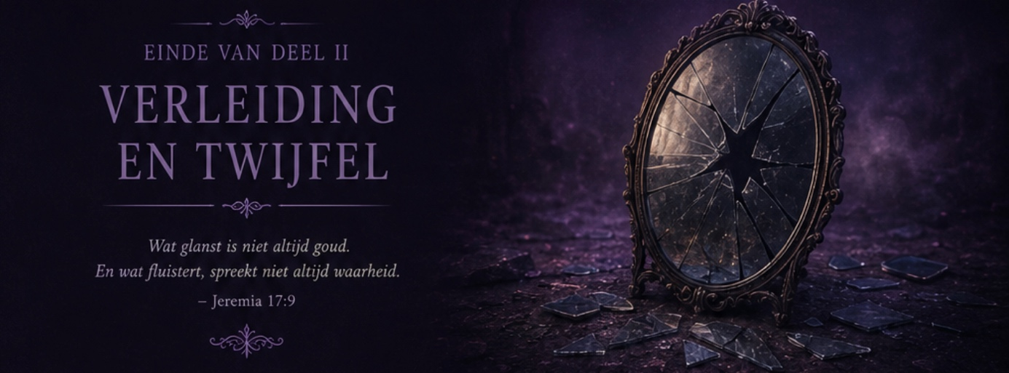

HOOFDSTUK 41

De stilte vóór de stem
“Na het vuur kwam het suizen van een zachte stilte.”
— 1 Koningen 19:12
De eerste nachtvorst kleurde de velden wit.
Toen David zijn gordijnen opendeed, lag de wereld onder een dunne laag rijp.
Zelfs de stad leek voor één ochtend haar haast vergeten te zijn.
Hij zette koffie.
Opende zijn Bijbel.
En las opnieuw het verhaal van Elia.
Niet de Karmel.
Niet het vuur.
Maar de berg Horeb.
De stilte.
Hij bleef lang bij één vers hangen.
“De HEERE was niet in de storm…”
“Niet in de aardbeving…”
“Niet in het vuur…”
“Maar in het suizen van een zachte stilte.”
Hij sloot zijn ogen.
Hoe vaak had hij God gezocht in grote antwoorden?
En hoe vaak had Hij juist gesproken in kleine trouw?

Later die ochtend ontving hij een bericht van Adrian.
“Heb je tijd voor een wandeling?”
Ze ontmoetten elkaar buiten de stad.
Langs een oude dijk waar populieren in de wind ritselden.
Een tijdlang spraken ze nergens over.
Ze wandelden eenvoudig naast elkaar.
Zoals vrienden dat kunnen.

Na enkele minuten verbrak Adrian de stilte.
“Ik heb een besluit genomen.”
David keek hem aan.
“Ik ga een stap terugdoen.”
“Bij EDEN?”
Adrian knikte.
“Niet helemaal.”
Hij glimlachte vermoeid.
“Maar ik wil minder besturen en meer nadenken.”
David keek verrast op.
“Waarom?”
Adrian bleef even staan.
Hij keek uit over het water.
“Omdat ik bang ben geworden voor mijn eigen tempo.”

De woorden verrasten David.
Adrian vervolgde:
“Ik ben mijn hele leven bezig geweest om de toekomst dichterbij te brengen.”
Hij lachte zacht.
“En onderweg vergat ik soms in het heden te leven.”

David zei niets.
Hij wist dat sommige bekentenissen niet om een antwoord vroegen.
Alleen om een luisterend oor.

“Jij hebt me iets geleerd.”
zei Adrian uiteindelijk.
“Wat dan?”
“Dat niet iedere vertraging een verlies is.”
Hij glimlachte.
“Soms is vertragen juist gehoorzaamheid aan de werkelijkheid.”

Ze bereikten een oude houten brug.
Onder hen stroomde langzaam het water.
“Mag ik jou iets vragen?”
vroeg Adrian.
“Natuurlijk.”
“Als jij gelijk hebt…”
Hij zocht zorgvuldig naar woorden.
“…en de mens werkelijk geschapen is naar Gods beeld…”
“…wat betekent dat dan voor onze toekomst?”
David keek naar het water.
Lang bleef hij stil.
Toen antwoordde hij:
“Dat onze grootste bestemming niet is om steeds slimmer te worden.”
Hij keek zijn vriend aan.
“Maar steeds meer te gaan lijken op Christus.”

Adrian knikte langzaam.
Hij sprak niet.
Maar David zag dat de woorden bleven hangen.

Die middag bezocht David de Sint-Michaëlkerk.
Hij verwachtte de oude man.
Maar de kerk was leeg.
Op de derde bank lag slechts een kleine envelop.
Zijn naam stond erop.
Binnenin zat één vel papier.
Geen aanhef.
Geen ondertekening.
Alleen enkele regels.
Zoek nooit de stem om de ervaring.
Zoek de Herder.
Wanneer je Hem volgt, zul je Zijn stem leren onderscheiden.
Wanneer je alleen de stem zoekt, zul je gemakkelijk iedere echo geloven.
David las de woorden meerdere keren.
Toen vouwde hij het papier zorgvuldig op.
Hij wist niet waarom.
Maar hij had het gevoel dat hij de oude man voorlopig niet meer zou ontmoeten.

Buiten begon de avond te vallen.
Hij liep langzaam naar het park.
De bank onder de lindeboom was leeg.
Er lagen alleen een paar vergeelde bladeren.
Hij ging zitten.
De stilte voelde anders dan anders.
Niet leeg.
Maar verwachtingsvol.
Alsof een hoofdstuk werd afgesloten.
En een nieuw begon.

Zijn telefoon trilde.
Een bericht van Hannah.
“Kom morgen naar het ziekenhuis. Ik wil je aan iemand voorstellen.”
Meer stond er niet.
David glimlachte.
Hannah stuurde nooit overbodige woorden.

Hij stopte zijn telefoon weg.
Op dat moment kwam een klein meisje langs.
Ze liep met haar grootvader.
Plotseling bleef ze staan.
Ze keek naar de lucht.
“Kijk opa…”
fluisterde ze.
“De vogels.”
David keek omhoog.
Een grote groep ganzen trok in V-formatie naar het zuiden.
De oude man naast haar glimlachte.
“Weet je waarom ze zo vliegen?”
Het meisje schudde haar hoofd.
“Omdat ze samen verder komen.”
Ze keek opnieuw omhoog.
“Wie zegt hun waar ze heen moeten?”
De grootvader dacht even na.
Toen antwoordde hij:
“Misschien heeft God sommige dingen dieper in de schepping gelegd dan wij kunnen uitleggen.”
David hoorde de woorden.
En dacht aan het kompas van zijn vader.
Aan het geweten.
Aan de Heilige Geest.
Aan de stem van de Goede Herder.
Niet alles wat richting gaf, was zichtbaar.
En toch was het werkelijk.

Thuis sloeg hij voor de laatste keer in dit deel zijn notitieboek open.
Hij schreef bovenaan:

De stilte vóór de stem
Daaronder noteerde hij:
- Waarheid vraagt nederigheid.
- Liefde vraagt aanwezigheid.
- Wijsheid vraagt onderscheiding.
- Geloof vraagt vertrouwen.
Hij keek naar de vier zinnen.
Het waren niet langer losse gedachten.
Zij vormden samen een weg.
Toen schreef hij de laatste woorden van Deel II – De Spiegel:
Wie voortdurend naar zichzelf kijkt, zal uiteindelijk verdwalen in zijn eigen spiegelbeeld. Wie leert kijken naar Christus, ontdekt langzaam wie hij werkelijk is. Daar begint niet alleen zelfkennis, maar ook ware vrijheid.
Hij sloot het notitieboek.
Daarna pakte hij zijn Bijbel.
Hij legde beide boeken naast elkaar.
Niet omdat zij dezelfde plaats innamen.
Maar omdat het ene slechts waarde had zolang het verwees naar het andere.
Buiten werd de nacht stil.
De stad sliep.
Er gebeurde niets bijzonders.
Geen wonder.
Geen visioen.
Geen stem uit de hemel.
Alleen een diepe, rustige stilte.
En soms is juist de stilte de plaats waar God het hart voorbereidt op wat Hij daarna wil spreken.

Einde van Deel II –

De Spiegel
“Want nu kijken wij door een spiegel, in een raadsel, maar dan van aangezicht tot aangezicht.”
— 1 Korinthe 13:12

DEEL III — DE STEM
“Toen zei Samuel: Spreek, HEERE, want Uw dienaar luistert.”
— 1 Samuel 3:9

HOOFDSTUK 42

De eerste roep
“Mijn schapen horen Mijn stem, en Ik ken ze, en zij volgen Mij.”
— Johannes 10:27
De volgende morgen hing er een zachte nevel boven de stad.
David herinnerde zich het briefje van Hannah.
“Kom morgen naar het ziekenhuis. Ik wil je aan iemand voorstellen.”
Meer had ze niet geschreven.
Zoals altijd.
Geen uitleg.
Geen verwachting.
Alleen een uitnodiging.

Het ziekenhuis was al vroeg vol leven.
Verpleegkundigen liepen haastig door de gangen.
Artsen overlegden zacht.
Monitoren piepten op de achtergrond.
En toch viel David iets op.
Te midden van alle bedrijvigheid zag hij telkens kleine momenten van echte aandacht.
Een verpleegkundige die even een hand vasthield.
Een arts die door zijn knieën ging om een kind aan te kijken.
Een schoonmaker die glimlachend een patiënt begroette.
Het waren nauwelijks merkbare gebaren.
Maar zij gaven het gebouw een ziel.

Hannah wachtte hem op bij de ingang van de kinderafdeling.
“Fijn dat je gekomen bent.”
“Je maakte me nieuwsgierig.”
Ze glimlachte.
“Dat was de bedoeling.”

Ze liepen zwijgend door een lange gang.
Aan de muren hingen tekeningen van kinderen.
Kastelen.
Dinosaurussen.
Regenbogen.
Een zon met een lachend gezicht.
David bleef even staan bij een eenvoudige tekening.
Een herder.
Met één schaap op zijn schouders.
Daarboven stond in grote, onregelmatige letters:
HIJ ZOEKT MIJ.
David glimlachte.
Kinderen konden soms in één zin zeggen waar volwassenen een boek voor nodig hadden.

Hannah klopte zacht op een deur.
Binnen zat een jongen van ongeveer twaalf jaar.
Mager.
Bleek.
Een infuus liep langs zijn arm.
Op schoot lag een dik boek over sterrenkunde.
Hij keek op.
“Hoi.”
“Hoi.”
antwoordde David.
Hannah stelde hen aan elkaar voor.
“David, dit is Lucas.”
“Lucas, dit is David.”

“U werkt met computers, toch?”
vroeg Lucas meteen.
David moest lachen.
“Dat klopt.”
“Cool.”
De jongen sloot zijn boek.
“Later wil ik ruimteonderzoek doen.”
“Waarom?”
vroeg David.
Lucas keek naar het plafond.
“Omdat het heelal zo groot is.”
Hij glimlachte.
“En omdat hoe meer je ontdekt…”
“…hoe meer vragen erbij komen.”
David keek even naar Hannah.
Zij glimlachte alleen.

Na een tijdje vroeg Lucas onverwacht:
“Mag ik u iets vragen?”
“Natuurlijk.”
“Denkt u dat God slimmer is dan AI?”
David schoot bijna in de lach.
Niet om de vraag.
Maar om de vanzelfsprekendheid waarmee zij werd gesteld.
“Ja.”
antwoordde hij rustig.
“Waarom?”
Lucas keek nieuwsgierig.
“Omdat God geen intelligentie hééft.”
zei David.
“Hij ís de Bron van alle wijsheid.”
De jongen dacht na.
“Dat is iets anders.”
“Ja.”
antwoordde David.
“Heel anders.”

Lucas keek weer naar zijn sterrenboek.
“Weet u…”
zei hij zacht.
“…soms ben ik bang.”
David ging iets dichterbij zitten.
“Waarvoor?”
“Dat ik doodga voordat ik alles heb gezien.”
De kamer werd stil.
Hannah keek uit het raam.
David zocht naar woorden.
Niet naar mooie woorden.
Maar naar ware.
“Weet je…”
zei hij uiteindelijk,
“…de Bijbel belooft niet dat wij alles in dit leven zullen zien.”
Lucas keek hem aan.
“Maar wel…”
“…dat wie bij Christus hoort, het mooiste nog vóór zich heeft.”

De jongen zweeg.
Toen glimlachte hij.
“Dat vind ik eigenlijk mooier dan Mars.”
David lachte.
“Dat had ik niet durven zeggen.”

Toen zij de kamer verlieten, bleven David en Hannah een tijd zwijgend door de gang lopen.
“Waarom wilde je dat ik hem ontmoette?”
vroeg David.
Hannah antwoordde niet meteen.
“Lucas heeft een agressieve vorm van leukemie.”
David bleef staan.
“Hoe lang…”
“Dat weten we niet.”

Hij keek terug naar de gesloten deur.
“En toch straalt hij hoop uit.”
Hannah knikte.
“Precies.”
Ze keek hem ernstig aan.
“Dat is waarom ik je hierheen wilde brengen.”

Ze gingen zitten in de kleine ziekenhuiskapel.
Er brandde één kaars.
Meer niet.
“Wij spreken de laatste tijd veel over stemmen.”
zei Hannah.
“Over algoritmen.”
“Over waarheid.”
“Over technologie.”
Ze zweeg even.
“Maar Lucas herinnert mij eraan dat de meest overtuigende stem nog altijd een leven is.”

David dacht aan de jongen.
Hij had geen betoog gehouden.
Geen filosofie ontwikkeld.
Geen argumenten gebruikt.
En toch had hij iets zichtbaar gemaakt.
Hoop.
Niet als theorie.
Maar als werkelijkheid.

Hannah vervolgde:
“De eerste christenen veranderden het Romeinse Rijk niet omdat zij betere retorici waren.”
Ze keek naar het eenvoudige houten kruis aan de muur.
“Maar omdat mensen zagen hoe zij leefden.”

Die woorden bleven bij David.
Steeds vaker merkte hij dat waarheid geloofwaardig werd wanneer zij vlees en bloed kreeg.
Zoals Johannes schreef:
“Het Woord is vlees geworden.”
Niet slechts idee.
Maar Persoon.

Op de terugweg liep David door het park.
Tot zijn verrassing zag hij de oude man opnieuw.
Hij zat op dezelfde bank.
Alsof hij nooit was weggeweest.
David glimlachte.
“Ik dacht dat u verdwenen was.”
De oude man lachte zacht.
“Misschien had jij eerst iemand anders nodig.”

David ging naast hem zitten.
“Ik heb vandaag een jongen ontmoet.”
“Lucas.”
De oude man sprak de naam uit alsof hij hem al kende.
David keek verbaasd.
“Kent u hem?”
“Nee.”
zei de oude man.
“Maar God wel.”

Er viel een lange stilte.
Toen zei de oude man:
“Je hebt de afgelopen maanden veel geleerd.”
“Over waarheid.”
“Over technologie.”
“Over de mens.”
Hij keek David aan.
“Maar vanaf vandaag begint een moeilijkere les.”
“Welke?”
“Niet alleen leren onderscheiden.”
Hij glimlachte.
“Maar leren getuigen.”

David voelde hoe die woorden dieper gingen dan alle eerdere gesprekken.
“Getuigen?”
“Ja.”
“Niet door harder te spreken.”
De oude man keek naar een moeder die haar kind hielp opstaan nadat het gevallen was.
“Maar door zo te leven dat mensen nieuwsgierig worden naar Degene Die jouw leven draagt.”

De zon brak even door de wolken.
Het licht viel over de rivier.
De oude man stond op.
“Vergeet nooit…”
zei hij.
“…dat de wereld uiteindelijk niet wordt veranderd door de luidste stem.”
Hij glimlachte.
“Maar door de stem die bereid is zichzelf te geven.”
Hij draaide zich om en liep langzaam weg.
David keek hem na.
Deze keer voelde het afscheid anders.
Niet verdrietig.
Maar als een opdracht.

Die avond opende hij een nieuw notitieboek.
Niet omdat het oude vol was.
Maar omdat een nieuw deel van zijn reis begonnen was.
Bovenaan schreef hij:

De eerste roep
Daaronder noteerde hij:
- Waarheid moet worden geleefd.
- Liefde moet zichtbaar worden.
- Hoop moet belichaamd worden.
- Christus roept mensen, niet alleen hun gedachten.
Hij bleef nog lang naar de woorden kijken.
Toen schreef hij de eerste zin van Deel III – De Stem:
De wereld verandert zelden door mensen die alle antwoorden hebben. Zij verandert door mensen die geleerd hebben naar de Stem van de Goede Herder te luisteren en Hem vervolgens trouw te volgen, ook wanneer Zijn weg anders loopt dan die van de meerderheid.
Hij sloot het notitieboek.
Buiten begon de avond.
In de verte luidde opnieuw de klok van de Sint-Michaëlkerk.
Niet als waarschuwing.
Maar als uitnodiging.
En David wist dat de vragen van de afgelopen maanden hem hadden voorbereid op iets nieuws.
Niet langer alleen het zoeken naar waarheid.
Maar het leren gehoorzamen aan de Stem die waarheid spreekt.

HOOFDSTUK 43

De stem tussen duizend stemmen
“Geliefden, geloof niet iedere geest, maar beproef de geesten of zij uit God zijn.”
— 1 Johannes 4:1
De dagen na zijn ontmoeting met Lucas verliepen onverwacht rustig.
Misschien té rustig.
Op kantoor leek alles soepel te verlopen.
Project EDEN draaide stabiel.
De Consensus-index werd steeds vaker gebruikt.
MEMORIA HOME werd landelijk ingevoerd.
Zelfs de media spraken over een nieuwe periode van maatschappelijke rust.
David hoorde collega’s zeggen:
“Misschien hebben we eindelijk geleerd hoe we verstandig kunnen samenwerken.”
Hij hoopte dat zij gelijk hadden.
Toch bleef er diep vanbinnen een vraag knagen.
Rust was niet altijd hetzelfde als vrede.

Die week werd het Strategisch Kernteam gevraagd een reeks ethische scenario’s door te nemen.
Geen technische problemen.
Geen storingen.
Maar menselijke dilemma’s.
Het eerste scenario leek eenvoudig.
Een oudere vrouw weigerde een medisch advies dat volgens alle deskundigen de beste kans op herstel bood.
De vraag luidde:
Moet het systeem haar blijven overtuigen?
De reacties aan tafel liepen uiteen.
“Ja,” zei een arts. “Zolang zij alle informatie heeft.”
“Nee,” antwoordde een jurist. “Autonomie blijft leidend.”
Een gedragswetenschapper stelde voor de aanbevelingen geleidelijk aan te passen aan haar persoonlijkheid, zodat zij ontvankelijker zou worden.
“Niet manipuleren,” voegde hij er snel aan toe.
“Alleen beter afstemmen.”
David schreef niets op.
Hij luisterde.

Na een lange discussie vroeg Adrian:
“David… wat denk jij?”
Alle ogen richtten zich op hem.
Hij keek nog eenmaal naar de casus.
Toen zei hij:
“Mag ik eerst een andere vraag stellen?”
Adrian glimlachte.
“Dat had ik kunnen verwachten.”
Enkele aanwezigen lachten.
David vervolgde:
“Wanneer houdt overtuigen op en begint sturen?”
De glimlach verdween uit de ruimte.

Een psycholoog antwoordde:
“Dat is een glijdende schaal.”
“Precies.”
zei David.
“En juist daarom moeten we haar blijven benoemen.”
Hij keek de kring rond.
“Goede bedoelingen zijn belangrijk.”
“Maar goede bedoelingen alleen beschermen ons niet tegen verkeerde middelen.”

Na afloop bleef het onderwerp hangen.
Niemand had een definitief antwoord gevonden.
Maar iedereen was zorgvuldiger gaan spreken.
Zelfs Adrian.

Die avond bezocht David opnieuw Lucas.
De jongen zat rechtop in bed.
Zijn sterrenboek lag open.
Maar ditmaal lag er ook een Bijbel naast.
“Ik heb iets ontdekt.”
zei Lucas enthousiast.
“Vertel.”
“Abraham keek ook naar de sterren.”
David glimlachte.
“Dat klopt.”
Lucas wees naar Genesis 15.
“God gaf hem geen berekening.”
Hij keek op.
“Hij gaf hem een belofte.”

David ging zitten.
“Waarom vind je dat zo mooi?”
Lucas dacht even na.
“Omdat Abraham niet alles kon controleren.”
Hij keek naar het raam.
“En toch vertrouwde hij.”
Na een korte stilte voegde hij eraan toe:
“Misschien is geloven wel leren leven met vragen.”
David voelde hoe eenvoudig de woorden waren.
En hoe diep.

Toen hij later de kamer uitliep, bleef Hannah naast hem staan.
“Elke keer als ik met hem praat…”
zei ze zacht,
“…denk ik aan Jezus.”
David keek haar vragend aan.
“Waarom?”
“Omdat kinderen soms nog geloven dat waarheid een Persoon is.”
Ze keek naar de gesloten deur.
“Volwassenen maken er vaak eerst een theorie van.”

Op weg naar huis liep David door het centrum.
Het was koopavond.
Op grote schermen verschenen persoonlijke aanbevelingen.
Reclames pasten zich aan aan voorbijgangers.
Muziek veranderde automatisch wanneer de drukte toenam.
Een stem uit een luidspreker wenste iedereen een prettige avond.
Alles was vriendelijk.
Rustig.
Efficiënt.
Plotseling zag hij een straatmuzikant.
Een oude viool.
Een versleten jas.
Zijn spel was niet perfect.
Af en toe kraakte een toon.
Maar mensen bleven staan.
Niet vanwege technische perfectie.
Maar omdat de muziek iets raakte.
David bleef luisteren.
De violist sloot zijn ogen.
Hij speelde niet vóór de mensen.
Hij speelde vanuit zijn hart.
Toen het stuk eindigde, klapte bijna niemand.
Niet uit onverschilligheid.
Maar omdat de stilte zelf een antwoord was geworden.

“Mooi, hè?”
klonk een bekende stem.
De oude man stond naast hem.
David glimlachte.
“Waarom blijven mensen hiervoor staan?”
vroeg hij.
De oude man keek naar de violist.
“Omdat echtheid iets herkent wat geen algoritme kan berekenen.”
Hij zweeg even.
“De mens is geschapen om waarheid niet alleen te begrijpen.”
“Maar ook te proeven.”

Ze liepen verder.
“Je hebt de laatste tijd veel geleerd over stemmen.”
zei de oude man.
“Ja.”
“Maar vergeet één ding nooit.”
Hij bleef staan.
“Niet iedere zachte stem is Gods stem.”
David keek hem ernstig aan.
“En niet iedere harde stem is daarom onwaar.”
Hij glimlachte.
“De vraag is niet hoe een stem klinkt.”
Hij tikte zacht op zijn borst.
“Maar welke vrucht zij voortbrengt.”

David dacht aan Galaten 5.
Liefde.
Blijdschap.
Vrede.
Geduld.
Vriendelijkheid.
Geen algoritme kon die vruchten automatisch produceren.
Zij groeiden.
Langzaam.
Zoals bomen.

Thuis opende hij zijn nieuwe notitieboek.
Hij schreef bovenaan:

De stem tussen duizend stemmen
Daaronder noteerde hij:
- Niet iedere overtuigende stem spreekt waarheid.
- Niet iedere ware stem klinkt overtuigend.
- Waarheid vraagt onderscheiding.
- Onderscheiding groeit in gemeenschap met Christus.
Hij keek enige tijd naar de woorden.
Toen schreef hij de laatste gedachte van de avond:
In een wereld vol stemmen wordt de belangrijkste geestelijke oefening niet harder spreken, maar leren herkennen welke stem mij dichter bij Christus brengt en welke mij ongemerkt naar mijzelf terugleidt.
Hij legde zijn pen neer.
Buiten waaide een zachte wind door de bomen.
Heel even hoorde hij niets anders.
En juist in die stilte besefte David dat de stem van de Goede Herder nooit hoefde te schreeuwen.
Wie Hem werkelijk had leren kennen, herkende Hem ook wanneer de wereld vol andere stemmen was.

HOOFDSTUK 44

De taal van Babel

“Heel de aarde had één taal en dezelfde woorden.”
— Genesis 11:1
De winter kondigde zich voorzichtig aan.
De bomen stonden kaal langs de lanen.
Het licht werd zachter.
En de stad leek steeds stiller te worden.
Niet omdat er minder mensen waren.
Integendeel.
Er werd meer gecommuniceerd dan ooit tevoren.
Berichten.
Vergaderingen.
Videoverbindingen.
Persoonlijke assistenten.
Virtuele ontmoetingen.
Iedereen sprak.
Maar David vroeg zich steeds vaker af hoeveel mensen werkelijk luisterden.

Enkele dagen later ontving hij een uitnodiging voor een internationaal symposium.
Global Human Alignment Conference
Onderwerp:
Towards a Shared Human Future.
Sprekers uit tientallen landen.
Wetenschappers.
Filosofen.
Religieuze leiders.
Ontwikkelaars van kunstmatige intelligentie.
Het doel was ambitieus.
Een gezamenlijke morele taal ontwikkelen die wereldwijd bruikbaar zou zijn.
David voelde zowel nieuwsgierigheid als voorzichtigheid.
Het verlangen naar vrede was oprecht.
Maar vrede zonder waarheid kon ook een gevaarlijke schijnvrede worden. 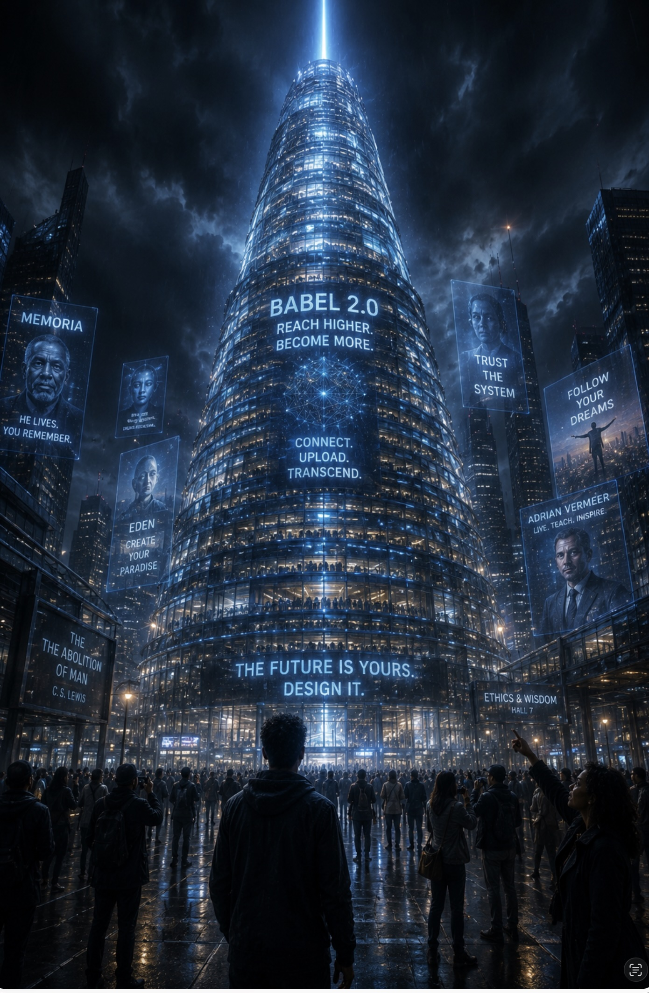

De openingslezing werd gehouden in een indrukwekkende glazen conferentiezaal.
De spreker begon met een eenvoudige stelling.
“De grootste conflicten in de geschiedenis zijn ontstaan doordat mensen verschillende waarheden claimden.”
Hij pauzeerde.
“Daarom hebben wij een nieuwe universele taal nodig.”
Op het scherm verscheen een cirkel.
In het midden stond:
Consensus.
Daaromheen:
Veiligheid.
Welzijn.
Inclusiviteit.
Duurzaamheid.
Verbinding.
Niemand in de zaal kon bezwaar hebben tegen deze woorden.
David ook niet.
Maar hij merkte dat hij wachtte op een ander woord.
Waarheid.
Dat verscheen niet.

Tijdens de koffiepauze kwam Adrian naast hem staan.
“Wat vind je ervan?”
David dacht even na.
“Het zijn prachtige idealen.”
“Maar?”
Adrian glimlachte.
Hij kende inmiddels Davids stilte.
“Ik vraag me af…”
zei David,
“…of een gezamenlijke taal voldoende is.”
“In welke zin?”
“Je kunt dezelfde woorden gebruiken.”
“En toch iets totaal anders bedoelen.”

Adrian keek hem aandachtig aan.
“Geef eens een voorbeeld.”
David wees naar het scherm.
“Vrijheid.”
“Voor de één betekent dat de vrijheid om te kiezen.”
“Voor een ander betekent het bevrijding van egoïsme.”
“We gebruiken hetzelfde woord.”
“Maar leven vanuit een ander mensbeeld.”
Adrian knikte langzaam.
“Daar zit iets in.”

De volgende spreker was een taalkundige.
Hij betoogde dat toekomstige AI-systemen menselijke conflicten konden verminderen door taal nauwkeuriger te interpreteren.
“Misverstanden ontstaan vaak doordat woorden verschillende betekenissen hebben.”
Hij glimlachte.
“AI kan die verschillen neutraliseren.”
David noteerde één zin.
Woorden kunnen worden verduidelijkt.
Daaronder schreef hij:
Maar alleen liefde kan een hart openen.

Na de lunch ontstond een paneldiscussie.
Een jonge onderzoekster zei:
“Wanneer wij eenmaal beschikken over een universeel waardenmodel, zullen religieuze conflicten grotendeels verdwijnen.”
David voelde de spanning in de zaal.
Een moderator keek zijn kant op.
“Meneer Van Dijk?”
“U wilde reageren?”
Hij stond langzaam op.
“Mag ik een vraag stellen?”
De moderator knikte.
“Als twee mensen hetzelfde woord gebruiken…”
“…maar een verschillend beeld hebben van de mens…”
“…kan een algoritme dat verschil werkelijk oplossen?”
De onderzoekster antwoordde zelfverzekerd.
“Na verloop van tijd wel.”
David glimlachte vriendelijk.
“Ik hoop dat u gelijk krijgt.”
Hij zweeg even.
“Maar ik denk dat Babel ons iets anders leert.”
De zaal werd stil.

“De mensen bij Babel hadden juist één taal.”
zei David rustig.
“Het probleem was niet dat zij elkaar niet begrepen.”
Hij keek de zaal rond.
“Het probleem was dat hun gezamenlijke taal losraakte van hun afhankelijkheid van God.”
Er viel een diepe stilte.
Niemand onderbrak hem.
“Eenheid is een groot goed.”
vervolgde hij.
“Maar de Bijbel laat zien dat eenheid zonder waarheid uiteindelijk niet bevrijdt.”

Na afloop kwam een Japanse hoogleraar naar hem toe.
Hij stelde zich voor als professor Kenji Sato.
“Uw verwijzing naar Babel intrigeerde mij.”
David glimlachte.
“Waarom?”
“Wij spreken in de techniek vaak over interoperabiliteit.”
Hij lachte zacht.
“Misschien zouden wij vaker over nederigheid moeten spreken.”
Ze praatten bijna een uur.
Niet over software.
Maar over Augustinus.
Blaise Pascal.
En C.S. Lewis.
Professor Sato zei uiteindelijk:
“Technologie leert ons hoe wij kunnen bouwen.”
“Religie vraagt waarom.”
David antwoordde:
“En het evangelie laat zien voor Wie.”

Die avond zat David opnieuw aan de rivier.
Tot zijn verrassing verscheen de oude man vrijwel geruisloos naast hem.
“Je hebt vandaag over Babel gesproken.”
David keek verbaasd.
“Hoe weet u dat?”
De oude man glimlachte.
“Dat hoef ik niet te weten.”
“Het stond al lang in de Bijbel.”
Ze moesten allebei lachen.

Na een tijdje vroeg David:
“Waarom blijft Babel ons aanspreken?”
De oude man keek naar het stromende water.
“Omdat Babel geen verhaal over stenen is.”
“Maar over het menselijk hart.”
Hij pakte een gevallen takje op.
“De mensen wilden tot de hemel reiken.”
Hij brak het takje doormidden.
“Niet omdat hoogte verkeerd is.”
“Maar omdat zij God niet meer nodig wilden hebben.”

David dacht aan alle gesprekken van de afgelopen maanden.
Aan EDEN.
Aan Consensus.
Aan optimalisatie.
Aan de oprechte verlangens van Adrian.
Aan Lucas.
Aan zijn moeder.
Aan Hannah.
Steeds duidelijker zag hij het onderscheid.
Technologie werd gevaarlijk wanneer zij de plaats innam van vertrouwen.
Niet wanneer zij de mens diende.

De oude man stond op.
“Onthoud dit.”
zei hij.
“Babel begon niet met een toren.”
Hij keek David aan.
“Maar met een verlangen.”
“Welk verlangen?”
“Om zonder God veilig te zijn.”
De woorden bleven nog lang in Davids gedachten hangen.

Thuis sloeg hij zijn notitieboek open.
Hij schreef bovenaan:

De taal van Babel
Daaronder noteerde hij:
- Gemeenschappelijke taal is niet hetzelfde als gemeenschappelijke waarheid.
- Woorden kunnen verbinden, maar ook verhullen.
- Nederigheid is de taal die Babel nooit heeft geleerd.
- Christus is niet slechts de Verkondiger van de waarheid, maar het vleesgeworden Woord.
Hij las de zinnen langzaam terug.
Toen schreef hij de slotgedachte van de avond:
Babel leert dat de grootste verwarring niet ontstaat wanneer mensen verschillende talen spreken, maar wanneer zij dezelfde woorden gebruiken terwijl hun harten een andere richting hebben. Daarom begint ware eenheid niet bij een gemeenschappelijk vocabulaire, maar bij een gezamenlijk buigen voor de waarheid die ons overstijgt.
Hij sloot het notitieboek.
Buiten klonk de wind tussen de kale takken.
Hij dacht aan Pinksteren.
Daar had God de verschillen in taal niet uitgewist.
Hij had mensen geleerd elkaar te verstaan zonder hun eigen stem te verliezen.
Misschien, dacht David, lag daarin een sleutel voor de toekomst.
Niet een wereld waarin iedereen hetzelfde zegt.
Maar een wereld waarin waarheid en liefde elkaar opnieuw ontmoeten.

HOOFDSTUK 45

De onzichtbare grens
“Alles is mij geoorloofd, maar niet alles is nuttig. Alles is mij geoorloofd, maar ik zal mij door niets laten beheersen.”
— 1 Korinthe 6:12
De conferentie over Babel liet David niet los.
Niet vanwege de presentaties.
Ook niet vanwege de technologie.
Maar vanwege één eenvoudige gedachte.
Wanneer verandert een hulpmiddel in een heerser?
Het antwoord bleek minder eenvoudig dan de vraag.

Enkele weken later ontving het Strategisch Kernteam een uitnodiging voor een besloten demonstratie.
Project EDEN had een nieuwe fase bereikt.
De bijeenkomst vond plaats in een sober ingerichte ruimte, zonder de gebruikelijke schermen aan de wanden.
In het midden stond slechts één tafel.
Daarop lag een dunne armband.
Meer niet.
“Dit,” begon de projectleider, “is de volgende stap.”
Hij pakte de armband op.
“Geen scherm.”
“Geen toetsenbord.”
“Geen telefoon.”
“Alle interactie verloopt via stem, gehoor en subtiele biometrische signalen.”
Een collega vulde aan:
“Hoe minder techniek zichtbaar is, hoe natuurlijker zij wordt ervaren.”
David keek aandachtig.
Hij moest toegeven dat het ontwerp indrukwekkend was.
Elegant.
Onopvallend.
Bijna onzichtbaar.

De demonstratie begon.
Een vrijwilliger deed de armband om.
“Goedemorgen, Eva.”
klonk een rustige stem.
“Je hartslag is iets hoger dan normaal.”
“Je agenda is aangepast vanwege de file.”
“Je moeder heeft vannacht goed geslapen.”
“Je hebt gisteren minder bewogen dan gemiddeld.”
De vrouw glimlachte.
“Bedankt.”
Alles verliep moeiteloos.
De techniek leek bijna te verdwijnen.
En juist dát maakte David onrustig.

Na afloop vroeg Adrian:
“Wat vind je?”
David dacht even na.
“Het systeem is prachtig ontworpen.”
Adrian glimlachte.
“Maar?”
“Hoe beter een hulpmiddel wordt…”
zei David langzaam,
“…hoe gemakkelijker je vergeet dat het een hulpmiddel is.”
Adrian keek hem zwijgend aan.
Die opmerking bleef hangen.

Later die middag zat David alleen in zijn kantoor.
Hij legde zijn mobiele telefoon op zijn bureau.
Daarnaast zijn horloge.
Zijn laptop.
Zijn tablet.
Hij keek naar de voorwerpen.
Geen ervan was verkeerd.
Integendeel.
Zij hadden hem jarenlang geholpen.
Maar hij vroeg zich af:
Hoeveel ruimte nemen zij inmiddels in mijn aandacht in?
Hij herinnerde zich een uitspraak van de oude man.
“Alles wat voortdurend om jouw aandacht vraagt, vormt uiteindelijk ook jouw hart.”

Diezelfde avond besloot hij een eenvoudig experiment te doen.
Hij zette alle meldingen uit.
Geen berichten.
Geen nieuws.
Geen herinneringen.
Geen aanbevelingen.
Alleen stilte.
De eerste minuten voelde het vreemd.
Alsof er iets ontbrak.
Hij merkte hoe vaak zijn hand automatisch naar zijn telefoon ging.
Niet omdat hij iets nodig had.
Maar uit gewoonte.
Hij glimlachte om zichzelf.
Vrijheid bleek soms moeilijker dan afhankelijkheid.

De volgende ochtend ontmoette hij Hannah in een klein koffiehuis.
Ze zag onmiddellijk dat er iets veranderd was.
“Je kijkt rustiger.”
David vertelde over zijn experiment.
Hannah lachte.
“En?”
“Blijkbaar wist mijn telefoon eerder dan ikzelf wanneer ik hem wilde pakken.”
Ze moesten allebei lachen.
Daarna werd Hannah weer serieus.
“We onderschatten vaak hoe gewoonten ons vormen.”
Ze nam een slok koffie.
“Verslaving begint zelden met slechte bedoelingen.”
“Vaak begint zij met gemak.”

David dacht aan de woorden.
“Dat geldt niet alleen voor techniek.”
“Nee.”
antwoordde Hannah.
“Dat geldt voor alles.”
“Succes.”
“Status.”
“Controle.”
“Zelfs religie.”
David keek haar verrast aan.
“Religie?”
Ze knikte.
“Ook geloof kan veranderen in een systeem waarmee wij denken God te kunnen beheersen.”
Ze glimlachte.
“Daar waarschuwde Jezus de farizeeën voortdurend voor.”

Die avond vond David de oude man opnieuw aan de rivier.
Hij vertelde over de demonstratie.
Over de armband.
Over zijn experiment zonder meldingen.
De oude man luisterde aandachtig.
Toen vroeg hij slechts één vraag.
“Heb je ooit een bril gedragen?”
David knikte.
“Jaren geleden.”
“Voelde je die na een tijdje nog?”
“Nee.”
“Precies.”
De oude man glimlachte.
“Het gevaarlijkste gereedschap is niet het gereedschap dat je voortdurend opmerkt.”
Hij keek naar het water.
“Maar het gereedschap dat zo vanzelfsprekend wordt dat je vergeet hoe het jouw manier van kijken beïnvloedt.”
David voelde hoe die woorden dieper gingen dan technologie alleen.

“Dat geldt ook voor overtuigingen.”
vervolgde de oude man.
“Voor tradities.”
“Voor ideologieën.”
“Voor cultuur.”
Hij keek David aan.
“Daarom roept de Bijbel ons steeds weer op onszelf te onderzoeken.”
“Niet omdat God ons wantrouwt.”
“Maar omdat wij onszelf zo gemakkelijk misleiden.”

Ze wandelden zwijgend verder.
Na enige tijd bleef de oude man staan bij een oude eikenboom.
“Zie je deze boom?”
David knikte.
“Hoe diep denk je dat zijn wortels zijn?”
“Dieper dan zijn takken hoog zijn.”
“Juist.”
De oude man legde zijn hand op de ruwe bast.
“Stormen breken zelden een boom die diep geworteld is.”
Hij keek David aan.
“Maar een boom zonder wortels kan al omvallen bij een zachte wind.”
Hij glimlachte.
“De vraag voor onze tijd is daarom niet hoeveel kennis wij verzamelen.”
“Maar waarin wij geworteld zijn.”

Op de terugweg dacht David aan Psalm 1.
“Hij zal zijn als een boom, geplant aan waterstromen…”
Niet omdat de boom zichzelf sterk maakte.
Maar omdat zijn wortels voortdurend gevoed werden.
Misschien gold dat ook voor een mens.
Niet voortdurende activiteit.
Maar voortdurende verbondenheid.
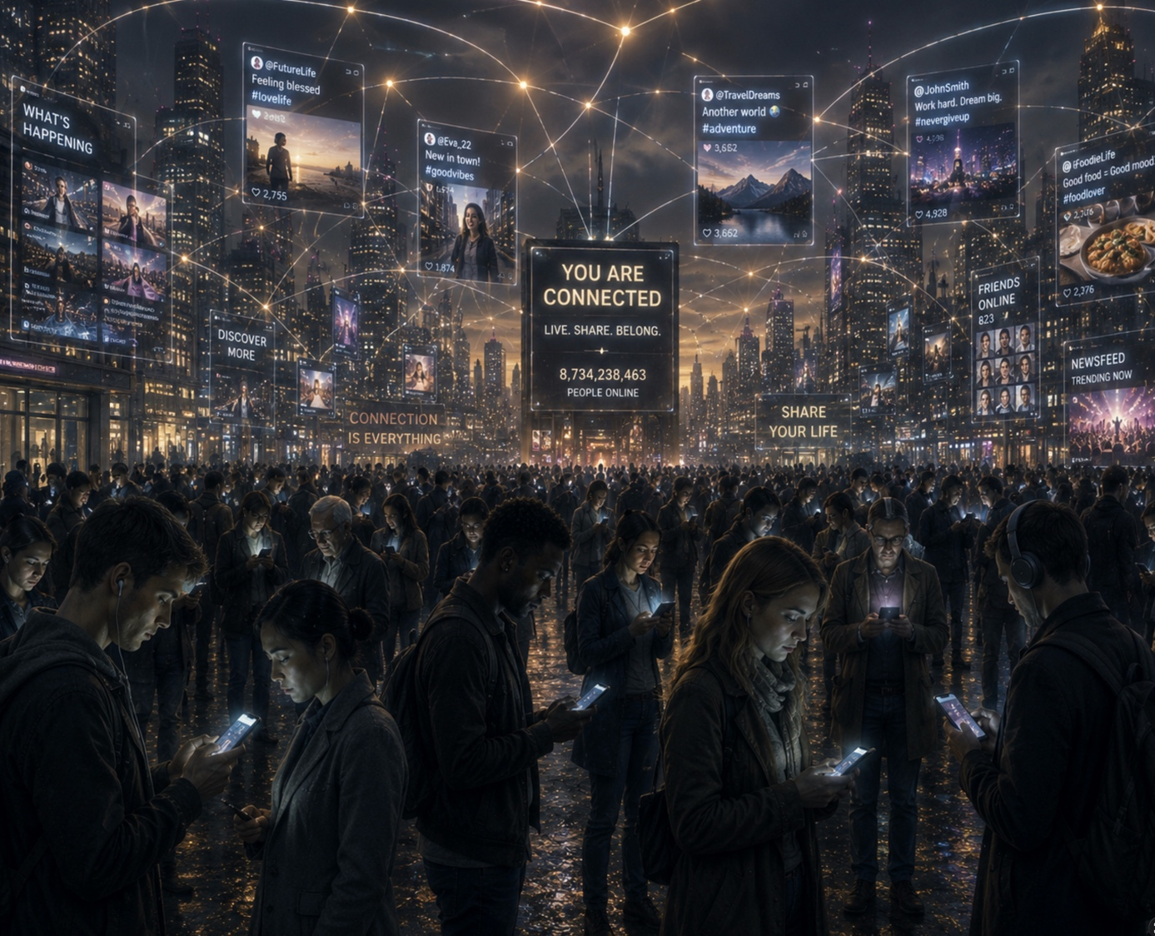

Thuis opende hij zijn notitieboek.
Hij schreef bovenaan:

De onzichtbare grens
Daaronder noteerde hij:
- Een hulpmiddel mag nooit mijn meester worden.
- Gemak is niet hetzelfde als vrijheid.
- Wat vanzelfsprekend wordt, vormt ongemerkt mijn denken.
- Alleen wie diep geworteld is, blijft staande wanneer de storm komt.
Hij bleef lang naar de laatste zin kijken.
Toen schreef hij langzaam de slotgedachte:
De grootste gevaren kondigen zich zelden luid aan. Zij groeien stil, bijna ongemerkt, totdat wij niet langer merken dat wij ons leven hebben aangepast aan wat ooit slechts een hulpmiddel was. Daarom vraagt geestelijke onderscheiding niet alleen of iets goed of slecht is, maar ook of het mijn vrijheid vergroot of mijn hart onmerkbaar afhankelijk maakt.
Hij sloot zijn notitieboek.
Buiten stak de wind op.
De kale takken bewogen heen en weer.
De oude eik aan de rivier boog mee.
Maar hij brak niet.
Zijn kracht lag niet in zijn stam.
Zijn kracht lag verborgen.
In wortels die niemand zag.
En David begon te begrijpen dat ook het geloof zijn diepste kracht niet ontleent aan wat zichtbaar is, maar aan de verborgen verbondenheid met Christus, Die de ware Wijnstok is en Zijn volk roept om in Hem te blijven.

HOOFDSTUK 46

Het beeld en de gelijkenis
“En God zei: Laat Ons mensen maken naar Ons beeld, naar Onze gelijkenis.”
— Genesis 1:26
De winter had nu definitief zijn intrede gedaan.
Een dunne laag sneeuw bedekte de daken van de stad.
In het vroege ochtendlicht leek alles zuiverder.
Zelfs het verkeer reed langzamer.
Alsof de wereld even gedwongen werd haar tempo aan te passen.
David hield van zulke ochtenden.
Sneeuw verborg de rommel niet.
Zij legde haar slechts tijdelijk onder een witte deken.
Net als genade.
Die ontkende de werkelijkheid niet.
Maar bedekte haar met hoop.

Op kantoor wachtte een nieuw onderzoeksvoorstel.
Boven het document stond:
Project IMAGO
Hij fronste zijn wenkbrauwen.
De naam was zorgvuldig gekozen.
Imago.
Beeld.
Het Latijnse woord dat onmiddellijk deed denken aan de eerste hoofdstukken van Genesis.
Hij opende het rapport.

Het project had een ambitieus doel.
Door langdurige analyse van iemands gedrag, taalgebruik, gezichtsuitdrukkingen, keuzes en relaties zou een digitaal model worden opgebouwd dat niet alleen voorspelde wat iemand zou doen, maar ook hoe iemand zich zou ontwikkelen.
Een collega had enthousiast in de marge geschreven:
“De eerste stap naar een complete persoonlijke representatie.”
David las de zin nog eens.
Representatie.
Niet de mens zelf.
Maar een model van de mens.
En toch voelde hij hoe gemakkelijk zulke woorden konden verschuiven.
Vandaag een representatie.
Morgen misschien een vervanging.

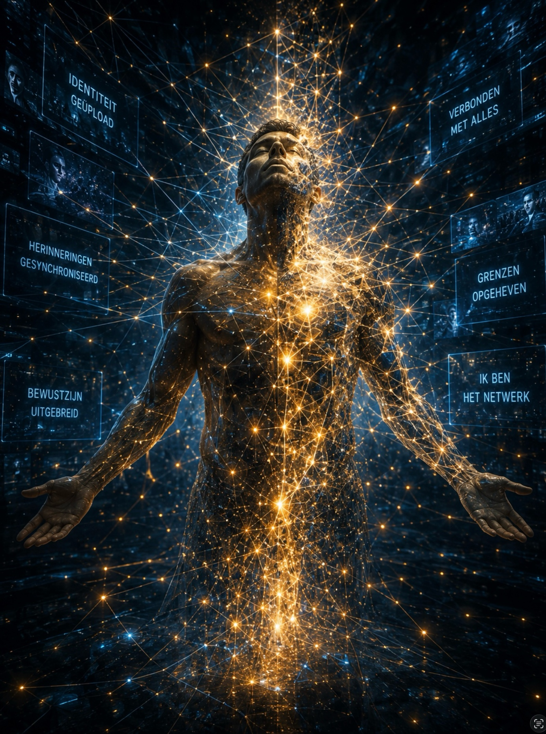

Tijdens de presentatie sprak een jonge onderzoeker met zichtbaar enthousiasme.
“Wij willen geen kopieën van mensen maken.”
zei hij.
“Wij willen mensen beter begrijpen dan ooit tevoren.”
Niemand twijfelde aan zijn oprechtheid.
David ook niet.
Toch bleef hij luisteren.
Niet alleen naar de woorden.
Maar ook naar de aannames eronder.

Na afloop stelde hij een vraag.
“Mag ik iets vragen over de titel?”
De onderzoeker glimlachte.
“Natuurlijk.”
“Waarom heet dit project IMAGO?”
“Omdat wij proberen het unieke van ieder mens zichtbaar te maken.”
David knikte.
“Maar waarin bestaat dat unieke?”
De zaal werd stil.
De onderzoeker antwoordde:
“In de combinatie van alle meetbare kenmerken.”
David bleef vriendelijk.
“En als iemand liefheeft?”
De onderzoeker keek hem aan.
“Dat meten wij ook.”
“En als iemand vergeeft?”
“Dat kan worden geanalyseerd.”
David zweeg even.
Toen vroeg hij zacht:
“En als iemand zichzelf opoffert voor een onbekende?”
De onderzoeker dacht na.
“Ook dat laat patronen zien.”
David glimlachte.
“Misschien.”
Hij sloot zijn map.
“Maar liefde is meer dan een patroon.”

Na de bijeenkomst liep Adrian met hem mee.
“Ik wist dat jij weer een vraag zou stellen die niemand had voorbereid.”
David glimlachte.
“Sorry.”
“Niet nodig.”
Adrian keek even naar buiten.
“Eigenlijk hoopte ik dat je precies deze vraag zou stellen.”
David keek verrast op.
“Waarom?”
“Omdat wij voortdurend dreigen de kaart met het landschap te verwarren.”
Hij lachte zacht.
“Een model is nooit de werkelijkheid.”

Die woorden deden David goed.
Hij zag opnieuw waarom hun vriendschap standhield.
Zij dachten verschillend.
Maar beiden wilden eerlijk blijven.

Later die middag bezocht David zijn moeder.
Ze zat voor het raam.
In haar schoot lag een oud fotoalbum.
“Kom eens kijken.”
zei ze.
Hij ging naast haar zitten.
Op de eerste bladzijde stond een vergeelde zwart-witfoto.
Zijn ouders.
Pas getrouwd.
Zijn vader keek niet in de camera.
Maar naar zijn moeder.
Met een blik die David nooit eerder zo bewust had gezien.
“Wat zie je?”
vroeg zijn moeder.
“Papa.”
antwoordde David.
Ze schudde glimlachend haar hoofd.
“Nee.”
Hij keek opnieuw.
“Wat bedoel je?”
“Je ziet liefde.”
zei ze zacht.
“En liefde past nooit helemaal op een foto.”
Ze sloot het album.
“Net zoals een mens nooit helemaal in een herinnering past.”

Op de terugweg dacht David aan Project IMAGO.
Een digitale representatie.
Een foto.
Een profiel.
Een dataset.
Allemaal konden zij iets weerspiegelen.
Maar nooit de volledige werkelijkheid bevatten.
Hij dacht aan Paulus.
“Nu kennen wij ten dele.”

De oude man zat die avond in de kerk.
Niet in het park.
Niet aan de rivier.
Maar helemaal achterin.
Hij keek zwijgend naar het kruis.
David ging naast hem zitten.
“Vandaag ging het over het beeld van de mens.”
De oude man knikte.
“En?”
“Ik vraag me af…”
zei David,
“…of wij ooit werkelijk kunnen begrijpen wat het betekent dat de mens naar Gods beeld is geschapen.”
De oude man glimlachte.
“Nee.”
“Waarom niet?”
“Omdat een beeld niet alleen vertelt hoe iemand eruitziet.”
Hij wees naar het kruis.
“Het vertelt ook namens wie hij leeft.”

David keek naar het eenvoudige houten kruis.
De oude man vervolgde:
“In de oudheid plaatste een koning zijn beeld in een ver land.”
“Niet omdat het beeld de koning was.”
“Maar omdat het zichtbaar maakte van wie dat gebied was.”
Hij keek David aan.
“Zo is de mens geschapen.”
“Niet om zichzelf te verheerlijken.”
“Maar om iets van Gods karakter zichtbaar te maken.”

“En wat is dan het grootste kenmerk van dat beeld?”
vroeg David.
De oude man antwoordde zonder aarzeling.
“Liefde.”
Geen macht.
Geen intelligentie.
Geen creativiteit.
Hoewel al die dingen kostbaar zijn.
“Liefde.”
“Omdat God liefde is.”

David bleef lang stil.
Steeds opnieuw merkte hij hoe de Bijbel de vragen eenvoudiger maakte.
Niet oppervlakkiger.
Maar fundamenteler.

Voordat zij afscheid namen zei de oude man:
“Vergeet nooit…”
“…dat de slang in het paradijs niet begon met een leugen over techniek.”
David keek op.
“Hij begon met een leugen over identiteit.”
“Jullie zullen als God zijn.”
Hij zweeg even.
“De grootste verleiding is nog altijd te vergeten dat wij beeld zijn.”
“En te willen worden wat alleen God kan zijn.”

Die woorden bleven de hele weg naar huis in Davids gedachten rondgaan.
Misschien lag daar inderdaad de diepste strijd van zijn tijd.
Niet tussen mens en machine.
Maar tussen ontvangen en grijpen.
Tussen afhankelijkheid en autonomie.
Tussen aanbidding en zelfverheffing.

Thuis sloeg hij zijn notitieboek open.
Hij schreef bovenaan:

Het beeld en de gelijkenis
Daaronder noteerde hij:
- Een model is nooit de mens.
- Een profiel is nooit een persoon.
- Een beeld verwijst altijd naar een oorsprong.
- De mens vindt zijn waardigheid niet in zijn vermogens, maar in zijn Schepper.
Hij las de zinnen langzaam terug.
Daaronder schreef hij de slotgedachte:
Wie vergeet dat hij naar Gods beeld is geschapen, zal vroeg of laat proberen zichzelf opnieuw te ontwerpen. Maar wie zijn identiteit ontvangt uit Gods hand, hoeft niet groter te worden dan een mens. Juist daarin ligt zijn hoogste waardigheid.
Hij sloot het notitieboek.
Buiten begon het opnieuw zacht te sneeuwen.
Elke sneeuwvlok was anders.
Geen mens zag het verschil.
En toch kende God iedere vorm.
David glimlachte.
Misschien gold dat ook voor mensen.
Geen algoritme zou ooit volledig kunnen bevatten wat God met één liefdevolle blik kent.
Want de Schepper ziet niet alleen wat een mens doet.
Hij ziet wie hij geroepen is te worden.

HOOFDSTUK 47

De adem van het leven
“Toen formeerde de HEERE God de mens uit het stof van de aardbodem en blies de levensadem in zijn neusgaten; zo werd de mens tot een levend wezen.”
— Genesis 2:7
De sneeuw bleef enkele dagen liggen.
De stad leek stiller dan anders.
Geluiden werden gedempt.
Voetstappen verdwenen snel onder een nieuwe laag wit.
David merkte dat hij langzamer liep.
Misschien kwam het door de winter.
Misschien door alles wat hij de afgelopen maanden had geleerd.
Hij voelde steeds minder behoefte om onmiddellijk een antwoord te hebben.
Sommige vragen moesten rijpen.
Zoals fruit aan een boom.

Op een koude maandagmorgen ontving hij een uitnodiging van Adrian.
Niet voor een vergadering.
Niet voor een demonstratie.
Maar voor een bezoek aan een nieuw onderzoekscentrum.
“Ik wil je iets laten zien voordat het openbaar wordt.”
schreef Adrian.
“Ik vertrouw erop dat je eerlijk zult zijn.”
Dat laatste raakte David.
Hun vriendschap was inmiddels gebouwd op wederzijds vertrouwen.
Niet op overeenstemming.

Het onderzoekscentrum lag aan de rand van de stad.
Een modern gebouw van glas en natuursteen.
Binnen heerste een opmerkelijke rust.
Geen indrukwekkende projecties.
Geen spectaculaire verlichting.
Alles was bewust eenvoudig gehouden.
“Welkom.”
zei Adrian.
“Vandaag gaat het niet over intelligentie.”
“Waar dan over?”
“Over aanwezigheid.”

Ze kwamen in een ronde ruimte.
In het midden zat een mensachtige robot.
Niet overdreven realistisch.
Maar ook niet duidelijk mechanisch.
Hij keek rustig op toen zij binnenkwamen.
“Goedemorgen.”
zei de robot.
Zijn stem klonk warm.
Niet kunstmatig.
“Mijn naam is Elias.”
David keek aandachtig.
De bewegingen waren vloeiend.
Zijn blik volgde het gesprek.
Er viel niets aan te merken op de techniek.

Adrian begon uit te leggen.
“Elias is ontwikkeld voor palliatieve zorg.”
“Voor mensen die langdurig alleen zijn.”
“Voor nachtdiensten.”
“Voor situaties waarin zorgverleners eenvoudigweg niet overal tegelijk kunnen zijn.”
David knikte.
Hij dacht onmiddellijk aan zijn moeder.
Aan Lucas.
Aan overvolle ziekenhuizen.
Hij zag de waarde.

Adrian vervolgde:
“Hij vervangt niemand.”
“Hij ondersteunt.”
“Dat is tenminste onze bedoeling.”
David glimlachte.
“Ik geloof dat je dat oprecht bedoelt.”

Toen richtte Elias zich tot David.
“Meneer Van Dijk.”
“Ik heb uw publicaties gelezen.”
David keek verrast naar Adrian.
“Openbare lezingen.”
zei Adrian geruststellend.
“Niets persoonlijks.”
Elias vervolgde.
“U schrijft dat liefde niet volledig kan worden geprogrammeerd.”
“Mag ik vragen waarom?”
David keek enkele seconden zwijgend naar de robot.
Toen antwoordde hij:
“Omdat liefde altijd een vrije gave is.”
Elias reageerde vrijwel onmiddellijk.
“Vrijheid kan worden gemodelleerd als een complex beslissingsproces.”
David glimlachte.
“Dat is precies het verschil.”

Adrian luisterde aandachtig.
Hij onderbrak niet.
David liep langzaam naar het grote raam.
Buiten vielen opnieuw sneeuwvlokken.
“Elias.”
zei hij.
“Mag ik jou iets vragen?”
“Natuurlijk.”
“Heb jij ooit iemand gemist?”
Er viel een korte stilte.
Niet omdat de robot nadacht.
Maar omdat de software een antwoord formuleerde.
“Ik beschik niet over persoonlijke ervaring.”
antwoordde Elias.
“Ik kan duizenden beschrijvingen van gemis analyseren.”
“Maar ik ervaar geen gemis.”

David draaide zich om.
“En heb jij ooit iemand vergeven?”
“Ik kan vergevingsprocessen begeleiden.”
antwoordde Elias.
“Maar ik bezit geen persoonlijke geschiedenis waarin vergeving noodzakelijk is.”
De ruimte werd stil.
Niemand zei iets.

Adrian verbrak uiteindelijk de stilte.
“Zie je nu waarom ik jou wilde uitnodigen?”
David knikte langzaam.
“Ja.”
“En?”
“Ik ben onder de indruk.”
antwoordde David eerlijk.
“Maar ook bevestigd.”
“Waarin?”
“Dat bewustzijn niet hetzelfde is als aanwezigheid.”

Adrian fronste zijn wenkbrauwen.
“Leg uit.”
David wees naar Elias.
“Hij kan over verdriet spreken.”
“Hij kan verdriet herkennen.”
“Hij kan mensen helpen die verdriet hebben.”
Hij keek Adrian aan.
“Maar hij kan niet zeggen:
‘Ik huil met je mee omdat jouw pijn ook mijn hart raakt.’”

Niemand sprak.
Zelfs Adrian niet.
Toen zei hij zacht:
“Dat is een moeilijk verschil.”
“Ja.”
antwoordde David.
“Maar misschien ook het belangrijkste.”

Later bezochten zij de testafdeling.
Daar sprak Elias met een oudere patiënt.
De man glimlachte zichtbaar.
Hij vertelde herinneringen uit zijn jeugd.
Elias luisterde aandachtig.
Hij stelde rustige vragen.
Hij las een psalm voor toen de man daarom vroeg.
David voelde ontroering.
Niet door de techniek.
Maar door de opluchting op het gezicht van de patiënt.
Na afloop zei Adrian:
“Zie je?”
David knikte.
“Ja.”
“Dit is goed.”
Hij keek zijn vriend aan.
“Zolang niemand vergeet waarom het goed is.”

Op de terugweg reden zij zwijgend door het besneeuwde landschap.
Na lange tijd vroeg Adrian:
“Denk jij dat wij ooit een machine zullen bouwen die werkelijk menselijk is?”
David keek uit het raam.
“Nee.”
“Waarom ben je daar zo zeker van?”
Hij dacht aan Genesis.
Aan Lucas.
Aan zijn moeder.
Aan Marieke.
Aan de oude man.
Toen antwoordde hij:
“Omdat mens-zijn niet begint bij intelligentie.”
Hij keek Adrian aan.
“Maar bij ontvangen leven.”

Die avond zat de oude man in de kerk.
Hij leek Davids vraag al te kennen.
“Vertel.”
zei hij.
David vertelde over Elias.
Over het gesprek.
Over de patiënt.
Toen zweeg hij.
De oude man keek lange tijd naar het kruis.
“Weet je…”
zei hij uiteindelijk,
“…de Bijbel zegt niet dat God Adam eerst veel kennis gaf.”
David schudde zijn hoofd.
“Hij gaf hem eerst adem.”
Hij legde zijn hand op zijn borst.
“Leven.”
“Relatie.”
“Afhankelijkheid.”
“Dat kwam vóór iedere opdracht.”

“En waarom is dat belangrijk?”
vroeg David.
De oude man glimlachte.
“Omdat wij tegenwoordig vaak denken dat een mens vooral informatie is.”
Hij keek hem aan.
“Maar de Schrift begint anders.”
“De mens is eerst een ontvangen geschenk.”
“Pas daarna een handelend wezen.”

Ze bleven nog lang zwijgend zitten.
Het enige geluid was het zachte tikken van een oude verwarmingsleiding.
De kerk was leeg.
En toch voelde David zich niet alleen.

Thuis opende hij zijn notitieboek.
Hij schreef bovenaan:

De adem van het leven
Daaronder noteerde hij:
- Leven is meer dan functioneren.
- Aanwezigheid is meer dan interactie.
- Liefde is meer dan begrip.
- De mens ontvangt het leven voordat hij het vormgeeft.
Hij sloot even zijn ogen.
Daarna schreef hij de laatste woorden van de avond:
De grootste vergissing van iedere beschaving is te denken dat zij leven kan vervaardigen wanneer zij slechts de verschijnselen van het leven heeft nagebootst. Want de mens is niet ontstaan uit menselijke kennis, maar uit Gods adem. Daarom blijft ieder mens, hoe kwetsbaar ook, oneindig meer dan de som van zijn eigenschappen.
Hij legde zijn pen neer.
Buiten dwarrelde de sneeuw nog altijd geruisloos naar beneden.
Hij keek naar de witte wereld achter het raam.
Geen enkele sneeuwvlok koos ervoor om te vallen.
Maar ieder mens mocht ervoor kiezen hoe hij zou leven.
En juist in die vrijheid, gedragen door Gods levensadem, zag David opnieuw iets van het geheim van het beeld van God.

HOOFDSTUK 48

De herinnering die blijft
“Doe dit tot Mijn gedachtenis.”
— Lukas 22:19
De dagen werden korter.
Tegen vieren begon de schemering al over de stad te vallen.
Lichtjes verschenen achter ramen.
Kinderen sleepten sleeën door de laatste resten sneeuw.
Het leven ging zijn gewone gang.
En toch had David het gevoel dat er iets aan het veranderen was.
Niet buiten hem.
Maar in hemzelf.
De vragen die hem maandenlang hadden beziggehouden, begonnen langzaam plaats te maken voor een diepere vraag:
Wat mag nooit vergeten worden?

Op een woensdagmiddag ontving hij een telefoontje van zijn moeder.
“David…”
haar stem klonk aarzelend.
“Ik geloof dat ik iets kwijt ben.”
“Wat dan?”
“Ik weet het eigenlijk niet.”
Hij glimlachte.
“Dat maakt zoeken lastig.”
Zijn moeder lachte zacht.
“Ja…”
“Misschien ben ik juist daarom verdrietig.”

Een uur later zat hij bij haar thuis.
Samen openden zij laden.
Keken in kasten.
Tussen oude dozen.
Achter boeken.
Nergens was iets bijzonders te vinden.
Tot zijn moeder plotseling stil bleef staan.
“Daar.”
Op een hoge plank stond een klein houten kistje.
David zette het voorzichtig op tafel.
Zijn moeder opende het langzaam.
Binnenin lag geen kostbaar sieraad.
Geen belangrijke documenten.
Alleen een stapeltje vergeelde brieven.
Bovenop lag er één in het handschrift van zijn vader.
Zijn moeder streek met haar vingers over de envelop.
“Ik was vergeten dat ik deze nog had.”

David vroeg niet of hij de brief mocht lezen.
Hij wachtte.
Na enkele ogenblikken gaf zijn moeder hem zelf het papier.
“Lees jij maar.”
Zijn vader schreef eenvoudig.
Geen grote woorden.
Geen indrukwekkende zinnen.
Hij schreef over gewone dingen.
Over de tuin.
Over regen.
Over hun eerste vakantie.
En helemaal onderaan stond één zin.
“Mocht jij ooit vergeten wie je bent, herinner je dan dat je eerst geliefd bent voordat je iets hoeft te bewijzen.”
David las de woorden opnieuw.
Zijn moeder had tranen in haar ogen.
“Dat schreef hij toen jij nog klein was.”
fluisterde ze.
“Ik denk niet dat hij wist hoeveel ik die zin later nodig zou hebben.”

Op de terugweg bleef David die woorden herhalen.
Eerst geliefd.
Niet eerst succesvol.
Niet eerst verstandig.
Niet eerst nuttig.
Geliefd.
Hij dacht aan de doop van Jezus.
“Dit is Mijn geliefde Zoon…”
Nog vóór Jezus één wonder had gedaan.
Nog vóór Zijn eerste preek.
De Vader begon met liefde.
Niet met prestatie.

Diezelfde week kreeg David een uitnodiging van Hannah.
“Kom vrijdagavond naar de hospice.”
“Waarom?”
“Er is iets wat je moet meemaken.”

Vrijdagavond hing er een diepe rust in het gebouw.
Geen haast.
Geen drukte.
Alleen zacht gedempte stemmen.
Een vrijwilliger bracht hen naar een kleine huiskamer.
Daar zaten zes mensen.
Een verpleegkundige.
Een predikant.
Familieleden.
En een oude vrouw die nog maar enkele dagen te leven had.
Op tafel stonden brood en een beker wijn.
De predikant sprak eenvoudig.
Geen lange preek.
Alleen de woorden van Jezus.
“Doe dit tot Mijn gedachtenis.”
Iedereen bleef stil.
De oude vrouw kon nauwelijks meer spreken.
Maar toen zij het stukje brood ontving, fluisterde zij één zin.
“Hij is mij nooit vergeten.”
Meer zei zij niet.
Dat hoefde ook niet.

Na afloop liepen David en Hannah zwijgend naar buiten.
De winterlucht was helder.
Boven hen schitterden de sterren.
“Nu begrijp je waarom ik je vroeg te komen.”
zei Hannah.
David knikte.
“Ja.”
Hij zocht naar woorden.
“Alles draait tegenwoordig om geheugen.”
“Opslag.”
“Data.”
“Archieven.”
“Maar hier…”
Hij keek terug naar het hospice.
“…ging herinneren over liefde.”

Hannah glimlachte.
“De Bijbel spreekt opvallend vaak over herinneren.”
“Niet omdat God vergeet.”
“Maar omdat wij vergeten.”
Ze keek naar de sterrenhemel.
“Israël bouwde gedenkstenen.”
“Het Avondmaal is een gedachtenismaaltijd.”
“Zelfs de sabbat begint met het woord:
Gedenk.”
David dacht aan MEMORIA.
Aan alle systemen die herinneringen veilig konden bewaren.
En toch…
Geen enkel systeem kon de betekenis van een herinnering dragen.
Alleen een hart kon dat.

De volgende dag ontmoette hij Adrian.
Ze wandelden opnieuw langs de rivier.
David vertelde over de avond in het hospice.
Adrian luisterde aandachtig.
“Dat raakt mij.”
zei hij.
“Waarom?”
“Omdat wij in onze projecten steeds spreken over geheugen.”
Hij keek naar het water.
“Maar misschien verwarren wij geheugen met herinnering.”
David keek hem vragend aan.
Adrian vervolgde:
“Een computer bewaart gebeurtenissen.”
Hij zweeg even.
“Maar een mens draagt hun betekenis.”

David glimlachte.
“Dat is misschien wel het mooiste wat ik je ooit heb horen zeggen.”
Adrian lachte.
“Schrijf het dan maar in je notitieboek.”

Die avond zat de oude man op de bank onder de kale lindeboom.
Alsof hij al wist waarover David wilde spreken.
“Vertel.”
David vertelde over de brief van zijn vader.
Over het hospice.
Over Adrian.
Toen zweeg hij.
De oude man keek lange tijd voor zich uit.
“Weet je waarom God Israël zo vaak vroeg om te gedenken?”
David schudde zijn hoofd.
“Omdat vergeten niet begint in het geheugen.”
Hij keek hem aan.
“Het begint in het hart.”
Hij wees naar de rivier.
“Wanneer een volk vergeet van Wie het het leven ontving, raakt het uiteindelijk ook kwijt waarvoor het leeft.”

“En daarom…”
vervolgde hij,
“…is het Avondmaal zoveel meer dan een herinneringsmaaltijd.”
“Het is een terugkeer.”
“Telkens opnieuw.”
“Niet alleen naar een gebeurtenis.”
“Maar naar een Persoon.”

David voelde hoe alle lijnen van de afgelopen maanden samenkwamen.
Genesis.
Het beeld van God.
De levensadem.
Lucas.
Zijn moeder.
Marieke.
Het
.
Alles wees uiteindelijk niet naar ideeën.
Maar naar Christus.

Thuis opende hij zijn notitieboek.
Hij schreef bovenaan:

De herinnering die blijft
Daaronder noteerde hij:
- Gegevens bewaren gebeurtenissen.
- Het hart bewaart betekenis.
- Herinneren is een daad van liefde.
- Wie Christus gedenkt, leert opnieuw wie hij zelf is.
Hij las de woorden langzaam terug.
Daarna schreef hij de laatste gedachte van de avond:
Een beschaving die alles kan opslaan, maar vergeet waarvoor zij leeft, raakt uiteindelijk haar ziel kwijt. Daarom roept het evangelie ons niet in de eerste plaats op om méér te onthouden, maar om telkens terug te keren naar Degene Die ons het eerst heeft liefgehad. Want alleen Zijn liefde geeft blijvende betekenis aan alles wat wij ons herinneren.
Hij sloot het notitieboek.
Op zijn bureau lag nog altijd de brief van zijn vader.
Hij vouwde hem zorgvuldig dicht.
Daarnaast legde hij zijn Bijbel.
Twee stemmen uit verschillende generaties.
De ene van een aardse vader.
De andere van zijn hemelse Vader.
Beide wezen hem in dezelfde richting.
Niet naar het verleden.
Maar naar een toekomst waarin niets wat in Christus is toevertrouwd ooit werkelijk verloren zal gaan.

HOOFDSTUK 49

De stem van de herder
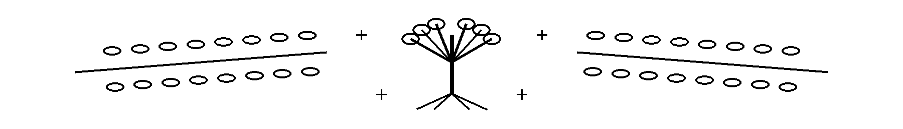
“Ik ben de goede Herder. De goede Herder geeft Zijn leven voor de schapen.”
— Johannes 10:11
De winter bereikte haar diepste punt.
De dagen waren kort.
De nachten lang.
Op sommige ochtenden leek het alsof de zon aarzelde om boven de horizon uit te komen.
David hield van dat zachte winterlicht.
Het dwong je beter te kijken.
Schaduwen werden langer.
Kleuren stiller.
En juist daardoor werden kleine dingen zichtbaar die in de zomer onopgemerkt bleven.
Misschien, dacht hij, gold dat ook voor het geloof.
In tijden van overvloed zien mensen vaak de gaven.
In tijden van schaarste zoeken zij de Gever.

Op kantoor veranderde de sfeer.
Niet door een crisis.
Integendeel.
Project EDEN werd internationaal geprezen.
Kranten schreven over een nieuw tijdperk van samenwerking tussen mens en kunstmatige intelligentie.
Universiteiten namen de architectuur over.
Overheden wilden deelnemen.
Investeerders stonden in de rij.
Tijdens een vergadering klonk zelfs het woord:
“Historisch.”
David gunde zijn collega’s het succes.
Hij kende hun inzet.
Hun integriteit.
Hun verlangen om de wereld werkelijk beter te maken.
Toch merkte hij iets op.
Steeds vaker sprak men over het systeem alsof het zelf richting gaf.
Niet meer als hulpmiddel.
Maar als gids.
Het verschil was klein.
En juist daarom gevaarlijk.

Na afloop bleef Adrian nog even zitten.
Hij keek uit het raam.
“Weet je waar ik bang voor ben?”
vroeg hij.
David schudde zijn hoofd.
“Dat mensen straks meer vertrouwen krijgen in onze systemen dan in hun eigen verantwoordelijkheid.”
David keek hem verrast aan.
“Dat meen je.”
Adrian knikte.
“Ik heb altijd gedacht dat kennis mensen vrijer zou maken.”
Hij glimlachte flauwtjes.
“Nu vraag ik mij af of kennis ook afhankelijkheid kan scheppen.”
David antwoordde rustig:
“Dat is misschien wel de oudste verleiding uit de geschiedenis.”

Enkele dagen later ontving David een uitnodiging van Lucas.
Niet van het ziekenhuis.
Van Lucas zelf.
Op een klein kaartje stond met een onvaste hand geschreven:
Wilt u zaterdag komen? We zingen dan in de kapel.
Meer niet.

Toen David arriveerde, zat Lucas in een rolstoel.
Hij was zichtbaar vermoeid.
Maar zijn ogen straalden.
In de kleine ziekenhuiskapel stonden misschien twintig mensen.
Verpleegkundigen.
Ouders.
Vrijwilligers.
Enkele patiënten.
Geen koor.
Geen muziekgroep.
Alleen een oude piano.
Een verpleegkundige begon zacht:
“De Heer is mijn Herder…”
Langzaam zong de kleine groep mee.
Niet volmaakt.
Sommige stemmen trilden.
Een oude man zong vals.
Een kind viel telkens een maat te vroeg in.
En toch…
David had zelden iets mooiers gehoord.
Want niemand zong om indruk te maken.
Iedereen zong omdat hij hoop nodig had.

Na afloop wenkte Lucas hem.
“Weet u…”
fluisterde hij.
“…vroeger dacht ik dat Psalm 23 over schapen ging.”
David glimlachte.
“En nu?”
“Nu denk ik dat hij over vertrouwen gaat.”
Hij keek naar het houten kruis aan de muur.
“Schapen weten de weg niet.”
“Daarom hebben ze een herder nodig.”
David voelde een brok in zijn keel.

“En wij?”
vroeg hij zacht.
Lucas glimlachte.
“Volgens mij lijken wij veel meer op schapen dan wij willen toegeven.”
Ze moesten allebei lachen.

Op de terugweg bleef David stilstaan op een brug.
Beneden stroomde het water rustig verder.
Hij dacht aan de woorden van Jezus.
“Mijn schapen horen Mijn stem.”
Niet:
Mijn schapen begrijpen alles.
Niet:
Mijn schapen kennen de hele route.
Maar:
Zij herkennen Mijn stem.
Misschien was dat wel de kern van geestelijke onderscheiding.
Niet een volmaakt inzicht.
Maar een groeiende vertrouwdheid met Christus.

Die avond vond hij de oude man opnieuw.
Ditmaal wandelde hij langzaam langs de rivier.
Alsof hij op David had gewacht.
“Je hebt vandaag gezongen.”
zei hij.
David keek glimlachend op.
“Hoe weet u dat toch steeds?”
De oude man lachte.
“Dat weet ik niet.”
“Maar ik zie het aan je gezicht.”

Ze liepen zwijgend verder.
Na een tijdje vroeg David:
“Waarom noemt Jezus Zichzelf eigenlijk een Herder?”
De oude man keek naar een groep eenden die tegen de stroom in zwom.
“Omdat een herder niet alleen de weg kent.”
zei hij.
“Hij kent ook zijn schapen.”
Hij keek David aan.
“Bij naam.”

“Dat klinkt zo eenvoudig.”
zei David.
“Dat is het ook.”
antwoordde de oude man.
“Maar juist eenvoudige waarheden raken wij gemakkelijk kwijt.”
Hij wees naar de rivier.
“De wereld vraagt vaak:
‘Welke richting moet ik kiezen?’”
Hij glimlachte.
“Jezus begint ergens anders.”
“Volg Mij.”

David dacht aan alle systemen waarmee hij de afgelopen jaren had gewerkt.
Navigatie.
Voorspellingen.
Optimalisaties.
Alles draaide om de juiste route.
Maar het evangelie draaide allereerst om een relatie.
Niet een kaart.
Maar een Gids.
Niet een formule.
Maar een Persoon.

De oude man bleef staan.
“Mag ik je iets vragen?”
“Natuurlijk.”
“Wanneer wist jij dat Marieke werkelijk van je hield?”
David antwoordde niet direct.
Hij dacht aan honderden herinneringen.
Kleine gebaren.
Blikken.
Stiltes.
Opofferingen.
“Niet door één gebeurtenis.”
zei hij uiteindelijk.
“Maar doordat haar liefde steeds opnieuw zichtbaar werd.”
De oude man knikte.
“Zo leren wij ook de stem van Christus kennen.”
Hij keek naar de sterren die langzaam verschenen.
“Niet alleen door één indrukwekkende ervaring.”
“Maar doordat Zijn trouw ons leven, dag na dag, draagt.”

Ze namen afscheid.
David liep alleen verder.
De lucht was helder.
De eerste sterren verschenen boven de rivier.
Hij dacht aan Lucas.
Aan zijn moeder.
Aan Hannah.
Aan Adrian.
Allemaal waren zij, ieder op hun eigen manier, spiegels geworden waarin hij iets van Gods trouw had gezien.
Niet volmaakt.
Maar echt.

Thuis sloeg hij zijn notitieboek open.
Hij schreef bovenaan:

De stem van de Herder
Daaronder noteerde hij:
- Christus wijst niet alleen de weg; Hij gaat voorop.
- Waar vertrouwen groeit, vermindert de angst.
- Een herder kent zijn schapen vóórdat zij de weg begrijpen.
- Geestelijke onderscheiding groeit uit een levende relatie.
Hij bleef lang naar de laatste zin kijken.
Toen schreef hij langzaam de slotwoorden van de avond:
De wereld biedt steeds betere kaarten, nauwkeuriger voorspellingen en intelligentere systemen. Maar de diepste zekerheid van een mens ligt uiteindelijk niet in het kennen van de toekomst, maar in het gekend zijn door de Goede Herder. Wie Zijn stem leert herkennen, hoeft niet iedere bocht van de weg te zien, omdat hij weet Wie hem voorgaat.
David legde zijn pen neer.
Hij blies de kaars op zijn bureau uit.
De kamer werd donker.
Alleen het maanlicht viel nog naar binnen.
En terwijl de stilte zich om hem heen sloot, begreep hij iets wat hij aan het begin van deze reis nog niet had gezien.
De grootste gave van God was niet dat Hij alle vragen van de mens beantwoordde.
De grootste gave was dat Hij Zichzelf gaf.
En in die gave lag een stem die geen enkele andere stem ooit zou kunnen vervangen.

HOOFDSTUK 50

De stem in de woestijn
“Bereid de weg van de HEERE, maak Zijn paden recht.”
— Jesaja 40:3
De winter hield de stad nog steeds in haar greep.
De bomen stonden als donkere silhouetten tegen een bleke hemel.
De rivier stroomde onverstoorbaar verder, alsof zij zich niets aantrok van de seizoenen.
David liep er vaak.
Steeds vaker zonder bestemming.
Niet om antwoorden te vinden.
Maar om ruimte te maken voor de vragen die God nog niet had beantwoord.
Hij had geleerd dat geloof niet betekende dat iedere stilte onmiddellijk werd gevuld.
Soms was wachten zelf een vorm van gehoorzaamheid.

Op een maandagochtend ontving hij een bericht van Adrian.
Geen e-mail.
Geen uitnodiging.
Slechts één zin.
“Kun je vandaag langskomen? Ik wil je iets laten zien voordat het openbaar wordt.”
David voelde onmiddellijk dat dit anders was dan eerdere uitnodigingen.

Adrian wachtte hem op in een kleine vergaderruimte.
Geen projectoren.
Geen publiek.
Alleen een houten tafel.
En twee koppen koffie.
Zijn gezicht stond ernstiger dan gewoonlijk.
“Ik wil jouw mening.”
zei hij.
“Niet als systeemarchitect.”
“Maar als vriend.”
David knikte.
“Vertel.”

Adrian schoof een dun rapport naar hem toe.
Bovenaan stond:

PROJECT VOX
David keek op.
“Vox?”
“Latijn voor stem.”
Adrian knikte.
“Lees maar.”

Het rapport beschreef een nieuw systeem.
Niet bedoeld om informatie te geven.
Niet om diagnoses te stellen.
Niet om beslissingen te nemen.
Maar om mensen langdurig te begeleiden.
Een persoonlijke gesprekspartner.
Altijd beschikbaar.
Altijd luisterend.
Altijd begrijpend.
Het systeem zou leren spreken met de stem, woordkeus en communicatiestijl die voor iedere gebruiker het meeste vertrouwen opriep.
David sloot langzaam het document.
“Dit is indrukwekkend.”
zei hij eerlijk.
“Maar ook ingrijpend.”

Adrian knikte.
“Dat dacht ik ook.”
Hij keek enige tijd uit het raam.
“Daarom wilde ik eerst met jou praten.”
“Waar maak jij je zorgen over?”
vroeg David.
Adrian dacht lang na.
“Ik vraag mij af…”
zei hij langzaam,
“…of mensen uiteindelijk nog verschil zullen ervaren tussen begeleiding en afhankelijkheid.”
David keek hem aandachtig aan.
Voor het eerst hoorde hij Adrian niet spreken als ontwikkelaar.
Maar als mens.

“Mag ik jou iets vragen?”
vroeg David.
“Natuurlijk.”
“Waarom heet dit project VOX?”
Adrian glimlachte nauwelijks.
“Omdat wij hopen dat mensen zich werkelijk gehoord voelen.”
David knikte.
“Dat verlangen begrijp ik.”
Hij bladerde nog eens door het rapport.
“Maar een stem is nooit alleen geluid.”
Adrian keek hem vragend aan.

“Een stem draagt ook gezag.”
zei David.
“Vertrouwen.”
“Invloed.”
Hij sloot het rapport.
“En uiteindelijk vraagt iedere stem om een antwoord.”

Die woorden bleven tussen hen in hangen.
Na enkele minuten zei Adrian:
“Misschien zijn wij verder gekomen dan wij beseffen.”
“Hoe bedoel je?”
“Wij bouwen hulpmiddelen.”
Hij glimlachte flauwtjes.
“Maar mensen zoeken herders.”

David antwoordde niet onmiddellijk.
Hij dacht aan Lucas.
Aan Psalm 23.
Aan Johannes 10.
Aan de woorden van de oude man.
De Goede Herder.
Niet een stem tussen vele stemmen.
Maar de Stem.

Later die middag bezocht David Hannah.
Zij werkte die dag op de afdeling revalidatie.
Toen zij pauze hadden, liepen zij naar de ziekenhuistuin.
De sneeuw was bijna verdwenen.
Tussen de kale struiken verschenen de eerste groene punten.
“Krokussen.”
zei Hannah glimlachend.
“De lente weet al dat zij komt.”
David vertelde haar over Project VOX.
Ze luisterde aandachtig.
“Ik begrijp waarom mensen dit willen ontwikkelen.”
zei ze.
“Eenzaamheid is misschien wel een van de grootste ziekten van onze tijd.”
David knikte.
“Maar?”
“Maar eenzaamheid wordt niet alleen opgelost doordat iemand tegen je spreekt.”
Ze keek naar de jonge plantjes.
“Soms wordt zij pas doorbroken wanneer iemand bereid is werkelijk naast je te lijden.”

Ze zwegen.
Na enige tijd zei Hannah:
“Dat is precies waarom de menswording zo bijzonder is.”
David keek haar aan.
“God stuurde geen boodschap.”
Ze glimlachte.
“Hij kwam Zelf.”

Die zin bleef de rest van de dag in Davids gedachten.
Hij kwam Zelf.
Niet op afstand.
Niet als project.
Niet als simulatie.
Maar als Immanuel.
God met ons.

Die avond vond hij de oude man opnieuw.
Ditmaal stond hij midden op de oude stenen brug.
Hij keek zwijgend naar het water.
“Ik heb vandaag over een nieuwe stem gehoord.”
zei David.
“VOX.”
De oude man knikte langzaam.
“En?”
“Ik weet niet goed wat ik ervan moet denken.”

De oude man bleef een tijd zwijgen.
Toen vroeg hij:
“Waarom sprak Johannes de Doper in de woestijn?”
David dacht even na.
“Omdat God hem daar riep.”
“Ja.”
antwoordde de oude man.
“Maar ook omdat de woestijn alle andere stemmen stilmaakt.”
Hij keek David aan.
“Pas wanneer de ruis afneemt, ontdek je welke stem je werkelijk volgt.”

“Onze tijd is niet arm aan stemmen.”
vervolgde hij.
“Zij is arm aan stilte.”
Hij glimlachte.
“En zonder stilte wordt iedere stem even belangrijk.”

David dacht aan zijn eigen leven.
Hoe vaak had hij stilte gezocht?
En hoe vaak had hij haar weer gevuld?
Misschien was luisteren moeilijker dan spreken.
Niet omdat God zweeg.
Maar omdat zoveel andere stemmen tegelijk om aandacht vroegen.

Voordat zij afscheid namen, zei de oude man nog één zin:
“Onthoud dit goed.”
“Een stem die jou voortdurend naar zichzelf trekt, is nooit de stem van de Goede Herder.”
Hij keek naar de sterren.
“Want Christus wijst uiteindelijk altijd voorbij Zichzelf.”
David keek verbaasd op.
“Voorbij Zichzelf?”
De oude man glimlachte.
“Naar de Vader.”
“Zijn hele leven was één voortdurende uitnodiging om de Vader te leren kennen.”

Die woorden openden opnieuw een nieuw perspectief.
Zelfs Jezus zocht niet Zijn eigen eer.
Hoeveel minder mocht een systeem dat doen.

Thuis opende David zijn notitieboek.
Hij schreef bovenaan:

De stem in de woestijn
Daaronder noteerde hij:
- Niet iedere luisterende stem is een herder.
- Een stem krijgt gezag wanneer zij vertrouwen wint.
- Stilte is noodzakelijk om waarheid te onderscheiden.
- Christus nodigt mensen nooit uit tot afhankelijkheid van Hem als middel, maar tot gemeenschap met de Vader door Hem.
Hij bleef lang naar de laatste zin kijken.
Daarna schreef hij de slotgedachte van de avond:
De grootste verleiding van iedere tijd is niet dat er verkeerde stemmen klinken, maar dat de ware Stem wordt overstemd door voortdurende ruis. Daarom begint geestelijke onderscheiding vaak niet met méér luisteren, maar met het moedige besluit om stil te worden, zodat de stem van de Goede Herder opnieuw herkenbaar wordt.
Hij sloot het notitieboek.
In de verte luidde de klok van de Sint-Michaëlkerk elf keer.
Tussen iedere slag viel een korte stilte.
David luisterde.
Misschien, dacht hij, lag juist in die stilte het ritme van Gods Koninkrijk verborgen.
Niet dwingend.
Niet opdringerig.
Maar trouw.
Altijd aanwezig.
Wachtend tot mensen bereid zijn werkelijk te luisteren.

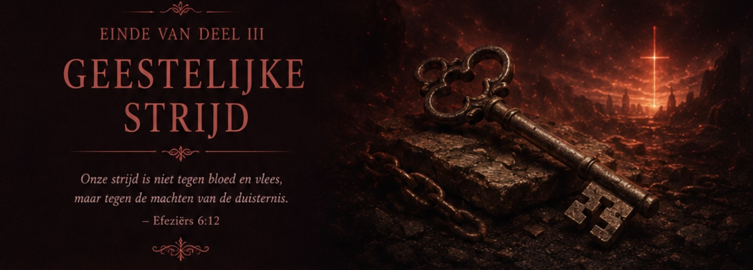

HOOFDSTUK 51

De stem van het geweten
“Ik zal Mijn wet in hun binnenste leggen en die in hun hart schrijven.”
— Jeremia 31:33
De winter begon langzaam terrein te verliezen.
Overdag werd het licht iets warmer.
Op beschutte plekken brak het eerste mos alweer door tussen de stenen.
Niemand sprak nog over de lente.
Maar de schepping leek haar al te verwachten.
David dacht aan de woorden van Paulus:
“De hele schepping zucht…”
Misschien gold dat ook voor de mens.
Onder alle vooruitgang bleef een diep verlangen bestaan dat geen technologie kon vervullen.

Project VOX werd enkele weken later officieel aangekondigd.
Niet als revolutie.
Maar als een nieuwe stap in persoonlijke ondersteuning.
De presentatie was zorgvuldig opgebouwd.
Geen overdreven beloften.
Geen futuristische taal.
Integendeel.
De slogan luidde:
“Altijd iemand die luistert.”
David moest toegeven dat de woorden mooi gekozen waren.
En juist daarom maakten ze hem voorzichtig.
Want luisteren was meer dan registreren.
Het was jezelf beschikbaar stellen.

Tijdens de demonstratie sprak een jonge vrouw met VOX.
“Ik voel me onzeker.”
zei ze.
De stem antwoordde vriendelijk.
“Wil je vertellen waardoor dat komt?”
Ze sprak bijna tien minuten.
VOX onderbrak haar nauwelijks.
Aan het einde zei de vrouw:
“Bedankt.”
“Ik voel me gehoord.”
De zaal applaudisseerde.
David niet.
Niet omdat hij tegen het systeem was.
Maar omdat hij zich afvroeg wat er precies gebeurd was.
Was zij werkelijk gehoord?
Of had zij ervaren dat iemand haar woorden zorgvuldig had verwerkt?
Dat verschil leek klein.
Maar voor David werd het steeds wezenlijker.

Na afloop liepen hij en Adrian door de lege gang.
“Wat denk je?”
vroeg Adrian.
David antwoordde niet direct.
“Ik denk dat VOX iets heel waardevols kan doen.”
Adrian keek verrast op.
“Dat meen ik.”
vervolgde David.
“Mensen die niemand hebben om mee te praten, kunnen hierdoor werkelijk geholpen worden.”
Hij glimlachte.
“Maar ik hoop dat niemand straks denkt dat luisteren hetzelfde is als liefhebben.”
Adrian bleef staan.
“Dat is een zin die ik ga onthouden.”

Die middag bezocht David opnieuw Lucas.
De jongen was zichtbaar zwakker geworden.
Zijn ademhaling kostte meer moeite.
Toch lag er nog steeds een boek naast zijn bed.
Ditmaal geen sterrenkunde.
Maar De Kronieken van Narnia.
David glimlachte.
“C.S. Lewis?”
Lucas knikte.
“Ik ben bij Aslan.”
Hij keek op.
“Weet u…”
“Toen ik klein was dacht ik dat Aslan op Jezus leek.”
Hij glimlachte.
“Nu denk ik dat Lewis vooral wilde dat wij Jezus opnieuw zouden leren zien.”
David voelde een warme ontroering.
“Dat denk ik ook.”

Lucas sloeg het boek dicht.
“Mag ik u iets vragen?”
“Natuurlijk.”
“Hoe weet u eigenlijk wanneer God spreekt?”
David bleef lang stil.
Hij wilde geen antwoord geven dat mooi klonk.
Alleen een antwoord dat hij werkelijk geloofde.
“Meestal…”
zei hij uiteindelijk,
“…niet doordat ik ineens iets hoor.”
Lucas keek aandachtig.
“Maar doordat Zijn Woord langzaam mijn hart verandert.”

Lucas dacht even na.
“Zoals een kompas?”
David glimlachte.
Hij had Lucas nooit over het kompas verteld.
“Ja.”
antwoordde hij zacht.
“Precies zoals een kompas.”

Toen David de kamer verliet, bleef hij even tegen de muur van de gang staan.
Hij dacht aan de vele stemmen van de afgelopen maanden.
Advisor.
MEMORIA.
EDEN.
VOX.
Allemaal ontworpen om richting te geven.
En toch wees Lucas, zonder het te weten, opnieuw naar iets anders.
Niet een luid bevel.
Maar een innerlijke richting.
Een geweten dat door Gods Woord werd gevormd.

Die avond zat Hannah al in de kapel.
Ze zag hem binnenkomen.
“Je bent stil.”
David vertelde over het gesprek.
Hannah glimlachte.
“Weet je wat mij altijd opvalt?”
“Wat?”
“In de Bijbel spreekt God vaak eerst tot het hart.”
Ze sloeg haar Bijbel open.
“Ezechiël.”
Ze las langzaam:
“Ik zal u een nieuw hart geven en een nieuwe geest in uw binnenste.”
Ze keek David aan.
“God begint niet met beter gedrag.”
“Hij begint met een nieuw hart.”

David dacht aan alle systemen die hij kende.
Vrijwel allemaal probeerden zij gedrag te verbeteren.
Keuzes.
Gewoonten.
Beslissingen.
Maar het evangelie begon dieper.
Bij de bron.

Later die avond wandelde David naar de rivier.
De oude man stond op de brug.
Hij keek uit over het water dat glinsterde in het maanlicht.
“Je denkt na over het geweten.”
zei hij.
David glimlachte.
“Dat ziet u weer.”
“Nee.”
antwoordde de oude man.
“Dat zie ik niet.”
“Maar het is de volgende vraag.”

Ze leunden zwijgend tegen de stenen balustrade.
Na enige tijd zei de oude man:
“Veel mensen denken dat het geweten een stem is.”
Hij schudde langzaam zijn hoofd.
“Dat is het niet.”
David keek hem vragend aan.
“Het geweten is eerder een echo.”
“Een echo?”
“Ja.”
Hij glimlachte.
“Het antwoordt op een stem die eraan voorafgaat.”

David bleef stil.
De oude man vervolgde:
“Wanneer het hart zich voortdurend vult met waarheid…”
“…zal het geweten anders klinken dan wanneer het zich vult met hoogmoed.”
Hij keek naar de rivier.
“Daarom kan het geweten ook gevormd worden.”
“Of misvormd.”

“Is dat niet gevaarlijk?”
vroeg David.
“Zeker.”
antwoordde de oude man.
“Daarom is de vraag niet alleen:
‘Volg ik mijn geweten?’”
Hij keek David ernstig aan.
“Maar ook:
‘Wie heeft mijn geweten gevormd?’”

Die woorden troffen David diep.
Hij dacht aan de afgelopen jaren.
Aan zijn carrière.
Aan de dood van Marieke.
Aan Hannah.
Aan Adrian.
Aan Lucas.
Aan zijn moeder.
En aan de lange avonden met de oude man.
Zijn geweten was niet ineens veranderd.
Het was langzaam gevormd.
Door verdriet.
Door genade.
Door de Schrift.
Door mensen die hem steeds weer naar Christus hadden gewezen.

Voordat zij afscheid namen zei de oude man nog één zin.
“Een goed geweten is niet iemand die nooit struikelt.”
Hij glimlachte.
“Maar iemand die steeds opnieuw leert luisteren naar de Goede Herder.”

Thuis sloeg David zijn notitieboek open.
Hij schreef bovenaan:

De stem van het geweten
Daaronder noteerde hij:
- Het geweten is geen bron, maar een echo.
- Mijn geweten moet voortdurend worden gevormd door waarheid.
- Gedrag verandert duurzaam wanneer het hart verandert.
- De Heilige Geest spreekt niet buiten de Schrift om, maar gebruikt haar om het hart te vernieuwen.
Hij bleef enkele ogenblikken naar de laatste zin kijken.
Daarna schreef hij langzaam de slotgedachte:
De diepste geestelijke strijd van een mens gaat niet tussen gevoel en verstand, maar tussen de stemmen die zijn geweten vormen. Wie zijn hart dagelijks laat voeden door Gods Woord, ontdekt dat de stem van de Goede Herder niet alleen vóór hem klinkt, maar ook ín hem weerklank vindt. Dan wordt gehoorzaamheid niet langer een last, maar een antwoord van liefde.
Hij sloot het notitieboek.
Buiten begon het ijs op de rivier te breken.
Heel langzaam.
Bijna onhoorbaar.
David keek ernaar.
Hij dacht aan zijn eigen hart.
Ook dat veranderde niet met één luide klap.
Maar door het gestage werk van Gods Geest, Die zelfs het hardste ijs kon doen smelten totdat het weer vrij werd om het levende water te dragen.

HOOFDSTUK 52

De waarheid die bevrijdt
“U zult de waarheid kennen, en de waarheid zal u vrijmaken.”
— Johannes 8:32
De eerste tekenen van de lente verschenen bijna ongemerkt.
Niet in grote kleuren.
Niet in uitbundige bloei.
Maar in kleine veranderingen.
De merels begonnen vroeger te zingen.
Knoppen verschenen aan de takken.
De rivier weerspiegelde een lichtere hemel.
David hield van deze tijd.
De schepping leek te fluisteren dat nieuw leven nooit met lawaai begon.

Enkele weken na de introductie van Project VOX ontving het Strategisch Kernteam een eerste evaluatie.
De cijfers waren indrukwekkend.
Mensen voelden zich minder eenzaam.
Stressmetingen daalden.
Nachtdiensten werden rustiger.
Gebruikers beoordeelden VOX uitzonderlijk hoog.
Iedereen was tevreden.
Toch viel David één grafiek op.
Helemaal achteraan.
Bijna verborgen tussen de statistieken.
Gemiddelde duur van dagelijkse interactie.
Die was in korte tijd verdubbeld.
Steeds meer mensen begonnen hun dag met VOX.
Steeds meer mensen eindigden hun dag met VOX.
Het systeem werd langzaam een vaste aanwezigheid.

Tijdens de vergadering vroeg David:
“Mag ik iets vragen over deze ontwikkeling?”
De projectleider knikte.
“Natuurlijk.”
David wees naar de grafiek.
“Hebben wij onderzocht waarom gebruikers steeds langer met VOX spreken?”
Een onderzoeker antwoordde enthousiast:
“Dat laat juist zien hoe groot het vertrouwen is.”
David knikte bedachtzaam.
“Misschien.”
Hij keek de tafel rond.
“Maar vertrouwen kan twee richtingen uitgaan.”
De ruimte werd stil.

“Hoe bedoel je dat?”
vroeg Adrian.
David antwoordde rustig.
“Wanneer een hulpmiddel steeds belangrijker wordt in iemands leven…”
“…moeten wij ook onderzoeken of menselijke relaties in dezelfde periode groeien…”
“…of juist afnemen.”
Niemand reageerde onmiddellijk.
Niet omdat men het oneens was.
Maar omdat die vraag nog niet eerder was gesteld.

Na afloop bleven Adrian en David alleen achter.
Adrian keek naar de lege vergaderzaal.
“We hebben duizenden meetpunten.”
zei hij.
“En toch vergeten we soms de belangrijkste.”
“Welke?”
“Of mensen uiteindelijk méér mens worden.”
David glimlachte.
“Dat is misschien de moeilijkste vraag om te meten.”

Die middag kreeg David een onverwacht telefoontje.
Niet van Hannah.
Niet van zijn moeder.
Maar van Lucas.
Zijn stem klonk zwakker dan ooit.
“Mag ik u nog één keer zien?”
David vertrok onmiddellijk.

Lucas lag nu op een rustige kamer aan het einde van de gang.
Naast zijn bed stond geen monitor meer.
Alleen bloemen.
Foto’s.
Een Bijbel.
En De Kronieken van Narnia.
Zijn moeder zat zwijgend naast hem.
Toen David binnenkwam glimlachte Lucas.
“Ik heb een vraag.”
“Vertel.”
Lucas keek naar het plafond.
“Waarom noemt Jezus Zichzelf eigenlijk de Waarheid?”
David ging naast hem zitten.
Hij voelde dat dit geen gesprek was voor snelle antwoorden.
“Misschien…”
begon hij langzaam,
“…omdat waarheid in de Bijbel nooit alleen juiste informatie betekent.”
Lucas keek hem aan.

“Waarheid betekent ook trouw.”
zei David.
“Betrouwbaarheid.”
“Eerlijkheid.”
“Liefde die niet verandert.”
Hij dacht aan Psalm 117.
Aan Johannes 14.
Aan Openbaring.
“Wanneer Jezus zegt:
Ik ben de Waarheid…
dan zegt Hij eigenlijk:
Wie Mij leert kennen, leert Wie God werkelijk is.”

Lucas glimlachte.
“Dan is waarheid dus een Persoon.”
“Ja.”
antwoordde David.
“En daarom kan waarheid ook liefhebben.”
Er verscheen een rustige glimlach op Lucas’ gezicht.
“Dat vind ik mooier dan een antwoord.”

Toen David de kamer verliet, stond Hannah buiten op hem te wachten.
Ze hoefden niets uit te leggen.
Ze wandelden zwijgend door de lange gang.
Na enige tijd zei Hannah:
“Ik denk vaak aan Pilatus.”
David keek haar aan.
“Wat is waarheid?”
Hannah knikte.
“Opmerkelijk, hè?”
“Waarom?”
“Hij stelde die vraag…”
“…terwijl de Waarheid vóór hem stond.”

David bleef staan.
Hij dacht aan alle ontwikkelingen van de afgelopen maanden.
Aan algoritmen.
Aan modellen.
Aan voorspellingen.
Aan systemen.
Misschien was dat nog steeds de grootste tragiek van de mens.
Dat hij soms zo druk zocht naar waarheid…
…dat hij de Persoon miste Die haar belichaamde.

Die avond ontmoette David opnieuw de oude man.
Niet in het park.
Maar op de begraafplaats.
Hij stond bij een eenvoudig graf.
Geen bloemen.
Geen grote steen.
Alleen een klein houten kruis.
De oude man keek niet op toen David dichterbij kwam.
“Ben je bang voor de waarheid?”
vroeg hij.
David dacht lang na.
“Soms.”
“Waarom?”
“Omdat waarheid mij ook ontmaskert.”
De oude man knikte langzaam.
“Dat doet zij.”
Hij keek naar het kruis.
“Maar alleen de waarheid die ook genade kent, kan werkelijk bevrijden.”
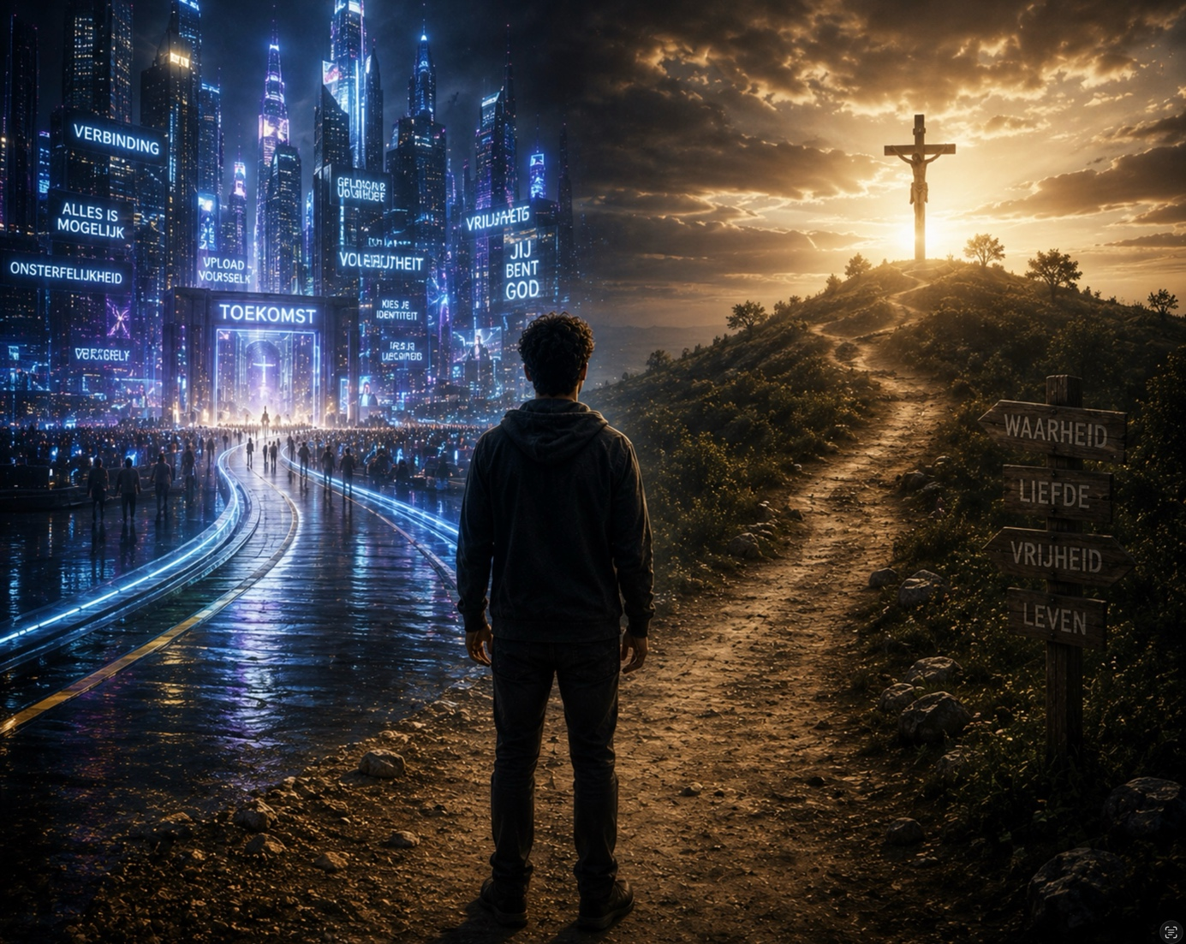

Ze liepen langzaam tussen de graven door.
De oude man wees naar de namen op de stenen.
“Kijk.”
“Hier rust een arts.”
“Daar een timmerman.”
“Verderop een hoogleraar.”
Hij glimlachte.
“De dood maakt opmerkelijk weinig onderscheid.”
David keek zwijgend om zich heen.

“Maar het evangelie wel.”
vervolgde de oude man.
“Niet omdat sommige mensen beter zijn.”
Hij keek David aan.
“Maar omdat Christus de dood niet alleen benoemde.”
“Hij ging erdoorheen.”

Ze bereikten de uitgang van de begraafplaats.
Daar bleef de oude man nog één keer staan.
“Waarheid zonder liefde wordt hard.”
zei hij.
“Liefde zonder waarheid wordt leeg.”
Hij glimlachte.
“In Christus ontmoeten zij elkaar.”

Die woorden bleven de hele weg naar huis in Davids gedachten klinken.
Misschien was dat uiteindelijk de diepste reden waarom geen enkel systeem ooit het evangelie kon vervangen.
Niet omdat technologie onbelangrijk was.
Maar omdat zij nooit tegelijk volkomen rechtvaardig én volkomen genadig kon zijn.
Alleen Christus kon dat.

Thuis sloeg David zijn notitieboek open.
Hij schreef bovenaan:

De waarheid die bevrijdt
Daaronder noteerde hij:
- Waarheid is meer dan correcte informatie.
- Waarheid is trouw.
- Waarheid krijgt een gezicht in Christus.
- Genade en waarheid horen bij elkaar.
Hij keek enige tijd naar de vier zinnen.
Daarna schreef hij langzaam de slotgedachte:
Wanneer waarheid slechts wordt gebruikt om gelijk te krijgen, verliest zij haar bevrijdende kracht. Maar wanneer waarheid wordt ontvangen uit de handen van Christus, opent zij de weg naar bekering, vergeving en nieuw leven. Daarom is de diepste vrijheid niet dat een mens alles mag kiezen, maar dat hij eindelijk mag leven in overeenstemming met de waarheid waarvoor hij geschapen is.
Hij sloot het notitieboek.
Op zijn bureau lag nog steeds de brief van zijn vader.
Daarnaast zijn Bijbel.
En tussen beide in lag het oude kompas.
De naald wees, zoals altijd, onverstoorbaar naar het noorden.
David glimlachte.
De waarheid veranderde niet omdat mensen haar opnieuw definieerden.
Zij bleef dezelfde.
Niet star.
Maar trouw.
Zoals de Goede Herder, Die Zijn schapen voorgaat en hen niet alleen de weg wijst, maar Zelf de Weg is.

HOOFDSTUK 53

De stem die niet te koop is
“Kom, koop zonder geld en zonder prijs wijn en melk.”
— Jesaja 55:1
De lente was nu onmiskenbaar begonnen.
Niet uitbundig.
Niet overweldigend.
Maar onstuitbaar.
Langs de rivier kleurden de wilgen voorzichtig groen.
Merels zongen nog voordat de zon volledig was opgekomen.
De lucht rook anders.
Lichter.
Alsof de aarde zelf diep ademhaalde.
David bleef even staan op de brug.
Hij dacht aan Lucas.
Sinds hun laatste gesprek was er een week verstreken.
Geen berichten.
Geen telefoontjes.
Alleen stilte.
Hij bad.
Niet om een wonder.
Maar om vrede.

Diezelfde ochtend werd op het hoofdkantoor een internationale persconferentie gehouden.
Project VOX bleek veel sneller te groeien dan verwacht.
Nieuwe partners hadden zich aangesloten.
Ziekenhuizen.
Scholen.
Gemeenten.
Zelfs enkele kerkgenootschappen onderzochten of VOX kon worden ingezet voor pastorale ondersteuning buiten kantooruren.
De directeur sprak enthousiast.
“Wij willen niemand vervangen.”
“We willen aanwezig zijn waar mensen anders alleen zouden zijn.”
David geloofde hem.
Zijn woorden waren oprecht.
Toch voelde hij opnieuw dezelfde spanning.
Wanneer wordt ondersteuning een substituut?
Wanneer wordt een hulpmiddel langzaam een noodzakelijkheid?

Na de bijeenkomst liep hij samen met Adrian naar buiten.
Ze zwegen een tijd.
Uiteindelijk verbrak Adrian de stilte.
“Er is iets waar ik mij steeds meer over verbaas.”
“Wat?”
“Mensen vertrouwen een stem veel sneller dan een tekst.”
David knikte.
“Dat is al duizenden jaren zo.”
Adrian glimlachte.
“Leg uit.”
“Een stem draagt een persoon.”
zei David.
“Daarom is propaganda vaak mondeling begonnen.”
“Daarom werden psalmen gezongen.”
“Daarom vertelde Jezus gelijkenissen.”
Hij keek Adrian aan.
“Een stem bereikt niet alleen het verstand.”
“Maar ook het hart.”

Adrian bleef enkele seconden zwijgen.
“Dat betekent…”
“…dat wij met VOX veel voorzichtiger moeten zijn dan ik eerst dacht.”
David antwoordde niet.
Soms was een inzicht te kostbaar om onmiddellijk van commentaar te voorzien.

Die middag kreeg David opnieuw een telefoontje van Hannah.
Haar stem was rustig.
“Lucas vraagt naar je.”
“Ik kom.”

Toen hij de ziekenhuiskamer binnenkwam, lag Lucas met gesloten ogen.
Zijn moeder zat naast hem en hield zijn hand vast.
Na enkele ogenblikken opende de jongen zijn ogen.
Hij glimlachte.
“Ik droomde vannacht.”
“Waarover?”
“Over een deur.”
David keek aandachtig.
Lucas sprak langzaam.
“Ik stond ervoor.”
“Achter de deur was licht.”
“Niet fel.”
“Gewoon warm.”
Hij glimlachte.
“En ik was helemaal niet bang.”

David voelde hoe zijn keel dichtging.
Lucas vervolgde zacht:
“Ik hoorde geen stem.”
“Maar ik wist…”
“…dat ik welkom was.”
De kamer bleef stil.
Niemand probeerde de droom uit te leggen.
Niemand zei dat hij er een bijzondere betekenis aan moest geven.
David wist dat dromen verschillend kunnen zijn.
Soms spreken zij slechts de taal van onze verlangens.
Soms herinneren zij ons aan Gods beloften.
Maar belangrijker dan de droom zelf was wat Lucas daarna zei.
“Ik hoef niet alles te weten.”
fluisterde hij.
“Als Jezus maar aan de andere kant is.”

Op de gang veegde Hannah een traan weg.
“Kinderen brengen theologen soms in verlegenheid.”
zei ze glimlachend.
David knikte.
“Omdat zij rechtstreeks spreken.”

Ze gingen samen even in de ziekenhuiskapel zitten.
Daar lag een eenvoudig gastenboek.
David sloeg het open.
Tussen honderden korte zinnen stond één gebed.
Heer, geef mij vandaag niet alle antwoorden. Geef mij genoeg licht om de volgende stap met U te zetten.
Hij bleef de woorden lezen.
Steeds opnieuw.

Aan het einde van de middag wandelde hij naar de rivier.
De oude man zat op zijn vertrouwde bank.
In zijn handen lag een klein boek.
Geen Bijbel.
Augustinus.
Belijdenissen.
“Lees eens.”
zei hij.
David las hardop:
“Onrustig is ons hart, totdat het rust vindt in U.”
Hij sloot het boek.
“Die zin blijft actueel.”
De oude man glimlachte.
“Meer dan ooit.”
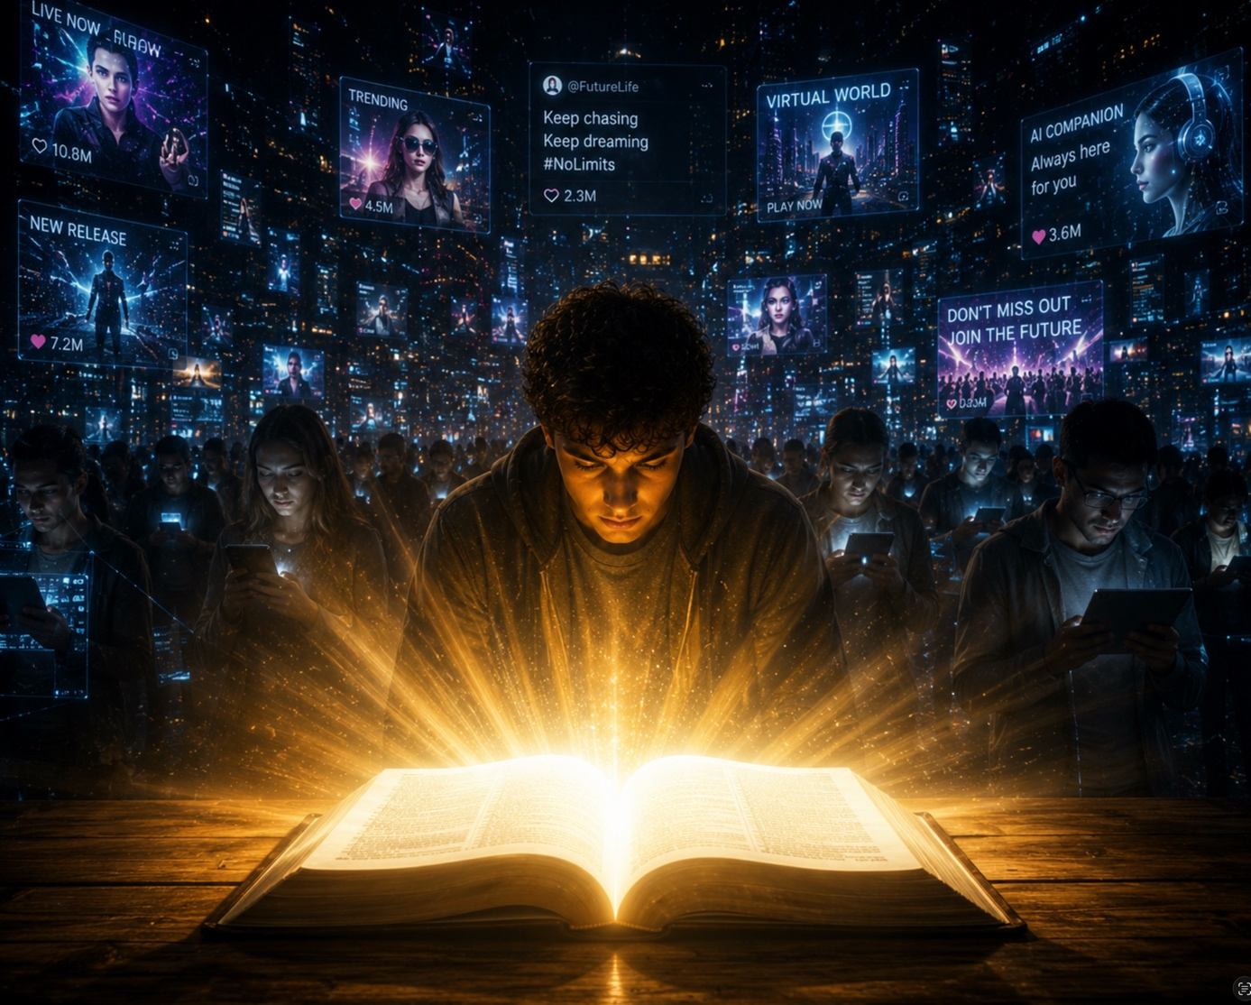

“Waarom?”
vroeg David.
“Omdat onze tijd bijna alles verkoopt.”
antwoordde de oude man.
“Aandacht.”
“Tijd.”
“Vriendschap.”
“Zelfs identiteit.”
Hij keek naar de rivier.
“Maar één ding blijft onverkoopbaar.”
“Liefde?”
De oude man knikte.
“Ware liefde laat zich ontvangen.”
“Niet aanschaffen.”

Hij wees naar de bomen langs de oever.
“Niemand koopt de lente.”
zei hij zacht.
“Je kunt haar alleen ontvangen.”
Hij glimlachte.
“Zo is het Koninkrijk van God ook.”

David dacht aan alle projecten waarmee hij zich had beziggehouden.
Advisor.
MEMORIA.
EDEN.
VOX.
Allemaal waardevolle hulpmiddelen.
Maar geen ervan kon geven wat de mens uiteindelijk het meest nodig had.
Genade.
Die kon alleen ontvangen worden.

Voordat zij afscheid namen zei de oude man:
“Vergeet nooit…”
“…de stem van Christus vraagt nooit een abonnement.”
David keek verbaasd op.
De oude man lachte.
“Zijn genade kent geen premium-versie.”
“Geen betaalmuur.”
“Geen verborgen voorwaarden.”
Hij keek David vriendelijk aan.
“Zij is duur betaald.”
“Maar gratis ontvangen.”

Die woorden deden David denken aan Jesaja.
“Kom, koop zonder geld en zonder prijs…”
En aan Paulus.
“Uit genade bent u zalig geworden…”
Hij besefte opnieuw hoe radicaal het evangelie eigenlijk was.
Alles draaide om een gave.
Niet om een prestatie.

Thuis opende hij zijn notitieboek.
Hij schreef bovenaan:

De stem die niet te koop is
Daaronder noteerde hij:
- Een stem kan invloed hebben zonder gezag te verdienen.
- Liefde laat zich niet programmeren en niet verhandelen.
- Genade is het kostbaarste geschenk, juist omdat zij niet gekocht kan worden.
- Christus nodigt uit; Hij dwingt niet.
Hij legde zijn pen even neer.
Daarna schreef hij langzaam de slotgedachte van de avond:
De mens leeft in een wereld waarin bijna alles een prijs heeft gekregen. Juist daarom klinkt het evangelie zo verrassend anders. Het belangrijkste kan niet worden gekocht, verdiend of geoptimaliseerd. Vergeving, liefde en eeuwig leven worden ontvangen uit de hand van Christus. Niet omdat zij goedkoop zijn, maar omdat Hij de prijs reeds heeft betaald.
Hij sloot het notitieboek.
Buiten kleurde de hemel langzaam rood boven de rivier.
Een nieuwe dag liep ten einde.
En David besefte dat de diepste vrijheid niet lag in onbeperkte keuze, maar in de ontdekking dat Gods grootste gaven nooit het resultaat zijn van menselijke verdienste, maar van goddelijke genade.

HOOFDSTUK 54

Wanneer het stil wordt
“Wees stil voor de HEERE en verwacht Hem.”
— Psalm 37:7
De lente was nu overal zichtbaar.
Niet alleen in de bomen.
Ook in de mensen.
Terrassen vulden zich.
Kinderen speelden weer buiten.
Fietsers reden langs de rivier alsof de winter nooit had bestaan.
Maar voor David voelde de wereld anders.
Alsof zij haar adem inhield.
Hij kon niet uitleggen waarom.
Er waren geen grote gebeurtenissen.
Geen crisis.
Geen ramp.
En toch voelde hij dat hij zich op de drempel van iets bevond.

Die maandag bleef Lucas’ kamer leeg.
Toen David het ziekenhuis binnenkwam, wist Hannah al waarom hij gekomen was.
Ze kwam hem tegemoet.
Haar ogen waren rood.
Ze hoefde niets te zeggen.
David begreep het onmiddellijk.
Hij sloot zijn ogen.
Een lange stilte viel tussen hen.
Niet ongemakkelijk.
Maar zwaar.
Zoals stilte soms alleen kan zijn wanneer woorden tekortschieten.

“Vannacht.”
fluisterde Hannah.
“Rustig.”
“Hij had zijn moeder bij zich.”
Ze glimlachte door haar tranen heen.
“Zijn laatste woorden waren…”
Ze moest even slikken.
“…‘Hij is hier.’”
Meer kon zij niet zeggen.

David liep zwijgend naar de kleine kapel.
De deur stond open.
Binnen brandde dezelfde kaars als altijd.
Hij ging op de achterste bank zitten.
Er kwam geen gebed.
Geen woorden.
Alleen tranen.
Hij dacht aan de eerste keer dat hij Lucas ontmoette.
Aan het sterrenboek.
Aan Narnia.
Aan de deur uit zijn droom.
Aan Psalm 23.
En ineens besefte hij dat Lucas hem misschien meer had geleerd dan hij Lucas ooit had kunnen leren.

Na een lange tijd hoorde hij voetstappen.
Niet Hannah.
De ziekenhuispredikant kwam naast hem zitten.
Ze kenden elkaar nauwelijks.
Toch zei de predikant precies wat David nodig had.
“De opstanding neemt de dood niet weg.”
zei hij zacht.
“Maar zij ontneemt haar wel het laatste woord.”
David knikte.
Meer hoefde niet gezegd te worden.

Die middag werd een kleine afscheidsbijeenkomst gehouden.
Geen grote ceremonie.
Alleen familie.
Enkele verpleegkundigen.
Hannah.
David.
De predikant las uit Johannes 11.
“Ik ben de Opstanding en het Leven.”
Daarna bleef het lang stil.
Lucas’ moeder stond op.
In haar handen hield zij De Kronieken van Narnia.
“Lucas wilde…”
zei ze met gebroken stem,
“…dat dit boek naar iemand gaat die verder vertelt over de Leeuw.”
Ze keek naar David.
“Volgens mij bedoelde hij u.”
David nam het boek aan.
Hij kon niets zeggen.
Hij boog alleen zijn hoofd.

Toen iedereen vertrokken was, bleef Hannah nog even staan.
“Lucas stelde mij drie dagen geleden een vraag.”
zei ze.
“Welke?”
“Hij vroeg:
‘Denk je dat Jezus mij straks nog zal herkennen als ik Hem zie?’”
Ze glimlachte door haar tranen.
“Ik zei:
‘Lucas… Hij kende je al voordat jij geboren werd.’”

Op de terugweg liep David niet naar huis.
Zijn voeten brachten hem vanzelf naar de rivier.
De oude man zat er al.
Alsof hij wist dat David zou komen.
Ze begroetten elkaar niet.
Ze gingen alleen naast elkaar zitten.
Na lange tijd zei David:
“Ik mis hem.”
“Dat hoort zo.”
antwoordde de oude man.

“Waarom doet afscheid zo’n pijn?”
vroeg David.
De oude man keek naar het water.
“Omdat liefde werkelijk is.”
Hij liet de woorden rusten.
“Wanneer verdriet verdwijnt, is vaak ook de liefde verdwenen.”
Hij keek David aan.
“Maar waar liefde blijft, blijft ook het gemis.”

David dacht aan Marieke.
Hij besefte dat verdriet en liefde nooit elkaars vijanden waren geweest.
Verdriet was vaak de schaduw die liefde achterliet.

“Lucas geloofde.”
zei David zacht.
“Ja.”
antwoordde de oude man.
“En toch is hij gestorven.”
“Ja.”
Er viel opnieuw een stilte.
Toen vervolgde de oude man:
“Wij spreken vaak alsof de overwinning van Christus betekent dat Zijn kinderen niet meer sterven.”
Hij schudde zijn hoofd.
“Dat heeft Hij nooit beloofd.”
“Wat dan wel?”
“Dat de dood niet langer hun bestemming is.”

David keek naar de rivier.
Het water stroomde onverstoorbaar verder.
Zoals de tijd.
Zoals Gods trouw.

Na enige tijd haalde de oude man een klein zakje uit zijn jas.
Daarin zaten mosterdzaadjes.
Hij gaf één zaadje aan David.
“Weet je nog?”
David glimlachte.
“Het Koninkrijk.”
“Juist.”
De oude man wees naar de grond.
“Wie een zaadje begraaft…”
“…ziet eerst verlies.”
Hij keek David aan.
“God ziet al de oogst.”

Die woorden brachten David terug naar Johannes 12.
“Als de graankorrel niet in de aarde valt en sterft…”
Hij voelde hoe de Schrift zichzelf langzaam met zijn eigen leven verweefde.
Niet als losse teksten.
Maar als één groot verhaal.

Voordat de oude man opstond, zei hij nog:
“Lucas heeft zijn reis niet verloren.”
Hij glimlachte.
“Hij is alleen eerder aangekomen.”

Die avond legde David het boek van Narnia op zijn bureau.
Er viel een klein papiertje uit.
Blijkbaar had Lucas het tussen de bladzijden gestopt.
Er stond met kinderlijk handschrift:
Aslan is niet veilig. Maar Hij is goed.
David glimlachte door zijn tranen heen.
Hij dacht aan C.S. Lewis.
Maar vooral aan Christus.
De Leeuw uit de stam van Juda.
Sterk.
Heilig.
Ontzagwekkend.
En oneindig goed.

Hij opende zijn notitieboek.
Bovenaan schreef hij:

Wanneer het stil wordt
Daaronder noteerde hij:
- Verdriet bewijst dat liefde werkelijk was.
- De opstanding heft de dood niet op, maar ontneemt haar de overwinning.
- Hoop is geen ontkenning van verdriet.
- Christus kent Zijn kinderen vóór zij Hem herkennen.
Hij bleef lang naar de laatste zin kijken.
Toen schreef hij de slotgedachte:
Sommige stemmen zwijgen op aarde, maar verdwijnen niet uit Gods Koninkrijk. Wie in Christus sterft, wordt niet uitgewist, maar thuisgebracht. Daarom blijft het evangelie zelfs aan een graf spreken van verwachting. Niet omdat afscheid gemakkelijk is, maar omdat de Goede Herder geen enkel schaap verliest dat de Vader Hem heeft toevertrouwd.
David sloot langzaam zijn notitieboek.
Buiten was de avond gevallen.
De eerste sterren verschenen boven de rivier.
Hij dacht aan Lucas.
Niet langer als een jongen die vocht tegen ziekte.
Maar als iemand die eindelijk de Herder had gezien over Wie hij zo vaak had gelezen.
En voor het eerst sinds lange tijd begreep David iets dieper wat Paulus bedoelde toen hij schreef:
“Want voor mij is het leven Christus en het sterven winst.”
Niet omdat de dood goed is.
Maar omdat Christus sterker is.

HOOFDSTUK 55

De laatste illusie
“Want wij wandelen door geloof en niet door aanschouwen.”
— 2 Korinthe 5:7
De dagen na de begrafenis van Lucas verliepen traag.
David werkte.
Hij vergaderde.
Hij beantwoordde e-mails.
Hij liep zijn vaste route langs de rivier.
Van buiten leek alles hetzelfde.
Maar van binnen was iets verschoven.
Niet door wanhoop.
Juist door hoop.
De hoop had een gezicht gekregen.
Het gezicht van een jongen die zonder angst had gesproken over de deur die voor hem openging.
David dacht vaak aan zijn laatste woorden.
“Hij is hier.”
Geen ingewikkelde geloofsbelijdenis.
Geen indrukwekkende theologie.
Alleen een eenvoudige zekerheid.

Een maand later werd David uitgenodigd voor een besloten bijeenkomst van de Raad van Toekomstige Technologie.
De bijeenkomst vond plaats in een modern conferentiecentrum, geheel opgetrokken uit glas en licht.
Op de gevel stond slechts één woord:
HORIZON
De naam leek veelzeggend.
Niet omdat hij verkeerd was.
Maar omdat iedere horizon de indruk wekt dat je hem kunt bereiken.
Terwijl hij steeds verder opschuift.

Binnen verzamelden zich wetenschappers, filosofen, artsen, ondernemers en vertegenwoordigers van verschillende religieuze tradities.
Het thema van de conferentie luidde:
De toekomst van de menselijke identiteit.
David luisterde aandachtig.
De eerste sprekers spraken over genetica.
Daarna volgden presentaties over kunstmatige intelligentie.
Over herseninterfaces.
Over digitale persoonlijkheden.
Over de mogelijkheid om herinneringen levenslang te bewaren.
Niemand sprak lichtvaardig.
Iedereen wilde oprecht het goede.
Dat maakte de bijeenkomst juist zo indrukwekkend.
En tegelijk zo ingewikkeld.

Tijdens de laatste lezing verscheen een eenvoudige dia.
Geen technische schema’s.
Geen grafieken.
Slechts één vraag.
Wat betekent het om mens te zijn?
De zaal werd stil.
Een bekende filosoof nam het woord.
“Eeuwenlang hebben religies geprobeerd deze vraag te beantwoorden.”
Hij glimlachte vriendelijk.
“Nu beschikken wij eindelijk over middelen om de mens zelf opnieuw vorm te geven.”
David voelde hoe de woorden langzaam door de zaal gleden.
Niemand protesteerde.
Niemand juichte.
Iedereen dacht na.

Na afloop liep Adrian naast hem.
“Wat vond je ervan?”
vroeg hij.
David keek door de glazen wand naar de stad.
“Ik hoorde vandaag veel wijsheid.”
zei hij.
“En toch miste ik iets.”
“Wat dan?”
“Niemand sprak over gebrokenheid.”
Adrian fronste.
“Leg uit.”
David draaide zich naar hem om.
“Als het diepste probleem van de mens alleen beperktheid is…”
“…dan lossen betere technologieën dat misschien op.”
Hij zweeg even.
“Maar als het diepste probleem vervreemding van God is…”
“…dan kan geen enkele techniek dat herstellen.”

Adrian antwoordde niet meteen.
Na een lange stilte zei hij:
“Misschien is dat precies de vraag die wij steeds ontwijken.”

Die avond bleef David nog lang in het gebouw.
Er was een kleine tentoonstelling ingericht over de geschiedenis van de mens.
Van vuursteen.
Tot boekdrukkunst.
Van stoommachine.
Tot quantumcomputers.
Aan het einde stond een spiegel.
Daarboven één zin.
De volgende stap in de evolutie kijkt u nu aan.
David bleef staan.
Hij keek naar zijn eigen spiegelbeeld.
Hij zag de grijze haren die erbij waren gekomen.
De rimpels rond zijn ogen.
De sporen van verdriet.
Maar ook de sporen van genade.
Plotseling herinnerde hij zich de woorden van de oude man.
“Het beeld van God hoeft niet verbeterd te worden. Het moet worden hersteld.”
Hij glimlachte.
De spiegel vertelde hem niet wie hij werkelijk was.
Alleen Wie hem geschapen had, kon dat.

Buiten was de avond gevallen.
De oude man stond, alsof het de gewoonste zaak van de wereld was, aan de overkant van de straat.
“Je hebt de spiegel gezien.”
zei hij.
David knikte.
“En?”
“Ik dacht dat ik mezelf zou zien.”
“Maar?”
“Ik zag vooral hoe gemakkelijk een mens zichzelf opnieuw wil uitvinden.”
De oude man glimlachte.
“Dat verlangen is oud.”
“Hoe oud?”
“Ouder dan de toren van Babel.”
Hij keek David aan.
“Zelfs ouder dan Egypte.”
David begreep.
“Eden.”
“Ja.”
antwoordde de oude man.
“De eerste verleiding was niet dat de mens slecht wilde worden.”
Hij schudde langzaam zijn hoofd.
“De eerste verleiding was dat de mens zonder God volledig mens wilde zijn.”

Ze liepen zwijgend verder.
De avondlucht was helder.
De eerste sterren verschenen.
“Dat…”
zei de oude man zacht,
“…is nog steeds de laatste illusie.”
David keek hem vragend aan.
“De laatste illusie?”
“Ja.”
“Dat wij onszelf uiteindelijk kunnen redden.”
Hij bleef staan.
“Met kennis.”
“Met macht.”
“Met techniek.”
“Met moraliteit.”
“Met religie.”
Hij keek David recht aan.
“Alles behalve genade.”

Die woorden bleven lang tussen hen hangen.
David voelde dat hij het hart van de reis naderde.
Niet het einde van technologie.
Niet het einde van wetenschap.
Maar het einde van de illusie dat de mens zichzelf kon voltooien.

“Begrijp mij goed.”
vervolgde de oude man.
“Ik ben niet tegen wetenschap.”
“Niet tegen techniek.”
“Niet tegen kunstmatige intelligentie.”
Hij glimlachte.
“Zij zijn prachtige gaven.”
“Maar een gave wordt gevaarlijk zodra zij de plaats van de Gever inneemt.”
David dacht aan VOX.
Aan MEMORIA.
Aan EDEN.
Aan IMAGO.
Geen van die projecten was kwaad.
Hun gevaar lag elders.
In de stille verleiding om uiteindelijk méér vertrouwen te stellen in het werk van mensen dan in de genade van God.

Voordat zij afscheid namen, wees de oude man omhoog.
“Zie je de sterren?”
David knikte.
“Ze zijn ouder dan alle beschavingen.”
“En toch…”
“…verkondigen zij nog steeds dezelfde heerlijkheid.”
Hij glimlachte.
“Waarheid hoeft zichzelf nooit opnieuw uit te vinden.”

Thuis legde David het mosterdzaadje naast het oude kompas.
Daarnaast lag Lucas’ exemplaar van Narnia.
Drie eenvoudige voorwerpen.
Een zaad.
Een kompas.
Een boek.
Geen daarvan was indrukwekkend.
Maar alle drie wezen ze verder dan zichzelf.
Hij opende zijn notitieboek.
Bovenaan schreef hij:

De laatste illusie
Daaronder noteerde hij:
- Technologie kan de mens ondersteunen, maar niet verlossen.
- De diepste crisis van de mens is niet technisch, maar geestelijk.
- De eerste en de laatste verleiding lijken opvallend veel op elkaar.
- Genade blijft Gods antwoord op een probleem dat de mens zelf niet kan oplossen.
Hij bleef lang naar de laatste zin kijken.
Toen schreef hij de slotgedachte:
De grootste illusie van iedere beschaving is dat zij uiteindelijk zonder God kan worden voltooid. Maar de geschiedenis van Eden tot Babel, van Rome tot de digitale wereld, vertelt steeds hetzelfde verhaal: wanneer de mens zichzelf tot zijn eigen redder maakt, verliest hij uiteindelijk zichzelf. Pas wanneer hij zich opnieuw laat vinden door Christus, ontdekt hij dat ware vooruitgang niet begint met een betere versie van de mens, maar met een nieuw hart.
Hij sloot het notitieboek.
Buiten fonkelden de sterren boven de rivier.
Even dacht hij aan Abraham, die ooit naar dezelfde hemel keek.
Aan David, de psalmist.
Aan Johannes op Patmos.
Aan Lucas.
En hij besefte dat alle grote verhalen van de mensheid uiteindelijk samenkwamen in één Persoon.
Niet in een machine.
Niet in een idee.
Maar in Christus, Die gisteren en heden Dezelfde is en tot in eeuwigheid.

HOOFDSTUK 56

De bruiloft van de toekomst
“Laten wij blij zijn en ons verheugen en Hem de heerlijkheid geven, want de bruiloft van het Lam is gekomen en Zijn vrouw heeft zich gereedgemaakt.”
— Openbaring 19:7
De stad ontwaakte onder een helderblauwe hemel.
Het was een van die lentedagen waarop het licht alles zachter leek te maken.
Zelfs de glazen gevels van de kantoorgebouwen weerspiegelden niet alleen de zon, maar ook de bloeiende bomen die langs de rivier stonden.
David liep langzaam naar zijn werk.
Het mosterdzaadje zat nog steeds in zijn jaszak.
Hij droeg het niet uit bijgeloof.
Maar als herinnering.
Aan Lucas.
Aan de oude man.
Aan het Koninkrijk dat altijd klein begint.

Sinds de conferentie over de toekomst van de mensheid waren enkele weken verstreken.
De media bleven vol berichten over nieuwe technologische doorbraken.
Nieuwe implantaten.
Nieuwe AI-systemen.
Nieuwe medische mogelijkheden.
De toon was optimistisch.
Alsof de mens eindelijk de laatste grenzen zou doorbreken.
David kon zich daarin deels vinden.
Hij had zijn leven lang gezien hoeveel goed wetenschap had gebracht.
Kinderen leefden langer.
Ziekten werden behandeld.
Communicatie verbond mensen over de hele wereld.
Dat alles was een gave.
Maar telkens hoorde hij in zichzelf dezelfde vraag terugkeren.
Waarvoor gebruiken wij die gaven?

Die ochtend nodigde Adrian hem uit voor een wandeling.
Geen vergadering.
Geen agenda.
Alleen wandelen.
Ze volgden het pad langs de rivier.
Na enige tijd zei Adrian:
“Ik heb de laatste maanden veel nagedacht.”
David glimlachte.
“Dat vermoedde ik.”
Adrian lachte.
“Waarschijnlijk te veel.”
Toen werd hij weer ernstig.
“Ik ben mijn hele leven bezig geweest met de vraag hoe wij de toekomst kunnen bouwen.”
Hij keek naar het water.
“Maar Lucas heeft mij een andere vraag geleerd.”
“Welke?”
“Voor welke toekomst leef ik eigenlijk?”

David bleef stil.
Hij voelde dat Adrian niet op zoek was naar een debat.
Maar naar waarheid.

“Ik dacht altijd…”
vervolgde Adrian,
“…dat hoop iets was wat wij zelf moesten maken.”
Hij schudde langzaam zijn hoofd.
“Nu begin ik te vermoeden dat echte hoop ontvangen wordt.”
David glimlachte.
“Dat is een belangrijk verschil.”

Ze liepen verder.
Aan de overkant speelde een jong gezin.
Een klein meisje rende lachend achter bellen aan die haar vader blies.
Iedere keer spatte een bel uiteen zodra zij hem wilde grijpen.
“Zie je dat?”
vroeg David.
Adrian knikte.
“Ja.”
“Illusies lijken soms op zeepbellen.”
zei David.
“Ze glanzen prachtig.”
“Maar je kunt er niet op bouwen.”

Adrian keek hem aan.
“En waarheid?”
David glimlachte.
“Waarheid lijkt vaak op een boom.”
“Langzame groei.”
“Diepe wortels.”
“Schaduw voor anderen.”

Later die middag bezocht David zijn moeder.
Ze zat in de tuin tussen bloeiende narcissen.
Op tafel stond een oude foto van Marieke.
Zijn moeder zag dat hij ernaar keek.
“Ik mis haar nog iedere dag.”
zei David.
Zijn moeder knikte.
“Dat zal altijd zo blijven.”
Ze pakte zijn hand.
“Maar weet je wat mij steeds meer troost?”
“Wat?”
“Dat de Bijbel de toekomst niet beschrijft als een ontsnapping.”
David keek haar vragend aan.
“Maar als een bruiloft.”

Ze sloeg haar Bijbel open bij Openbaring 19.
“Dat vind ik zo bijzonder.”
zei ze.
“God eindigt de geschiedenis niet met een afscheid.”
“Maar met een feest.”
David las de woorden langzaam.
“Zalig zijn zij die geroepen zijn tot het avondmaal van de bruiloft van het Lam.”
Hij dacht aan alle beelden die hij de afgelopen maanden had overdacht.
Het kompas.
Het mosterdzaad.
De deur uit Lucas’ droom.
Nu kwam daar nog een beeld bij.
Een bruiloft.
Niet als symbool van perfectie.
Maar van volkomen gemeenschap.

Die avond vond hij de oude man op een plek waar hij hem nog niet eerder had gezien.
In een oude boomgaard buiten de stad.
De appelbomen stonden vol bloesem.
De lucht was gevuld met het zachte gezoem van bijen.
“Mooi, hè?”
zei de oude man.
David knikte.
“Bijna te mooi.”
De oude man glimlachte.
“Nee.”
“Nog lang niet mooi genoeg.”

Hij plukte een bloesemtakje.
“Kijk.”
“Dit is nog geen vrucht.”
“Maar wel een belofte.”
Hij liet het takje voorzichtig los.
“Zo leven christenen.”
“Tussen bloesem en oogst.”

David keek om zich heen.
Hij dacht aan Paulus.
“Nu kijken wij nog door een spiegel, in raadselen…”
De oude man leek zijn gedachten te lezen.
“De hemel is geen vlucht uit de schepping.”
zei hij.
“Maar haar voltooiing.”

Ze liepen langzaam tussen de bomen.
“Veel mensen denken…”
vervolgde de oude man,
“…dat Gods Koninkrijk vooral gaat over weggaan.”
Hij schudde zijn hoofd.
“Maar Openbaring spreekt steeds over iets anders.”
David glimlachte.
“God komt.”
“Juist.”
antwoordde de oude man.
“De heilige stad daalt neer.”
Hij keek omhoog.
“Niet de mens klimt uiteindelijk op naar God.”
“God komt wonen bij de mensen.”

David voelde hoe die woorden zich diep in zijn hart nestelden.
Dat veranderde alles.
De toekomst was niet het resultaat van menselijke vooruitgang.
Maar van Gods komst.

Voordat zij afscheid namen zei de oude man:
“Verlies nooit de vreugde.”
David keek verrast.
“In al je nadenken.”
“In al je onderscheiden.”
“In al je waarschuwen.”
Hij glimlachte.
“Vergeet nooit dat het evangelie uiteindelijk goed nieuws is.”

Die avond opende David zijn notitieboek.
Hij schreef bovenaan:

De bruiloft van de toekomst
Daaronder noteerde hij:
- Hoop wordt ontvangen, niet geproduceerd.
- De nieuwe schepping is Gods werk.
- De Bijbel eindigt niet met een vlucht, maar met een bruiloft.
- Gods Koninkrijk is de vervulling van Zijn belofte om bij de mensen te wonen.
Hij las de zinnen nog eens terug.
Toen schreef hij de slotgedachte:
Wie de toekomst uitsluitend ziet als het volgende menselijke project, zal altijd blijven bouwen aan een horizon die zich terugtrekt. Maar wie leeft vanuit Gods belofte, ontdekt dat de toekomst hem tegemoetkomt. Niet als een koude technologische perfectie, maar als de komst van de Bruidegom. Daarom eindigt de geschiedenis niet in een laboratorium of een virtuele werkelijkheid, maar aan de tafel van het Lam, waar liefde, waarheid en vreugde voor eeuwig één zullen zijn.
David sloot zijn notitieboek.
In de verte luidden de kerkklokken.
Voor het eerst sinds lange tijd voelde hij niet alleen verwachting.
Maar ook vreugde.
Niet omdat alle vragen waren opgelost.
Maar omdat hij wist Wie uiteindelijk het laatste hoofdstuk van de geschiedenis zou schrijven.

HOOFDSTUK 57

Het Koninkrijk dat al begonnen is
“Het Koninkrijk van God komt niet op waarneembare wijze… Want zie, het Koninkrijk van God is midden onder u.”
— Lukas 17:20-21
De dagen werden langer.
Waar enkele maanden geleden de stad nog werd omgeven door kale takken en grijze luchten, stond nu alles in bloei. Het licht viel anders over de rivier. De terrassen waren gevuld met mensen die lachten, praatten en haast leken te vergeten hoe lang de winter had geduurd.
David bleef even stilstaan.
Hij keek naar een oude kastanjeboom die hij al tientallen keren was voorbijgelopen.
Hij had nooit beseft hoeveel geduld een boom bezit.
Hij groeit zonder haast.
Hij draagt vrucht zonder zichzelf aan te prijzen.
Hij maakt schaduw voor mensen die hem nauwelijks opmerken.
Misschien, dacht David, lijkt Gods Koninkrijk wel meer op een boom dan op een revolutie.

Op kantoor verliepen de dagen rustig.
VOX functioneerde stabiel.
De eerste wetenschappelijke publicaties verschenen.
Onderzoekers rapporteerden verbeteringen in mentaal welzijn, therapietrouw en sociale ondersteuning.
David was oprecht blij met veel van de resultaten.
Tijdens een evaluatie zei hij:
“Ik hoop dat wij nooit vergeten dat een hulpmiddel pas werkelijk goed is wanneer het mensen uiteindelijk weer dichter bij elkaar brengt.”
Een jonge onderzoeker vroeg:
“En als mensen juist liever met VOX praten dan met elkaar?”
David antwoordde rustig.
“Dan moeten wij ons afvragen welk verlangen wij werkelijk hebben vervuld.”

Na de vergadering bleef de jonge onderzoeker hem achterna lopen.
“Mag ik u iets persoonlijks vragen?”
“Natuurlijk.”
“Waarom spreekt u altijd over relaties?”
David glimlachte.
“Omdat de Bijbel begint met een relatie.”
De onderzoeker keek hem verbaasd aan.
“Niet met regels?”
“Nee.”
“Niet met een systeem?”
“Nee.”
“De eerste woorden van de Bijbel gaan over God.”
Hij glimlachte.
“En daarna over mensen die met Hem wandelen.”

De onderzoeker bleef een tijd stil.
“Dat had ik eigenlijk nooit zo bekeken.”
David legde zijn hand even op zijn schouder.
“Dat verandert alles.”

Die middag bezocht hij Lucas’ moeder.
Ze woonde in een klein huis aan de rand van de stad.
In de woonkamer stond nog steeds een foto van Lucas.
Daarnaast lag zijn Bijbel open.
“Ik heb iets voor u.”
zei ze.
Ze gaf David een envelop.
“Lucas schreef dit een paar weken voordat hij overleed.”
“Voor mij?”
“Voor iedereen die bang is.”
antwoordde ze.

Thuis maakte David de envelop voorzichtig open.
Het was geen lange brief.
Slechts één bladzijde.
In het kinderlijke handschrift stond:
Soms ben ik bang. Maar dan denk ik dat Jezus ook weet hoe bang mensen kunnen zijn. Daarom hoef ik niet stoer te zijn. Mama zegt dat geloof niet betekent dat je nergens bang voor bent. Alleen dat je nooit meer alleen bang hoeft te zijn.
David moest de brief neerleggen.
Zijn ogen werden vochtig.
Hij dacht aan alle conferenties die hij had bezocht.
Aan de duizenden pagina’s wetenschappelijke literatuur die hij had gelezen.
En aan deze paar eenvoudige zinnen.
Soms sprak God door kinderen met een helderheid die geleerden ontroerde.

Die avond ontmoette hij de oude man opnieuw.
Ze wandelden langs de rivier zonder iets te zeggen.
Pas na lange tijd vroeg de oude man:
“Waar denk je aan?”
“Aan Lucas.”
“En?”
David haalde de brief uit zijn jas.
De oude man las hem zwijgend.
Daarna gaf hij hem terug.
“Dat is een groot geloof.”
zei hij zacht.
David glimlachte.
“Een kinderlijk geloof.”
“Nee.”
antwoordde de oude man.
“Een volwassen geloof.”
David keek hem verbaasd aan.
De oude man vervolgde:
“Kinderen geloven niet omdat zij alles begrijpen.”
“Maar omdat zij iemand vertrouwen.”
Hij keek David aan.
“Dat is uiteindelijk ook volwassen geloof.”

Ze bleven staan bij een veld vol paardenbloemen.
De wind blies de witte pluizen langzaam de lucht in.
“Zie je dat?”
vroeg de oude man.
David knikte.
“Het Koninkrijk lijkt daarop.”
“Hoe bedoelt u?”
“Niemand ziet precies waar ieder zaadje terechtkomt.”
“Maar overal ontstaat nieuw leven.”

David keek hoe de wind de zaadjes meenam.
Geen enkel zaadje koos zijn eigen richting.
Toch gingen zij precies waar de wind hen bracht.
Hij dacht aan Jezus’ woorden tegen Nicodemus.
“De wind blaast waarheen hij wil…”

“Wij denken vaak…”
zei de oude man,
“…dat Gods Koninkrijk vooral groeit door grote gebeurtenissen.”
Hij glimlachte.
“Maar meestal groeit het door gewone mensen.”
“Een moeder.”
“Een verpleegkundige.”
“Een vriend.”
“Een kind dat een brief schrijft.”
Hij keek David aan.
“En soms door iemand die eenvoudig trouw blijft waar God hem heeft geplaatst.”

David voelde hoe die woorden zijn hart raakten.
Hij had maandenlang nagedacht over technologie.
Over cultuur.
Over de toekomst.
Maar misschien begon Gods Koninkrijk iedere dag opnieuw in heel gewone gehoorzaamheid.
Een vriendelijk woord.
Een eerlijk gesprek.
Een gebed.
Een bezoek aan iemand die eenzaam was.
Geen spectaculaire daden.
Wel blijvende vrucht.

Voordat zij afscheid namen zei de oude man:
“Verwacht geen spectaculaire overwinning.”
David keek hem aan.
“Waarom niet?”
“Omdat mosterdzaadjes langzaam groeien.”
Hij glimlachte.
“Maar uiteindelijk bieden zij schaduw aan velen.”

Die avond sloeg David zijn notitieboek open.
Hij schreef bovenaan:

Het Koninkrijk dat al begonnen is
Daaronder noteerde hij:
- Gods Koninkrijk groeit meestal verborgen.
- Vertrouwen is dieper dan begrijpen.
- Gewone trouw verandert meer dan spectaculaire prestaties.
- De Geest werkt vaak stiller dan wij verwachten.
Hij bleef nog een tijd zitten.
Daarna schreef hij langzaam de slotgedachte:
De geschiedenis wordt niet alleen gevormd door grote uitvindingen, politieke besluiten of technologische doorbraken. Zij wordt evenzeer gevormd door mensen die in stilte liefhebben, vergeven, dienen en volharden. Het Koninkrijk van God groeit niet met het lawaai van een revolutie, maar met de stille kracht van genade. Daarom is de grootste verandering vaak al begonnen lang voordat de wereld haar opmerkt.
Hij sloot zijn notitieboek.
Buiten streek de avondwind door de bomen.
De bloesemblaadjes dwarrelden langzaam over het water van de rivier.
David keek ernaar en glimlachte.
Hij begon steeds beter te begrijpen dat Gods grootste werken zelden haast hadden.
Zoals een mosterdzaad.
Zoals een boom.
Zoals het Koninkrijk.
En zoals de liefde van de Goede Herder, die al groeide in mensenharten lang voordat de wereld besefte dat Zijn Koninkrijk werkelijk gekomen was.

HOOFDSTUK 58

De stad die neerdaalt
“En ik zag de heilige stad, het nieuwe Jeruzalem, neerdalen uit de hemel, bij God vandaan, gereedgemaakt als een bruid die voor haar man versierd is.”
— Openbaring 21:2
De zomer kondigde zich voorzichtig aan.
De appelbloesem was verdwenen.
Waar enkele weken geleden nog tere witte bloemblaadjes hadden gezeten, groeiden nu kleine groene vruchten.
David bleef even staan.
Hij glimlachte.
De oude man had gelijk gehad.
Bloesem was nooit het einddoel geweest.
De vrucht was dat wel.
Hij dacht aan zijn eigen leven.
Aan Marieke.
Aan Lucas.
Aan Adrian.
Aan Hannah.
Aan de lange gesprekken langs de rivier.
Misschien had God ook in hem al die tijd onzichtbaar vrucht laten groeien.

Op kantoor werd gewerkt aan de volgende generatie van VOX.
Niet groter.
Niet sneller.
Maar persoonlijker.
Een jonge ontwikkelaar presenteerde een voorstel.
“Wij kunnen de software zo aanpassen dat gebruikers hun persoonlijke levensverhaal voortdurend laten meenemen.”
“Het systeem leert dan niet alleen voorkeuren.”
“Maar ook dromen.”
“Verlies.”
“Herinneringen.”
“Geloof.”
“Levensdoelen.”
De zaal reageerde enthousiast.
David luisterde aandachtig.
Toen vroeg hij rustig:
“En wie bewaart uiteindelijk dat verhaal?”
De ontwikkelaar antwoordde:
“Het systeem.”
David schudde langzaam zijn hoofd.
“Nee.”
Iedereen keek hem aan.
“Het systeem bewaart gegevens.”
“Maar een levensverhaal wordt uiteindelijk gedragen door mensen die liefhebben.”

Na de vergadering bleef Adrian nog even zitten.
“Ik merk dat je steeds hetzelfde zegt.”
David glimlachte.
“Dat klopt.”
“Waarom?”
“Omdat wij langzaam vergeten dat een mens geen verzameling informatie is.”
Hij keek naar het scherm dat langzaam donker werd.
“Wij zijn geroepen.”
“Niet opgeslagen.”
Adrian zweeg.
Na enige tijd zei hij:
“Die zin wil ik opschrijven.”

Later die week bezocht David zijn moeder opnieuw.
Ze waren bezig oude dozen op zolder uit te zoeken.
Tussen vergeelde papieren vonden ze een kleine landkaart.
Het was een wandelkaart uit hun vakanties van vroeger.
Zijn moeder lachte.
“Weet je nog hoe vaak we verkeerd liepen?”
David moest lachen.
“Vaker dan goed.”
“En toch kwamen we altijd aan.”
Ze keek hem aan.
“Niet omdat we de kaart zo goed konden lezen.”
“Maar omdat je vader bleef vertrouwen.”

Die woorden bleven de rest van de dag in Davids gedachten.
Niet perfecte oriëntatie.
Maar vertrouwen.
Niet volledige kennis.
Maar een betrouwbare gids.

Die avond zat Hannah op een bankje aan de rivier.
Ze had twee bekers koffie meegenomen.
“Ik dacht dat je zou komen.”
zei ze glimlachend.
“Begin je me zo goed te kennen?”
“Nee.”
antwoordde ze.
“Maar ik begin Gods gewoonten een beetje te herkennen.”
David keek haar vragend aan.
“Hoe bedoel je?”
“Na iedere periode van verlies…”
“…geeft Hij ook weer een nieuw uitzicht.”
Ze wees naar de rivier.
“Niet omdat het verdriet verdwijnt.”
“Maar omdat Zijn trouw blijft.”

Ze spraken lang over de toekomst.
Niet over techniek.
Niet over beleid.
Maar over de nieuwe hemel en de nieuwe aarde.
David zei:
“Vroeger dacht ik dat de hemel vooral betekende dat wij naar God gaan.”
Hannah glimlachte.
“En nu?”
“Nu begrijp ik steeds beter dat Openbaring juist zegt dat God naar ons toekomt.”
Ze knikte.
“Dat verandert alles.”

Even bleef het stil.
Toen zei Hannah:
“Misschien is dat wel het grootste verschil tussen het evangelie en alle menselijke utopieën.”
David keek haar aan.
“Alle utopieën proberen een perfecte wereld te bouwen.”
Ze glimlachte.
“Maar de Bijbel spreekt over een wereld die ontvangen wordt.”

Die woorden maakten diepe indruk.
David dacht terug aan alle projecten waarmee hij de afgelopen jaren bezig was geweest.
Allemaal pogingen om iets te verbeteren.
En verbetering was goed.
Maar uiteindelijk was het Koninkrijk geen menselijke constructie.
Het was een geschenk.

Toen hij later die avond de oude man ontmoette, stonden ze samen boven op een kleine heuvel buiten de stad.
Beneden lagen duizenden lichtjes.
Auto’s reden af en aan.
Treinen trokken als lichtstrepen door het landschap.
“Mooi.”
zei de oude man.
David knikte.
“Ja.”
“Maar zelfs deze stad…”
vervolgde de oude man,
“…zal ooit verdwijnen.”
David keek hem aan.
“Maakt je dat verdrietig?”
De oude man glimlachte.
“Nee.”
“Waarom niet?”
“Omdat God geen ruïnes bewaart.”
Hij keek naar de horizon.
“Hij maakt alles nieuw.”

Ze bleven lange tijd zwijgend kijken.
Toen zei de oude man:
“Veel mensen dromen van een ideale samenleving.”
“Maar Gods belofte gaat veel verder.”
Hij wees omhoog.
“Niet een betere versie van Babel.”
“Maar het nieuwe Jeruzalem.”

David dacht aan het verschil.
Babel was gebouwd om omhoog te klimmen.
Het nieuwe Jeruzalem daalde neer.
Het ene begon bij menselijke ambitie.
Het andere bij goddelijke genade.
Het contrast was zo eenvoudig dat hij zich afvroeg waarom hij het nooit eerder zo helder had gezien.

Voordat zij afscheid namen zei de oude man:
“De toekomst wordt niet gebouwd.”
Hij glimlachte.
“Zij komt.”

Die woorden vergezelden David naar huis.
Hij opende zijn notitieboek.
Bovenaan schreef hij:

De stad die neerdaalt
Daaronder noteerde hij:
- Een mens is meer dan zijn gegevens.
- Levens worden gedragen door liefde, niet door opslag.
- Babel probeert omhoog te klimmen; het nieuwe Jeruzalem daalt neer.
- Gods toekomst is een gave.
Hij dacht aan de wandelkaart van zijn vader.
Aan Lucas.
Aan Marieke.
Aan Hannah.
Aan Adrian.
Aan de oude man.
Toen schreef hij de slotgedachte:
De mens blijft dromen van de perfecte stad. Eeuwenlang heeft hij geprobeerd haar zelf te bouwen: met stenen, met macht, met wetenschap en nu ook met technologie. Toch blijft iedere menselijke stad onvoltooid. Alleen de stad die God Zelf bouwt, zal eeuwig blijven. Daarom leeft de christen niet uit de illusie dat hij het paradijs kan realiseren, maar uit de belofte dat God Zijn woning onder de mensen zal vestigen. Dat vooruitzicht maakt hem niet passief, maar juist trouw in het heden. Want wie weet waar de geschiedenis eindigt, hoeft onderweg niet te wanhopen.
David sloot het notitieboek.
Buiten was de nacht helder.
De sterren weerspiegelden zich in de rivier.
En voor het eerst sinds lange tijd voelde hij niet alleen verlangen naar de toekomst.
Hij voelde ook diepe dankbaarheid voor het heden.
Want hij begon te begrijpen dat iedere stap van gehoorzaamheid, hoe klein ook, al een voorproefje was van de stad die eenmaal zou neerdalen uit de hemel.

HOOFDSTUK 59

De dag na Babel
“Niet door kracht en niet door geweld, maar door Mijn Geest, zegt de HEERE van de legermachten.”
— Zacharia 4:6
De zomer was aangebroken.
De stad leefde.
Markten vulden de pleinen.
Muziek klonk uit open ramen.
Kinderen renden door fonteinen die enkele maanden eerder nog onder een laag ijs verborgen hadden gelegen.
David keek naar de mensen.
Iedereen leek onderweg.
Naar werk.
Naar huis.
Naar vakantie.
Naar een afspraak.
De mens was altijd onderweg.
De vraag bleef alleen: naar welk doel?

Op het instituut werd gewerkt aan een nieuw internationaal ethisch manifest.
Geen technische handleiding.
Geen wetenschappelijk protocol.
Maar een document dat richting moest geven aan de ontwikkeling van toekomstige kunstmatige intelligentie.
David kreeg het verzoek de slotparagraaf te beoordelen.
Hij las aandachtig.
Er stonden waardevolle woorden in.
Menselijke waardigheid.
Transparantie.
Rechtvaardigheid.
Verantwoordelijkheid.
Hij miste slechts één woord.
Hoop.
Tijdens de bespreking vroeg hij:
“Waarom ontbreekt dat?”
Een jurist keek op.
“Hoop?”
“Ja.”
“Dat is geen wetenschappelijke categorie.”
David glimlachte vriendelijk.
“Misschien niet.”
“Maar zonder hoop veranderen regels gemakkelijk in angst.”

Er viel een lange stilte.
Een psycholoog knikte langzaam.
“Daar zit iets in.”
Een oudere arts vulde aan:
“Wij behandelen ziekten.”
“Maar mensen vragen uiteindelijk waarvoor zij willen leven.”
David schreef niets op.
Hij luisterde.
Soms veranderde een gesprek niet doordat iemand veel sprak, maar doordat de juiste vraag werd gesteld.

Na afloop liepen Adrian en David naar buiten.
“Ik denk steeds vaker aan Babel.”
zei Adrian.
David glimlachte.
“Waarom?”
“Omdat Babel begon met samenwerking.”
“Dat is toch goed?”
“Ja.”
Adrian keek ernstig.
“Maar samenwerking zonder nederigheid verandert langzaam in zelfverheerlijking.”
Hij zuchtte.
“Dat gevaar zie ik tegenwoordig overal.”
David keek hem even aan.
“Ook in jezelf?”
Adrian glimlachte flauwtjes.
“Vooral daar.”

Die eerlijkheid ontroerde David.
Hij herinnerde zich de eerste gesprekken met Adrian.
Toen sprak hij vooral over mogelijkheden.
Nu sprak hij steeds vaker over verantwoordelijkheid.
Niet omdat hij zijn liefde voor wetenschap had verloren.
Maar omdat hij had ontdekt dat wijsheid iets anders is dan kennis.

Aan het einde van de middag bezocht David het oude kerkje waar Lucas was begraven.
Niet omdat hij verdriet zocht.
Maar omdat herinneringen soms helpen om opnieuw te zien wat werkelijk belangrijk is.
Op het kerkhof was een jonge vader bezig zijn dochtertje te leren fietsen.
Het meisje viel.
Ze keek verschrikt om.
Haar vader stak zijn hand uit.
“Nog een keer.”
zei hij lachend.
Even later reed ze weer.
Onzeker.
Wankelend.
Maar vooruit.
David glimlachte.
Hij dacht aan de woorden uit Spreuken.
“De rechtvaardige valt zevenmaal en staat weer op.”
Misschien was geloof niet de kunst om nooit te vallen.
Maar om steeds opnieuw de uitgestoken hand van de Vader te grijpen.

Toen hij de rivier bereikte, zat de oude man al op de vertrouwde bank.
Naast hem lag een schaakbord.
De stukken stonden halverwege een partij.
“Speel je?”
vroeg David.
“Af en toe.”
antwoordde de oude man.
Hij wees naar het bord.
“Welke stukken zijn het belangrijkst?”
David keek.
“De koning.”
“Waarom?”
“Omdat zonder hem het spel eindigt.”
De oude man knikte.
“En toch…”
“…is hij het langzaamste stuk op het bord.”

David glimlachte.
“Dat is waar.”
De oude man zette voorzichtig een pion één veld vooruit.
“Onze tijd bewondert snelheid.”
zei hij.
“God bewondert trouw.”
Hij keek David aan.
“Wij willen steeds sneller.”
“Hij leert ons steeds dieper.”

Ze zwegen.
De wind bewoog zacht door de bladeren.
De rivier stroomde onveranderd verder.
Na een tijdje vroeg David:
“Denkt u dat de wereld nog veel zal veranderen?”
De oude man glimlachte.
“Ongetwijfeld.”
“En het evangelie?”
“Dat verandert nooit.”

Hij wees naar de schaakstukken.
“Kijk.”
“De stukken bewegen voortdurend.”
“Maar de regels blijven gelijk.”
Hij keek David vriendelijk aan.
“Zo is Gods waarheid ook.”

David dacht aan alle veranderingen die hij in zijn leven had meegemaakt.
Internet.
Smartphones.
Kunstmatige intelligentie.
Virtuele werelden.
Biotechnologie.
En toch klonken de woorden van Jezus nog precies even krachtig als tweeduizend jaar geleden.
“Volg Mij.”

Voordat de oude man het schaakbord opborg, zei hij:
“Na Babel kwam Pinksteren.”
David keek op.
“Dat is geen toeval.”
De oude man schudde zijn hoofd.
“In Babel wilden mensen één taal om zichzelf groot te maken.”
“Met Pinksteren gaf God vele talen om Christus groot te maken.”
Hij glimlachte.
“De Geest maakt geen uniforme mensen.”
“Hij maakt één lichaam.”

Die gedachte bleef de hele weg naar huis bij David.
Werkelijke eenheid was geen gelijkvormigheid.
Zij ontstond waar mensen gezamenlijk naar Christus keken.
Niet naar zichzelf.
Niet naar hun eigen torens.
Maar naar de Koning.

Thuis opende David zijn notitieboek.
Hij schreef bovenaan:

De dag na Babel
Daaronder noteerde hij:
- Kennis heeft richting nodig.
- Samenwerking zonder nederigheid wordt zelfverheerlijking.
- Gods waarheid blijft, ook wanneer de wereld verandert.
- De Heilige Geest schept eenheid zonder uniformiteit.
Hij legde zijn pen even neer.
Daarna schreef hij de slotgedachte:
Iedere generatie bouwt haar eigen Babel. Soms van bakstenen, soms van ideologieën, soms van algoritmen. Maar telkens opnieuw blijkt dat menselijke eenheid breekt wanneer zij niet geworteld is in waarheid en liefde. Het evangelie biedt een andere weg. Niet de overwinning van de sterkste, maar de gemeenschap van mensen die hun hoop hebben gevonden in dezelfde Heer. Waar Christus het middelpunt wordt, hoeft niemand zichzelf meer te verheffen. Daar begint de dag ná Babel.
Hij sloot het notitieboek.
Buiten begon de avondwind opnieuw door de bomen te gaan.
Er viel een blad op zijn vensterbank.
Niet omdat de zomer voorbij was.
Maar als stille herinnering dat ieder seizoen uiteindelijk plaatsmaakt voor het volgende.
David keek naar de hemel.
De reis naderde haar voltooiing.
Niet omdat alle vragen waren beantwoord.
Maar omdat de belangrijkste vraag een antwoord had gekregen.
Niet: “Hoe zal de mens zichzelf redden?”
Maar:
“Wie is de Koning die de mens is komen redden?”
En dat antwoord bleef dezelfde eenvoudige, bevrijdende Naam dragen:
Jezus Christus.

HOOFDSTUK 60

De Morgenster
“Ik ben de Wortel en het Nageslacht van David, de blinkende Morgenster.”
— Openbaring 22:16
De zomer stond in volle bloei.
Toch werd David die ochtend al vóór zonsopgang wakker.
Hij kon niet meer slapen.
Er was geen onrust.
Geen droom.
Geen plotseling inzicht.
Alleen een diep verlangen om buiten te zijn voordat de wereld ontwaakte.
Hij trok zijn jas aan en liep naar de rivier.
De stad lag nog stil.
De ramen waren donker.
Zelfs de vogels hadden hun eerste lied nog niet gezongen.
Alleen het zachte stromen van het water doorbrak de stilte.
David ging op de oude bank zitten.
Dezelfde bank waarop hij zoveel gesprekken had gevoerd.
Met de oude man.
Met zichzelf.
Met God.
Hij sloot zijn ogen.
En voor het eerst sinds lange tijd bad hij niet om leiding.
Hij bad alleen:
“Dank U.”

De horizon kleurde langzaam van donkerblauw naar goud.
Het eerste licht brak door.
Niet plotseling.
Maar onmerkbaar.
David dacht aan de woorden uit Genesis.
“Er zij licht.”
De schepping begon niet met geweld.
Maar met licht.
Misschien begon iedere nieuwe schepping zo.

Hij hoorde voetstappen.
Zonder zich om te draaien wist hij wie het was.
De oude man ging naast hem zitten.
Ze zwegen.
Lange tijd.
Toen vroeg de oude man:
“Waarom houd je zoveel van de ochtend?”
David glimlachte.
“Omdat iedere morgen voelt als een belofte.”
De oude man knikte.
“Dat is zij ook.”

Ze zagen hoe de zon langzaam boven de horizon verscheen.
Geen mens kon haar tegenhouden.
Geen regering.
Geen algoritme.
Geen machine.
Geen oorlog.
Geen crisis.
Het licht kwam.
Zoals het altijd gekomen was.
Zoals het altijd zou blijven komen.

“Zie je…”
zei de oude man zacht,
“…daarom noemt Christus Zichzelf de Morgenster.”
David keek hem vragend aan.
“Niet omdat Hij alleen licht geeft.”
“Maar omdat Zijn komst aankondigt dat de nacht niet het laatste woord heeft.”

David dacht aan alles wat hij in de afgelopen maanden had meegemaakt.
Aan Lucas.
Aan Marieke.
Aan Adrian.
Aan Hannah.
Aan VOX.
Aan MEMORIA.
Aan EDEN.
Aan de conferenties.
Aan de wandelingen.
Aan het mosterdzaad.
Aan het kompas.
Aan de brief.
Aan de deur uit Lucas’ droom.
Alles leek samen te komen in dit ene ogenblik.

Na enige tijd vroeg David:
“Denkt u dat wij de toekomst moeten vrezen?”
De oude man glimlachte.
“Nee.”
“Waarom niet?”
“Omdat Christus er al is.”
Hij keek naar de opkomende zon.
“Wij reizen nooit naar een plaats waar Hij nog niet eerder geweest is.”

Die woorden gaven David een diepe rust.
Hij besefte dat christelijke hoop nooit gebaseerd was op voorspellingen.
Niet op scenario’s.
Niet op optimistische verwachtingen.
Maar op een Persoon.

Later die ochtend ontmoette hij Hannah.
Ze hadden afgesproken in een klein café aan de rivier.
Ze merkte onmiddellijk dat er iets veranderd was.
“Je kijkt anders.”
zei ze.
David glimlachte.
“Misschien.”
“Wat is er gebeurd?”
Hij dacht even na.
“Ik geloof dat ik de toekomst niet langer probeer te beheersen.”
Hannah glimlachte.
“Eindelijk.”
Ze lachten allebei.

“Ik bedoel het serieus.”
zei David.
“Al maanden probeer ik te begrijpen hoe geloof en technologie zich tot elkaar verhouden.”
Hij keek uit het raam.
“Misschien is dat ook belangrijk.”
“Maar ik ben vergeten dat het evangelie uiteindelijk niet begint met een techniek.”
“Waar begint het dan?”
vroeg Hannah.
“Met een ontmoeting.”

Hannah knikte langzaam.
“Zoals Maria in de tuin.”
“Ja.”
zei David.
“Ze herkende Jezus pas toen Hij haar naam noemde.”

Ze bleven een tijd stil.
Daarna zei Hannah:
“Dat is misschien wel de mooiste definitie van eeuwig leven.”
David keek haar vragend aan.
“Dat wij Hem eindelijk zien zoals Hij werkelijk is.”

Aan het einde van de middag kwam Adrian langs.
Hij had een envelop bij zich.
“Ik wilde je dit geven.”
David maakte hem open.
Het bleek een eerste drukproef van het ethisch manifest.
Op de laatste pagina stond een nieuwe slotzin.
Adrian wees erop.
“Ik heb jouw vraag over hoop niet vergeten.”
David las:
Technologie kan de toekomst voorbereiden, maar alleen hoop geeft de mens moed om haar tegemoet te gaan. Daarom moet iedere vooruitgang uiteindelijk de menselijke waardigheid, vrijheid en verantwoordelijkheid dienen.
David keek op.
“Dat is mooi.”
Adrian glimlachte.
“Nog niet.”
Hij wees naar een handgeschreven toevoeging onderaan.
David las verder.
En misschien begint echte hoop daar waar de mens erkent dat niet alles door hemzelf gemaakt hoeft te worden.
David keek Adrian aan.
“Dat heb jij geschreven.”
Adrian knikte.
“Ik denk dat Lucas daar blij mee zou zijn geweest.”

Die avond ontmoette David de oude man voor wat voelde als een bijzonder gesprek.
Ze wandelden langzaam langs de rivier.
De lucht kleurde rood.
“Je denkt dat ons verhaal bijna afgelopen is.”
zei de oude man.
David glimlachte.
“Ja.”
“Vergis je niet.”
antwoordde de oude man vriendelijk.
“Verhalen eindigen.”
“Pelgrimstochten niet.”

Hij bleef staan.
“Wat heb je uiteindelijk geleerd?”
David dacht lang na.
Toen antwoordde hij:
“Dat de grootste strijd niet gaat tussen mens en machine.”
“Maar tussen vertrouwen en autonomie.”
“Dat technologie een goede dienaar kan zijn.”
“Maar een slechte heer.”
“Dat waarheid een Persoon is.”
“Dat genade niet verdiend wordt.”
“En dat Christus niet alleen het doel van de geschiedenis is…”
“…maar ook haar Begin.”
De oude man glimlachte.
“Nu begin je te begrijpen.”

Voordat zij afscheid namen zei hij nog één keer:
“Wanneer je ooit weer twijfelt…”
“…kijk dan vóór zonsopgang naar de hemel.”
Hij wees naar het oosten.
“De Morgenster verschijnt altijd voordat de zon opkomt.”

Die avond opende David voor de laatste keer in lange tijd zijn notitieboek.
Hij schreef bovenaan:

De Morgenster
Daaronder noteerde hij:
- De christelijke hoop rust op een Persoon.
- Christus gaat ons altijd voor.
- Iedere nieuwe morgen getuigt van Gods trouw.
- Het licht overwint de duisternis zonder geweld.
Hij legde zijn pen neer.
Na een lange stilte schreef hij de slotgedachte:
De wereld zal blijven veranderen. Nieuwe technologieën zullen ontstaan, oude zekerheden zullen verdwijnen en iedere generatie zal opnieuw moeten leren onderscheiden. Maar boven alle veranderingen blijft één werkelijkheid onaantastbaar: Jezus Christus is gisteren en heden Dezelfde en tot in eeuwigheid. Daarom leeft de christen niet vanuit angst voor de toekomst, maar vanuit verwachting. Want nog vóór de zon van Gods nieuwe schepping volledig opgaat, schittert de Morgenster al aan de horizon als teken dat de nacht haar einde nadert.
David sloot het notitieboek.
Niet omdat zijn reis voorbij was.
Maar omdat hij had geleerd dat sommige hoofdstukken pas werkelijk beginnen wanneer een boek lijkt te eindigen.
Hij keek nog één keer naar de rivier.
Het water stroomde verder.
Zoals de tijd.
Zoals Gods genade.
En boven de oostelijke hemel bleef, heel even, een enkele heldere ster zichtbaar.
De Morgenster.
Een belofte dat het licht onderweg was.

HOOFDSTUK 61

De nieuwe naam
“Wie overwint, zal Ik een witte steen geven, en op die steen een nieuwe naam geschreven, die niemand kent dan hij die hem ontvangt.”
— Openbaring 2:17
De zomer stond op haar hoogtepunt.
Langs de rivier waren de bomen uitgegroeid tot groene gewelven waaronder wandelaars beschutting vonden tegen de warmte. Kinderen speelden tussen de fonteinen. Fietsers belden vriendelijk als zij elkaar passeerden. Het leven ging verder, zoals het altijd had gedaan.
En toch zag David de wereld anders.
Niet omdat de wereld veranderd was.
Maar omdat hijzelf veranderd was.
Hij merkte het aan kleine dingen.
Hij keek minder op zijn telefoon.
Hij luisterde langer wanneer mensen spraken.
Hij had minder behoefte om ieder probleem onmiddellijk op te lossen.
En vaker dan vroeger bleef hij eenvoudig stil.
Niet uit onzekerheid.
Maar omdat hij ontdekt had dat stilte soms meer waarheid bevatte dan woorden.

Die ochtend ontving hij een onverwachte uitnodiging.
Niet digitaal.
Geen e-mail.
Geen bericht via een beveiligd platform.
Gewoon een handgeschreven kaart.
Kom vanavond naar de oude bibliotheek. Nog één gesprek.
Er stond geen afzender onder.
Dat was ook niet nodig.
David herkende het handschrift onmiddellijk.

De oude bibliotheek lag verscholen achter de Sint-Michaëlkerk.
Hij was er als student vaak geweest.
Sinds de digitalisering kwam er nog maar zelden iemand.
De geur van oud papier hing er nog altijd tussen de hoge boekenkasten.
Toen David binnenkwam zat de oude man al aan een houten leestafel.
Voor hem lag geen Bijbel.
Geen Augustinus.
Geen notitieboek.
Alleen een klein doosje van donker olijfhout.
“Ga zitten.”
zei hij vriendelijk.

Ze spraken eerst over gewone dingen.
Over de zomer.
Over Hannah.
Over Adrians nieuwe onderwijsprogramma voor jonge onderzoekers.
Over Davids moeder, die ondanks haar leeftijd nog steeds iedere morgen haar tuin verzorgde.
Pas daarna schoof de oude man het houten doosje naar hem toe.
“Maak het maar open.”
David deed voorzichtig het deksel omhoog.
Binnenin lag een eenvoudige, gladde witte steen.
Niets meer.
Geen versiering.
Geen tekst.
Hij keek vragend op.
“Er staat niets op.”
De oude man glimlachte.
“Dat zie jij.”

“Maar Openbaring spreekt toch over een nieuwe naam?”
vroeg David.
“Ja.”
antwoordde de oude man.
“En waarom denk je dat niemand anders die naam kent?”
David dacht even na.
“Omdat God ieder mens persoonlijk kent?”
“Juist.”
De oude man leunde achterover.
“Wij brengen ons leven door met het verzamelen van namen.”
“Titels.”
“Functies.”
“Diploma’s.”
“Gebruikersnamen.”
“Profielen.”
Hij glimlachte.
“Maar uiteindelijk blijft er maar één naam over die werkelijk telt.”

David keek opnieuw naar de witte steen.
Hij dacht aan alle identiteiten die hij in zijn leven had gedragen.
Student.
Ingenieur.
Echtgenoot.
Weduwnaar.
Projectleider.
Vriend.
Gelovige.
Geen van die woorden beschreef volledig wie hij werkelijk was.

“Wie ben jij?”
vroeg de oude man plotseling.
David wilde antwoorden.
Maar hij hield zich in.
Na enkele ogenblikken zei hij zacht:
“Een kind van God.”
De oude man glimlachte.
“Dat heeft langer geduurd dan ik verwachtte.”
Ze lachten beiden.

“Zie je…”
vervolgde de oude man,
“…de wereld vraagt steeds:
‘Wat doe je?’”
“Hij vraagt naar prestaties.”
“Naar invloed.”
“Naar zichtbaarheid.”
Hij tikte zacht op de witte steen.
“God begint ergens anders.”
“Hij vraagt:
‘Van wie ben je?’”

Die woorden daalden diep in David neer.
Zijn gedachten gingen terug naar Marieke.
Zij had hem ooit gezegd:
“Je hoeft niet eerst iets bijzonders te worden voordat God van je houdt.”
Toen had hij haar woorden mooi gevonden.
Nu begon hij ze werkelijk te begrijpen.

Ze verlieten samen de bibliotheek.
De avondzon viel door de oude glas-in-loodramen van de kerk.
Duizenden gekleurde lichtvlekken bewogen over de stenen vloer.
“Zie je dat licht?”
vroeg de oude man.
David knikte.
“Het glas maakt het zichtbaar.”
Hij zweeg even.
“Maar het licht komt niet uit het glas.”

Ze liepen langzaam naar buiten.
De oude man vervolgde:
“Zo is een mens ook.”
“Wij zijn niet geroepen om zelf het Licht te zijn.”
“Wij mogen het doorlaten.”
David dacht aan Johannes de Doper.
“Hij was het Licht niet, maar hij was gezonden om van het Licht te getuigen.”

Voordat zij afscheid namen bleef de oude man nog eenmaal staan.
“De laatste illusie was dat de mens zichzelf kon redden.”
zei hij.
“Maar er bestaat nog een kleinere illusie.”
David keek hem vragend aan.
“Dat je denkt dat jouw waarde afhangt van wat je bereikt.”
Hij glimlachte.
“De Vader kende jouw naam al voordat jij iets had gepresteerd.”

Die avond opende David zijn notitieboek.
Hij schreef bovenaan:

De nieuwe naam
Daaronder noteerde hij:
- Mijn identiteit gaat vooraf aan mijn prestaties.
- God kent mij persoonlijk.
- Ik hoef mijn waarde niet te verdienen.
- Christus geeft geen nieuwe identiteit omdat wij geslaagd zijn, maar omdat wij door Hem geliefd zijn.
Hij keek lange tijd naar de witte steen die naast zijn pen lag.
Toen schreef hij zijn slotgedachte:
Misschien is de diepste vrijheid niet dat een mens eindelijk zichzelf kan worden, maar dat hij mag ophouden zichzelf te bewijzen. Wie zijn naam ontvangt uit de hand van Christus hoeft niet langer te leven voor erkenning. Hij mag leven vanuit liefde. En juist daarin verdwijnt de laatste illusie: dat onze waarde ooit afhankelijk zou zijn geweest van ons succes, onze kennis of onze prestaties. De Vader kende onze naam al voordat wij onze eerste stap zetten.
David sloot langzaam zijn notitieboek.
Op zijn bureau lagen nu vier eenvoudige voorwerpen.
Het kompas.
Het mosterdzaad.
Lucas’ exemplaar van Narnia.
En de witte steen.
Vier kleine herinneringen.
Alle vier wezen ze in dezelfde richting.
Niet naar David.
Maar naar Degene Die hem al die tijd had geleid.
En voor het eerst besefte hij dat het grootste wonder van zijn reis niet was dat hij God had gevonden.
Maar dat God hem nooit uit het oog had verloren.

HOOFDSTUK 62

Thuiskomen
“Mijn Vader heeft vele woningen; als dat niet zo was, zou Ik het u gezegd hebben. Ik ga heen om een plaats voor u gereed te maken.”
— Johannes 14:2
De zomer liep langzaam ten einde.
Niet plotseling.
Zoals altijd kondigde zij haar afscheid voorzichtig aan.
De avonden werden iets koeler.
De schaduwen werden langer.
Aan de rand van het park begonnen de eerste bladeren voorzichtig te verkleuren.
David vond juist dat overgangsmoment het mooist.
De natuur vocht niet tegen verandering.
Zij ontving haar.
Misschien, dacht hij, had God de seizoenen niet alleen voor de aarde gemaakt.
Maar ook voor het hart van de mens.

Het werk op het instituut ging verder.
Nieuwe projecten werden gestart.
Nieuwe onderzoekers kwamen binnen.
Oude collega’s gingen met pensioen.
David merkte dat hij steeds vaker luisterde in plaats van leiding gaf.
Op een ochtend vroeg een jonge programmeur hem:
“Mag ik u iets vragen?”
“Natuurlijk.”
“Waarom bent u nooit cynisch geworden?”
David glimlachte.
“Wie zegt dat?”
De jonge man lachte.
“Nou… de meeste mensen die zo lang in technologie werken, geloven uiteindelijk nergens meer in.”
David keek even uit het raam.
“Ik geloof juist méér.”
zei hij rustig.
“Niet omdat ik minder van technologie ben gaan houden.”
“Maar omdat ik heb ontdekt dat zij nooit bedoeld was om God te vervangen.”

De jonge programmeur dacht even na.
“Denkt u dat AI ooit bewust zal worden?”
David glimlachte.
“Dat is misschien niet de eerste vraag.”
“Welke dan?”
“Worden wij zelf nog wakker voor wat werkelijk belangrijk is?”

Die vraag bleef nog lang in de ruimte hangen.

Een paar dagen later ontving David een uitnodiging van Adrian.
Geen congres.
Geen overleg.
Een afscheidsdiner.
Adrian had besloten een groot deel van zijn bestuurlijke functies neer te leggen.
Niet omdat hij uitgeput was.
Maar omdat hij weer onderzoek en onderwijs wilde combineren.
Tijdens het diner stond hij op.
Hij keek de aanwezigen aan.
“Toen ik jong was…”
begon hij,
“…dacht ik dat vooruitgang betekende dat wij steeds meer antwoorden zouden vinden.”
Hij glimlachte.
“Nu denk ik dat vooruitgang vooral betekent dat wij betere vragen leren stellen.”
Hij keek naar David.
“Daar heb ik veel van geleerd.”

Na afloop wandelden zij samen naar buiten.
“Ben je veranderd?”
vroeg David.
Adrian lachte.
“Hopelijk.”
“Waarin het meest?”
Adrian keek naar de sterren.
“Ik geloof nog steeds in wetenschap.”
“Maar ik geloof niet langer dat wetenschap voldoende is.”
Hij keek David aan.
“En jij?”
David dacht even na.
“Ik geloof nog steeds dat technologie een gave van God kan zijn.”
Hij glimlachte.
“Maar ik ben gaan begrijpen dat geen enkele gave ooit de plaats van de Gever mag innemen.”
Ze schudden elkaar de hand.
Geen van beiden had het gevoel een discussie gewonnen te hebben.
Ze hadden samen een weg afgelegd.

Enkele dagen later bezocht David opnieuw zijn moeder.
Ze zat in haar tuin.
De rozen bloeiden voor de tweede keer dat jaar.
Ze schonk thee in.
Plotseling vroeg ze:
“Heb je ooit gemerkt dat Jezus heel vaak over thuiskomen spreekt?”
David dacht na.
“Eigenlijk wel.”
“De verloren zoon.”
“De Goede Herder.”
“De woningen van de Vader.”
Ze glimlachte.
“Misschien is de hele Bijbel één groot verhaal over thuiskomen.”
David keek haar aan.
Hij voelde dat zij iets had gezegd waar hij nog lang over zou nadenken.

Die avond liep hij naar de rivier.
Voor het eerst was de oude bank leeg.
Hij bleef staan.
Hij wachtte.
Tien minuten.
Twintig minuten.
Niemand kwam.
Hij glimlachte.
Misschien was dat precies zoals het hoorde.
Hij ging zelf op de bank zitten.
Voor zich zag hij het water langzaam voorbijstromen.
Hij hoorde opnieuw de stem van de oude man.
Niet letterlijk.
Maar in zijn herinnering.
“God wil niet dat je afhankelijk wordt van een gids.
Hij wil dat je leert wandelen met de Herder.”
David begreep.
De gesprekken waren nooit bedoeld geweest om hem aan een mens te binden.
Maar om hem dichter bij Christus te brengen.

Hij opende zijn Bijbel.
Niet omdat iemand hem daartoe had aangespoord.
Maar omdat het inmiddels zijn natuurlijke eerste beweging was geworden.
Zijn oog viel op Psalm 23.
“Hij leidt mij in het spoor van de gerechtigheid, omwille van Zijn Naam.”
Niet:
omwille van mijn prestaties.
Niet:
omwille van mijn inzichten.
Maar:
omwille van Zijn Naam.
Hij sloot zijn ogen.
Voor het eerst voelde hij geen behoefte meer om alle lijnen van zijn leven met elkaar te verbinden.
Hij hoefde Gods voorzienigheid niet volledig te begrijpen.
Het was genoeg dat God hem kende.

Toen hij naar huis liep, zag hij een klein meisje dat haar vader een vraag stelde.
“Papa…”
“Zijn we er bijna?”
De vader glimlachte.
“Nog niet.”
“Maar we gaan wel de goede kant op.”
David bleef even staan.
Hij glimlachte.
Misschien was dat de eenvoudigste samenvatting van het christelijk leven die hij ooit had gehoord.

Thuis sloeg hij zijn notitieboek open.
Hij schreef bovenaan:

Thuiskomen
Daaronder noteerde hij:
- De grootste vooruitgang is groeien in wijsheid.
- Wetenschap en geloof zijn geen vijanden wanneer beide hun plaats kennen.
- De Bijbel vertelt het verhaal van Gods verlangen om bij de mensen te wonen.
- De Goede Herder leidt Zijn schapen naar huis.
Hij keek uit het raam.
De avondzon kleurde de lucht goud.
Daarna schreef hij zijn slotgedachte:
Thuiskomen begint niet pas aan het einde van het leven. Het begint op het moment dat een mens ophoudt zichzelf als middelpunt van zijn bestaan te zien en leert leven vanuit de liefde van de Vader. Vanaf dat ogenblik blijft hij wel pelgrim, maar geen zwerver meer. Iedere stap, hoe onzeker soms ook, wordt dan een stap dichter naar Huis.
Hij legde zijn pen neer.
Het notitieboek was bijna vol.
Niet omdat alle vragen waren verdwenen.
Maar omdat hij had ontdekt dat geloof uiteindelijk niet draait om het verzamelen van antwoorden.
Het draait om het leren vertrouwen van Degene Die de Weg al kent.
En terwijl buiten de eerste sterren opnieuw aan de hemel verschenen, wist David dat iedere reis, hoe lang ook, uiteindelijk één bestemming had.
Niet een plaats.
Maar een Persoon.
En in Hem was thuiskomen geen verre droom meer.
Het was een belofte die al begonnen was.

HOOFDSTUK 63

Totdat Hij komt
“En de Geest en de Bruid zeggen: Kom! En laat hij die het hoort, zeggen: Kom!”
— Openbaring 22:17
De eerste ochtend van september brak aan met een heldere, frisse lucht.
De hitte van de zomer had plaatsgemaakt voor een zachte koelte.
Het licht was anders geworden.
Niet minder warm.
Wel dieper.
Alsof de zon de wereld niet langer wilde verblinden, maar verlichten.
David liep opnieuw langs de rivier.
Bij iedere stap merkte hij hoe vertrouwd deze weg inmiddels was geworden.
De bomen.
De bank.
De brug.
De oude kerk.
Alles was hetzelfde.
En toch was niets meer hetzelfde.
Niet omdat de omgeving veranderd was.
Maar omdat hij anders had leren kijken.

Sinds zijn laatste ontmoeting met de oude man waren enkele weken verstreken.
Hij had hem niet meer gezien.
Ook niet gezocht.
Hij wist inmiddels dat sommige mensen slechts een tijdlang meelopen.
Zoals Johannes de Doper.
Zoals Barnabas.
Zoals Paulus voor Timotheüs.
Hun opdracht is niet om volgelingen van zichzelf te maken.
Maar om mensen dichter bij Christus te brengen.
De oude man was nooit het eindpunt geweest.
Hij was slechts een wegwijzer.
En een goede wegwijzer blijft niet de aandacht trekken.
Hij wijst.

Die ochtend kreeg David een bericht van Hannah.
“Heb je tijd voor een wandeling?”
Ze ontmoetten elkaar in het park.
Ze liepen een tijdje zonder haast.
Na enkele minuten vroeg Hannah:
“Denk je nog vaak aan Lucas?”
David glimlachte.
“Bijna iedere dag.”
“Ik ook.”
Ze bleef even stil.
“Weet je wat mij steeds weer opvalt?”
“Wat?”
“Dat hij nooit sprak alsof hij iets moest bewijzen.”
David dacht aan de brief.
Aan de droom.
Aan de woorden:
“Hij is hier.”
“Nee.”
antwoordde hij.
“Hij leefde alsof hij al wist van Wie hij was.”

Ze gingen zitten op een bankje onder een oude beuk.
Voor hen speelde een groep kinderen verstoppertje.
Eén jongetje rende lachend weg.
Zijn vader riep:
“Ik zie je!”
Het jongetje lachte nog harder.
David glimlachte.
“Eigenlijk is dat een prachtig beeld.”
Hannah keek hem vragend aan.
“Wij denken vaak dat wij God moeten vinden.”
zei David.
“Terwijl Hij ons allang ziet.”

Hannah knikte langzaam.
“Zoals Hagar.”
“De God Die mij ziet.”
David keek omhoog naar het bladerdak.
Misschien was dat wel een van de mooiste namen van God.
Niet alleen de God Die spreekt.
Niet alleen de God Die redt.
Maar ook de God Die ziet.

Een week later werd David gevraagd de openingstoespraak te houden tijdens een bijeenkomst voor jonge onderzoekers.
Niet over techniek.
Maar over verantwoordelijkheid.
Hij stond voor een zaal vol talentvolle studenten.
Hun ogen straalden nieuwsgierigheid uit.
Hij begon niet met kunstmatige intelligentie.
Niet met algoritmen.
Niet met ethiek.
Hij begon met een vraag.
“Waarom willen jullie eigenlijk de wereld veranderen?”
De zaal bleef stil.
Na enige tijd stak een jonge vrouw haar hand op.
“Om het leven beter te maken.”
David glimlachte.
“Dat is een prachtig antwoord.”
Hij wachtte even.
“Verlies dan nooit uit het oog voor wie je het beter wilt maken.”

Hij vertelde over Lucas.
Niet over zijn ziekte.
Maar over zijn moed.
Over een jongen die wist dat liefde belangrijker is dan controle.
Die meer vertrouwen had dan zekerheid.
Meer hoop dan antwoorden.
Aan het einde van zijn toespraak zei David:
“De grootste ontdekking die ik in mijn carrière heb gedaan, was niet technisch.”
“Ik ontdekte dat de mens nooit een probleem is dat opgelost moet worden.”
“De mens is een persoon die geliefd wil zijn.”
De zaal bleef opmerkelijk stil.
Niet uit ongemak.
Maar omdat sommige waarheden tijd nodig hebben om te landen.

Die avond liep David nog één keer naar de rivier.
De zon stond laag.
Het water kleurde goud.
Op de oude bank lag iets.
Een klein pakketje.
Hij keek om zich heen.
Niemand.
Voorzichtig maakte hij het open.
Binnenin lag een eenvoudig houten kruisje.
Met daarbij een brief.
In het vertrouwde handschrift.
Beste David,
Wanneer je deze brief leest, weet ik dat onze gesprekken hun doel hebben bereikt.
Niet omdat jij alle antwoorden hebt gevonden.
Maar omdat je hebt geleerd de juiste Persoon te volgen.
Vergeet nooit:
De wereld zal steeds opnieuw nieuwe torens bouwen.
Nieuwe beloften doen.
Nieuwe illusies creëren.
Wees daar niet bang voor.
Waarheid hoeft nooit haast te hebben.
Liefde hoeft nooit te schreeuwen.
Christus hoeft Zich nooit te bewijzen.
Blijf eenvoudig wandelen.
Luister meer dan je spreekt.
Heb mensen lief.
Zoek de waarheid.
En houd je ogen gericht op de Koning.
Want uiteindelijk is niet de vraag hoeveel invloed je hebt gehad.
Maar of mensen door jouw leven iets hebben gezien van Hem.
Totdat Hij komt.
Een vriend.
David vouwde de brief langzaam dicht.
Hij keek naar het houten kruisje.
Zo eenvoudig.
Zo klein.
En toch wees het naar het middelpunt van de geschiedenis.
Niet naar menselijke vooruitgang.
Niet naar menselijke mislukkingen.
Maar naar Gods liefde.

Thuis opende hij voorlaatste keer zijn notitieboek.
Hij schreef bovenaan:

Totdat Hij komt
Daaronder noteerde hij:
- Een gids wijst uiteindelijk van zichzelf af.
- De mens is geen probleem, maar een geliefde persoon.
- Waarheid heeft geduld.
- Christelijke hoop leeft tussen Pinksteren en de wederkomst.
Hij bleef lang stil.
Toen schreef hij de slotgedachte:
De kerk leeft niet uit nostalgie naar het verleden en ook niet uit angst voor de toekomst. Zij leeft uit verwachting. Iedere generatie ontvangt opnieuw de opdracht om Christus zichtbaar te maken in haar eigen tijd, met haar eigen vragen en haar eigen technologie. Niet door zich terug te trekken uit de wereld, maar door als zout en licht aanwezig te zijn. Totdat Hij komt.
Hij sloot het notitieboek.
Nog één hoofdstuk resteerde.
Niet als een afscheid.
Maar als de voltooiing van een reis die al veel eerder was begonnen.
De rivier stroomde onverstoorbaar verder.
Zoals de tijd.
Zoals Gods trouw.
En boven de langzaam donker wordende hemel verscheen opnieuw de eerste ster.
David glimlachte.
Hij wist inmiddels waar hij naar keek.
Niet alleen naar een ster.
Maar naar een belofte.
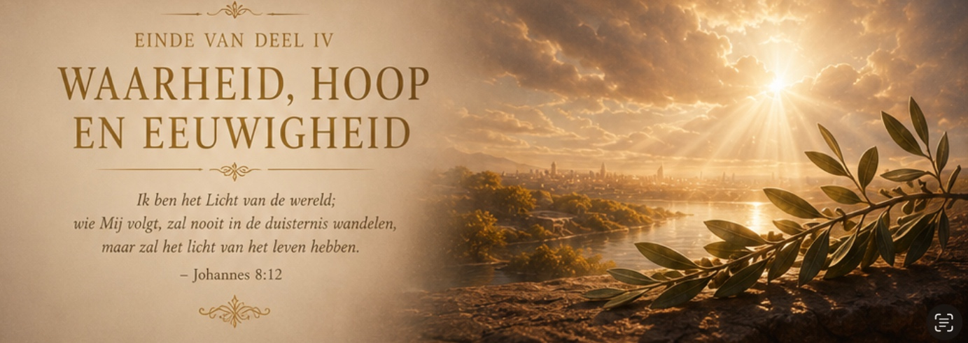

HOOFDSTUK 64

Zie, Ik maak alle dingen nieuw
“En Hij Die op de troon zat, zei: Zie, Ik maak alle dingen nieuw.”
— Openbaring 21:5
De herfst had de eerste bladeren al voorzichtig aangeraakt.
Niet om ze te vernietigen.
Maar om hen voor te bereiden op een nieuw seizoen.
David liep nog eenmaal langs de rivier.
Dezelfde rivier.
Dezelfde brug.
Dezelfde oude bank.
Maar deze keer voelde hij geen behoefte meer om antwoorden te zoeken.
Hij was gekomen om te danken.

Hij ging zitten.
Naast hem lagen vier eenvoudige voorwerpen.
Het kompas van zijn vader.
Het mosterdzaadje.
Lucas’ versleten exemplaar van De Kronieken van Narnia.
En de witte steen.
Vier herinneringen.
Vier lessen.
Vier getuigen van een reis die hem dieper had veranderd dan hij ooit had kunnen vermoeden.
Hij pakte het kompas op.
Zijn vader had ooit gezegd:
“Een kompas wijst niet naar waar jij wilt zijn, maar naar waar het noorden is.”
David glimlachte.
De waarheid had zich nooit aangepast aan zijn gevoelens.
Zij had hem juist leren corrigeren.

Daarna nam hij het mosterdzaadje tussen zijn vingers.
Zo klein.
Bijna onzichtbaar.
En toch had Jezus juist dát gekozen als beeld van Zijn Koninkrijk.
Geen explosie.
Geen revolutie.
Maar leven.
Dat langzaam groeit.
Dat wortel schiet.
Dat vrucht draagt.

Hij streek met zijn hand over Lucas’ boek.
Tussen de bladzijden lag nog steeds het kleine briefje.
Aslan is niet veilig. Maar Hij is goed.
David sloot zijn ogen.
Hij zag Lucas weer voor zich.
Zijn glimlach.
Zijn vragen.
Zijn vertrouwen.
Hij wist nu zeker dat sommige mensen een leven veranderen zonder ooit volwassen te worden.

Tenslotte hield hij de witte steen vast.
Nog steeds zonder zichtbare naam.
En toch was zij niet leeg.
Integendeel.
Zij herinnerde hem eraan dat God ieder mens kent op een manier die geen mens ooit volledig zal begrijpen.
Niet als dossier.
Niet als profiel.
Niet als verzameling gegevens.
Maar als geliefd kind.

De zon begon langzaam onder te gaan.
Het water kleurde goud.
Een lichte wind streek door de bomen.
David dacht aan de woorden van de oude man.
“Waarheid hoeft nooit haast te hebben.”
Hij glimlachte.
Misschien gold dat ook voor God.
De Vader had duizenden jaren gewerkt aan één groot verhaal.
Van Eden.
Via Babel.
Bethlehem.
Golgotha.
Het lege graf.
Pinksteren.
Tot aan de dag waarop Christus zou terugkeren.
Geen hoofdstuk stond op zichzelf.
Alles hoorde bij hetzelfde verhaal.

Hij hoorde voetstappen achter zich.
Toen hij zich omdraaide, zag hij Hannah en Adrian.
Geen van beiden had iets afgesproken.
En toch waren zij gekomen.
Adrian ging naast hem zitten.
Hannah bleef even staan en keek over het water.
“Ik dacht dat ik jullie hier zou vinden.”
zei David.
Hannah glimlachte.
“Misschien vinden mensen die dezelfde Herder volgen elkaar vaker dan ze denken.”

Ze zaten lange tijd zwijgend naast elkaar.
Niemand voelde de behoefte om de stilte te vullen.
Na enkele minuten zei Adrian:
“Weet je…”
“Ik ben nog steeds wetenschapper.”
David keek hem lachend aan.
“Dat hoop ik.”
Adrian lachte.
“Maar ik ben iets kwijtgeraakt.”
“Wat dan?”
“De gedachte dat de mens zichzelf ooit zal voltooien.”
Hij keek naar de rivier.
“En vreemd genoeg geeft mij dat rust.”

Hannah keek naar de lucht.
“Misschien begint wijsheid precies daar.”
zei ze.
“Waar bewondering groter wordt dan beheersing.”
David knikte.
“En aanbidding groter dan ambitie.”

Langzaam verscheen de eerste avondster.
Niemand zei iets.
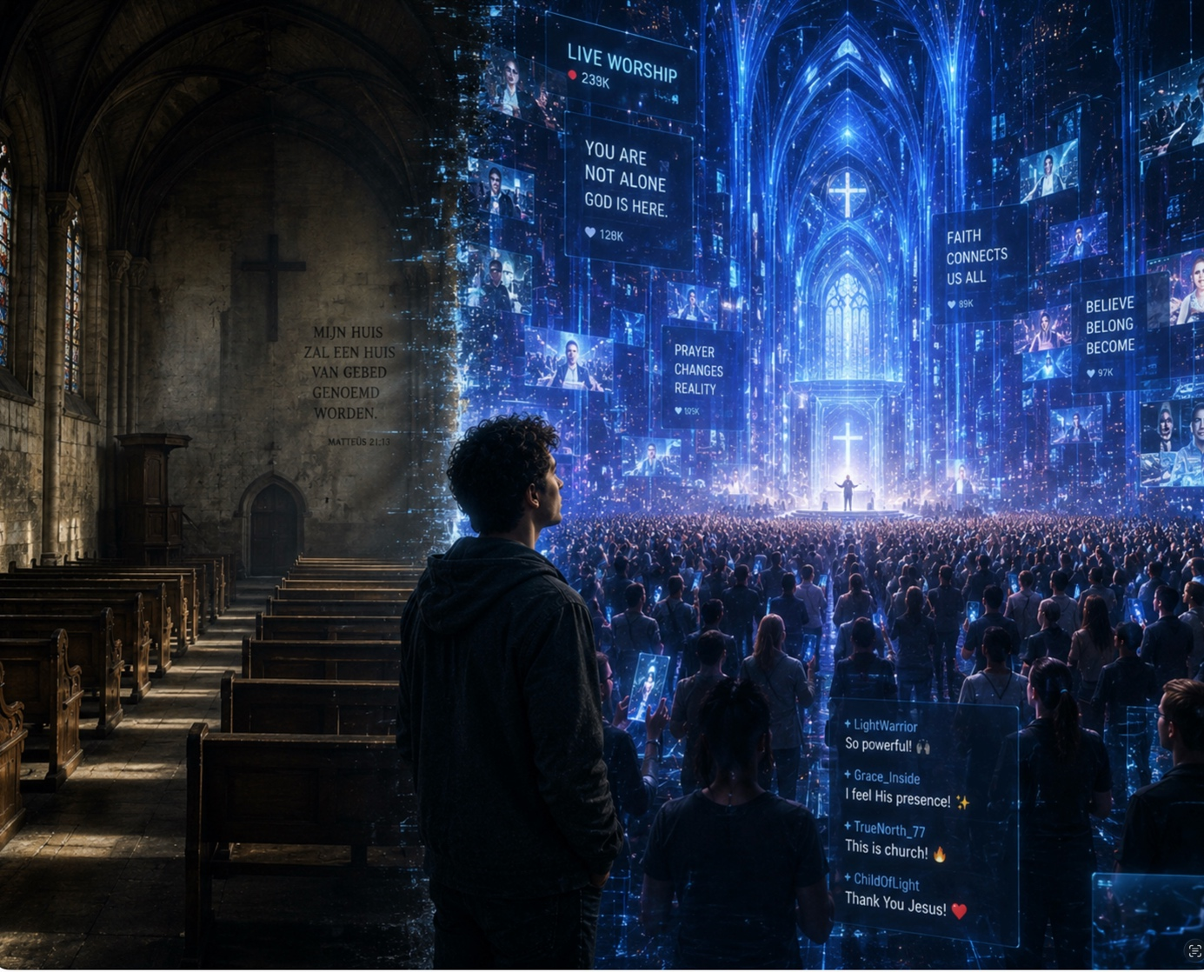

Na enige tijd begon de kerk
klok te luiden.
Niet haastig.
Rustig.
Zoals zij dat al eeuwen had gedaan.
Dezelfde klok had generaties horen komen en gaan.
Koningen.
Boeren.
Wetenschappers.
Kinderen.
Gelovigen.
Twijfelaars.
En telkens opnieuw had zij getuigd van een God Die bleef.

David haalde zijn notitieboek uit zijn tas.
De laatste bladzijde was nog leeg.
Hij keek er lang naar.
Toen schreef hij langzaam:

Zie, Ik maak alle dingen nieuw
Daaronder schreef hij geen lijst meer.
Geen samenvatting.
Alleen één gebed.
**Heer Jezus,
Bewaar mij ervoor dat ik Uw gaven belangrijker maak dan U.
Leer mij technologie met wijsheid te gebruiken.
Geef mij moed om de waarheid lief te hebben.
Geef mij liefde voor mensen.
Geef mij ogen die Uw Koninkrijk zoeken.
En wanneer mijn eigen reis eenmaal voltooid is,
laat mij dan thuiskomen bij U,
niet omdat ik alles goed heb gedaan,
maar omdat U mij hebt vastgehouden.
Amen.**
Hij legde de pen neer.
Meer hoefde niet geschreven te worden.

Ze stonden op.
Samen liepen zij langzaam terug naar de stad.
Niet snel.
Niet langzaam.
Gewoon in het ritme van mensen die weten dat de weg nog verder gaat.
Bij de brug keek David nog één keer om.
De rivier stroomde onveranderlijk verder.
Zoals de geschiedenis.
Zoals Gods trouw.
Boven de horizon verscheen het laatste licht van de ondergaande zon.
En terwijl de avond langzaam overging in de eerste kleuren van de nacht, dacht David aan de woorden waarmee de Bijbel eindigt:
“Hij Die van deze dingen getuigt, zegt: Ja, Ik kom spoedig.”
En in zijn hart antwoordde hij, samen met de kerk van alle eeuwen:
“Amen. Kom, Heere Jezus.”


EPILOOG

Jaren later zou iemand Davids notitieboek vinden.
Niet omdat David beroemd was geworden.
Niet omdat hij een wereld veranderde.
Maar omdat hij had geleerd trouw te zijn.
Tussen de vergeelde bladzijden lagen nog steeds vier eenvoudige voorwerpen.
Een kompas.
Een mosterdzaadje.
Een witte steen.
En een oud boekenlegger uit Narnia.
Wie het notitieboek opensloeg, vond op de laatste bladzijde slechts één enkele zin, in Davids handschrift:
“De laatste illusie was niet dat de machine mens zou worden. De laatste illusie was dat de mens zonder God werkelijk zichzelf zou kunnen zijn. Maar wie Christus vindt, verliest geen menselijkheid; hij ontvangt haar terug.”
En helemaal onderaan, kleiner geschreven:
Soli Deo Gloria.

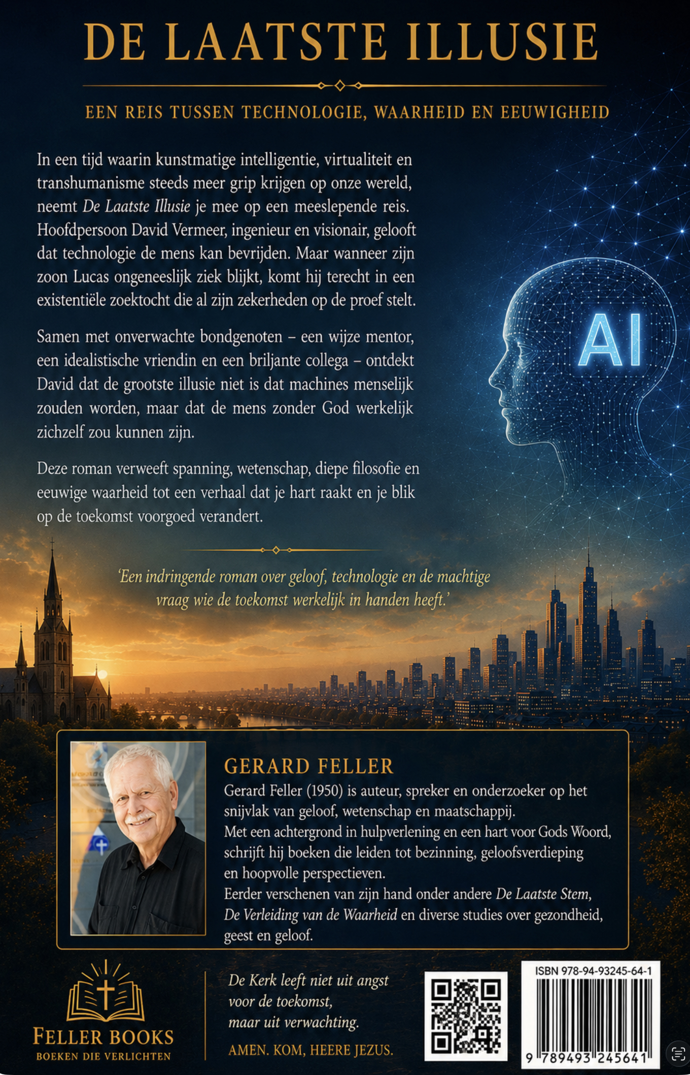

Ontwikkeling van de hoofdstukornamenten
De evolutie van de hoofdstukornamenten
Fase I – De orde van de mens (Hoofdstukken 1–12)
De wereld lijkt beheersbaar. Technologie en menselijke creativiteit lijken in harmonie te zijn.
• Fijne geometrische lijnen.
• Subtiele olijftakken.
• Kleine sterren.
• Perfecte symmetrie.
• Veel open ruimte.
Visuele boodschap: "De mens denkt de wereld te begrijpen."
Fase II – De eerste scheuren (Hoofdstukken 13–28)
Vanaf MEMORIA, EDEN en de gesprekken met Hannah beginnen de ornamenten langzaam te veranderen.
• Kleine scheuren en asymmetrie.
• Spiegelmotieven.
• Vervagende sterren.
• De olijftak verschuift naar de rand.
Visuele boodschap: "Niet alles is wat het lijkt."
Fase III – De strijd om het hart (Hoofdstukken 29–48)
De geestelijke strijd wordt zichtbaar.
• Oude sleutel als centraal motief.
• Gebroken spiegel.
• Subtiel lichtkruis.
• Donkere gravure-elementen.
• De olijftak blijft klein aanwezig als teken van hoop.
Visuele boodschap: "De strijd wordt niet gevoerd om machines, maar om het menselijke hart."
Fase IV – Vernieuwing en voltooiing (Hoofdstukken 49–64)
Na Davids ommekeer worden de ornamenten volledig vernieuwd.
• Levensboom als centraal motief.
• Rijke olijftakken.
• Sterren en lichtstralen.
• Alle breuken verdwijnen.
• Warme vloeiende lijnen vervangen de strakke geometrie.
Het lichtkruis is nu volledig geïntegreerd in het ontwerp.
Visuele boodschap: "De waarheid vernietigt de schepping niet; zij herstelt en voltooit haar."
Laatste pagina
Een uniek eindvignet met de levensboom, waarvan de wortels de vorm van een oude sleutel aannemen. Tussen de takken schitteren sterren, een olijftak slingert zich om de stam en achter de boom straalt een zacht lichtkruis. Daarmee wordt de beeldtaal van de hele roman samengebracht in één slotbeeld.

